Kunnskapsdepartementet
Meld. St. 19
(2023–2024)
Melding til Stortinget
Profesjonsnære utdanningar over heile landet
Kunnskapsdepartementet
Meld. St. 19
(2023–2024)
Melding til Stortinget
Profesjonsnære utdanningar over heile landet
Tilråding frå Kunnskapsdepartementet 5. april 2024,
godkjend i statsråd same dagen.
(Regjeringa Støre)

Kvifor treng vi ei melding om profesjonsutdanningane?
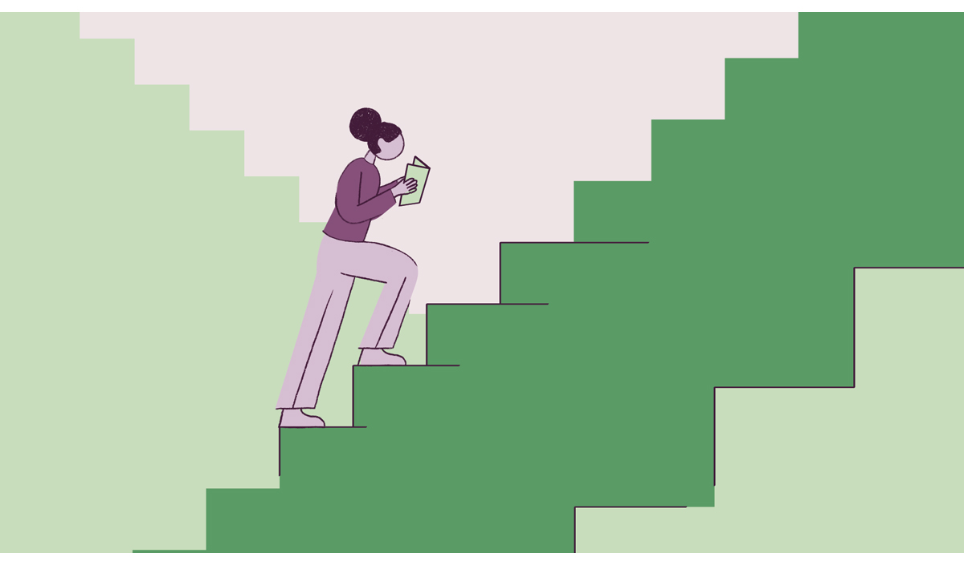

Regjeringa ønsker eit samfunn der alle innbyggarane har ein solid velferdsstat i ryggen – der skulen er eit springbrett, helse- og omsorgstenestene er eit sikringsnett og kommunane kan gi innbyggarane trygge rammer for å bu, arbeide og leve gode liv.
Det er eit stort økonomisk løft å drive den norske velferdsstaten. For at han skal ha legitimitet og tillit, er vi avhengige av at innbyggarane får eit likeverdig og godt tilbod, uavhengig av kvar dei bur, og kor god økonomi familiane har.
Gode offentlege tilbod er også avgjerande for at forskjellane i samfunnet ikkje skal halde fram med å bli større. Dei fleste som bur i Noreg, vel skular og helsetilbod drivne av det offentlege, og slik ønsker regjeringa framleis at det skal vere.
Ingeniørar i kommunar og fylkeskommunar bidrar til å drive velferdsstaten gjennom å sørge for vatn og straum til innbyggarar og næringsliv, infrastruktur og rassikring. I tillegg, og like viktig, leverer ingeniørutdanningane kandidatar til næringslivet, der dei sørger for innovasjon og verdiskaping. Barnevernspedagogar, vernepleiarar og sosionomar førebygger utanforskap.
I dag, og i tida som kjem, vil dei fleste profesjonsgrupper oppleve store endringar og utfordringar. Fleire av profesjonane opplever at samfunnet endrar seg rundt dei, og at dei må løyse fleire og meir komplekse oppgåver på nye måtar. Utviklinga der vi ser stadig færre yrkesaktive per innbyggar, vil krevje at tilsette i helse- og omsorgstenestene endrar arbeidsmåte. Ny digital teknologi vil endre dei fleste yrke. Sjølv om desse utviklingstrekka kan innebere store moglegheiter for samfunnet, kan den enkelte arbeidstakaren oppleve utfordrande periodar i arbeidslivet.
Velferdsstaten blir i stor grad driven av profesjonsutdanna som følger kvar enkelt innbyggar frå vogge til grav. Viss kvaliteten i velferdsstaten skal vere god, må dei som driv han ha fornuftige rammer. Det må vere gode arbeidsforhold, nok folk og tilstrekkelege midlar, og profesjonsutøvarane må vere trygge på at dei har relevant og høg kompetanse. Det er det siste denne meldinga handlar om. Profesjonsutdanningane definerer og utviklar kompetansen til nye profesjonsutøvarar og kan bidra til å utvikle kompetansen til dei som er i yrket. God kvalitet i utdanningane er eit grunnlag for god kvalitet i velferdsstaten. Det er hovudgrunnen til at regjeringa vil samle og greie ut om politikken sin og ambisjonane sine for profesjonsutdanningane. Hovudtema for denne meldinga er dei rammeplanstyrte utdanningane: ingeniør-, lærar- og helse- og sosialfagutdanningane. Sjå meir om dette i 1.3.
Når studentar startar på ei profesjonsutdanning, skal dei:
- oppnå best mogleg læringsutbytte og personleg utvikling
- møte relevante utdanningar som førebur dei på aktiv deltaking i eit demokratisk og mangfaldig samfunn, og på ei framtidig yrkeskarriere
- gjennomføre utdanninga mest mogleg effektivt

Hovudbodskapen frå regjeringa
Utdanningssystemet er det viktigaste og mest effektive verktøyet for å levere arbeidskraft til samfunnet. Det er likevel ikkje universitet og høgskular som aleine ber ansvaret for at private og offentlege verksemder skal få tilsett folka dei treng. Profesjonsstudentar vel ikkje berre ei utdanning, dei vel eit yrke. Attraktive utdanningar betyr lite viss dei framtidige arbeidsforholda og -karrierane ikkje er attraktive. Regjeringa meiner at det er lite som tyder på at det er store utfordringar i kvaliteten i profesjonsutdanningane. Studentane er greitt nøgde, og arbeidsgivarane er tilfredse med ferdigheitene til dei som er nyutdanna. Det betyr ikkje at det ikkje er noko igjen å jobbe med.
Regjeringa legg fram ei melding som skal forsterke og spele på eigenarten til profesjonsutdanningane. Dette er utdanningar med lange og stolte tradisjonar, dei har bygd by og bygd i Noreg. Utdanningar som med ein desentralisert struktur og kunnskapsbase bygd på praksisnær erfaring og kunnskap på ein markant måte har bidratt til å demokratisere utdanningssystemet og bygge og trygge velferdsstaten.
Profesjonsutøvarar utgjer ein hjørnestein i velferdssamfunnet vårt. I framtida skal dei møte eit samfunn der vi alle treng dei meir og meir. Der vi har færre til å ta vare på fleire folk og færre til å bygge landet. Derfor må vi sikre at profesjonsutdanningane er godt nok innretta for å svare på samfunnsutfordringane vi står overfor. Regjeringa meiner at på vegen mot eit samla system for norsk høgare utdanning har det i for stor grad vore krava til dei etablerte universiteta som har vist veg. Dei siste tiåra har utviklinga i profesjonsutdanningane i for stor grad følgt det same mønsteret og dei same krava som disiplinutdanningane. I prosessen har noko av eigenarten til utdanningane gått tapt, og det er naudsynt å ta grep for at utdanningane skal bli profesjonsnære og relevante for yrka studentane skal gå ut i. Vi må ha profesjonsutdanningar som er både forskingsbaserte og baserte på erfaringskunnskap. No er det mykje som tyder på at erfaringskunnskapen er for svakt til stades i utdanningane. Derfor må vi sikre at utdanningane er meir profesjonsnære.
I dag er fleire av profesjonsutdanningane dei utdanningane som blir styrte mest detaljert. Det gjeld både i høve til kva studentane skal lære, når dei skal lære det, og korleis. Profesjonsutdanningane har vore gjennom ein periode med store endringar, større krav til forskingsbasert undervisning og oppbygging av fagmiljø. I denne perioden har tett styring kanskje vore naudsynt. No ønsker regjeringa at målet om å «styre meir i det store og mindre i det små» også skal gjelde for desse utdanningane. Fagmiljø får meir handlingsrom til å legge opp utdanningane på ein måte som er tilpassa studentane og lokale behov, samtidig som krava til kvalitet er dei same.
Utdanningane skal vere profesjonsnære, men dei skal også vere nære folk. For å løyse utfordringane samfunnet står overfor må vi ta heile landet i bruk. Det gjeld ikkje berre geografisk, alle i landet må få bruke evnene sine. I Noreg er det om lag 700 000 i arbeidsfør alder som ikkje er i arbeid eller utdanning. Vi treng fleksible og desentraliserte utdanningar som gir folk ein sjanse til å bli det dei drøymer om, sjølv om dei har lån på hus og bil, må hente barn i barnehagen og må måke snø for bestemor.

Kva er ei profesjonsutdanning?
Så lenge det har blitt forska på profesjonar, har det òg blitt diskutert kva omgrepet omfattar. Likeins kva ei profesjonsutdanning er. Historisk sett er juss, medisin og teologi sett på som dei klassiske profesjonsutdanningane, og desse var sentrale universitetsutdanningar.
Men også andre profesjonsutdanningar har vore synlege og viktige gjennom historia. «Embetsmannsstaten» (1814–1884) hadde sine førande profesjonar: offiserane, teologane, medisinarane og framfor alt juristane. Desse profesjonane hadde ei viktig rolle i samfunnsutviklinga. Dette blei avløyst av «venstrestaten» (1884–1940), der også lærarane og lektorane, agronomane, ingeniørane, arkitektane, tannlegane, veterinærane og farmasøytane markerte seg som viktige profesjonar med profesjonsutdanningar. I «arbeidarpartistaten» etter 1945 kom dei nye samfunnsvitskapane, og særleg sosialøkonomi, for alvor på banen som ein faktor i samfunnsutviklinga. I same periode hadde ei rekke andre profesjonar svært viktige roller i oppbygginga av velferdsstaten, mellom anna jordmødrer, sjukepleiarar, fysioterapeutar, sosialarbeidarar, psykologar og pedagogar.
I dag er det vanleg å bruke ein brei definisjon på kva ei profesjonsutdanning er. Enkelt sagt er det ei utdanning som kvalifiserer for eit bestemt yrke eller ein bestemd profesjon. I nokre profesjonar, til dømes journalist, må ein ikkje ha den «tilhøyrande» utdanninga for å jobbe i yrket. Andre yrke, som lege, sjukepleiar, lærar og psykolog, har framleis direkte kopling mellom utdanning og monopol på yrkesutøvinga.
Ei profesjonsutdanning er forma ut slik at kunnskapen utdanninga gir, skal kunne brukast direkte i yrkespraksisen. Det gjer også at kunnskap, verdiar og ferdigheiter som blir utvikla gjennom profesjonsutdanninga, er ein viktig føresetnad for kompetent og profesjonell utøving av yrket. Forsking er ei sentral kunnskapskjelde for profesjonsutdanningane ved universitet og høgskular. Saman med erfaringskunnskap frå praksisfeltet skal kunnskap frå forsking utvikle profesjonsutøvaren sin autonomi og evne til fagleg utvikling, slik at vedkomande kan utøve fagleg skjønn i tråd med dei etiske forpliktingane som ligg i profesjonen.

Historisk overblikk
Jan Messel innleier boka si «Profesjonsutdanninger i sentrum» med historia om husmannsdottera Sørine Eriksdatter Aaseide, som i 1843 gjekk til fots frå Ullensaker til hovudstaden for å søke opptak på jordmorutdanninga. Utdanninga hadde allereie eksistert i 25 år og bestod i å følga ei erfaren jordmor i arbeidet hennar. Utdanninga blei etablert ved Fødestiftelsen i Christiania i 1818 og er ei av Noregs eldste helsefaglege profesjonsutdanningar.
Historia om jordmoryrket, som er eit av dei eldste yrka i verda, byrjar lenge før jordmorutdanninga blei etablert i Noreg. Før det blei utdanna jordmødrer, var det såkalla hjelpekoner som var ansvarlege for å hjelpe til med fødslar. Ferdighetane deira var baserte på erfaring, dei lente seg på kjerringråd og gudstru, men dei kunne som oftast ikkje gjere stort anna enn å la naturen gå sin gang. Innhaldet i yrket har endra seg mykje sidan den gongen. I dag gir jordmødrer fødselshjelp i store spesialiserte avdelingar, dei har ansvar for å følge opp under heile svangerskapet, og dei bruker nye teknologiske verktøy i arbeidet sitt. Jordmorutdanninga er blitt til ei vidareutdanning på masternivå som bygg på bachelor i sjukepleie. Jordmorfaget har altså endra seg frå å vera eit handverk som var basert på erfaringsoverføring, til å vere ei akademisk utdanning som også er basert på vitskapeleg kunnskap.
Andre yrkesretta utdanningar i Noreg har gått gjennom tilsvarande store endringar som jordmorutdanninga. Teori og forskingsbasert kunnskap har kome i tillegg til den erfaringsbaserte kunnskapen. For ei forståing av drivkraftene bak endringane, er det viktig å sjå til historia.
Samfunnsendringar på 1800-talet
I 1811 fekk Noreg sitt første universitet: Det Kongelige Frederiks Universitet i Christiania. Som i dei fleste andre land skulle universitetet først og fremst utdanne offentlege embetsmenn, som prestar, juristar og legar. Dei klassiske profesjonsutdanningane som teologi, medisin og juss har altså frå byrjinga vore lange akademiske utdanningar ved universiteta.
Det skjedde store samfunnsmessige endringar på 1800-talet. Utdanning blei viktigare som følge av stor befolkningsvekst og utbygging av byane, og ikkje minst fordi industrialiseringa kom for fullt. Det oppstod eit behov for nye ferdigheiter og meir formalisert opplæring i mange av yrka samfunnet hadde behov for.
Utover på 1800-talet blei det etablert fleire offentlege og private institusjonar for kortare utdanningar til yrke vi i dag reknar som profesjonar. Det første offentlege lærarseminaret blei starta i 1826. Den private Diakonisseanstalten i Christiania blei etablert i 1868 og representerte starten på moderne sjukepleie i Noreg. I 1870-åra starta det opp tekniske skular som skulle utdanne dåtidas ingeniørar.
Stadig fleire fekk tilgang på utdanning, og det gav spesielt kvinner moglegheit til å få seg eit yrke og ein veg ut i samfunnslivet. Yrkesutdanningane som vaks fram på 1800-talet og utover 1900-talet, har blitt beskrivne som kjønna utdanningar. Dei bygde på forventningane om kva menn og kvinner skulle og kunne gjere. Utdanningar for menn var til dømes retta mot tekniske yrke, medan utdanningar for kvinner var retta inn mot pleie, omsorg og pass av barn. Mange av utdanningane blei også skapte av kvinner og blei drivne fram av eit behov for å gi kvinner tilgang til utdanning. På den tida var det få som hadde innvendingar mot eit slikt kjønna utdanningssystem.
Oppbygginga av velferdsstaten
Utviklinga av den norske velferdsstaten har vore med på å forme utdanningssystemet. Nokre sosialpolitiske tiltak blei innførte av staten rundt skiftet til 1900-talet, men det var i etterkrigstida at utviklinga for alvor skaut fart. Lovfesta rettar for enkeltindividet og profesjonalisering av offentlege velferdstenester medførte eit stort behov for kvalifisert arbeidskraft. Etter ei mellomkrigstid som var prega av usikkerheit og kriser, skulle ein bygge velferdsstaten og sikre økonomisk vekst og tryggleik. Utdanna fagfolk blei sett på som naudsynt til dette arbeidet. Dette skapte vekst i dei eksisterande yrkesutdanningane og gjorde at det blei etablert fleire nye utdanningar som var spesielt retta mot dei nye yrka i velferdsstaten.
Sosionom, barnevern og vernepleiar er døme på utdanningar som vaks fram i takt med utviklinga av velferdsstaten. Desse utdanningane blei oppretta rundt 1950, først som eittårige kurs, som etter kvart blei til treårige utdanningar.
Etableringa av ein høgskulesektor
Etter grunnlegginga av det første universitetet i 1811 var veksten innanfor høgare utdanning lenge beskjeden. Sjølv om fleire etats- og profesjonsutdanningar har røter tilbake til 1800-talet, var det først gjennom utviklinga av det regionale høgskulesystemet frå 1970-talet og seinare at dei blei ein del av det statlege utdanningssystemet og fekk status som høgare utdanning.
Ved inngangen til 1960-talet var det to universitet og seks statlege høgskular i Noreg. På 1960-talet auka etterspurnaden etter høgare utdanning. Stadig fleire kvalifiserte seg til å ta høgare utdanning, og det la høgt press på universiteta. Dette hang mellom anna saman med ei demokratisering av samfunnet og trua på betydninga av vitskapleg kunnskap. For å imøtekome etterspurnaden blei det først planlagt å utvide utdanningskapasiteten i byane Oslo, Bergen og Trondheim. Men allereie i 1965 var det langt fleire studentar på universiteta enn planlagt, og veksten heldt fram. Det blei naudsynt å greie ut kapasitetsbehova og korleis ein skulle imøtekome etterspurnaden etter høgare utdanning på lengre sikt.
I perioden 1966–70 la Ottosen-komiteen fram i alt fem innstillingar som tok føre seg heile bredda av det som på den tida blei kalla postgymnasial utdanning. Komiteen foreslo å sjå på all postgymnasial utdanning som høgare utdanning. Innstillingane fekk stor betydning for den vidare utbygginga av norsk høgare utdanning og la grunnlaget for etableringa av det regionale høgskulesystemet og distriktshøgskulane.
Frå slutten av 1960-talet og utover 1970-talet blei det oppretta ei rekke distriktshøgskular, spreidde over heile landet. Formålet var å spreie tilgangen på høgare utdanning og å møte regionale behov for kompetanse og utdanna arbeidskraft. Dei skulle først og fremst tilby kortare og meir yrkesretta alternativ til dei lange universitetsutdanningane. Frå starten var toårig utdanning i økonomisk-administrative fag ein bærebjelke ved distriktshøgskulane, men dei gav også tilbod om fleire tradisjonelle universitetsfag, som engelsk og historie, og dei skulle drive med forsking.
Etter kvart blei også ei rekke postgymnasiale yrkesutdanningar oppgraderte til høgskular, til dømes lærar- og ingeniørutdanningane og litt seinare sjukepleiarutdanninga. Felles for desse var at dei var bygde opp over mange år gjennom ei blanding av statlege og private initiativ, og at staten gradvis hadde overtatt ansvaret for dei. Lærarutdanningane fekk status som høgare utdanning gjennom lærarutdanningslova som kom i 1973. Ingeniørutdanningane fekk status som høgare utdanning i 1977. Sjukepleiarutdanninga blei overtatt av staten og innlemma i høgskulesystemet i 1986.
Samisk høgskule blei opna i november 1989 med tilbod om samisk lærarutdanning. Då hadde det samiske samfunnet lenge hatt eit ønske om å tilby lærarutdanning på samisk og i eit samisk miljø. Ein eigen samisk høgskule gjorde det mogleg å utvikle utdanningstilbod som svarte på behova i det samiske samfunnet, og det blei etter kort tid etablert fleire utdanningar ved høgskulen.
Etableringa av høgskulesektoren blei starten på den akademiske drifta i yrkesutdanningane. Dei teoretiske elementa i utdanningane blei styrkt, medan praksis og direkte kunnskapsoverføring fekk mindre plass. Forsking blei viktigare, og distriktshøgskulane blei ein del av forskingssystemet. Mange av dei tilsette ved høgskulane hadde forskingsambisjonar og ønskte seg akademiske karrierar. Sjå meir om dette i 2.2.2.
Mot slutten av 1980-talet var det om lag 200 høgare utdanningsinstitusjonar i Noreg, mange av dei var små. Styresmaktene meinte sektoren var blitt for fragmentert. Samanslåingar skulle gi meir rasjonell drift, betre ressursutnytting og betre føresetnader for fagleg utvikling. Dette la grunnlaget for høgskulereforma i 1994 der 98 statlege høgskular blei slått saman til 26. Resultatet blei ny styringsstruktur og ein ny type høgskular der fleire profesjonsutdanningar blei samla i ein felles institusjon. Sjølv om reforma hadde stor betydning for profesjonsutdanningane, meinte mange at ho tok lite omsyn til desse utdanningane og svekte det særeigne ved dei.
Reforma gav høgskulane meir status og fagleg tyngde. Dei blei integrert i eit felles system for høgare utdanning, og forskjellane mellom høgskulane og universiteta blei mindre. Dei fekk mellom anna felles lov og finansieringsmodell, same krav til kompetanse ved tilsettingar i vitskaplege stillingar og lik stillingsstruktur, og forsking blei ein del av oppgåvene til alle høgskular.
Kvalitetsreforma, som kom i 2002, gjorde forskjellane mellom universiteta og høgskulane endå mindre. Innføringa av felles gradsstruktur og opning for at høgskular som oppfylte visse kriterium, kunne søke om å bli universitet, bidrog mellom anna til det. Vidare faglege fullmakter og tyngda som ligg i universitetsnamnet, gjorde det attraktivt å få status som universitet, og fleire høgskular hadde hatt universitetsambisjonar lenge. Høgskulen i Stavanger og Noregs landbrukshøgskule blei universitet i 2005, og Høgskulen i Agder fekk universitetsstatus i 2007. Seinare har fleire høgskular blitt til universitet, medan nokre arbeider for å bli det.
Strukturreforma
Utover på 2000-talet fekk strukturen i norsk høgare utdanning ny politisk merksemd. Mange institusjonar rekrutterte for få studentar og hadde problem med å tiltrekke seg fagfolk. Evalueringar viste sviktande kvalitet i sentrale profesjonsutdanningar, som lærar, sjukepleiar og ingeniør, og det var tendensar til for stor spreiing av utdanningar og fagmiljø. I 2006 oppnemnde Stoltenberg II-regjeringa Stjernø-utvalet til å vurdere strukturen i sektoren med utgangspunkt i behova i samfunnet og auka internasjonalisering. Utvalet foreslo å møte utfordringane ved å slå saman alle dei statlege høgskulane og universiteta til mellom åtte og ti fleircampusuniversitet. Medan det var einigheit om utfordringsbildet som Stjernø-utvalet la fram, var det lite støtte til å gjennomføre dei store strukturelle endringane. Den dåverande regjeringa innførte i staden verkemiddel som skulle stimulere til meir samarbeid, arbeidsdeling og konsentrasjon i sektoren, noko som førte til at fleire institusjonar slo seg saman frivillig. I 2014 meinte Solberg-regjeringa at utfordringane som Stjernø-utvalet hadde skissert, ikkje var løyste, og at små lærestadar ikkje klarte å leve opp til stadig høgare krav til utdanningskvalitet og forskingsbasert utdanning. Regjeringa meinte derfor at tida var moden for å gjere større strukturendringar.
Opptakta til det som skulle bli strukturreforma var Meld. St. 18 (2014–2015) Konsentrasjon for kvalitet frå Solberg-regjeringa. Regjeringa meinte at utfordringane sektoren stod overfor, var særleg tydelege i lærar-, sjukepleiar- og ingeniørutdanningane fordi dei var spreidde på mange institusjonar og studiestadar. I 2014 blei det tilbode lærarutdanning og sjukepleiarutdanning ved 19 ulike institusjonar og på ei lang rekke studiestadar. Treårig ingeniørutdanning blei gitt ved 14 institusjonar og på over 20 ulike studiestadar. Det var store forskjellar på fagmiljøa rundt omkring, både når det gjaldt storleik og formell kompetanse. Mange av studiestadane hadde dessutan låge studenttal. Det blei også sett på som naudsynt å styrke forskinga i profesjonsfaga med korte forskingstradisjonar. For lærarutdanninga var det allereie bestemt at ho skulle bli gjort om til femårige masterutdanningar, noko som innebar nye krav som fleire av institusjonane ville ha vanskeleg for å oppfylle.
Solberg-regjeringa sitt mål for strukturreforma var at Noreg skulle ha universitet og høgskular med sterke fagmiljø og høg kvalitet i utdanning og forsking. Institusjonane skulle samla sett gi god tilgang til utdanning og kompetanse over heile landet, og dei skulle bidra til regional utvikling. Det var også eit mål at strukturelle endringar skulle gi meir effektiv bruk av offentlege midlar, og det blei varsla at Noreg i framtida ville ha langt færre statlege universitet og høgskular enn dei til saman 33 som fanst i 2015.
Sjølv om regjeringa fekk gjennomslag i Stortinget til å gjennomføre hovudforslaga i meldinga, var det ikkje utan politisk ueinigheit. Opposisjonen var mellom anna bekymra for kva strukturendringane ville bety for profesjonsutdanningane og høgskuleoppdraget, og for at det regionale utdanningstilbodet skulle bli svekt.
Resultatet av strukturreforma var at fleire av dei statlege høgskulane slo seg saman med eit av universiteta, medan andre høgskular slo seg saman med kvarandre. Dei 33 statlege universiteta og høgskulane som låg under Kunnskapsdepartementet i 2015, er i dag blitt til 21 institusjonar: ti universitet, fem høgskular og seks vitskaplege høgskular.

Styringa av profesjonsutdanningane
Universitet og høgskular blir styrte gjennom
- universitets- og høgskulelova, som beskriv formålet med universitet og høgskular
- sektormål der Kunnskapsdepartementet set nasjonale mål for universitets- og høgskulesektoren i statsbudsjetta. Sektormåla er overordna og dekker bredda av forventa resultat i universitets- og høgskulesektoren og vil som hovudregel ligge fast over fleire år. Sektormåla beskriv det samla samfunnsoppdraget til universitet og høgskular, og er ramme for rapporteringa frå departementet til Stortinget og for institusjonane si heilskaplege styring av verksemdene.
- utviklingsavtalar som beskriv dei strategiske prioriteringane ved den enkelte institusjonen, og som skal bidra til å nå dei nasjonale sektormåla. Det er inngått utviklingsavtalar med differensierte mål og styringsparametrar med alle dei statlege universiteta og høgskulane. Utviklingsavtalen er slik eit verktøy i styringsdialogen og skal bidra til å utvikle institusjonane og sektoren. Frå og med 2023 har Kunnskapsdepartementet avvikla dei 17 nasjonale styringsparametrane som gjaldt alle universiteta og høgskulane.
- langtidsplanen for forsking og høgare utdanning (LTP), der regjeringa fastset mål og langsiktige prioriteringar som gir retning for dei samla investeringane i planperioden uavhengig av sektor. I tillegg kjem meldingar til Stortinget, strategiar og handlingsplanar som også inneber styringssignal
- dei årlege statsbudsjetta, der Stortinget vedtek rammeløyvinga til universiteta og høgskulane og øyremerkte løyvingar til forsking og høgare utdanning
- mjuke verkemiddel som informasjon og strukturar for samarbeid
Statleg styring skal i størst mogleg grad vere retta mot overordna mål, og ikkje detaljert aktivitetsstyring. Dette gjeld statlege verksemder som universitet og høgskular, så vel som kommunar og helseføretak. Styringa skjer gjennom lovverk, budsjett og organisatoriske og pedagogiske verkemiddel.
Profesjonsutdanningane bør i størst mogleg grad styrast etter dei same prinsippa som gjeld for alle utdanningar. Meld. St. 19 (2020–2021) Styring av statlige universiteter og høyskoler beskriv prinsippa for styring av universitet og høgskular. I meldinga står det at universiteta og høgskulane skal styrast «meir i det store og mindre i det små». Styringa må legge til rette for tilstrekkeleg institusjonell handlefridom og hegne om den faglege fridommen. Eit grep for å få til det er å gjere rammeplanane for profesjonsutdanningane meir overordna.
Samtidig slår meldinga fast at staten, som i høg grad finansierer institusjonane, kan stille tydelege krav og forventningar til resultat og dessutan gjere politiske prioriteringar. I tillegg er det ei rekke samfunnsinteresser staten skal vareta gjennom styringa. Det gjeld mellom anna at utdanningskapasiteten er i tråd med behovet i samfunnet nasjonalt og regionalt, og at utdanningane har høg kvalitet. Derfor er det viktig at styringa balanserer omsynet til akademisk fridom og sjølvstyre for institusjonane mot behovet for nasjonal styring.
Dimensjonering av høgare utdanning er eit todelt ansvar. Styresmaktene har eit ansvar for å dimensjonere den nasjonale kapasiteten, og styringa skjer i hovudsak gjennom endra løyvingar. Kvar utdanningsinstitusjon har eit ansvar for å dimensjonere studietilbodet sitt i tråd med måla om å dekke etterspurnaden frå studentane og behovet i arbeidslivet. I Meld. St. 14 (2022–2023) Utsyn over kompetansebehovet i Norge (utsynsmeldinga) er det lagt stor vekt på ansvaret institusjonane har for å dimensjonere utdanningane. Det enkelte universitetet og den enkelte høgskulen har ansvar for å dimensjonere studieporteføljane i tråd med både studiesøkinga og arbeidsmarknadsbehova. I utsynsmeldinga varsla regjeringa at ho forventar at universitet og høgskular prioriterer ressursane innanfor helsefag, IT og område som er viktige for det grøne skiftet.
Regjeringa presenterte endringar i finansieringssystemet for universitet og høgskular i utsynsmeldinga og i Prop. 1 S (2023–2024) for Kunnskapsdepartementet. Endringane skal gjere universiteta og høgskulane betre i stand til å følge opp det breie samfunnsoppdraget og heilskapen i regjeringa sine prioriteringar for sektoren. Eit hovudformål er ei tydeleg styring som gir institusjonane meir tillit, handlingsrom og ansvar. Endringane får verknad i budsjettet for 2025 og er ein viktig del av regjeringa si tillitsreform for universitets- og høgskulesektoren. Institusjonane vil få større fridom ved at finansieringa blir mindre detaljstyrt av insentiv.
Frå 2025 vil systemet for resultatbasert utteljing bestå av tre indikatorar: gjennomførte studiepoeng, avlagde doktorgradar og ein ny indikator for fullføring av studieprogram. Det betyr at det ikkje lenger vil bli gitt regelstyrt utteljing basert på indikatorane for utvekslingsstudentar, publiseringspoeng eller eksterne inntekter frå Forskingsrådet og regionale forskingsfond, EU og annan bidrags- og oppdragsfinansiert aktivitet.
Talet på finansieringskategoriar for den resultatbaserte utteljinga for studiepoeng blir redusert frå seks til tre. Innplassering skjer basert på fagområde. Nye midlar til studieplassendringar blir tildelte i hovudsak basert på ein standardsats som i dag, med ein særskilt høg sats for dei kliniske utdanningane i medisin, odontologi og veterinærmedisin. For resultatbasert utteljing for gjennomførte studiepoeng vil realfag, teknologi, helse- og sosialfag og lærarutdanning ligge i kategori 2.
Forskjellen mellom den nye kategoriinndelinga og dagens system vil variere mellom ulike fagområde. Innanfor lærarutdanning og helse- og sosialfag har nokre utdanningar i dag ein særskilt høg eller låg sats. Med dei nye satsane får dei ein heilskapleg sats for hele fagområdet. Institusjonar med ein fagprofil med ein høg del profesjonsutdanningar innanfor helse, lærarutdanning og teknologi, vil få ein høgare gjennomsnittssats enn i dag. Dei vil dermed vere noko meir resultatutsette enn i dag. Det inneber at kapasitetsreduksjonar framover vil gi ein større budsjettreduksjon enn dei ville fått med dagens satsar. Tilsvarande vil dei få ei høgare positiv utteljing av auka produksjon. Satsane vil berre påverke utteljinga ein institusjon får for den delen av produksjonen som utgjer ei endring frå året før. Dei nye satsane vil derfor verken straffe eller påskjønne institusjonar som fører vidare dagens dimensjonering og produksjon.
I tillegg til den nasjonale styringa legg internasjonale prosessar og avtalar føringar for norsk høgare utdanning. Noreg kom med i Erasmus-programmet gjennom ein bilateral avtale med det dåverande EF frå studieåret 1992–93. Sidan då har det europeiske høgare utdanningssamarbeidet blitt stadig viktigare for utviklinga i norsk høgare utdanning. Det skjedde særleg med Bologna-erklæringa i 1999, som blei underteikna av 29 land. I Noreg blei fleire punkt i erklæringa følgde opp gjennom kvalitetsreforma i høgare utdanning. Eitt sentralt punkt gjeld kvalitetssikring, med etableringa av eit uavhengig kvalitetssikringsorgan, Nasjonalt organ for kvalitet i utdanninga (NOKUT), og krav om systematisk kvalitetssikring ved universiteta og høgskulane i 2002. Samarbeidet om kvalitetssikring er heilt sentralt for at kandidatar frå norsk høgare utdanning skal bli godkjende i andre europeiske land – og også globalt.
Frå Erasmus- og Bologna-samarbeidet kjem også karakterskalaen A–F som blei innført med kvalitetsreforma. Det same gjeld endringa frå vekttal til studiepoeng, begge inspirerte av ECTS, the European Credit Transfer and Accumulation System. Gjennom Bologna-samarbeidet har Noreg også forplikta seg til at all høgare utdanning skal vere delt inn i tre nivå: lågare grad (bachelor), høgare grad (master) og doktorgrad.
Etableringa av Nasjonalt kvalifikasjonsrammeverk for livslang læring (NKR) kom på bakgrunn av europeisk samarbeid. Kvalifikasjonane og læringsutbytteskildringane for norsk universitets- og høgskuleutdanning er knytte til både kvalifikasjonsammeverket for høgare utdanning, utvikla gjennom Bologna-samarbeidet, og til dei tre øvste nivåa i Det europeiske kvalifikasjonsrammeverket for livslang læring, som er utvikla i EU.

Ei melding om dei rammeplanstyrte utdanningane
Rammeplanar for høgare utdanning beskriv både læringsutbytte studentane skal oppnå, og set rammer for organisering av utdanningane. Universitets- og høgskulelova § 3-8 seier at departementet kan gi forskrift om nasjonale rammeplanar for enkelte studium. Rammeplanstyring bidrar til likeverdige utdanningar i heile landet.
Dei rammeplanstyrte utdanningane er alle karakteriserte som profesjonsutdanningar. Så godt som alle ligg under Kunnskapsdepartementet, og det er desse utdanningane meldinga handlar om. Fleire profesjonsutdanningar er ikkje rammeplanstyrte av Kunnskapsdepartementet, men blir styrte av andre departement og har tilsvarande utfordringar innanfor mange av områda som er skildra i denne meldinga. Til dømes blir dei militære profesjonsutdanningane styrte av kriterium fastsette av Forsvarsdepartementet og politiutdanninga (bachelor) styrt av rammeplan fastsett av Justis- og beredskapsdepartementet.
              - Rammeplanstyrte utdanningar under Kunnskapsdepartementet:
Lærarutdanningar
Barnehagelærarutdanning
Samisk barnehagelærarutdanning
Grunnskulelærarutdanning for trinn 1–7
Grunnskulelærarutdanning for trinn 5–10
Samisk grunnskulelærarutdanning for trinn 1–7
Samisk grunnskulelærarutdanning for
trinn 5–10
Lektorutdanning for trinn 8–13
Praktisk-pedagogisk utdanning
Lærarutdanning i praktiske og estetiske fag for trinn 1–13
Treårige faglærarutdanningar i praktiske og estetiske fag1
Yrkesfaglærarutdanning for trinn 8–13
Praktisk-pedagogisk utdanning for yrkesfag for trinn 8–13
Helse- og sosialfagutdanningar
Grunnutdanningar
Audiografutdanning
Barnevernspedagogutdanning
Bioingeniørutdanning
Ergoterapeututdanning
Farmasøytutdanningane (bachelor og master)
Fysioterapeututdanning
Klinisk ernæringsfysiologutdanning
Medisinutdanning
Optikarutdanning
Ortopediingeniørutdanning
Paramedisinutdanning
Psykologutdanning
Radiografutdanning
Sosionomutdanning
Sjukepleiarutdanning
Samisk sjukepleiarutdanning
Tannlegeutdanning
Tannpleiarutdanning
Tannteknikarutdanning
Vernepleiarutdanning
Vidareutdanningar
Aldring og eldreomsorg
Anestesisjukepleiarutdanning
Barnesjukepleiarutdanning
Kreftsjukepleiarutdanning
Helsefremmande og forebyggande arbeid
Helsesjukepleiarutdanning
Intensivsjukepleiarutdanning
Jordmorutdanning
Manuellterapiutdanning2
Masterutdanning i avansert klinisk
allmennsjukepleie
Masterutdanning i barnevern
Masterutdanning i barnevernsarbeid
(tverrfagleg)
Masterutdanning i sjukepleie innan psykisk helse, rus og avhengigheit
Psykomotorisk fysioterapiutdanning3
Operasjonssjukepleiarutdanning
Vidareutdanning i psykisk helse-, rus- og
avhengigheitsarbeid (tverrfagleg)
Ingeniørutdanning
Ingeniørutdanning, 3-årig bachelorgrad
Rammeplanen for bachelorutdanninga i rekneskap og revisjon er i praksis ikkje lenger i bruk sidan utdanninga no ikkje finst lenger.
1 Utdanninga hadde siste opptak av studentar i 2022.
2 Forskrift om nasjonale retningslinjer for manuellterapiutdanning har vore på høyring, men er ennå ikkje fastsette.
3 Forskrift om nasjonale retningslinjer for psykomotorisk fysioterapiutdanning har vore på høyring, men er ennå ikkje fastsette.
Rammeslutt
Det er mange utdanningar som kunne hatt ein naturleg plass i ei stortingsmelding om profesjonsutdanningar. Medisinutdanningane har vore gjenstand for eigne vurderingar. Grimstadutvalet vurderte i 2019 studieplassar i medisin i Noreg, medan Kunnskapsdepartementet har vurdert nasjonal dimensjonering av medisinutdanningane i lys av behovet for ei heilskapleg samordning av knappe fag- og forskingsressursar og hensiktsmessig arbeidsdeling i sektoren. Juristar, prestar, politi, arkitektar og journalistar er berre nokre døme på profesjonar som har vore drivande i samfunnsutviklinga, som skildra før i dette kapittelet. Det er likevel fleire grunnar til at det er akkurat dei rammeplanstyrte utdanningane som er sentrale i meldinga, sjølv om mange av utfordringane og tiltaka også gjeld ei rekke andre utdanningar.
Dei rammeplanstyrte utdanningane rekrutterer til yrke som er heilt grunnleggande for å halde det norske velferdssamfunnet gåande. Nok helsepersonell, sosialarbeidarar, lærarar og ingeniørar er grunnlaget for trygge byar og bygder og gode og givande liv i heile Noreg. Dette er yrkesutøvarar vi alle direkte eller indirekte møter gjennom livet, frå vi er spedbarn til oldingar. Det er yrkesutøvarar som er med på å utvikle og danne oss, og det er fagfolk som sørger for den fysiske og mentale helsa vår og hjelper oss med livet når vi har behov for det. Det er også yrkesutøvarar som er med på å sørge for livsviktig teknisk infrastruktur over heile landet: vegar, bruer, bygningar, vassnett og langt meir.
Dei utdanningane denne meldinga handlar om, har i tillegg nokre felles utfordringar, mellom anna rekruttering, kjønnsbalanse og mangfald. Mange av fagmiljøa har dessutan korte tradisjonar for forsking, og dei har utfordringar med å få tak i tilsette som både har erfaring frå praksisfeltet og relevant forskingskompetanse.
Sist, men ikkje minst er dette utdanningar som er strengare regulerte av staten enn andre utdanningar. Dette skjer gjennom rammeplanar og retningslinjer som set rammer for utdanningane og innhaldet i dei. Det er utdanningar som staten i langt større grad held handa over enn andre. Derfor er det også naturleg at regjeringa greier ut korleis utdanningane bør utvikle seg framover til størst mogleg gagn for studentar, tilsette ved universitet og høgskular og samfunnet.

Innspel til meldingsarbeidet
Regjeringa kan ikkje utvikle politikk for profesjonsutdanningane utan innspel frå profesjonane, dei som utdannar profesjonsutøvarar, eller samfunnet rundt.
Arbeidet med meldinga starta med seks innspelsmøte rundt omkring i landet. I møta deltok representantar frå universitet og høgskular og arbeidslivet som tek imot studentane og dei ferdig utdanna kandidatane. Norsk studentorganisasjon (NSO) var med på dei fleste møta, og fleire organisasjonar var godt representerte. Det er ikkje mogleg å samanfatte seks innspelsmøte på ein måte som yter alle deltakarane rettferd. Eit inntrykk er at mange innspel handlar om organisering av utdanningane og planlegging av praksis. Altså utfordringar som først og fremst blir løyste gjennom godt samarbeid og tett kontakt mellom institusjonar og praksisstadar. Utfordringane med rekruttering er særleg store i Nord-Noreg, og kommunane har problem med å få tak i ingeniørar, alle typar lærarar og helse- og sosialfagutdanna. Det er ikkje til å stikke under stol at mange innspel også handlar om rammevilkår i yrka, som arbeidsforhold, karrieremoglegheiter og lønn, altså utfordringar som ikkje kan løysast med endringar i utdanningane.
Forskings- og høgare utdanningsministeren inviterte breitt til ein skriftleg innspelsrunde, og fekk over 100 innspel frå organisasjonar, helseføretak, universitet og høgskular, kommunar og fylkeskommunar. Alle innspela ligg på regjeringa.no. Delar av innspela er gitt att der det har vore relevant for å gjere omtale av utfordringar og tiltak rikare, men meldinga gir ikkje ein fullstendig oversikt over alle synspunkt som har kome inn.

Samanhengen med andre prosessar
Meldinga om profesjonsutdanningane må sjåast i samanheng med fleire andre av regjeringa sine meldingar og strategiar. Samtidig som regjeringa jobbar med denne meldinga går det føre seg andre prosessar som er viktige for fleire av dei rammeplanstyrte utdanningane. Det inneber at denne meldinga ikkje er det endelege svaret på kva tiltak regjeringa vil sette i gang for å styrke kvalitet og kapasitet i profesjonsutdanningane.
I april 2023 la regjeringa fram Meld. St. 14 (2022–2023) Utsyn over kompetansebehovet i Norge. Profesjonsmeldinga bygger på denne.
I mars 2023 la regjeringa fram Meld. St. 13 (2022–2023) Samisk språk, kultur og samfunnsliv. Kompetanse og rekruttering i barnehage, grunnopplæring og høyere utdanning. Meldinga presenterer tiltak for å sikre samisk kompetanse i viktige profesjonsutdanningar.
Regjeringa sin strategi for auka rekruttering av lærarar blei lansert i februar 2024. Regjeringa har gått saman med partane i Nasjonalt forum for lærarutdanning og profesjonsutvikling (NFLP) om å lage strategien. I strategiperioden vil organisasjonane som er medlem i NFLP, arbeide saman med regjeringa for at dei som vurderer eit yrkesliv i barnehage og skule, skal vite at dei vel ein meiningsfull jobb og ein attraktiv karriereveg. Strategien slår òg fast at dei som har valt barnehage og skule som arbeidsplass, skal ha gode rammer for jobben, utviklingsmoglegheiter gjennom heile arbeidslivet og motivasjon til å bli værande i yrket.
I Meld. St. 5 (2022–2023) Langtidsplanen for forskning og høyere utdanning gir regjeringa uttrykk for kva som er særleg viktig å prioritere dei komande åra. Formålet er å koordinere politikken på tvers av sektorar og bidra til at han er langsiktig og føreseieleg. Langtidsplanen har eit tiårig perspektiv, med konkretisering av mål og prioriteringar for den komande fireårsperioden.
Helsepersonellkommisjonen var forankra i Hurdalsplattforma og blei etablert i desember 2021. Kommisjonen skulle gi ei heilskapleg og kunnskapsbasert vurdering av behova for personell og kompetanse fram mot 2040. Kommisjonen går nærare inn på tiltak for å utdanne, rekruttere og behalde personell i helse- og omsorgstenestene i heile landet på kort og lang sikt, gitt utviklingstrekk som vil påverke tilbodet av og etterspurnaden etter helse- og omsorgstenester i åra framover.
Helsepersonellkommisjonen si utgreiing, NOU 2023: 4 Tid for handling. Personellet i en bærekraftig helse- og omsorgstjeneste, er ein viktig del av kunnskapsgrunnlaget for Meld. St. 9 (2023–2024) Nasjonal helse- og samhandlingsplan 2024–2027, som blei lagt fram 1. mars 2024. Meldinga samlar regjeringa sine løysingar for å sikre at den felles helse- og omsorgstenesta vår er rusta for framtida, og at innbyggarane i heile landet har tilgang på gode helse- og omsorgstenester. Ein føresetnad for å lykkast med dette er at helse- og omsorgstenestene er ein attraktiv arbeidsplass i eit karriereløp som spenner over heile arbeidslivet.
Ekspertgruppa om styring av lærarutdanningane. Regjeringa har sett i gang eit arbeid for å gjere styringa av lærarutdanningane meir overordna. Dette er ei oppfølging av tiltak i Hurdalsplattforma, Meld. St. 19 (2020–2021) Styring av statlige universiteter og høyskoler og strategien Lærarutdanning 2025. Kunnskapsdepartementet har sett ned ei ekspertgruppe om styring av lærarutdanningane som skal greie ut dei samla styringsverkemidla for lærarutdanning og korleis endringar i rammeplanstyringa kan gi institusjonane meir fleksibilitet og handlingsrom til å utvikle lærarutdanningar av høg kvalitet, til det beste for samfunnet som heilskap. Betre rekruttering til utdanning og yrke er ein del av dette. Endeleg rapport med tilrådingar til vidare arbeid blir levert juni 2024.
KPMG evaluerer styringssystemet for helse- og sosialfagutdanningane (RETHOS). Ein delrapport, som særleg såg på korleis styringssystemet har påverka samarbeidet mellom universitet og høgskular og arbeidsliv, blei levert hausten 2023. Delrapporten viser at styringssystemet bidrar til likeverdig samspel og innflytelse på utdanningane på retningslinjenivået. Det er likevel eit forbetringspotensial i å samarbeide om implementeringa av retningslinjene i studieplanane og å samarbeide om praksis. Praksis vil bli meir omtalt i kapittel 4. Hovudrapporten frå evalueringa skal vere ferdig i desember 2024.
Evaluering av grunnskulelærarutdanningane. NOKUT evaluerer grunnskulelærarutdanningane (GLU 1–7 og GLU 5–10) i perioden 2022 til 2024. Formålet er å skaffe kunnskap om kvaliteten i utdanningane og bidra til kvalitetsutvikling. Evalueringa blir sluttført seint på hausten 2024, men nokre hovudfunn og overordna vurderingar låg føre ved årsskiftet 2023/2024. Lektorutdanninga blei evaluert i 2022.
Eit heilskapleg system for kompetanse og karriereutvikling for tilsette i barnehage og skole. Regjeringa er i gang med å utvikle eit heilskapleg system for kompetanse- og karriereutvikling for lærarar og andre tilsette i barnehage, grunnskule, vidaregåande opplæring, opplæring særskilt organisert for vaksne og kulturskule. Systemet skal etter planen starte opp hausten 2025, med vidare planer for oppbygging og vidareutvikling. Forslaga til utvalet for etter- og vidareutdanning i NOU 2022: 13 Med videre betydning og høyringa til denne er utgangspunkt for arbeidet. Det overordna målet med systemet er å bidra til at alle barn, elever og vaksne skal få eit godt pedagogisk tilbod, slik at alle lærer, utviklar seg, opplever meistring og trivst. Systemet skal gi alle tilsette høve til kompetanse- og karriereutvikling gjennom heile arbeidslivet, gjere læraryrket meir attraktivt og auke rekrutteringa til utdanninga og yrket.
Melding til Stortinget om ny modell for opptak til høgare utdanning. Regjeringa legg i april 2024 fram ei melding for Stortinget om opptaket til høgare utdanning. I meldinga vil regjeringa legge fram forslag til fleire endringar i regelverket for opptak. Dette regelverket regulerer opptaket til grunnutdanningane i høgare utdanning, inkludert profesjonsutdanningane. Måla for endringane er å få eit enklare og meir forståeleg regelverk, som blir oppfatta som rettferdig, og som legg til rette for at flest mogleg skal kome raskt i gang med høgare utdanning og vidare ut i arbeid. Meldinga bygger på eit bredt kunnskapsgrunnlag, blant dei NOU 2022: 17 Veier inn – Ny modell for opptak til universiteter og høyskoler.
Melding til Stortinget om høgare yrkesfagleg utdanning. Regjeringa skal seinast våren 2025 legge fram ei melding til Stortinget om høgare yrkesfagleg utdanning. Denne meldinga vil også bygge vidare på kunnskapsgrunnlaget frå utsynsmeldinga. Kandidatane frå fagskuleutdanningane, spesielt innan helse, oppvekst og teknologi, speler ei viktig rolle saman med kandidatane frå profesjonsutdanningane for å kunna dekke sentrale kompetansebehov.

Utfordringar

Den norske velferdsstaten er kjenneteikna av universelle rettar, noko som inneber at alle har lik rett til velferdsgode som helse- og omsorgstenester og utdanning. Det er eit viktig prinsipp og ein føresetnad for oppslutning om velferdsstaten at tenestene skal halde så høg kvalitet at dei fleste nyttar seg av offentlege tilbod.
Vi lever i ei tid prega av omskiftingar, og den norske velferdsstaten står overfor store utfordringar i åra som kjem. Den teknologiske utviklinga går stadig raskare, og digital teknologi vil halde fram med å endre måten vi lærer, jobbar og lever på. Klimaendringar og miljøkrisene er blant dei største truslane i vår tid og dei kjem til å påverke livet vårt. Med krig og auka uro i verda ser vi meir migrasjon. Auka levealder og søkkande fødselsrate endrar befolkningssamansetninga. Enkelt sagt skal velferdstenestene tene eit stadig meir komplekst og avansert samfunn.
Utdanning er eit viktig verktøy for å førebu framtida, både for individ og samfunn. Når velferdstenestene møter høgare krav framover, må utdanningssystemet følge opp. Kandidatar frå profesjonsutdanningane jobbar i barnehagar, skular, tekniske etatar, sjukeheim, sjukehus og institusjonar, med andre ord i tenestene i velferdsstaten. Gjennom mellom anna rammeplanar, nasjonale retningslinjer og kandidatmåltal blir desse utdanningane styrte meir aktivt enn andre utdanningar.
I denne meldinga til Stortinget har regjeringa valt ut desse overordna temaa: kapasitet, kvalitet og profesjonsnærleik og mangfald.
- Kapasitet: Det er behov for tilstrekkeleg tilgang på kompetanse til å bemanne velferdsstaten og bemanne eit konkurransedyktig næringsliv.
- Kvalitet og profesjonsnærleik i utdanningane: Samfunnet må ha tilgang på rett kompetanse. Arbeidslivet blir meir avansert, samtidig som samfunnet får færre arbeidstakarar å spele på. Då blir høg kvalitet i utdanningane avgjerande.
- Mangfald: Det er sterkt behov for høg deltaking i samfunns- og arbeidsliv i Noreg. Då er det eit vesentleg problem om store grupper i samfunnet ikkje oppfattar profesjonsutdanningane som attraktive utdanningar. Viktige samfunnsinstitusjonar som helsetenestene, skular og barnehagar bør ha ei bemanning som speglar befolkninga.
Dette kapittelet handlar om kva for slags utfordringar profesjonsutdanningane møter og skal løyse innan desse tre temaa.

Samfunnet har ikkje tilgang på nok kompetent arbeidskraft
I åra som kjem, er det sannsynleg at knapp tilgang på kompetanse vil bli ein av dei viktigaste barrierane for å løyse store samfunnsutfordringar. Allereie no er det mange verksemder som ikkje får tilsett dei folka dei treng. NAV si årlege bedriftsundersøking kartlegg etterspurnaden etter og mangelen på arbeidskraft, både fylkesvis, innanfor dei enkelte næringane og i enkeltyrke. Undersøkinga gir eit augneblinksbilete av dagens kompetansebehov. Våren 2023 mangla norske verksemder til saman nesten 53 000 arbeidstakarar. Det var størst mangel innan helse- og sosialtenestene, estimert til 14 600 personar. Enkeltyrket med størst mangel er, ifølge undersøkinga, sjukepleiarar – estimert til 4 650 personar.
Fram mot 2040 vil talet på eldre over 80 år auke med rundt 250 000 personar. Samtidig vil veksten i tilgjengeleg arbeidskraft bremse før han stoppar heilt opp. Frå 2035 vil talet på personar i yrkesaktiv alder falle for første gong i moderne tid. I 2040 vil 89 av kommunane i landet ha under 1,5 sysselsette per ikkje-sysselsette (sjå figur 2.2), eit lågare nivå enn nokon kommune har i dag. I dag ligg landssnittet på omkring 3,5 sysselsette per ikkje-sysselsette.
Lågare innvandring, færre fødslar og ei sentraliserande flytting førte til at folketalet gjekk ned i over 200 kommunar i perioden 2017–2022, før innvandringa frå Ukraina gav rekordstor befolkningsvekst i 2022. Effekten av fødselsoverskot, altså fleire fødslar enn dødsfall, i sentrale strøk og fødselsunderskot i distrikta har auka gradvis over tid. I 2022 var det første året denne effekten har meir å seie for sentraliseringa enn den innanlandske flyttinga.
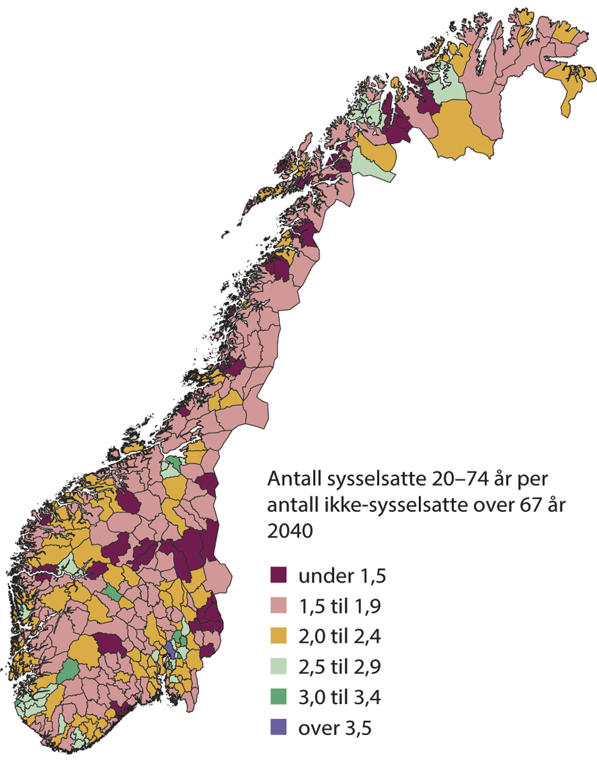
          - Tal på sysselsette 20–74 år per ikkje-sysselsett over 67 år i 2040
Kjelde: Kart levert av KDD (2023). Tala i figuren er baserte på SSBs framskrivingar frå 2022 og tal for befolkning og sysselsette per 1.1.2022.
Samtidig som det blir færre folk til å gjere oppgåvene, vil krava til kvalitet i opplæring, helsetilbod, infrastruktur og dei andre tenestene innbyggarane bruker, sannsynlegvis vere like høge eller høgare.
Sjølv om vi har relativt god oversikt over dagens nasjonale kompetansebehov, er det vanskelegare å seie noko om kompetansebehova i framtida, meir enn at det kjem til å vere eit stort behov for folk. Det finst rett nok framskrivingar, altså berekningar av framtidig utvikling, av arbeidsstyrken generelt og meir konkret av mellom anna helsepersonell og lærarar, men desse er usikre. Trendar som aldrande befolkning og færre yrkesaktive, klimaendringar og grøn omstilling, teknologiske endringar og endringar i arbeidsdeling og organisering i arbeidslivet vil ha noko å seie.
Etterspurnaden etter kompetanse i arbeidslivet heng også saman med kva som skjer i andre delar av politikken og i andre sektorar, det vere seg etterspurnad etter arbeidskraft som følge av store offentlege byggeprosjekt, og offentlege krav til kva slags kompetanse som må til for å løyse ei oppgåve. I tillegg kan geopolitiske endringar føre med seg endra etterspurnad etter kompetanse i norsk arbeidsliv. Utviklinga innanfor kunstig intelligens og maskinlæring vil ha store og uføreseielege konsekvensar for mange yrkesfelt, og behova for kompetanse kan endre seg på måtar det er vanskeleg å føresjå.
Det er samiske studietilbod innanfor fleire profesjonar: lærarutdanning, urfolksrett, journalistikk og sjukepleiarutdanning. Studietilbodet er likevel ikkje fullt utbygd for å dekke behovet. Det manglar kvalifiserte fagpersonar med samiskkompetanse i fleire sektorar, mellom anna utdanning, helse, rettsvesen og offentleg forvaltning. Fordi samisk språkkompetanse er eit opptakskrav i dei samiske utdanningane, er rekrutteringsgrunnlaget for lite til å dekke det samla behovet for samiskkompetente i samfunnet. Det gjer at det er vanskeleg å rekruttere nok studentar både til samiskspråklege studiar og til yrke der det trengs personar med kompetanse i samisk språk.

Distrikta treng fleire med høgare utdanning
Det er viktig å understreke at det ikkje er ein felles nasjonal arbeidsmarknad i landet. Dermed vil også kompetansebehova variere frå stad til stad. I enkelte delar av landet er utfordringane særleg akutte. Som figur 2.3 viser, er det Oslo som har størst mangel på arbeidskraft i absolutte tal, men det er til dømes høgast prosentdel verksemder med store rekrutteringsproblem i Troms og Finnmark, etterfølgde av Nordland. Det går fram av den såkalla «stramheitindikatoren» som viser høvet mellom mangelen på arbeidskraft og ønskt sysselsetting. Eit høgt forholdstal indikerer ein stram arbeidsmarknad. Indikatoren tek høgde for at det er meir utfordrande å rekruttere 4 450 arbeidstakarar i Troms og Finnmark enn 6 650 i Oslo, der 6 650 personar utgjer ein mindre del av den totale arbeidsmarknaden.
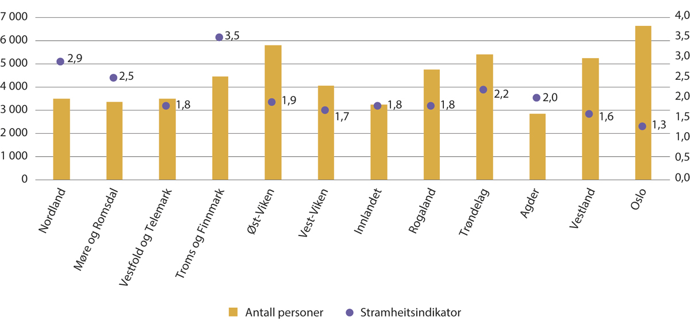
          - Mangel på arbeidskraft i 2022 etter fylke. Antal personar og prosent av ønskt sysselsetting.
Kjelde: NAV (2023a).
I bedriftsundersøkinga svarte 23 prosent av verksemdene som har rekrutteringsproblem, at problema kom av for få kvalifiserte søkarar. Nordland og Møre og Romsdal er dei fylka der den største delen arbeidsgivarar svarer at rekrutteringsproblema kom av for få kvalifiserte søkarar.
I Viken, Oslo, Vestland og Agder er det fleire arbeidsledige enn ledige stillingar. I alle dei andre fylka er det motsett, fleire ledige stillingar enn ledige personar. Det betyr at det ikkje er mogleg å dekke behova i verksemdene gjennom omstilling eller utdanning av dei som står utanfor arbeidsstyrken.
Behovet for kompetent arbeidskraft i distrikta er spesielt utfordrande fordi utdanningsnivået er generelt lågare i distrikta enn i byane. Ungdom som veks opp i distrikta, vel i mindre grad universitets- og høgskuleutdanning enn personar frå meir sentrale stadar. Utfordringane med å rekruttere til utdanningane er også større i distrikta. Det er god søkning til dei store institusjonane, medan det er vanskelegare å fylle opp plassane på dei mindre, regionale utdanningsinstitusjonane og campusane.
Også lokalisering av høgare utdanningsinstitusjonar har noko å seie for utdanningsnivået i ein region. Ungdom i distrikta flytter som regel til større stadar for å studere, medan unge frå dei store byane i stor grad vel å studere på universitet eller høgskule i eigen by. Etterpå buset unge seg ofte nær der dei har teke utdanning. Dei viktigaste kjenneteikna ved personar med høgare utdanning som jobbar i distriktsområde, er anten at dei kjem frå distriktskommunar sjølve, eller at dei har erfaring frå arbeid i distriktsområde gjennom utdanninga.

Stort behov for tilsette i profesjonsyrka
Dei store profesjonsyrka har jamt over store behov for fleire tilsette framover.
Helse- og sosialtenestene
Som følge av den forventa aukinga av eldre i tida som kjem, går vi no inn i ei tid der behovet for helse- og omsorgstenester vil bli større. Utfordringane med å sikre tilstrekkeleg finansiering og tilgang på helsepersonell har lenge vore omtalt som ei av dei store samfunnsutfordringane i den tida vi lever i.
Helse- og sosialtenestene er den næringa i NAV si bedriftsundersøking som oppgir å ha størst rekrutteringsproblem. 40 prosent av verksemdene oppgir å ha rekrutteringsproblem på grunn av for få kvalifiserte søkarar, og talet har auka dei siste åra. Sjukepleiar har kvart år sidan 2015 vore det enkeltyrket med størst mangel på arbeidskraft. I 2023 viser bedriftsundersøkinga at det er ein liten nedgang i mangelen på sjukepleiarar. Mangelen svarer framleis til om lag eit årskull med nyutdanna, rundt 4 650 sjukepleiarar. KS sin arbeidsgivarmonitor viser det same: Kommunane har størst problem med å rekruttere sjukepleiarar. Figur 2.4 viser at legar, vernepleiarar og psykologar kjem etter sjukepleiarar på lista. Kommunane oppgir òg i denne undersøkinga at dei har aukande utfordringar med å rekruttere.
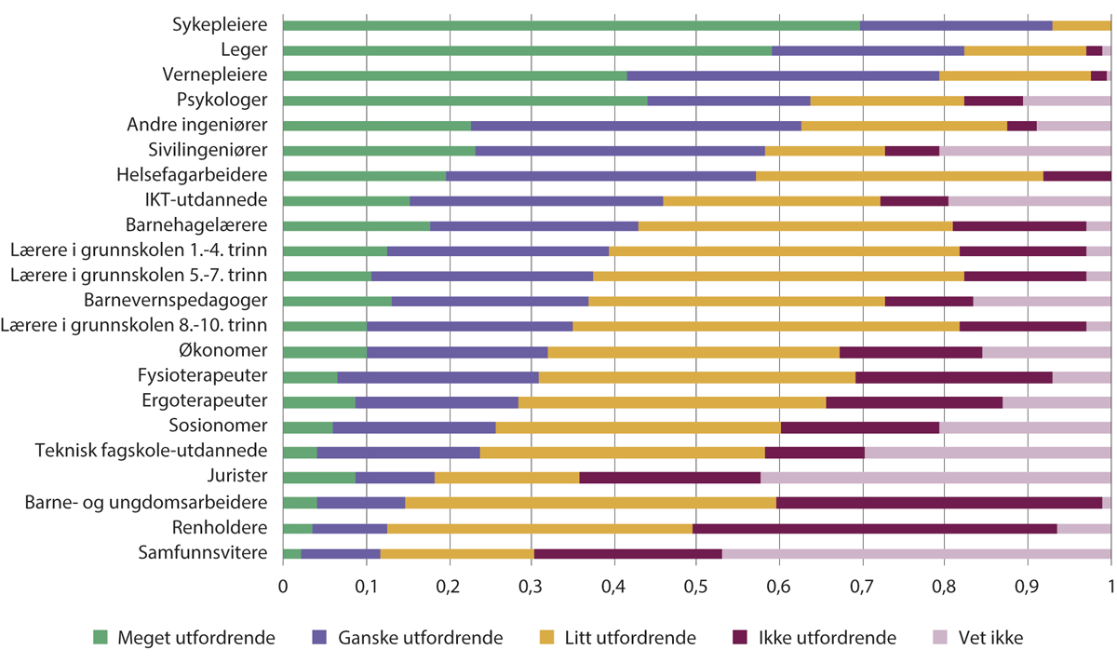
          - Rekrutteringsutfordringar i kommunane.
Kjelde: Kommunesektorens arbeidsgivermonitor 2023 (fig. 2.6).
Nettomangelen er størst i Troms og Finmark, Nordland og Møre og Romsdal.
Den kommunale helse- og omsorgstenesta har hatt ein stor årsverksvekst dei siste åra, og framskrivingar viser at årsverksbehovet vil auke i åra framover. Kompetanseløftet 2025 skildrar tydeleg rekrutteringsutfordringane i den kommunale helse- og omsorgstenesta. Her kjem det fram at mange kommunar slit med å rekruttere og halde på kvalifisert personell i helse- og omsorgstenesta. Årsakene er fleire og samansette: mangel på heiltidsstillingar, små eller manglande fagmiljø, avgrensa moglegheiter for fagutvikling, høgt arbeidspress og dårleg omdømme. Undersøkingar viser at berre to av ti nyutdanna sjukepleiarar hadde jobb i sjukeheim eller heimeteneste som førsteval etter enda studium.
Riksrevisjonens gransking av bemanningsutfordringar i helseføretaka frå 2019 viste at helseføretaka også har store utfordringar med å rekruttere, mobilisere og halde på sjukepleiarar, jordmødrer og spesialsjukepleiarar. Treårsoppfølginga av revisjonen viste at utfordringane ikkje var løyste.
Framskrivingar av framtidige behov tyder på at det blir ein aukande mangel på fleire yrkesgrupper, til dømes sjukepleiarar, helsefagarbeidarar, vernepleiarar og ergoterapeutar. For nokre profesjonar er det venta ein nokolunde balanse mellom tilgang og etterspurnad. Dette gjeld for fysioterapeutar, helsesjukepleiarar, radiografar og legar, medan det er framskrive eit overskot av psykologar, tannlegar og tannpleiarar. Framskrivingane er usikre.
Helsepersonellkommisjonen legg vekt på at talet på eldre vil auke sterkt og føre til sterk auke i etterspurnaden etter helse- og omsorgstenester. Endring i oppgåvefordeling, organisering av helse- og omsorgstenestene og bruk av ny teknologi vil kunne påverke den generelle etterspurnaden etter helsepersonell og etterspurnaden etter konkrete profesjonar. Det er derfor naudsynt med god dialog mellom utdanningssektoren og tenestesektoren for å sikre at ein utdannar tilstrekkeleg mange profesjonsutøvarar med riktig kompetanse.
Ingeniørar
Bedriftsundersøkinga til NAV anslår våren 2023 at det manglar om lag 900 ingeniørar for å oppfylle behova i arbeidslivet. Det er mindre enn året før, men det er mykje som tyder på at knapp tilgang på ingeniørar vil stige framover – særleg dersom det blir vekst i nye grøne næringar. Dei siste åra har ingeniørmangelen vore ganske stabil, med ei auking på fire prosentpoeng etter 2017. Det var berre fylka i Nord-Noreg som hadde fleire ledige jobbar enn ledige arbeidstakarar innan ingeniør- og IKT-fag i 2021.
Kompetansebehovsutvalet peiker på fleire utviklingstrekk som sannsynlegvis vil medføre auka etterspurnad etter ingeniørar. Grøn omstilling fører til auka etterspurnad etter yrkesgrupper som ingeniørar, IKT-spesialistar og fagarbeidarar innan teknologi og handverksfag – og undervisarar innanfor desse utdanningsområda. Olje- og gassnæringane, som har attraktive lønns- og arbeidsvilkår, vil halde fram med å tiltrekke seg ingeniørar, IKT-spesialistar og fagarbeidarar i fleire år framover. Høg aktivitet i olje- og gassnæringane kan dermed føre til at kompetent arbeidskraft ikkje blir frigitt til å fylle behov for arbeidskraft i fornybarnæringane. Auka bruk av kunstig intelligens kan erstatte nokre arbeidsoppgåver for ingeniørar, men også skape nye. Derfor er det naudsynt med høg produksjon av kandidatar framover.
Lærarar
Bedriftsundersøkinga til NAV er ikkje så godt eigna til å måle lærarmangel, fordi ho er basert på rekrutteringsproblem om vinteren, medan lærarar i stor grad blir tilsette rundt skulestart.
Det er kvalifiserte søkarar til dei fleste stillingar ved dei fleste skular i Noreg i dag. Likevel er det store variasjonar, og ein del barnehage- og skuleeigarar har utfordringar med å rekruttere lærarar. Det er størst mangel på lærarar på 1.– 4. trinn og i praktiske og estetiske fag, framandspråk og yrkesfag. Kommunane meiner òg at det er utfordrande å rekruttere nok barnehagelærarar. Dersom den svake søkninga held fram, vil lærarmangelen kunne bli gjeldande over heile landet og forsterke forskjellane i lærardekninga og kvaliteten på barnehage- og opplæringstilbodet.
For grunnskulesektoren gir ulike statistiske kjelder ulike bilete av delen lærarar utan godkjend utdanning/kompetanse. SSB sin statistikk om lærarar i skulen viser at om lag kvart sjette undervisningsårsverk (18 prosent) i grunnskulen ikkje har lærarutdanning i 2022. Dette utgjer om lag 12 000 årsverk. Samtidig viser Grunnskulens informasjonssystem (GSI) at det berre er 4,4 prosent eller om lag 2 500 planlagde undervisningsårsverk i grunnskulen som ikkje oppfyller kompetansekrava for tilsetting skuleåret 2022–2023.
På landsbasis var det 33 prosent av barnehagane som ikkje oppfylte norma for pedagogisk bemanning i 2022, mot 29 prosent året før. Blant landa i TALIS Starting Strong hadde Noreg størst del tilsette i barnehagane utan høgare utdanning i 2018.
SSB sine framskrivingar av tilbod og etterspurnad av lærarar (LÆRERMOD) har tidlegare vist at i åra framover vil lærarar med lærarutdanning i aukande grad kunne erstatte lærarar utan lærarutdanning. Det er berre for lærarar med praktisk-pedagogisk utdanning for yrkesfag det er berekna eit underskot fram til 2040. Det er ein låg og delvis negativ vekst i talet på barn og unge framover som forklarer at det i åra som kjem, kan vere mogleg å erstatte ukvalifiserte lærarar med kvalifiserte. Resultata må tolkast med varsemd og sjåast i lys av føresetnadene i modellen, som mellom anna inneber at kandidatproduksjonen av nye lærarar er stabil. Fleire år med dårleg søkning til lærarutdanningane kan endre dette biletet. LÆRERMOD viser heller ikkje lokale variasjonar eller behov for lærarar med kompetanse i ulike undervisningsfag.

Det blir ikkje utdanna nok profesjonsutøvarar
Viss det skal bli utdanna nok personar til å dekke behovet for kompetanse i arbeidslivet, trengst det nok studieplassar, nok søkarar og mange nok som gjennomfører utdanningane. I tillegg må søkarane velje utdanningar det er behov for. Om det ikkje skjer, kan det skape tre problem:
- Det er færre søkarar enn studieplassar.
- Det er mange søkarar, men ikkje nok studieplassar til å dekke behova i arbeidslivet.
- Det er mange søkarar og mange studieplassar, men ikkje behov i arbeidslivet.
Når det blir utdanna for få kandidatar frå ei utdanning, kjem det ofte krav frå samfunns- og arbeidslivet om fleire studieplassar. Men auka utdanningskapasitet blir eit meiningslaust verkemiddel viss det ikkje er nok studentar til å fylle studieplassane. Kapittel 3 gir ein detaljert gjennomgang av utviklinga i søkartal og tal på nye studentar i profesjonsutdanningane. Samanfatta viser tala at det er mangel på søkarar som skaper utfordringar med å dekke behovet for lærarar. Frå 2023 gjeld det også sjukepleiarutdanningane og til ein viss grad ingeniørutdanningane. Som figur 2.5 viser, går også delen studentar som søker til desse utdanningane, ned. Nedgangen kan altså ikkje forklarast med færre søkarar til høgare utdanning.
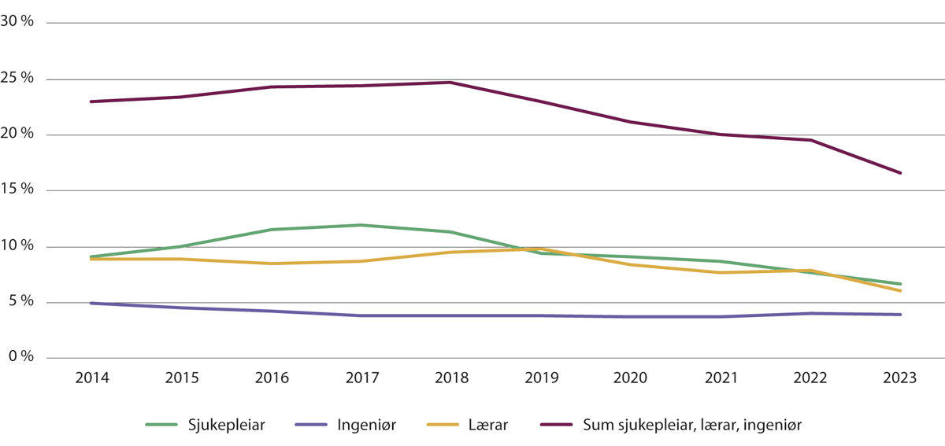
          - Andel førstevalssøkarar av totalen til sjukepleie, lærar og ingeniørutdanningar.
Kjelde: HK-dir/DBH.
For andre utdanningar, særleg nokre av helse- og sosialfaga, er det ikkje nok uteksaminerte kandidatar til å dekke behova i arbeidslivet.
Medan mange studieplassar på sjukepleie, lærar og ingeniør står tomme, er det høg konkurranse om studieplassane til ei rekke andre profesjonsutdanningar. Medisin, odontologi, psykologi og fysioterapi er døme på utdanningar som rekrutterer godt og som har langt fleire førstevalssøkarar enn studieplassar. Det same gjeld politiutdanning og rettsvitskap. Delen søkarar til desse utdanningane held seg òg nokså stabil.
Samtidig som rekruttering til utdanningane er eit problem, er det eit minst like stort problem å rekruttere til yrka. Det er ei heilt parallell utvikling i nabolanda våre, der talet på søkarar til lærar- og sjukepleiarutdanningane har gått ned. Dette kan tyde på at det er andre faktorar som har betydning for søkninga til nokre profesjonsutdanningar. For å velje utdanninga må moglege søkarar også ønske seg yrket. Utdanningane skal vere attraktive og av høg kvalitet, men kan ikkje åleine løyse utfordringane med å få nok folk til å velje yrka. I ei undersøking frå 2022 har ein til dømes spurt unge som ikkje ønskte å bli lærar, om dei viktigaste grunnane til dette. 52 prosent av dei som svarte, sa at grunnen var at dei ikkje ville jobbe med undervisning/formidling. 45 prosent svarte at det var for låg lønn, og 40 prosent oppgav at dei ikkje ville jobbe med barn og unge. Berre 7 prosent meinte at utdanninga var for lang.

Utdanningane må vere profesjonsnære og av høg kvalitet
Det er nedfelt i universitets- og høgskulelova at universitet og høgskular skal tilby utdanning som er basert på det fremste innanfor forsking, fagleg og kunstnarisk utviklingsarbeid og erfaringskunnskap.
Noreg treng attraktive profesjonsutdanningar av høg kvalitet som tilfører samfunnet og arbeidslivet den kompetansen det er behov for. Nyutdanna kandidatar skal vere godt førebudde på arbeidsoppgåvene og utfordringane dei vil møte i yrka dei utdannar seg til, og dei skal vere rusta til å handtere arbeidet på ein kompetent og ansvarleg måte. God kvalitet i profesjonsutdanningane legg til rette for at studentane oppnår eit best mogleg læringsutbytte, at dei møter utdanningar som er oppdaterte og relevante for kompetansebehovet i samfunnet og arbeidslivet, og at dei gjennomfører innan rimeleg tid. Utdanningane skal vere forankra i sterke fagmiljø og bygge på både erfaringsbasert og forskingsbasert kunnskap. For profesjonsutdanningane er god kvalitet i praksis heilt sentralt og eit tett og gjensidig samarbeid med praksisfeltet er avgjerande.
Delkapittel 2.2.1 viser at det ikkje er grunnlag for å seie at det er store utfordringar med kvaliteten i profesjonsutdanningane. Det er likevel nokre element knytte til innhald og organisering det er grunn til å arbeide vidare med. Desse er omtalte i 2.2.2 til 2.2.5.

Kva veit vi om kvalitet i profesjonsutdanningane?
Grunnlaget for å vurdere utdanningskvalitet ligg i dei nasjonale krava i lov og forskrifter frå departementet og frå NOKUT. Alle universitet og høgskular er sjølve ansvarlege for å sikre og utvikle kvaliteten i utdanningane dei tilbyr, og dei er pålagde å ha system som beskriv korleis dei tek dette ansvaret. Men kvalitetsomgrepet er mangfaldig og må vere knytt til noko for å gi meining. Det handlar om alt frå informasjon om utdanninga overfor potensielle søkarar til ferdig utdanna kandidatar som skal ut i arbeidslivet. Det er derfor viktig å sjå på fleire dimensjonar for å vurdere utdanningskvaliteten. Dette er dimensjonar som både påverkar og avheng av kvarandre.
Søkar- og opptakstal
Søkar- og opptakstal fortel noko om kor attraktive utdanningane er. Høge søkartal kan til dømes tyde på at utdanninga har eit godt omdømme, at ho er relevant og gir gode jobbmoglegheiter. Det kan også tyde på at lærestaden har eit godt omdømme og har lykkast med informasjons- og rekrutteringsarbeidet sitt. God rekruttering kan altså vere eit teikn på god utdanningskvalitet, men det treng ikkje å ha ein direkte samanheng. Det kan like gjerne vere faktorar utanfor utdanninga som gjer ho meir eller mindre attraktiv. Både søkartal og tal på kor mange som møter opp til studieplassen dei har fått tilbod om, viser ein negativ trend for fleire av dei store profesjonsutdanningane. Sjå meir om dette i kapittel 3.
Kva meiner studentane om utdanningskvaliteten?
Dei fleste studentane er jamt over nøgde med utdanninga dei går på. Studiebarometeret viser at studentane var meir nøgde i 2023 (4,0) enn dei var i 2022 (3,8), då det var fleire enn nokon gong tidlegare som ikkje var nøgd. Resultata frå 2023 er dermed tilbake på same nivå som åra før 2022. Figur 2.6 viser at grunnskulelærar- og lektorutdanningane skil seg negativt ut og har dei minst nøgde studentane. Overordna tilfredsheit for dei to utdanningstypane er på same nivå i 2023 som i 2022, medan dei fleste andre utdanningstypane har hatt ei positiv utvikling. Dei andre rammeplanstyrte profesjonsutdanningane har ein skår som ligg nærare gjennomsnittet for alle utdanningstypane. Studentane på til dømes medisin, bioingeniør, vernepleie, ergo- og fysioterapi er blant dei mest nøgde og skårar over gjennomsnittet. Studentane på sjukepleie er også meir fornøgd i 2023 enn dei var i 2022.
Resultata frå Studiebarometeret er likevel best egna til å bli lest på studieprogramnivå. Det er stor spreiing og mange studieprogram, også innan grunnskulelærar- og lektorutdanning, som ligg både godt over og under gjennomsnittet.
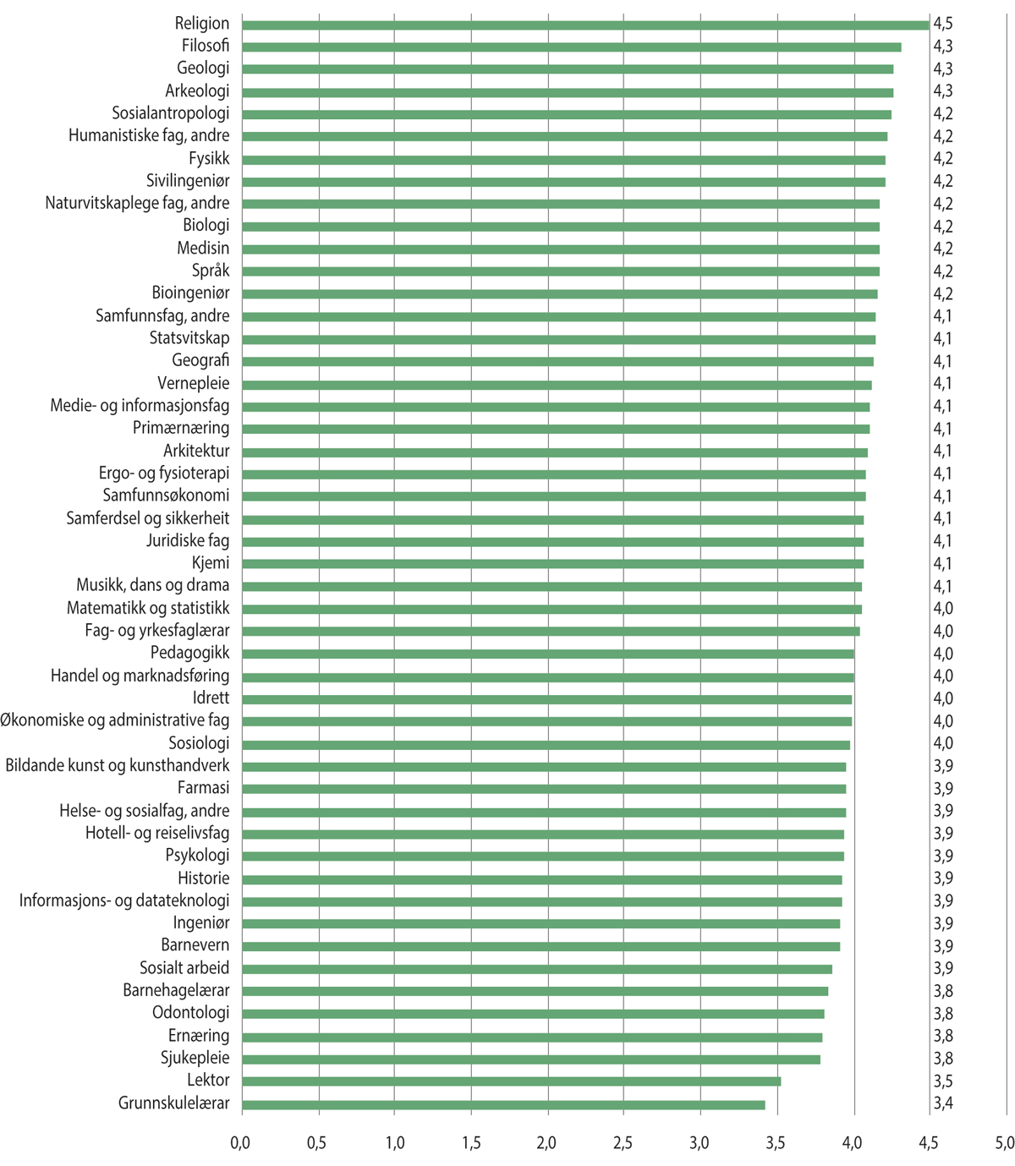
          - Overordna tilfredsheit i Studiebarometeret 2023 fordelt på utdanningstypar.
Kjelde: NOKUT (2024).
Det som har mest å seie for kva studentane svarer på spørsmålet om overordna tilfredsheit, er at studentane opplever at studieprogrammet er godt organisert, og at dei får god undervisning. Begge delar er kvalitetsområde som universiteta og høgskulane sjølve har stor innflytelse på og kan forbetre. Studentane sin motivasjon er også viktig. Lite motiverte studentar er som regel ikkje tilfreds med utdanninga dei går på.
Kva meiner arbeidslivet om innhaldet i utdanningane?
Kompetansebehova i arbeidslivet må vere ein del av det som ligg til grunn for kva utdanningar universiteta og høgskulane tilbyr. Det handlar både om kva type utdanningar dei skal tilby, om kapasitet i utdanningane og om det faglege innhaldet i dei. Samtidig må utdanningane ruste kandidatane for eit langt arbeidsliv, der behova for generelle ferdigheiter og evne til nyskaping og innovasjon er sentrale. Det betyr at utdanningane ikkje berre kan legge vekt på å møte dei kortsiktige behova til arbeidsgivarane.
Arbeidsgivarar har sjølvsagt forventningar til nyutdanna profesjonsutøvarar når dei blir tilsette. Dei kan likevel ikkje forvente at nyutdanna er utlærte når dei byrjar, men at dei skal lære og utvikle seg vidare i yrket. Nyutdanna har òg med seg ny kompetanse som bidrar til å utvikle yrka dei skal inn i.
Arbeidsgivarundersøkinga for 2022 viser at dei fleste verksemdene i stor eller svært stor grad er tilfredse med dei nyutdanna dei har tilsett. Samla for alle næringar er verksemdene litt meir nøgde med dei nyutdanna sine personlege eigenskapar og generelle ferdigheter enn dei yrkesspesifikke ferdigheitene deira. Verksemder innanfor dei tre store offentlege næringane (offentleg administrasjon og forsvar, helse- og sosialtenester og undervisning) er dei som er mest nøgde av alle.
To av tre verksemder som rekrutterer tilsette med lærarutdanning og utdanning i pedagogikk og med helse- og sosialfagleg utdanning oppgir at dei nyutdanna i stor eller i svært stor grad har ferdigheitene dei treng til å utføre arbeidsoppgåvene sine. Når det er tett kopling mellom utdanning og arbeidsoppgåver, slik som for profesjonsutdanningane og profesjonsyrka, er altså verksemdene meir tilfredse med dei nyutdanna sine yrkesspesifikke ferdigheiter enn når koplinga mellom arbeidsoppgåver og utdanning er lausare.
Sjølv om dei fleste er tilfredse med dei nyutdanna, opplever 40 prosent av verksemdene at dei nyutdanna treng meir opplæring for å meistre arbeidet sitt fullt ut. Det er likevel ikkje noko i undersøkinga som tyder på at dette er eit uttrykk for manglar ved utdanningane, men ein naturleg del av det å vere nyutdanna og ny i arbeidslivet. Innanfor undervisning er det ein relativt låg del av verksemdene som opplever at dei nyutdanna treng meir opplæring, medan ein relativt høg del arbeidsgivarar i helse- og sosialtenestene oppgir at dei nyutdanna treng meir opplæring.
Felles rammeplanar og retningslinjer skal sikre at ferdig utdanna kandidatar har mest mogleg lik sluttkompetanse. Likevel er det fleire av innspela til meldinga som framheld at det er for stor variasjon i dei nyutdanna sine ferdigheitar og kompetanse. Helsetenesta peiker til dømes på at nyutdanna sjukepleiarar ofte treng mykje opplæring før dei fungerer godt nok i jobben dei skal gjere. Andre innspel viser til at utviklinga i yrka i velferdsstaten går fort, og at nyutdanna manglar oppdatert og relevant kunnskap på viktige område. Dette kan vere teikn på at utviklinga i utdanningane ikkje alltid er i takt med utviklinga i velferdstenestene.
Innspel til meldinga frå både helsetenester og kommunar tyder på at dei ikkje alltid opplever å ha nok innflytelse på utdanningane. Dei ønsker til dømes å vere meir involverte i utforming av program- og emneplanar. Innhaldet i desse er viktig og skal sikre at studentane lærar det som krevst for at dei skal bli kompetente profesjonsutøvarar. Fleire meiner også at det er for stor variasjon i korleis det blir samarbeidd lokalt om dei ulike utdanningane.
For at universiteta og høgskulane skal gjere gode prioriteringar og innrette utdanningane sine i tråd med både kompetansebehova i arbeidslivet og studentane sin etterspurnad, treng dei eit godt kunnskapsgrunnlag. Framskrivingar og analysar av kompetansebehova er viktige, men det er også viktig med tett dialog med arbeidslivet om kva for kompetanse og personell dei treng, både på kort og lang sikt.
Praksis og kontakt med arbeidslivet
Praksis og kontakt med arbeidslivet er ein stor og viktig del av profesjonsutdanningane. Innspela til meldinga viser at mangel på praksisplassar og for låg rettleiarkapasitet og rettleiarkompetanse, utfordrar både kapasiteten og kvaliteten i profesjonsutdanningane. Utdanningsinstitusjonane og praksisstadane må samarbeide tett for å sikre god kvalitet i praksis. Likevel blir kvalitetssikringa av praksis ofte gjort for lite systematisk. Det er òg stor variasjon i kva som blir regulert i avtalane mellom lærestadane og praksisstadane, og mange av innspela til meldinga peiker på at det er behov for felles rammer for desse avtalane.
Resultat frå Studiebarometeret viser at studentar på profesjonsutdanningar opplever større tilknyting til arbeidslivet enn studentar på disiplinbaserte utdanningar. Dei opplever i større grad at arbeidslivet bidrar i utdanninga, til dømes som undervisarar, og at dei får god og relevant informasjon om arbeidslivet. Figur 2.7 viser utdanningstypane med høgast og lågast skår på spørsmål om tilknyting til arbeidslivet.
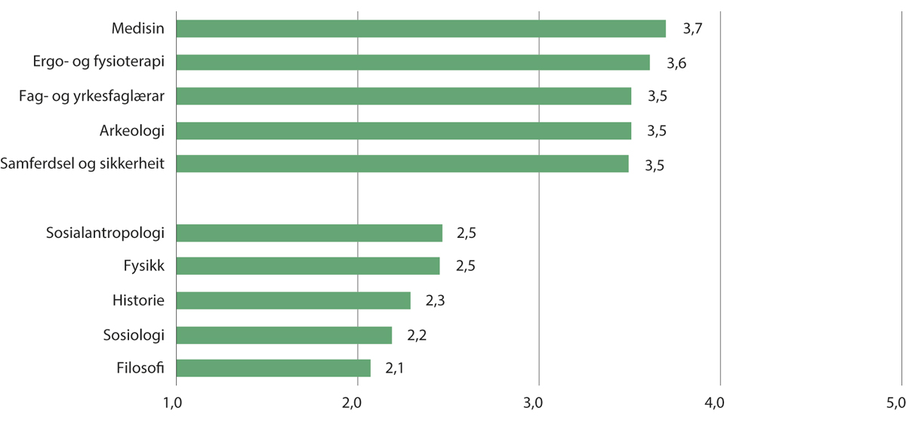
          - Dei fem utdanningstypane med høgast og lågast verdi på indeksen for tilknyting til arbeidslivet i Studiebarometeret 2023.
Kjelde: NOKUT (2024).
Studentane er jamt over nøgde med praksisen dei har hatt, spesielt når det gjeld læringsutbytte og relevans. Figur 2.8 viser at dei er minst nøgde med informasjonen dei fekk før praksis, og korleis institusjonane førebudde dei på praksis.
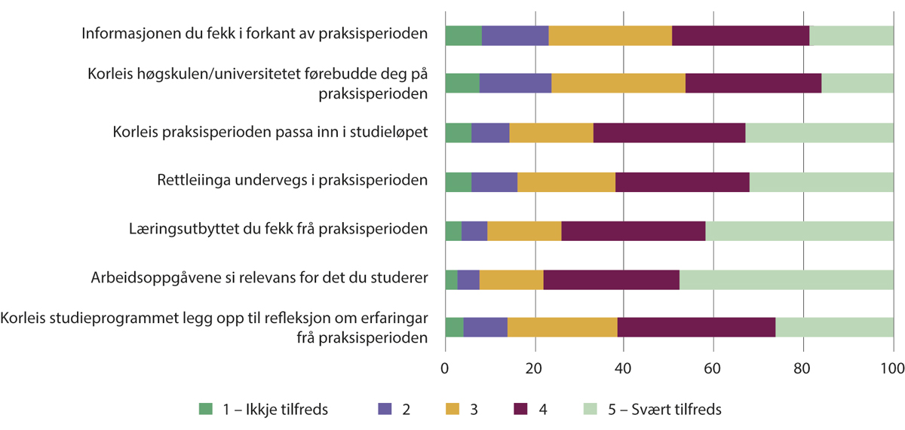
          - Svarfordeling i prosent på spørsmåla om praksis i Studiebarometeret 2023.
Kjelde: NOKUT (2024).
Nasjonal deleksamen
Studentane sitt læringsutbytte blir målt gjennom ulike former for vurdering, til dømes munnlege og skriftlege eksamenar og oppgåver. Resultata fortel noko om kor godt dei har tileigna seg kunnskap, ferdigheiter og kompetanse gjennom læringsprosessen, og i kva grad dei har oppnådd det planlagde læringsutbyttet i emnet vurderinga gjeld for. Læringsutbytte er dermed førande for kva former for vurdering som blir brukte i utdanningane. Dei må vere eigna til å måle i kor stor grad læringsutbyttet er oppnådd, og dei må henge saman med undervisnings- og læringsformene. Det er universiteta og høgskulane som lagar eksamenar og vurderer studentane. Derfor er det ikkje lett å samanlikne resultata og nivået på studentane sitt faglege utbytte på tvers av institusjonar. Eit unntak er nasjonal deleksamen.
Nasjonal deleksamen er ein obligatorisk eksamen innan eit emne eller fag for alle studentar innanfor nokre av profesjonsutdanningane. Ordninga er heimla i universitets- og høgskulelova og er eit verkemiddel som mellom anna skal bidra til god kvalitet i dei aktuelle utdanningane. Det gjer dei til dømes ved å sette ein viss standard for kva det er forventa at studentane skal kunne, og for vurderinga av resultata dei har oppnådd. Dei gjer det òg mogleg å samanlikne resultata på tvers av institusjonane.
Sidan 2014 har det vore gjennomført nasjonale deleksamenar for grunnskulelærarutdanningane i matematikk og for sjukepleiarutdanning i anatomi, fysiologi og biokjemi. I 2022 blei det innført nasjonal deleksamen i rettsbruk i barnevernsfagleg arbeid for to nye barnevernsfaglege masterutdanningar. Det er høg strykprosent på alle deleksamenane, og det er store forskjellar i karakterfordelinga og kor mange som stryk ved dei ulike institusjonane. Årsakene til at så mange stryk, er truleg samansette. Sjølv om utforminga av eksamensoppgåver, sensorrettleiingar og sensur blir grundig kvalitetssikra, kan til dømes forskjellar i undervisnings- og læringsprosessar lokalt spele inn på resultata. Ei undersøking frå 2021 viste likevel at det som har størst betydning for resultata, var studentane sin alder, karakterpoeng frå vidaregåande skule og programfag og studieforberedande retning frå vidaregåande skule.
              - Bygg som skaper profesjonsnære utdanningar
Forsking og utdanning av god kvalitet føreset bygg som eignar seg til å utvikle og formidle kunnskap, identitet og verdiar. Fleire studiar konkluderer med at den fysiske utforminga av læringsareal påverkar kva undervisnings- og læringspraksisar som er moglege.1 Dei viser også at romutforming kan bidra til å halde oppe gamle praksisar eller hindre at nye får utvikle seg. Det handlar ikkje nødvendigvis om større areal, men om dei rette areala. Det er behov for tilpassingar for å legge til rette for kvalitet i utdanning og forsking. Særskilt for mange profesjonsutdanningar er behovet for spesialrom og øvingslokale og dessutan leie av lokale i sjukehus eller hos andre samarbeidspartnarar. Eigna lokale legg også til rette for innovasjon og samarbeid med forskingsmiljø om store satsingar og infrastruktur.
Styra ved dei ulike institusjonane er ansvarlege for at lokala er dimensjonerte og innreidde for verksemda som blir driven, og at dei blir haldne ved like. Dei siste åra har det vore lagt meir vekt på at bygg og lokale skal vere knytte til måla til institusjonen og vere godt eigna til den aktiviteten som går føre seg. Sjølv om bygg ofte har lang levetid, må dei kunne tilpassast endra brukarbehov.
Den fysiske og teknologiske infrastrukturen må legge til rette for ei undervisning som er både fysisk, heildigital og hybrid. Campus og undervisningsareal må derfor vere tilpassa ulike studiesituasjonar og studentaktive læringsformer. Vidare må areala og digitale løysingar vere forma ut slik at dei støttar opp under både individuelt arbeid og gruppearbeid i opne og meir «uformelle» område.
1 Til dømes Corneil og Parsons (2007) og den Heijer (2012)
Rammeslutt
Gjennomføring og uteksaminerte kandidatar
Det er ein ambisjon at studentane skal gjennomføre mest mogleg effektivt. Svak gjennomføring inneber sløsing med ressursar for den enkelte og for samfunnet. Gode utdanningar lykkast med å motivere og engasjere studentane slik at flest mogleg gjennomfører innan rimeleg tid. Gjennomføring og fråfall blir også påverka av faktorar utanfor utdanningane, som eigenskapar ved studenten og situasjonen i arbeidsmarknaden. Det er også store forskjellar i fråfall på ulike fagområde. Med ein stadig meir samansett studentpopulasjon er det samtidig naturleg at nokon er i høgare utdanning i ein kort periode eller byter utdanning undervegs i løpet. Føresetnadene og motivasjonen til studentane betyr mykje for korleis dei lykkast i utdanninga. Kjønnet, den sosiale bakgrunnen og karakterpoenga til studentane ved opptak har noko å seie for både gjennomføring og resultata dei oppnår i studiet.
Ved alle dei treårige bachelorutdanningane sett under eitt hadde omkring 55 prosent av studentane som starta utdanninga hausten 2019, fullført etter normert tid. Figur 2.9 viser tilsvarande tal for eit utval profesjonsutdanningar. Medan gjennomføringa etter normert tid for ingeniør ligg under gjennomsnittet for alle bachelorutdanningane, ligg alle dei andre godt over.
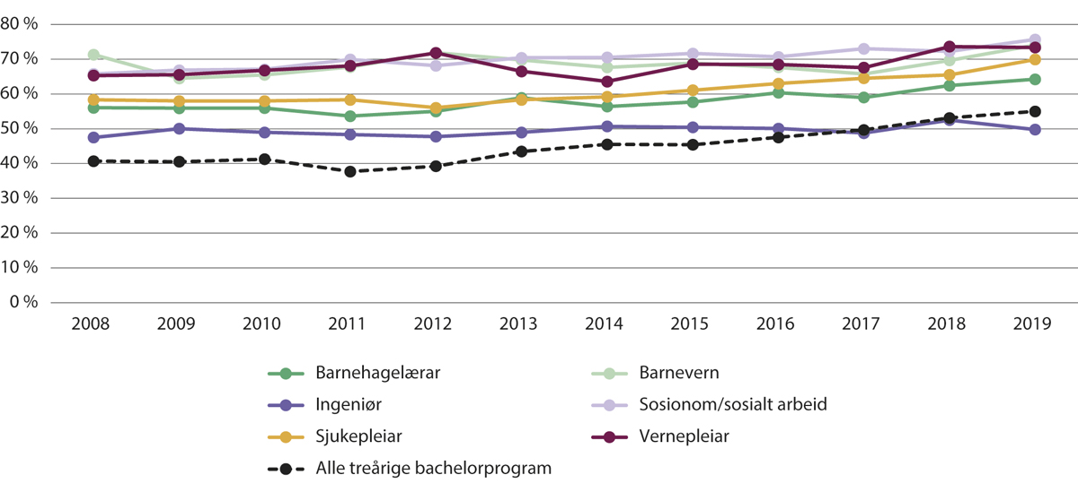
          - Gjennomføring på normert tid i utvalde profesjonsutdanningar, startkulla 2008–2019.
Kjelde: HK-dir/DBH.
Figur 2.10 viser at gjennomføringa på normert tid i grunnskulelærarutdanningane ligg over gjennomsnittet for alle femårige masterutdanningar samla. Lektorutdanninga har over tid slite med låg gjennomføring, og berre litt over 30 prosent av studentane i kulla før 2014 fullførte på normert tid. Gjennomføringa har blitt betre frå og med kull 2014, men for kull 2017 låg den likevel godt under gjennomsnittet for alle femårige masterutdanningar.
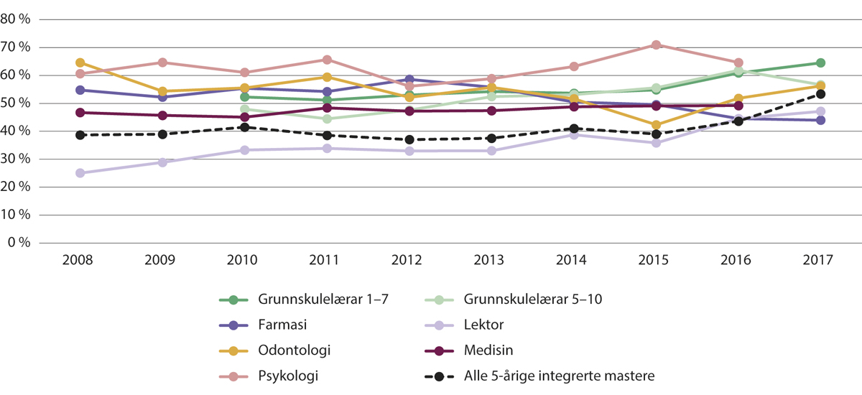
          - Gjennomføring på normert tid i utvalde fem- og seksårige profesjonsutdanningar, startkulla 2008–2017.
Kjelde: HK-dir/DBH.
Figurane 2.9 og 2.10 viser at gjennomføringa på normert tid er eit mål som varierer ein del frå år til år for mange av utdanningane. Ved å sjå på gjennomføringa to år etter normert tid er det betydeleg fleire som har fullført utdanninga. For kull 2015 var det om lag 13 prosent fleire som hadde fullført ei grunnskulelærarutdanning to år etter normert tid, medan 17 prosent fleire hadde fullført lektorutdanninga. Sjølv om det er eit mål at flest mogleg skal fullføre utdanninga effektivt og på normert tid, er det mange gode grunnar til at nokon bruker lenger tid, det treng ikkje å ha med forhold i sjølve utdanninga å gjere.
God tilgang på utdanna profesjonsutøvarar er avgjerande for tenestene. Det er viktig at så mange som mogleg fullfører utdanninga si og kan gå ut i arbeidslivet. Tala ovanfor fortel at profesjonsutdanningane jamt over er gode på å få studentane gjennom utdanningane. Med lågare søkartal til fleire av utdanningane er det likevel viktig at ein større del av dei som byrjar på ei utdanning, også fullfører ho.

Utdanningane står i eit spenn mellom akademisering og profesjonsnærleik
Som vist i kapittel 1, er profesjonsutdanningane utdanningar med parallelle historiske utviklingstrekk. Dei blir også ofte diskuterte med delvis same innfallsvinkel. Eit utviklingstrekk som er mykje drøft, er såkalla akademisk drift og kva denne akademiseringa har å seie for innhaldet i og kvaliteten på utdanningane og dei fagmiljøa som driv utdanningane.
Sjølve omgrepet «akademisering» er ikkje eintydig, men kan bli forstått på ulike måtar og med ulik valør. Omgrepet er både deskriptivt og normativt. Det er på den eine sida framstilt som eit ideal og på den andre som noko som er grunnlag for kritikk og intellektuell uro. Likevel er det vanleg å bruke omgrepet om ei utvikling der tradisjonelle høgskuleutdanningar beveger seg i retning mot utdanningane som blei gitt ved universiteta og mot disiplinfaga der. Det betyr at forsking har blitt langt viktigare, og at undervisning bygd på forsking har blitt eit tydeleg ideal.
Det er fleire grunnar til denne drifta i retning mot ideala som universiteta sine disiplinutdanningar representerer. Grunnane ligg både i den enkelte undervisaren, forskaren og leiaren i høgare utdanning og i samfunnskreftene rundt dei.
Akkurat som profesjonane gjennom historia har strevd etter legitimitet og respekt, har profesjonsutdanningane gjort det same. Gullstandarden for akademisk verksemd har gjennom historia vore universiteta, særleg forskinga ved universiteta. For mange som arbeider ved profesjonsutdanningar, har derfor forsking blitt sett på som ein måte å oppnå legitimitet og respekt på i den akademiske verda. Denne indre motivasjonen og aspirasjonen er ein grunnstein i akademiseringa av høgare utdanning i Noreg i moderne tid.
Strukturelt sett har også statlege føringar og reguleringar ført til at det binære systemet med klart skilde institusjonskategoriar har blitt meir og meir utydeleg. I Noreg er det mogleg å rykke opp frå å vere høgskule til å bli universitet. Det er prestisjefullt, og det følger ei rekke fordelar med å vere eit universitet. Derfor har denne opprykksmoglegheita gitt kraft til og skapt interesse for å arbeide for å skifte ham frå høgskule til universitet. Strukturreforma var ein kraftig dytt til fleire tidlegare høgskular om å starte vegen mot å bli universitet, anten ved fusjonar eller på eigen hand, som skildra i 1.2.1. Universitetsambisjonane i kjølvatnet av strukturreforma er kanskje den største faktoren bak akademisering i Noreg dei seinaste åra.
Akademiseringa er ein faktor som har medverka til at fleire profesjonsutdanningar no blir gitt på masternivå, anten som integrerte studieprogram eller som eigne masterprogram. I tillegg har det blitt fleire doktorgradsutdanningar og forskarskular og med det også fleire doktorgradsstudentar innan profesjonsfaga. Fleire høgskular står no også for både masterutdanningar og doktorgradsutdanningar innan profesjonsfag. Den gamle kulturforskjellen mellom folkeskulens lærarar og den høgare skulens lektorar, ofte kalla seminar- og akademikulturen, er til dømes meir eller mindre oppløyst, og fagmiljøa som driv grunnskulelærarutdanningane, har i dag same formelle krav som dei som driv lektorutdanningane. Samtidig har ei tradisjonell akademisk utdanning som lektorutdanninga bevegd seg i retning mot dei tradisjonelle lærarutdanningane som tidlegare låg utanfor universiteta. Tradisjonane har med andre ord nærma seg kvarandre.
Akademiseringa viser seg også med meir vekt på forsking i fagmiljø som ikkje tidlegare har forska i stor grad. Auka forskingskompetanse har ført til styrking av den praksisorienterte forskinga, noko som kjem undervisninga til gode. Det å forske og slik utvikle ein profesjon sitt eige kunnskapsgrunnlag er også eit viktig trekk ved ei profesjonsutdanning. Vidare har akademiseringa ført til større vekt på teori i undervisninga og undervisningsformer inspirerte av dei tradisjonelle universiteta, som sjølvstudium, seminar og førelesingar på kostnad av klasseromsundervisning og rettleiing ein-til-ein.
Akademiseringa viser seg vidare i samansettinga av fagmiljøa som står bak utdanningane. Delen med doktorgrad har auka i form av førsteamanuensisar og professorar. Det er også fleire stipendiatar og postdoktorar i desse miljøa enn før.
På den eine sida er denne akademiseringa ei ønskt og velkomen utvikling, der idealet er at forsking og praksisnær kunnskap går hand i hand og forsterkar og bygg, på kvarandre. I universitets- og høgskulelova er det også presisert at høgare utdanning skal vere «basert på det fremste innenfor forskning, faglig og kunstnerisk utviklingsarbeid og erfaringskunnskap».
På den andre sida har dette blitt sett på som ei utvikling der det praktiske og praksisnære står mot den meir abstrakte og generaliserte kunnskapen som ofte kjem ut av forsking. Med andre ord: «teori mot praksis» eller «praksisfundamentalisme» mot «teoriforherligelse», som det i ytste form har blitt kalla.
I kjølvatnet av denne utviklinga er det stadig diskusjonar om kva akademiseringa eigentleg har gjort med profesjonsutdanningane. Både frå studenthald, frå ulike organisasjonar og frå arbeidslivet blir det med jamne mellomrom trekt fram at akademiseringa har gått for langt, og at utdanningane har blitt for prega av rein teori, teori som er fråkopla den praksisnære kunnskapen og erfaringane frå profesjonane. Dei meiner med andre ord at akademiseringa har fått uheldige følger.
Dette blir møtt med argument som understrekar kor grunnleggande viktig det er å bruke relevant og oppdatert forsking inn i utdanningane for å vidareutvikle desse fagleg og vere i front. Like viktig er det å gjere studentane og dei komande arbeidstakarane i stand til å orientere seg om den nyaste forskinga innan faget. Med ei slik forskingsforståing, eller «research literacy» på engelsk, kan kandidatane utvikle og forbetre sin eigen yrkespraksis gjennom eit langt yrkesliv i eit ubønnhøyrleg skiftande samfunn.
I innspel til denne meldinga er det gitt klare signal om at mange profesjonsutdanningar i ulik grad opplever den uheldige varianten av akademisering. Dette er signal som har kome både frå studentar og tilsette ved høgskular og universitet og frå arbeidslivet som skal ta imot profesjonskandidatane. I innspela blir det peikt på at dette påverkar både kvaliteten på undervisninga, overgangen mellom studiar og yrke og korleis fagmiljøa er sette saman.

Styringa av utdanningane kan bli for detaljert
Nokre av profesjonsutdanningane blir styrte meir detaljert enn andre utdanningar. Det skjer mellom anna gjennom forskriftsfesta rammeplanar og nasjonale retningslinjer som er meir detaljerte. Departementet set i tillegg kandidatmåltal for profesjonsutdanningane. Profesjonsutdanningane blir også styrte gjennom krava til yrka dei utdannar til. Eit døme er at lærarutdanningane må endre seg i takt med læreplanane i skulen. Styring skjer også til dømes gjennom finansieringsverkemiddel, nasjonale deleksamenar og spesielle opptakskrav.
Det er gode grunnar til at profesjonsutdanningane er underlagde ei meir aktiv statleg styring og nasjonal samordning enn andre utdanningar. Formålet med nasjonale rammeplanar og retningslinjer er å ivareta ei nasjonal samordning av innhaldet i utdanningane og at behova for kompetanse i arbeidslivet blir dekte. Når slike utdanningar blir tilbodne ved fleire lærestadar, har også arbeidslivet behov for tryggleik om at alle kandidatar har same grunnleggande kompetanse, kunnskapar og ferdigheiter. Dette er spesielt viktig i yrke der det er tett kontakt med sårbare grupper, som læraryrket og helse- og sosialfaglege yrke. Ein annan grunn til at enkelte utdanningar blir styrte meir detaljert, er kvalitetsutfordringar som er avdekt gjennom ulike evalueringar opp gjennom åra.
Samtidig som dei nasjonale rammene bidrar til relevans i utdanningane, gir rammeplanane mindre lokal handlefridom og kan utfordre den akademiske fridommen. Kandidatmåltala og rammeplanane kan ende opp med å ta vekk noko av ansvaret frå institusjonane og verke pasifiserande. Nasjonal deleksamen blir òg sett på som ei sterk form for styring fordi ordninga standardiserer læringsutbytte for dei aktuelle emna og på tvers av institusjonane. Delar av sektoren tek til orde for at denne styringa sett uønskte grenser for handlingsrommet institusjonane har til å vere nyskapande, og til å vidareutvikla utdanningane i takt med ny forsking og endringar i praksisfeltet. Dei meiner òg at rammeplanane avgrensar moglegheita til å gjere lokale tilpassingar i utdanningane. Vidare har rammeplanane fått skulda for svak internasjonalisering og låg internasjonal mobilitet i profesjonsutdanningane.
I tillegg til den potensielle konflikten mellom behovet for kvalitetssikring og relevans på den eine sida og institusjonell autonomi på den andre sida, er desse utdanningane meir «utsette» for eit ønske om å styre. Det kan til dømes vere politiske og faglege ønske om å få til positive endringar gjennom statlege strategiar og meldingar som denne. Dette heng igjen saman med at både skulen og helse- og omsorgstenestene er gjenstand for sterk politisk merksemd. Eit døme frå seinare tid er at Stortinget har bede «regjeringen legge til rette for mer variert praksis i lærerutdanningene». I seg sjølv er dette eit tiltak mange kan vere einige i, medan gjennomføringa av det kan krevje at departementet lagar meir detaljerte føringar for organisering av praksis i rammeplanen.
Styringsmeldinga er den siste i ei lang rekke NOU-ar og meldingar som argumenterer for at rammeplanstyringa bør bli meir overordna og mindre detaljert. Meldinga varsla ei slik utvikling og at dette skal skje i ulikt tempo for ulike utdanningar.
Arbeidet med meir overordna styring av lærarutdanningane er i gang. I 2023 gjorde regjeringa moderate forenklingar av rammeplanane for alle lærarutdanningar, sjå nærare omtale i kapittel 4.2. Det er òg sett ned ei ekspertgruppe som skal greie ut den samla styringa av lærarutdanningane og gi råd til departementet om korleis utdanningane kan styrast meir overordna i framtida. I ein delrapport frå desember 2023 ser gruppa mellom anna på korleis ein kan forstå ein ambisjon om meir overordna styring, og kva for kriterium som må ligge til grunn i dette arbeidet. Dei viser til dømes at meir overordna styring ikkje berre handlar om mindre detaljstyring, og at rammeplanar og fagleg friheit ikkje treng å vere motsettingar. Mykje avheng av korleis dei samla styringsverkemidla blir brukte, at dei trekker i same retning og at dei er tilpassa samfunnsoppdraget til utdanningane.
NOKUT har nyleg evaluert lektorutdanninga og er i gang med å evaluere grunnskulelærarutdanningane. Arbeidet med meir overordna styring av lærarutdanningane må også bli sett i samanheng med desse evalueringane.
Prosjektet nasjonale retningslinjer for helse- og sosialfagutdanningane (RETHOS) er eit styringssystem og eit arbeid for å utvikle nasjonale retningslinjer. Styringssystemet har som mål at utdanningane skal vere framtidsretta og i tråd med behova i tenestene og hos dei som bruker tenestene. Styringssystemet har tre nivå:
- universitets- og høgskulelova, som gir heimel for fagleg styring av utdanningane gjennom rammeplanar
- forskrift om felles rammeplan for alle grunnutdanningane. Rammeplanen fastset felles formål og felles innhald for alle grunnutdanningane.
- forskriftsfesta retningslinjer for kvar utdanning
Det er forskriftsfesta nasjonale retningslinjer for 34 helse- og sosialfaglege utdanningar. Formålet med dei er å gi tenestene meir innflytelse på utdanningane og at utdanningane skal vere i tråd med tenestene sitt behov. Kunnskapsdepartementet har sett i gang ei evaluering av RETHOS som skal vere ferdig mot utgangen av 2024. Ein delrapport frå hausten 2023 peikte på fleire utfordringar og forbetringsområder, mellom anna knytte til samarbeid om gjennomføring av praksis og klargjering av institusjonane sitt handlingsrom innanfor dagens rammeplan og retningslinjer.
Styringsmeldinga varsla òg at departementet ville vurdere bruken av kandidatmåltal. Kandidatmåltal blei innført i 2014 på grunn av eit ønske om å følge med på talet på kandidatar frå utdanningar som gir kompetanse som er særleg etterspurd i samfunnet. Måltala er sette med utgangspunkt i tidlegare vurderingar av kompetansebehov, og det er ikkje sikkert dei er like relevante å sjå til i dag.

Behov for betre samarbeid med praksisfeltet
Eit gjensidig forpliktande samarbeid mellom profesjonsutdanningar og praksisfeltet bidrar til å utvikle eit kunnskapsbasert arbeidsliv, og det bringar oppdatert erfaringskunnskap inn i utdanningane. Det skjer mykje utviklingsarbeid i praksisfeltet, og fagmiljøa til profesjonsutdanningane må vere oppdaterte på bruk av mellom anna nye metodar og teknologi for å kunne tilby oppdaterte og relevante utdanningar. Det er òg viktig for utviklinga av profesjonane at praksisfeltet både inkluderast i og tek eigarskap til relevant forsking.
Godt samarbeid mellom utdanningsinstitusjonane og praksisstadane er avgjerande for kvaliteten i studentane sin praksis og i utdanningane som heilskap. Mange av innspela til denne meldinga peiker på at det er stor variasjon i både kvalitet, omfang og organisering av samarbeidet mellom utdanningane og arbeidslivet. Nokre institusjonar og utdanningar har etablert gode og formaliserte samarbeid med arbeidslivet, medan andre slit med å få det til.
Utfordringar som blir framheva i innspela, er knappheit på tid og ressursar, mangelfull koordinering og kommunikasjon og at samarbeida er for lite formaliserte og forpliktande for partane. Ulike styringsstrukturar og kulturforskjellar mellom sektorane speler også inn. Vidare kan ulik forståing av formåla med praksis vere barrierar for gode samarbeid om gjennomføringa av praksis, noko som igjen kan påverke studentane si erfaring og læring negativt. NOKUT si evaluering av RETHOS fann at samarbeidet mellom utdanningsinstitusjonane og helsetenestene i hovudsak var knytte til gjennomføring av praksis, medan det var lite samarbeid om ei heilskapleg utvikling av utdanningane.
Det er både behov og potensial for meir praksisnær forsking i profesjonsutdanningane, det blir òg bekrefta av innspel til meldinga. Viss praksisfeltet ikkje tek del i kunnskapsutviklinga ved universiteta og høgskulane, og omvendt, kan utdanningane bli for svakt kopla til relevant og praksisnær forsking. Det er likevel ikkje lett å få utdanning, forsking og praksis til å spille saman og påverke og utvikle kvarandre. Det er mange døme på gode initiativ lokalt, men eldsjel-basert samarbeid blir ikkje stabilt over tid. Strukturane som sikrar at utdanningsinstitusjonane og praksisfeltet går saman og løyser utfordringane, må bli utvikla vidare.
Mange innspel til meldinga peiker på at meir bruk av delte stillingar mellom utdanningane og praksisfeltet kan bidra til å skape tettare relasjonar og styrke samarbeidet om både gjennomføring av praksis, fagleg innhald i utdanningane og forskings- og utviklingsarbeid. Slike stillingar kan til dømes innehalde arbeidsoppgåver knytte til undervisning og rettleiing, kombinert med klinisk arbeid, fagutvikling eller forsking. I ei undersøking NIFU har gjort, viser dei til at det er mange potensielle fordelar med å ta i bruk delte stillingar, og at fleire institusjonar og tilsette i slike stillingar har gode erfaringar med dei. Delte stillingar kan òg vere krevjande og ei påkjenning for dei som skal ha dei, viss ikkje partane går saman om å gjere tilpassingar som gir gode arbeidsforhold.

Behov for meir forsking og praksiserfaring i fagmiljøa
Forsking og forskingsbasert utdanning er sentralt i møte med samfunnsutfordringane. Universitets- og høgskulelova seier at alle norske universitet og høgskular skal tilby utdanningar som er baserte på forsking, fagleg og kunstnarisk utviklingsarbeid og erfaringskunnskap. Profesjonsutdanningane skal ha ei tydeleg kopling til forsking, i tillegg til å vere baserte på erfaringskunnskap.
Mange av profesjonsfaga har lange kunnskapstradisjonar, men dei er relativt unge akademisk sett og har kortare forskingstradisjonar. Det er og har lenge vore behov for meir forsking i profesjonsfaga, både for å utvikle utdanningane og for å utvikle profesjonane. Dette gjeld særleg innan helse- og sosialfaga og lærarutdanningane. Ulike fagområde og ulike typar utdanningar har likevel ulike behov, også når det gjeld forsking og betydninga av forskingsbasert utdanning.
For profesjonsutdanningane er det ikkje nok at dei er forskingsbaserte, dei skal òg vere erfaringsbaserte. Utviklinga innan høgare utdanning i Noreg og akademiseringa av profesjonsutdanningane som opphavleg låg ved dei tradisjonelle høgskulane, har med tida sett den erfaringsbaserte kunnskapen i fagmiljøa og utdanningane under press. Det kan vere utfordrande for institusjonane og dei tilsette i fagmiljøa å balansere krava om å forske meir, samtidig som undervisninga dei gir skal vere praksisnær og basert på eigen erfaring frå praksisfeltet. Dette blir også stadfest av innspel til meldinga.
I dag er krava til storleik og samansetting av fagmiljø knytte til profesjonsutdanningane dei same som for andre akademiske utdanningar. Det er fleire grunnar til å stille spørsmål om det er riktig. Mange av institusjonane og fagmiljøa melder i innspela til meldinga om at dei har store utfordringar med å rekruttere tilsette med førstestillingskompetanse. Mange opplever òg at dei formelle krava til tilsettingar kan vere eit hinder for god balanse mellom forskings- og erfaringsbasert kunnskap i fagmiljøa.
For det samiske samfunnet og innan samisk høgare utdanning er det ei utfordring at det ikkje blir utdanna nok folk med samisk språkkompetanse. Tilgangen på kvalifiserte søkarar til samiske studiar og på fagpersonar som kvalifiserer til å undervise og forske i høgare utdanning, er ikkje god nok. Det er behov for at fleire utviklar toppkompetanse i samisk, og sterke fagmiljø der fleire får kvalifisere seg på master- og doktorgradsnivå.

Utdanningane speglar ikkje mangfaldet i samfunnet
Når behovet for arbeidstakarar aukar, må vi mobilisere heile arbeidsstyrken. Framover har vi stort behov for fleire folk innanfor mange yrke og bransjar. Tiltak som kan auke sysselsettingsgraden gjennom å inkludere grupper som i dag står utanfor arbeidslivet, vil vere avgjerande for å halde oppe gode velferdstenester i dei neste tiåra. Ein annan grunn til at auka mangfald i profesjonsutdanningane og i profesjonane er eit mål, er at mangfald kan forbetre kvaliteten i utdanningane. For å halde tritt med samfunnsutviklinga må studentmassen spegle befolkninga. Arbeidslivet og velferdstenestene er i større grad i stand til å handtere oppgåvene sine om dei rekrutterer arbeidstakarar frå alle delar av befolkninga.
Kjønnsbalanse
Den største utfordringa med for lite mangfald i profesjonsutdanningane er at mange av utdanningane er dominert av eitt kjønn. Dei siste ti åra har det vore 40 prosent menn og 60 prosent kvinner blant studentar i Noreg. Profesjonsutdanningane er blant dei mest kjønnsdelte, vist i figur 2.11. Figuren viser at menn er i undertal på alle profesjonsutdanningane, med unntak av ingeniørutdanninga. Fordelinga har ikkje endra seg særleg dei siste åra.
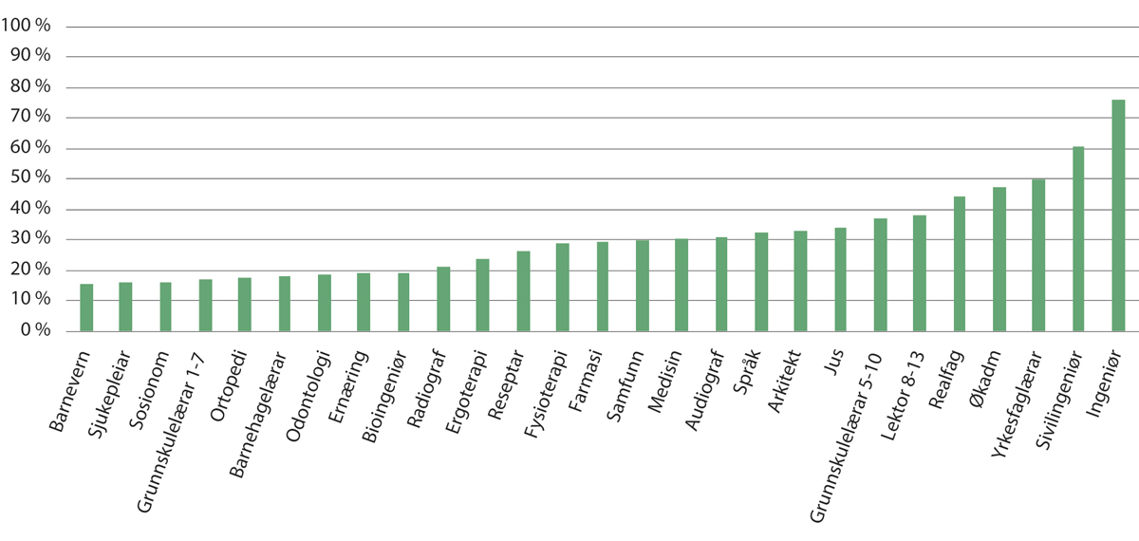
          - Andelen menn som fekk tilbod om opptak på utvalde utdanningsområde og -typar (2023).
Kjelde: HK-dir/Samordna opptak 2023.
Det er viktig å sjå kjønnsfordelinga i utdanningane i samanheng med kjønnsfordelinga i arbeidslivet. Samla sett arbeider berre 15 prosent av befolkninga i Noreg i kjønnsbalanserte yrke – det vil seie i yrke med mellom 40 og 60 prosent av begge kjønn. Kjønnsbalansen i kvinnedominerte yrke har endra seg lite over tid, medan det har blitt nokre fleire kvinner i mannsdominerte yrke. Kvinner fullfører utdanninga si i høgare grad enn menn, noko som forsterkar forskjellane i arbeidslivet. Høgast fråfall har menn i sjukepleiarutdanning, barnehagelærarutdanning og grunnskulelærarutdanning.
Det har vore ei rekke ulike informasjonstiltak og kampanjar med sikte på å betre balansen i kjønnsdelte utdanningar. Det er forska lite på verknaden av desse tiltaka, men det er ikkje mogleg å sjå store endringar i fordelinga mellom kjønna i utdanningane dei siste ti åra. Det er sjølvsagt eit ope spørsmål om situasjonen hadde vore endå verre utan desse kampanjane.
Innvandrarar og norskfødde med innvandrarforeldre
Tidlegare forsking har funne tendens til ei sterkare utdanningsmessig polarisering blant befolkninga med innvandrarbakgrunn, samanlikna med majoriteten. Dei er overrepresenterte både på dei lågaste og dei høgaste utdanningsnivåa. Personar med innvandrarbakgrunn tek ofte lang høgare utdanning, medan majoritetsbefolkninga i større grad er å finne både i vidaregåande opplæring og på bachelornivå.
Når ein skil mellom dei som sjølv har innvandra, og dei som er fødde i Noreg med to innvandrarforeldre, kjem det fram at innvandrarar er underrepresenterte i høgare utdanning og sluttar oftare enn andre studentar. Norskfødde med innvandrarforeldre er overrepresenterte i høgare utdanning, men fullfører i mindre grad enn majoritetsbefolkninga. Noko av dette kan kome av at dei også byter oftare mellom studieprogram og lærestadar enn andre studentar og dermed bruker lengre tid på å fullføre.
Figur 2.12 og 2.13 ser vi ser utviklinga i andelen studentar med innvandrarbakgrunn i nokre utvalde utdanningar over tid.
Av alle 19–24 åringar deltek 37 prosent i høgare utdanning i 2022. Blant norskfødde med innvandrarforeldre studerer heile 48 prosent av den gjeldande aldersgruppa, medan andelen blant innvandrarar er 25 prosent. Den låge andelen kjem delvis av at arbeidsinnvandrarane i denne aldersgruppa var ferdig utdanna då dei kom til Noreg. Figur 2.12 viser ei jamn auking i delen studentar med innvandrarbakgrunn i korte profesjonsutdanningar. For dei femårige grunnskulelærarutdanningane er det òg ein aukande tendens, men delen er framleis låg.
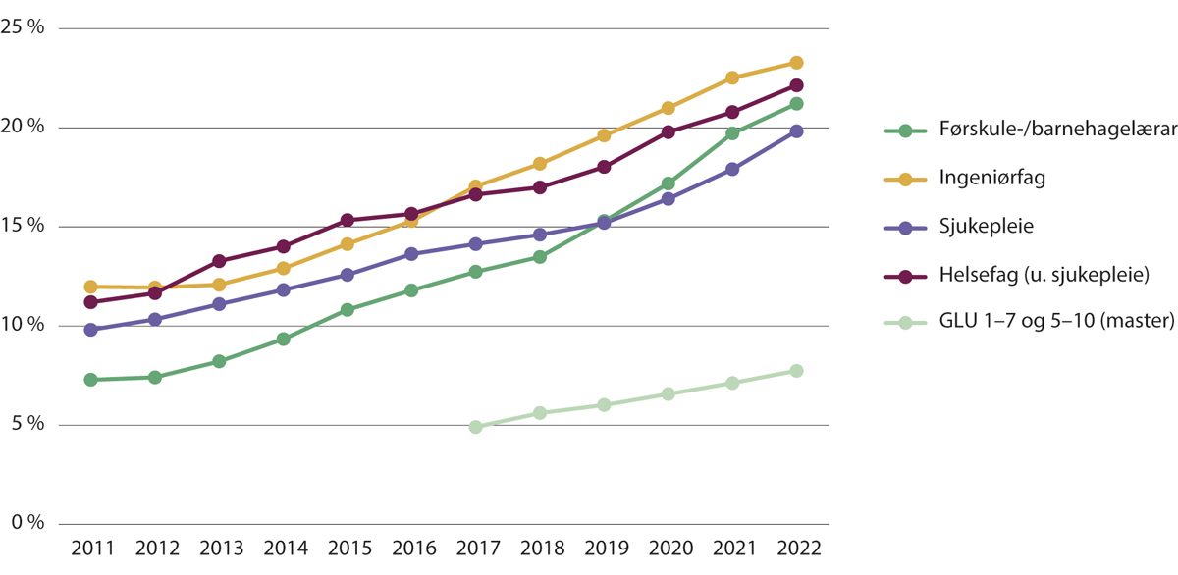
          - Andel studentar med innvandrarbakgrunn i utvalde bachelorutdanningar og lærarutdanningar, 2011–2022.
Kjelde: SSB (tabell 09504).
Forsking har tidlegare vist at innvandrarbefolkninga er meir ambisiøs enn majoriteten i utdanningsval. I farmasi har studentar med innvandrarbakgrunn utgjort halvparten av studentane på studiet sidan 2013. I ein artikkel frå 2020 fant forskarane likevel at studentar med innvandrarbakgrunn utgjer mindre enn andelen deira av befolkninga i seks andre lange populære høgare utdanningar. Tala har halde seg ganske stabilt høge for medisin, vist i figur 2.13. Her er også delen relativt nær delen i resten av befolkninga. Derimot er det få studentar med innvandrarbakgrunn som utdannar seg til psykologar eller juristar, om lag 10 prosent.
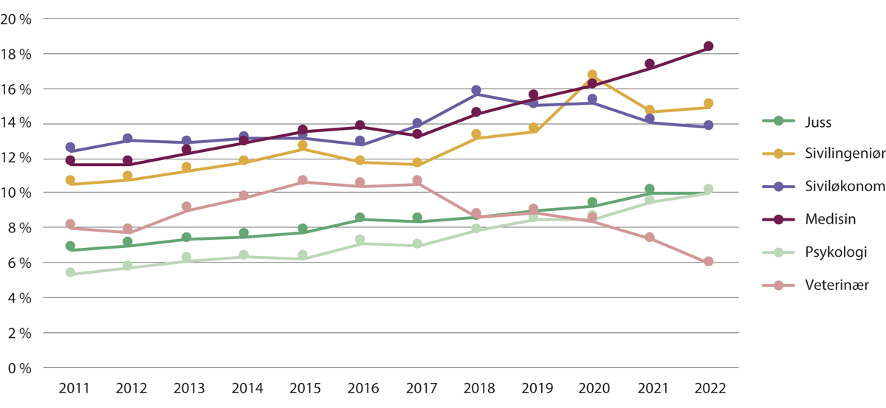
          - Del studentar med innvandrarbakgrunn i utvalde masterutdanningar, 2011–2022.
Kjelde: SSB (tabell 09504).
Nedsett funksjonsevne
Høgare utdanning er eit viktig verktøy og det beste verkemiddelet for å sikre at personar med nedsett funksjonsevne får tilgang til arbeidslivet. Utdanning har meir å seie for sysselsettinga til personar med nedsett funksjonsevne enn for andre. Ei undersøking viser mellom anna at utdanning har dobbel effekt på sysselsetting for personar med funksjonsnedsetting. Då er det ei utfordring at personar med nedsett funksjonsevne statistisk sett har lågare utdanning enn befolkninga generelt. I 2019 oppgav 30 prosent av personar med nedsett funksjonsevne i alderen 25–44 år at dei hadde minst eitt år høgare utdanning. Blant resten av befolkninga var delen på 46 prosent.
Kvar fjerde student seier at dei har ei funksjonsnedsetting. Det er omtrent på same nivå som Danmark, Sverige og Tyskland. Kroniske sjukdommar er vanlegast, medan sju prosent har psykiske vanskar og fem prosent har lærevanskar. Problem med høyrsel, syn og andre langvarige helseproblem opptrer blant tre til fire prosent av studentane.
Kapittel 5 går nærare inn på barrierane for at personar med funksjonsnedsetting skal starte i høgare utdanning, og barrierane for at studentar med funksjonsnedsetting skal ha like moglegheiter for å gjennomføre eit studium.
Sosioøkonomisk bakgrunn
Ei anna utfordring for mangfaldige utdanningar er at utdanningsval blir påverka direkte av utdanningsnivået i familien du veks opp i. Ønsket om, og lysta til, å studere er størst blant dei som har foreldre med høgare utdanning. Som vist i figur 2.14 er 57,1 prosent av unge som har foreldre med lang høgare utdanning, studentar ved eit universitet eller ein høgskule. Til samanlikning er det berre 22 prosent av dei som har foreldre med grunnskule som høgaste fullførte utdanning, som studerer. Utdanningsnivået til foreldra har òg mykje å seie for korleis det går med studentane. Dess høgare utdanning ein av foreldra har, dess meir sannsynleg er det at studenten fullfører.
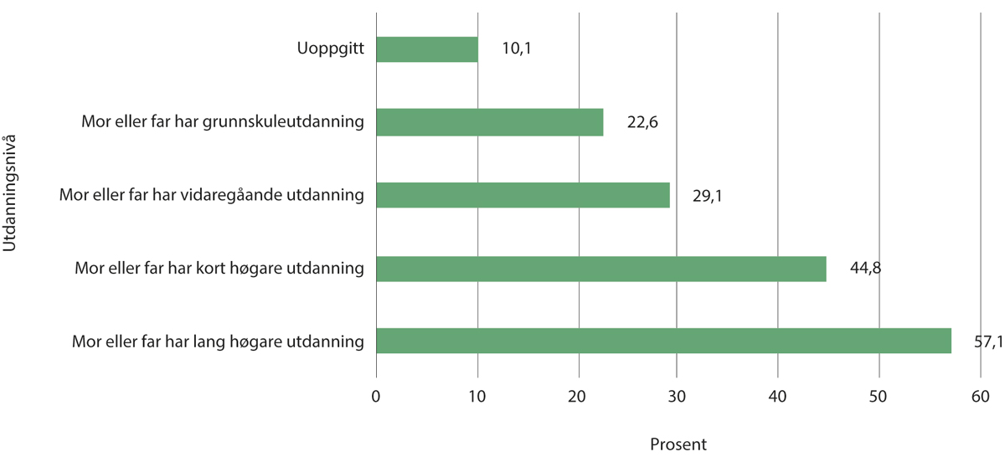
          - Andel som studerer ved universitet eller høgskule etter utdanningsbakgrunnen til foreldra, 19–24 år.
Kjelde: SSB (tabell 09218).
Studentar som har foreldre med grunnskule som høgaste utdanning, vel statistisk sett kortare utdanningar som fører fram til eit bestemt yrke. Derfor er det grunn til å vente at såkalla førstegenerasjonsstudentar er overrepresenterte i dei korte profesjonsutdanningane. Figur 2.15 viser at det stemmer. På omtrent halvparten av utdanningane er fleirtalet av studentane førstegenerasjonsstudentar. Tala stadfester ein tidlegare tendens til at rekrutteringa til lærar- og helse- og sosialfagutdanningane kan bidra til sosial utjamning. Samtidig er det, med nokre unntak, færre studentar med foreldre med lang høgare utdanning enn gjennomsnittet i norske utdanningar.
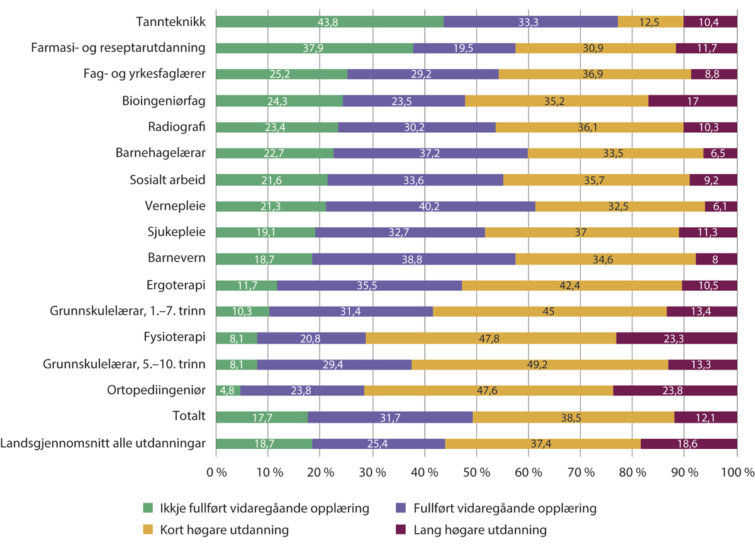
          - Fordeling av studentar etter det høgaste oppnådde utdanningsnivået til foreldra på utvalde profesjonsutdanningar, 2018–2020.
Kjelde: Helland mfl. (2023).

Nok arbeidskraft
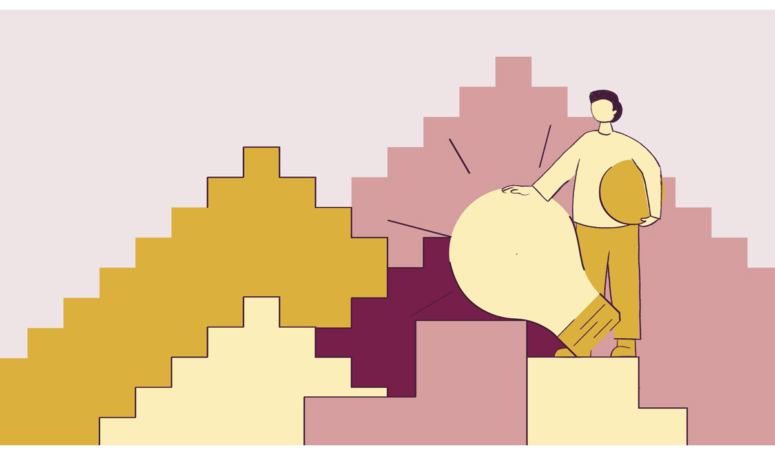

Talet på studentar i høgare utdanning har meir enn dobla seg i løpet av dei siste tretti åra. Talet på ferdig utdanna kandidatar viser ei tilsvarande utvikling. Figur 3.2 viser at det mellom 1994 og 2022 har vore ein auke på 108 prosent i talet på fullførte universitets- og høgskuleutdanna i Noreg. Medan enkelte studium har fleire søkarar enn studieplassar, til dømes medisin, juss og psykologi, blir ikkje plassane fylte opp på andre studium, til dømes på lærarutdanningane.
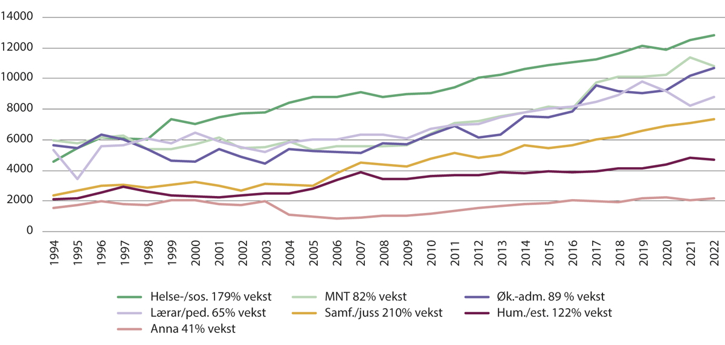
          - Fullførte universitets- og høgskuleutdanningar etter fagfelt frå studieåret 1993/1994 til 2021/2022.
Nedgangen i fullførte lærarutdanningar i 1995 og 2021 kjem av etterslepet av utvidinga av lærarutdanninga med eitt år.
Kjelde: SSB (tabell 03824).
I perioden er det området samfunnsfag og juss som har hatt størst prosentvis vekst, følgde av helse- og sosialfag på 179 prosent. Frå 1999 og utover er det kvart år flest kandidatar frå helse- og sosialfagutdanningane. Denne veksten vil sannsynlegvis ikkje halde fram. Viss utviklinga med mindre barnekull held fram, kan det bli ei utflating og etter kvart ein reduksjon i talet på studentar. Det er store forskjellar i studenttilfanget til ulike utdanningar.
I åra som kjem, er det sannsynleg at knappleik på kompetanse vil bli ein av dei viktigaste flaskehalsane for å løyse dei store utfordringane vi som samfunn står overfor. Mangel på ingeniørar kan hemme framveksten av ny grøn verksemd som er naudsynt for å få til det grøne skiftet. Mangel på lærarar kan gjere det utfordrande å oppretthalde fellesskulen, og mangel på helse- og sosialfagleg personell kan gjere det krevjande å gi gode tenester i heile landet.
Figur 3.3 viser at helse- og sosialfagutdanna utgjer ein relativt stor del av høgt utdanna i Noreg og i dei andre nordiske landa. Noreg og Sverige har også ein relativt høg del lærarutdanna i befolkninga. Til samanlikning er det ein relativt låg del høgt utdanna i matematiske, naturvitskaplege og teknologiske fag (MNT-fag). Delen er mykje lågare enn i Sverige og spesielt Finland.
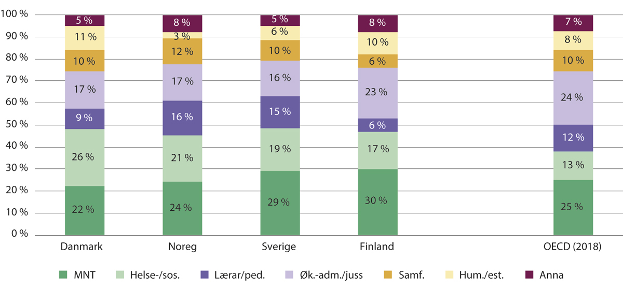
          - Befolkninga 25–64 år med høgare utdanning etter fagfelt, Norden 2021 og OECD 2018 (prosent)
Kjelde: Figur opphaveleg frå utsynsmeldinga: stats.oecd.org.
Utdanningssystemet er det viktigaste verkemiddelet til styresmaktene for å dekke kompetansebehovet i samfunnet. Samtidig må utfordringa med for få folk også løysast på andre måtar, til dømes gjennom nye arbeidsmåtar og endra arbeidsdeling i arbeidslivet. Utdanningane må følge med på utviklinga i yrka og førebu studentane best mogleg.
Ein føresetnad for å oppretthalde og auke talet på kandidatar er at det er tilstrekkeleg kapasitet i utdanningssystemet. Vidare må alle delar av samfunnet samarbeide om rekruttering til utdanningane og mobilisering av – og tilrettelegging for – ei meir mangfaldig studentgruppe. Det er likevel ikkje mogleg å løyse utfordringa med nok studieplassar og arbeid med rekruttering aleine. Til sjuande og sist vel studentane ei yrkesretning og ei framtid. Arbeidsforhold og kva for lønnsutsikter kandidaten kan vente seg, vil påverke rekruttering til utdanning, og valet om å byrje i og halde fram i eit yrke. Arbeidsforholda i yrka er ikkje tema for denne meldinga.
Dette kapittelet samanfattar kva styresmaktene kan bidra med for å utdanne fleire profesjonsutøvarar.

Rekruttering til utdanning og yrke
Dei siste åra har vi sett at søkninga til fleire store profesjonsutdanningar har gått ned, vist i figur 3.4. Det er særleg den drastiske nedgangen i søkarar til barnehage- og grunnskulelærarutdanningane som har fått merksemd. Fallande søkning til lærarutdanningane er ei utvikling Noreg deler med andre nordiske land. Bekymring for rekrutteringa til læraryrket er også høgt oppe på den politiske dagsordenen både i EU og OECD. I 2023 har sjukepleiarutdanninga òg hatt ein nedgang. Sjølv om nedgangen i søkninga ikkje har vore like dramatisk for ingeniørutdanningane dei siste åra, er det likevel ei bekymring at det blir utdanna for få ingeniørar i Noreg.
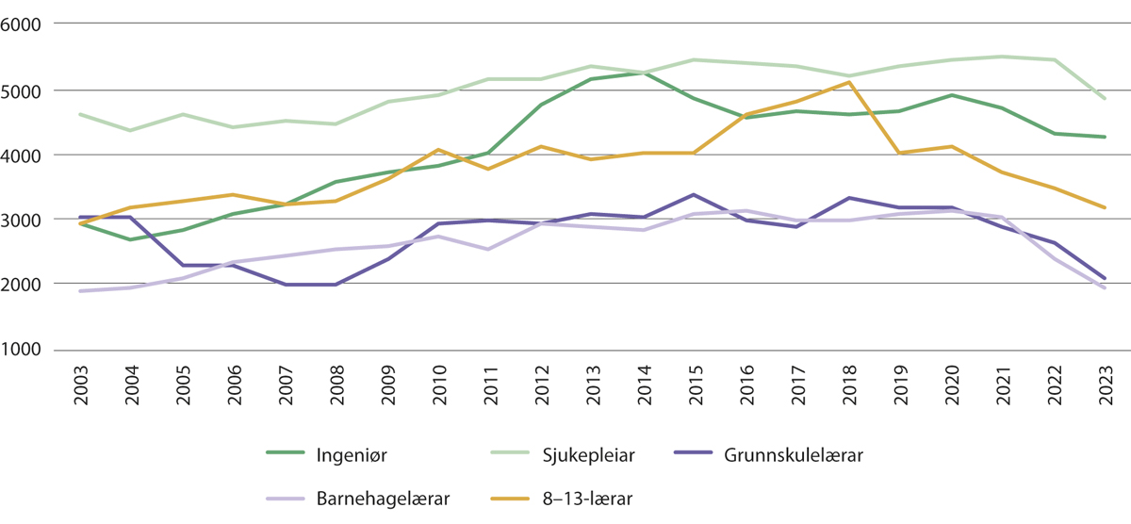
          - Nye studentar til lærar-, sjukepleiar- og ingeniørutdanningar
8–13-lærar inkluderer femårig lektorutdanning, PPU og yrkesfaglærarutdanninga.
Kjelde: HK-dir/DBH.
Ein del andre profesjonsutdanningar har hatt ei betre utvikling, til dømes barnevern, sosionom og vernepleie, vist i figur 3.5, men i det siste har søkartala stagnert eller gått litt ned også her. Profesjonsutdanningar som medisin, psykologi og juss har stabilt høge søkartal. Ved slike populære utdanningar er det ingen problem å fylle dei tilgjengelege studieplassane med kvalifiserte studentar.
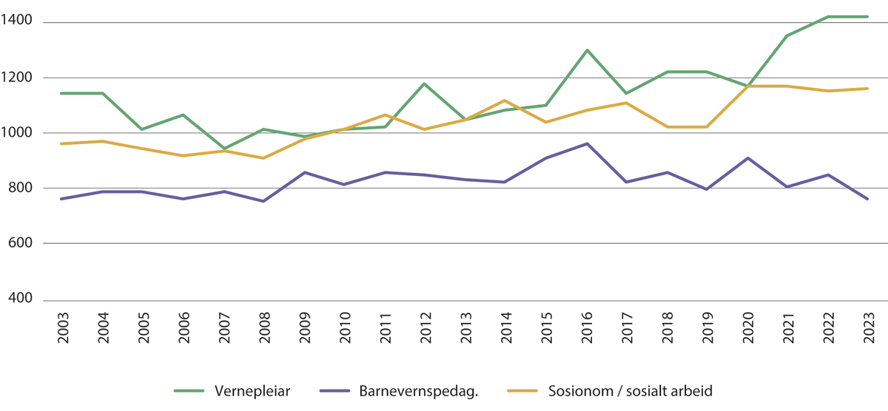
          - Utviklinga i talet på nye studentar innan vernepleie, barnevernspedagog og sosionom / sosialt arbeid.
Kjelde: HK-dir/DBH.
Forholdstalet mellom planlagde studieplassar som blir lyste ut gjennom det samordna opptaket, og talet på studentar som møter opp til utdanninga, gir ein indikasjon på kapasiteten i utdanninga. Eit forholdstal på under 1 tyder på rekrutteringsutfordringar.
Eit forholdstal er ikkje ein fasit. Tomme plassar i hovudopptaket kan fyllast opp gjennom lokale opptak, og nokre institusjonar fyller også opp med studentar ut over det talet som opphavleg er planlagt. Dersom det har vore fleire år med låg søkning, gir det meining for institusjonen å ta ned talet på plassar – då vil forholdstalet naturlegvis gå opp. Sjølv med desse atterhalda viser forholdstal under 1 at det er ledig kapasitet på ei utdanning. Det gjeld mellom anna for 34 av dei 37 tilboda innan grunnskulelærarutdanning 1–7, 29 av dei 33 tilboda i grunnskulelærarutdanning 5–10 og 34 av dei 38 tilboda i barnehagelærarutdanning som blei lyste ut i det samordna opptaket i 2023.
Figur 3.6 viser nye studentar per utlyste studieplass sortert etter sentralitetsklasse. I 2023 hadde barnehagelærarutdanninga og dei to grunnskulelærarutdanningane eit forholdstal under 1 i alle sentralitetskategoriar. På grunnskulelærarutdanninga 1–7 møtte berre 0,2 studentar opp per planlagde studieplass i dei minst sentrale kommunane. Omvendt var vernepleiarutdanninga den einaste utdanninga der forholdstalet er over 1 i alle kategoriar. Her møtte det opp to studentar per planlagde studieplass på tilbod som var lagde til kommunar med sentralitetsindeks fem.
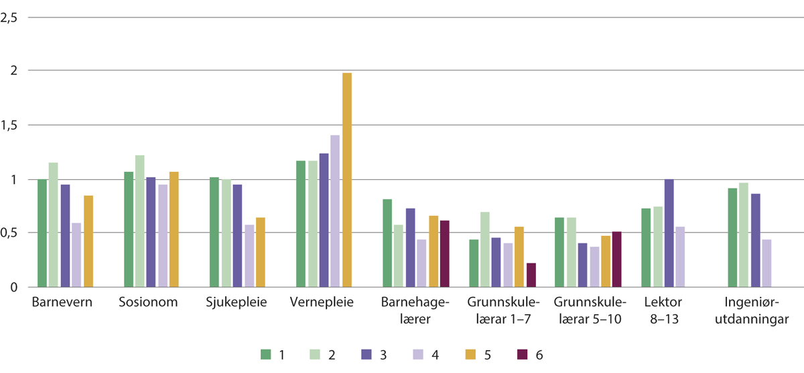
          - Nye studentar (møtte) per utlyst studieplass sortert etter sentralitetsklasse (2023).
Kjelde: HK-dir/Samordna opptak.
Figur 3.7 viser nye ingeniørstudentar (møtte) per utlyste studieplass sortert etter fylka studieplassane låg i. Det er berre i Innlandet, Trøndelag og Buskerud at talet på nye studentar er likt eller høgare enn det planlagde talet på plassar.
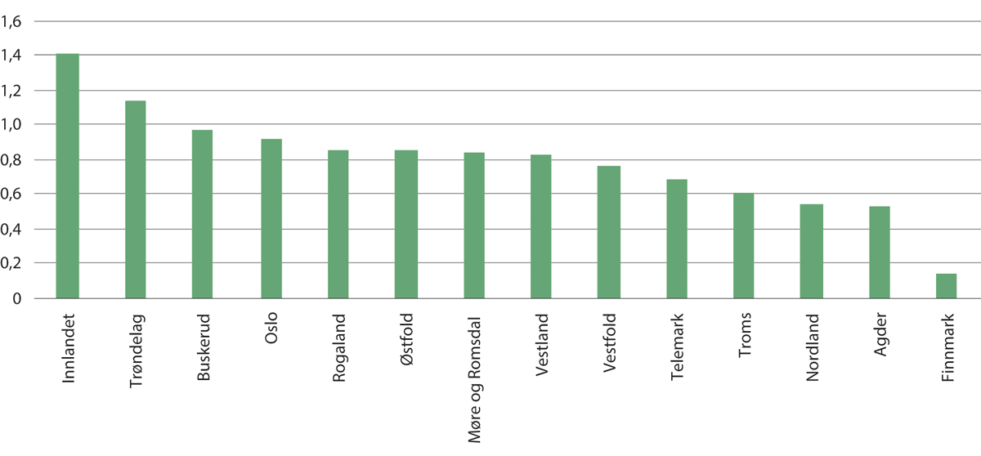
          - Nye ingeniørstudentar (møtte) per utlyst studieplass sortert etter fylke (2023).
Kjelde: HK-dir/Samordna opptak.
Det er vanskeleg å gi ei god forklaring på kva som er grunnen til at søkninga til viktige profesjonsutdanningar har gått ned, samtidig som den totale søkninga til høgare utdanning har gått opp. Noko kan kome av faktorar ved utdanninga slik som kvalitet, innhald, lengd og strengare opptakskrav. Det er likevel ikkje til å kome forbi at forhold i sjølve yrket speler ei viktig rolle for rekrutteringa til profesjonsutdanningane. Lønn kan vere ein faktor. Ein analyse av livsløpsinntekt for ulike utdanningsnivå viser til dømes at ein del treårige profesjonsutdanningar, slik som barnehagelærar, ergoterapi og tannpleie, gir lågare eller lik utteljing i livsløpsinntekt samanlikna med fullført studiespesialiserande vidaregåande opplæring. Fullført yrkesfagleg vidaregåande opplæring i elektro eller kjemiske fag gir høgare livsløpsinntekt enn ei treårig utdanning i sjukepleie, radiografi eller fysioterapi. Det gir òg høgare inntekt enn ei tre- eller fireårig lærarutdanning. Ulike undersøkingar peiker på at studentar på ein del profesjonsutdanningar i større grad enn andre studentar identifiserer seg med sjølve yrket/profesjonen. Når sjølve yrket, forholda for yrkesutøvarane eller oppfatninga av yrket endrar seg, vil det påverke rekrutteringa til utdanninga.
Utfordringa med å rekruttere studentar heng også saman med den generelle utviklinga i korleis befolkninga er sett saman. Sjølv om framskrivingar viser at befolkninga i Noreg vil stige med 5,3 prosent fram til 2035, er det venta ein nedgang i befolkninga i yrkesaktiv alder (19–66 år) fram til 2035 i heile 2 av 3 kommunar, vist i figur 3.8. Befolkninga blir eldre både i dei mest sentrale delane av landet og i dei minst sentrale kommunane i landet, men andelen eldre blir likevel større i dei minst sentrale kommunane. I dei aller minst sentrale kommunane, dei med sentralitetsklasse 5 og 6, er det forventa befolkningsnedgang fram mot 2035. Distriktsdemografiutvalet peiker på at fråflyttinga frå distrikta nesten har stoppa opp. Dette har samanheng med at det blir færre unge, ei gruppe som erfaringsvis flytter mykje, og fleire eldre, ei gruppe som erfaringsvis flytter lite. Tendensen blir forsterka av at dei eldre også lever lengre enn før. Når desse kommunane både får færre innbyggarar og ein høgare andel eldre, blir det utfordrande å rekruttere nye studentar, sjølv med eit godt utbygd utdanningstilbod.
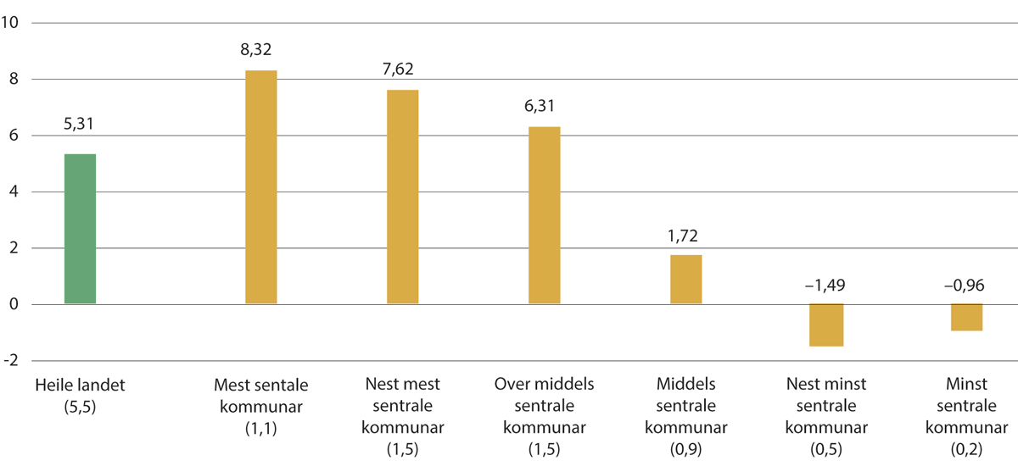
          - Befolkningsvekst frå 2023 til 2035, etter kommunegrupper ut frå sentralitet. Befolkninga i kvar gruppe i millionar i parentes.
Kjelde: figur henta frå NAVs omverdsanalyse, NAV (2023b), tal frå SSB.
Ei undersøking om busettingsmønster blant uteksaminerte velferdskandidatar frå Troms og Finnmark, finn at meir enn halvdelen av dei velferdsutdanna som har vakse opp i dei minst sentrale kommunane, bur i meir sentrale kommunar to år etter enda utdanning. Samtidig er det svært få som buset seg i ein kommune som er mindre sentral enn den kommunen dei har vakse opp i. Dette inneber at dei minst sentrale kommunane over tid vil bli tappa for velferdsutdanna i arbeidsfør alder.
Tiltak for å rekruttere til utdanning og yrke
Når arbeidslivet har utfordringar med å få tak i arbeidskraft, er første steg ofte å sette i gang informasjon- og rekrutteringskampanjar retta mot unge utdanningssøkarar. Med åra har det vore ei dreiing frå reine kampanjar til langsiktige samarbeid for at fleire skal velje ei særskild utdanning eller eit særskilt yrke. Styresmaktene har særleg engasjert seg i rekutteringsutfordringane til barnehage og skule. Mellom anna har Høgskulen på Vestlandet i 2019 leidd eit nasjonalt rekrutteringsarbeid med finansiering frå Kunnskapsdepartementet. Prosjektet bidrar til at framtidige søkarar til utdanningane og til yrket har relevant kunnskap om kva det vil seie å vere lærar i barnehage og skule. Styresmaktene har i ei årrekke og i samarbeid med partar i arbeidslivet gjennomført tiltak for å få fleire unge til å velje realfag, slik at dei er kvalifiserte til å ta realfagleg høgare utdanning.
Erfaring med å bu i distrikta i løpet av utdanninga kan bidra til å rekruttere studentar til arbeid i kommunane i distrikta etter avslutta utdanning. Kommunane oppgir at lettare rekruttering av nyutdanna er eit av resultata dei oppnår gjennom samarbeid med universitet og høgskular. Utgifter til bustad og reise for studentar kan vere hindringar for at studentar har praksis i distriktskommunar og dermed får erfaring med å bu der. Regjeringa har løyvd midlar til bu- og reisestøtte for studentar i helse- og sosialutdanningane som har praksis langt unna campus. Frå 2024 er det løyvd 31,9 mill. kroner som ei årleg løyving.
Det finst ordningar der enkeltpersonar kan få ein økonomisk fordel viss dei vel ei utdanning og / eller buset seg på bestemde stadar. Læraryrket er i ei særstilling. Skuleeigarar kan søke om rekrutterings- og utdanningsstipend viss dei treng tilsette med praktisk-pedagogisk utdanning eller yrkesfaglærarutdanning. Skuleeigarar kan òg søke stipend for minoritetsspråklege lærarar og for lærarar som skal fullføre ei påbegynt lærarutdanning. Lærarar er også omfatta av ulike ordningar som slettar delar av studielånet deira. Desse er viste i boks 3.1.
På oppdrag frå Kommunal- og distriktsdepartementet har Vista Analyse gjennomført ei evaluering av dei personretta verkemidla i tiltakssona i Finnmark og Nord-Troms: lågare skatt, fritak for el-avgift og avskriving av studielån. Dei finn at verkemidla har liten varig effekt på busetting i tiltakssona, men dei finn at sletting av studielån ser ut til å verke best av dei personretta verkemidla. Dette er eit tiltak som treffer unge menneske (under 30 år) som er meir mobile enn andre. Analysen peiker på at verdien av studielånssletting, målt i reell kroneverdi, i 2020 er nær halvert sidan 1990. I 2023 blei ordninga styrka. Analysen peiker i tillegg på at befolkningsutviklinga i tiltakssona ikkje er så ulik den ein finn i andre kommunar i sentralitetsklasse fem og seks andre stadar i landet, og at det ikkje er klart kvifor avsidesliggande kommunar i Nord-Troms og Finnmark har tilgang på slike verkemiddel, medan kommunar i andre delar av landet ikkje har det.
              - Gjeldssletting for lærarar
Lærarutdanning på normert tid: Det er etablert ei ordning for å slette studiegjeld for personar som har fullført ei grunnskulelærarutdanning, lektorutdaning eller femårig lærarutdanning i praktiske og estetiske fag på normert tid, og som har arbeidd som lærar i minst tre av dei første seks åra etter at utdanninga blei fullført. Ordninga gjeld for studentar som starta utdanninga frå og med undervisningsåret 2017–2018, og dei første kan få sletta gjeld i 2025.
Dei som har fullført ei grunnskulelærarutdanning for trinn 1–7 eller lærarutdanning i praktiske og estetiske fag på normert tid, kan få sletta 106 000 kroner av studielånet, medan dei som har fullført ei grunnskulelærarutdanning for trinn 5–10 eller ei lektorutdanning for trinn 8–13 på normert tid, kan få sletta 51 000 kroner. Denne ordninga gjeld uavhengig av bustad.
Lærar i Nord-Noreg: Personar som har fullført grunnskulelærarutdanning, lærarutdanning i praktiske og estetiske fag eller lektorutdanning, og som jobbar som lærar i Nordland, Troms eller Finnmark i minst tre år, kan få sletta 55 000 kroner av studielånet, sjølv om utdanninga ikkje er fullført på normert tid. I tiltakssona i Finnmark og Nord-Troms kan ein lærar i tillegg ha rett til å få sletta inntil 50 000 kroner av studielånet per år.
Anna: Dei som fullfører visse lærarutdanningar i samisk eller kvensk, framandspråk eller realfag kan få sletta inntil 50 000 kroner av studielånet.
Ein kan kombinere ulike ordningar. Til dømes kan ein lærar i grunnskulen som tek arbeid i Nord-Troms eller Finnmark, årleg få sletta 20 000 kroner av studielånet, i tillegg til opptil 30 000 kroner årleg for å vere busett og yrkesaktiv i området (tiltakssonen).
Kjelde: Lånekassen
Rammeslutt

Regjeringa si vurdering
Fallande rekruttering til fleire profesjonsutdanningar, som lærar og sjukepleiar, kan gjere det naudsynt å vurdere nye og fleire verkemiddel for å dekke behovet i velferdsstaten i framtida.
Rekruttering er eit delt ansvar mellom arbeidslivet, universitet og høgskular og styresmaktene. Dei ulike aktørane må ha ei felles forståing av kva som er utfordringane og i kva retning ein skal dra for å løyse dei. Eit godt døme er strategien Flere lærere i barnehage og skole – rekruttering til lærerutdanning og læreryrke 2024–2030, som nyleg blei lagt fram, sjå boks 3.2.
              - Strategi for rekruttering til barnehage og skule
Det er store variasjonar mellom kommunar i tilgangen på lærarar i barnehage og skule. Lærarmangelen er størst i distrikta og i Nord-Noreg. For barnehagar er utfordringa også stor i større kommunar og meir sentrale strok. Dersom den negative utviklinga i rekrutteringa til lærarutdanningane held fram, kan det føre til større lærarmangel i heile landet og større forskjellar mellom kommunar. Dette vil gå utover utviklinga og læringa til barn og unge. Ein brei innsats skal medverke til at fleire søker seg til lærarutdanningane, fullfører utdanninga og vel læraryrket.
I februar 2024 lanserte regjeringa, i samarbeid med sentrale aktørar i barnehage- og skulesektoren, strategien: Flere lærere i barnehage og skole – rekruttering til lærerutdanningane og læreryrke 2024–2030. Gjennom strategien er alle dei sentrale aktørane samla om felles problemforståing, målbilete og tiltak.
Måla er følgande:
- Lærarutdanningane er attraktive studieval.
- Lærarutdanningane har høg kvalitet og er profesjonsrelevante.
- Alle nyutdanna lærarar opplever ein positiv overgang frå utdanning til yrke og får rettleiing
- Barnehagar og skular er attraktive arbeidsplassar som rekrutterer lærarar og beheld dei.
Strategien gir eit viktig felles utgangspunkt for vidare arbeid for å sikre nok og rett lærarkompetanse i barnehage og skule. Årsakene til dagens rekrutteringssituasjon er mange og samansette. Derfor møter strategien utfordringane gjennom ei rekkje tiltak på både kort og lang sikt, og som fleire aktørar har ansvar for – kvar for seg og saman. Tiltaka viser til både pågåande og nytt arbeid som er relevant for arbeidet med å rekruttere og behalde lærarar.
Rammeslutt
Utfordringa med rekruttering er særleg akutt i distrikta, og ein kan ikkje løyse kompetansemangelen ved å opprette fleire studieplassar der det allereie er ledig kapasitet. Lærar- og sjukepleiarutdanningane er døme på dette. Regjeringa vil halde fram med å løyve midlar til bu- og reisestøtte til helse- og sosialfagstudentar som har praksis langt unna campus. Det skal mellom anna bidra til at kommunane kjem i kontakt med potensielle framtidige arbeidstakarar, og at studentane får erfaringar med å bu og jobbe i distrikta. I tillegg aukar det kapasiteten i praksis. I nokre profesjonsutdanningar er det god rekruttering, og regjeringa forventar at institusjonane vurderer å opprette fleire studieplassar i dei aktuelle utdanningane, viss det er behov i arbeidslivet.
Sjølv om regjeringa satsar på fleksibel og desentralisert utdanning, omtalt seinare i kapittelet, vil aldring og befolkningsnedgang i dei minst sentrale kommunane gjere det stadig meir utfordrande å rekruttere tilstrekkeleg mange studentar til å dekke dei lokale kompetansebehova. Regjeringa meiner derfor at det er grunn til å vurdere eigne tiltak i dei minst sentrale kommunane. Den tidlegare nemnte undersøkinga om busettingsmønster blant uteksaminerte velferdskandidatar frå Troms og Finnmark tyder på at det også er naudsynt å få kandidatar som verken har studert eller hatt praksis i distrikta, til å freiste lykka der.
Regjeringa vil
- følge opp strategi for rekruttering til lærarutdanningane og læraryrket
- gjere dagens gjeldssletteordningar i Lånekassa meir kjende
- vurdere generelle tiltak og personretta ordningar for å betre tilgangen til personar med høgare utdanning i distrikta

Vegar inn i profesjonsutdanningane
Opptakskrav skal bidra til at dei som kjem inn på utdanningane, har dei naudsynte kvalifikasjonane for å kunne gjennomføre utdanninga. For grunnutdanningane er opptakskrava regulerte nasjonalt, gjennom forskrift om opptak til høgare utdanning, medan for opptak til mastergradar eller etter- og vidareutdanning blir opptakskrava fastsette ved kvar institusjon. Nokre av vidareutdanningane retta mot det å vere lærar i skule og barnehage, har nasjonale opptakskrav.
I det norske utdanningssystemet bygger høgare utdanning på studieførebuande vidaregåande opplæring. Ein søkar som har generell studiekompetanse skal i utgangspunktet vere førebudd på og rusta til å starta i høgare utdanning. Omkring 40 prosent av studia i det samordna opptaket har særlege opptakskrav i tillegg til generell studiekompetanse. Til dømes er det nivåkrav i norsk og matematikk for lærar- og sjukepleiarutdanning og krav om bestemde programfag til ingeniørutdanningane. For lærarutdanningane er det òg krav til skulepoeng.
Å innføre opptakskrav i tillegg til generell studiekompetanse er ein balansegang mellom å auke gjennomføringa fordi dei som kjem inn, har høgare karaktersnitt, og å stenge ute søkarar som elles kunne ha fullført. Sjølv om fråfallet aukar jo dårlegare karakterane til studenten er frå vidaregåande opplæring, viser ein analyse av fråfall at meir enn halvparten av studentane med under tre i snitt – klarer å gjennomføre den høgare utdanninga dei byrja på i 2012, sjå figur 3.9.
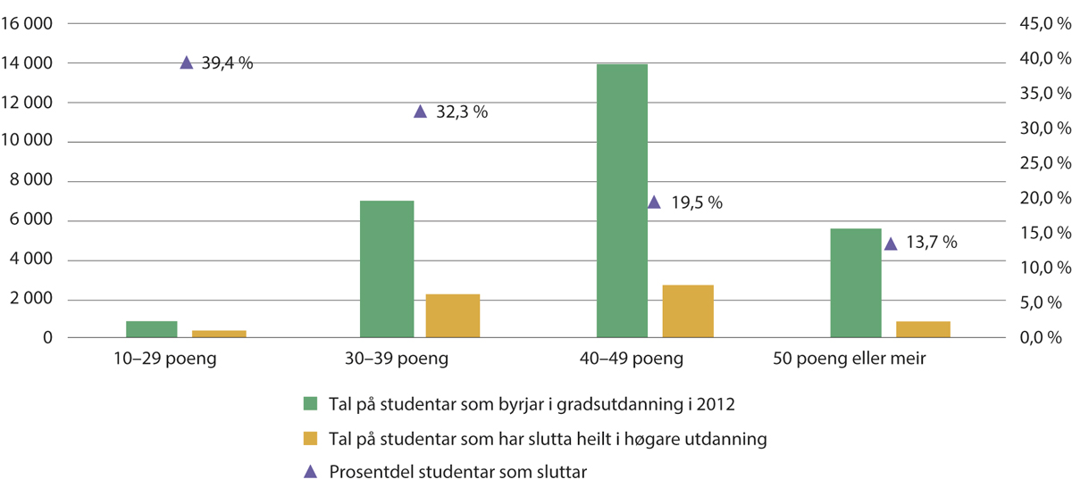
          - Fråfall blant gradsstudentar som starta i 2012, etter vidaregåandepoeng i Vg3. Absolutte tal og prosentar.
Kjelde: Andresen og Lervåg (2022).
Våren 2022 endra regjeringa opptakskrava til grunnskulelærarutdanningane og lektorutdanninga. Det blei innført eit alternativt opptakskrav i tillegg til det som allereie gjaldt. Ein kan etter dette kome inn på desse utdanningane om ein har minst 40 skulepoeng og karakteren 3 i matematikk og norsk, eller om ein har minst 35 skulepoeng, og 3 i norsk og 4 i matematikk. I 2022 og 2023 var det til saman 1800 søkarar som ikkje hadde karakteren fire i matematikk, som blei kvalifiserte for opptak med 40 skulepoeng.
Samtidig med denne meldinga legg regjeringa fram ei melding til Stortinget med forslag til nytt opptakssystem. Ein del av kunnskapsgrunnlaget til meldinga er forslaga i NOU 2022: 17 Veier inn – ny modell for opptak til universiteter og høyskoler. Utvalet foreslår mellom anna å fjerne særskilde nivåkrav, noko som vil gjelde lærar- og sjukepleiarutdanningar. Utvalet grunngir dette prinsipielt med at generell studiekompetanse er hovudvegen inn til høgare utdanning, og bestått skal bety at vedkomande er kvalifisert til ein studieplass som er ledig. Karakterar skal brukast til rangering, ikkje til kvalifisering.
Søkarar som ikkje har generell studiekompetanse eller manglar programfag frå vidaregåande skule har fleire vegar inn i enkelte av profesjonsutdanningane. Desse er kort summerte opp i boks 3.3.
              - Andre vegar til profesjonsutdanningane
Realkompetansevurdering
Ein kan søke opptak på grunnlag av realkompetanse dersom ein ikkje fyller krava til generell studiekompetanse og er minst 25 år gammal. Det er kvar enkelt lærestad som bestemmer kva som gir realkompetanse til studia deira. Døme på realkompetanse til eit studium kan vert lønt eller ulønt arbeid, utdanning eller organisasjonserfaring.
Ein kan ikkje bli vurdert for realkompetanse dersom studiet har krav om eit visst tal på skulepoeng, som grunnskulelærar- og lektorutdanningane, og lærarutdanning i praktiske og estetiske fag. For opptak til studium som har krav om ein bestemd karakter i eit fag, som lærar- og sjukepleiarutdanningane, må søkaren ha faget med den karakteren som krevst, det kan ikkje bli realkompetansevurdert.
Forkurs
Forkurs er spesielt tilrettelagde for personar med yrkesutdanning og praksis, som ønsker å ta ingeniørutdanning, men som manglar generell studiekompetanse og/eller fordjuping i realfag frå vidaregåande. Minstekravet er at ein har hatt ein relevant heiltidsjobb i minst fem år etter grunnskulen.
Y-veg
Ein som har yrkesfagleg utdanning og fagbrev er kvalifisert for opptak til ingeniørstudium innanfor det fagfeltet hen er utdanna i. Samanlikna med ei vanleg ingeniørutdanning får vedkomande litt mindre undervisning i fagområdet som blir dekt gjennom fagbrevet, og meir undervisning innanfor fysikk og matematikk.
Tresemesterordning
Ingeniørutdanninga har ei ordning for studentar som har generell studiekompetanse, men manglar programfaga. Dei kan velje tresemesterutdanning eller realfagskurs. På tresemesterutdanninga (TRES) startar studenten på ei ordinær ingeniørutdanning og tek ekstrakurs i matematikk og fysikk på sommaren og i haustsemesteret. Realfagskurset blir gjennomført før studenten startar på ei ingeniørutdanning.
Rammeslutt
Det er særleg ingeniørutdanningane som har utvikla alternative måtar å kvalifisere seg til opptak på. Det heng saman med at utdanningane i periodar har hatt utfordringar med rekruttering. I dag fungerer desse alternative opptaksmåtane bra. Y-vegen har til dømes vist seg å vere positiv for ingeniørutdanningane. I sjukepleiarutdanninga har OsloMet, på oppdrag frå Kunnskapsdepartementet, gjennomført eit forsøk med kvalifisering frå fagbrev til sjukepleiarutdanning. Forsøket innebar at studentane måtte opparbeide generell studiekompetanse samtidig med at dei gjekk på sjukepleiarutdanninga. Evalueringa av forsøket peiker mellom anna på at studentane fekk lite individuell oppfølging og tilrettelegging. I tillegg var sommarkurs og meir sjølvstudium enn for ordinære studentar første studieår ein del av ordninga. Dette gjorde det krevjande for studentane og fråfallet etter normert tid var på heile 59 prosent. Høg ressursbruk og stort fråfall var viktige årsaker til at institusjonen ikkje ønsker å vidareføre ordninga.

Regjeringa si vurdering
Profesjonsutdanningane skal utdanne yrkesutøvarar med høg kompetanse. Samtidig er det viktig at det finst ulike vegar inn i utdanninga og at opptakskrava ikkje er strengare enn naudsynt. Det blir viktigare når det er rekrutteringsutfordringar i utdanningar og yrke.
For ingeniørutdanninga tyder innspela til meldinga på at det er viktig å ha alternative opptaksordningar for å halde oppe rekrutteringa og for å sikra mangfald i utdanninga. Fleire institusjonar har gode erfaringar med slike ordningar. Det er opp til kvar institusjon å velje opptaksordningar for utdanningane deira. Opptaksmeldinga varslar at regjeringa vil behalde tilleggspoeng for realfag og sette i gong ei brei utgreiing av alternative verkemiddel for rekruttering til teknologi- og realfag der samfunnet har størst kompetansebehov. Dette kan bidra til at det blir fleire kvalifiserte søkarar til ingeniørutdanningane i framtida.
Fleire av innspela til meldinga er positive til å gjere det enklare og meir effektivt å kvalifisere søkarar med relevante fagbrev til helse- og sosialfagutdanningane. Desse peiker mellom anna på at kompetansen til fagarbeidarane bør verdsetjast, og at desse kan få målretta førebuingar til studiet i staden for å kasta bort tid på å ta opp fag frå vidaregåande skule. Andre innspel er skeptiske til å innføre slike ordningar og peiker på at dei forsøka som har vore gjennomførte ikkje har vore vellykka. I forskrift om opptak til høgare utdanning er det lagt inn ein heimel for at institusjonar kan ta opp søkarar med relevant fagbrev som ikkje oppfyller krava til generell studiekompetanse, til spesielt tilrettelagd paramedisinutdanning. Institusjonar som ønsker y-veg eller tresemesterordning for andre utdanningar, kan søke departementet om dette. På grunn av lågare søkartal til sjukepleiarutdanninga vil regjeringa opne for nye forsøk der helsefagarbeidarar kan få opptak til ei tilrettelagt utdanning. Slike forsøk vil ha best moglegheit for å lykkast viss institusjonane som deltek, er engasjerte i problemstillinga og ønsker å få erfaringar med ei slik ordning. Evalueringa av forsøket ved OsloMet peiker på at det er viktig med individuell oppfølging og tilrettelegging på bakgrunn av kompetansen til studentane.
Generell studiekompetanse skal vere opptakskravet til høgare utdanning, og i utgangspunktet gi brei tilgang til høgare utdanning. Nivåkrav svekker dette prinsippet. Regjeringa vil derfor avvikle nivåkrav for sjukepleiarutdanninga.
Lærarutdanningane har blitt femårige masterutdanningar. Gjennomføringa for dei første masterstudentane på grunnskulelærarutdanningane har vore relativt god, men ein har til no ikkje vunne nok erfaring til å vite sikkert kva konsekvensen vil vere av å ta bort nivåkrava, til dømes for kvalitet og gjennomføring. Opptakskrava er nett endra, og det er for tidleg å endre dei igjen allereie no. Regjeringa vil føre vidare nivåkrava for lærarutdanning inntil vidare. Samtidig er det viktig å gjere det ein kan for å utdanne fleire lærarar. Det er uheldig at plassar står tomme medan det finst søkarar som ønsker seg til yrket. Derfor vil regjeringa opne for dispensasjon frå kravet, med vilkår om at institusjonen har tiltak som varetek dei same omsyna som nivåkrava er meint å vareta. Slike tiltak kan til dømes vere forsterka oppfølging av studentane tilpassa behova deira. Intervju av søkarane kan gi kunnskap om dei er eigna til læraryrket og kva oppfølging dei treng for å klare utdanninga. Søkarar med lang undervisningserfaring kan ha andre styrkar og behov for tilrettelegging enn dei som kjem rett frå vidaregåande skule. Institusjonane må søke om dispensasjon, og dei skal ha rom for å utforme tiltaka slik at dei passar med den lokale profilen deira.
Dispensasjonsordninga kan bidra til å løyse utfordringar med rekruttering utan at det går utover gjennomføring og kvalitet. Regjeringa vil ta initiativ til løpande evaluering av ei slik dispensasjonsordning. Om ein lukkast med å utdanne gode lærarar som ikkje har innfridd nivåkrava, bør ein vurdere å avvikle heile ordninga med nivåkrav.
Regjeringa vil
- avvikle nasjonale nivåkrav for opptak til sjukepleiarutdanninga
- føre vidare nasjonale nivåkrav for opptak til lærarutdanningane inntil vidare
- opne for at universitet og høgskular som ønsker det, kan få dispensasjon frå nivåkrava for opptak til lærarutdanningane
- opne for fleire forsøk med kvalifisering frå fagbrev til sjukepleiaryrket

Kvalifisering av fleire lærarar
Sjølv om dei fleste skuleeigarar ikkje melder om store utfordringar med å rekruttere lærarar, gir dei låge søkartala til lærarutdanningane den siste tida grunn til å tru at situasjonen vil snu om nokre år. I visse delar av landet, til dømes i Nord-Noreg, i Oslo og i enkelte distrikt, er det allereie utfordringar med å rekruttere lærarar. Derfor er det grunn til å vurdere korleis utdanningane kan bidra til å rekruttere fleire søkarar og korleis utdanningane kan bli betre tilpassa skulen sine behov.
Det finst fleire ulike lærarutdanningar i Noreg og dette gir mange vegar til læraryrket. Barnehagelærarutdanning/samisk barnehagelærarutdanning gir bachelorgrad. For å bli utdanna til lærar i skulen, krevst det normalt ein mastergrad, som grunnskulelærarutdanning/samisk grunnskulelærarutdanning (GLU) for trinn 1–7 og for trinn 5–10, lærarutdanning i praktiske og estetiske fag for trinn 1–13 (LUPE), eller lektorutdanning for trinn 8–13 (lektor). Opptak til praktisk-pedagogisk utdanning (PPU) skjer som hovudregel basert på ein mastergrad. For å undervise på yrkesfag vel ein enten yrkesfaglærarutdanninga, som er ei bachelorutdanning, eller praktisk-pedagogisk utdanning for yrkesfag (PPU-Y).

Praktisk-pedagogisk utdanning
Praktisk-pedagogisk utdanning (PPU) er ei eittårig lærarutdanning som bygger på anna fullført utdanning. Rundt éin av tre lærarar som jobbar i skulen i dag, har teke PPU. Normalt vil PPU gi kompetanse for tilsetting og undervisning på trinn 5–13. Lærarar med PPU har som regel undervisningskompetanse i eitt til to fag. Skular kan ha behov for lærarar med ein breiare portefølje. Regjeringa meiner at PPU ikkje aleine kan løyse utfordringane med å rekruttere nok lærarar. SSB framskriv eit overskot på rundt 300 årsverk lærarar med PPU fram mot år 2040. Eit overskot betyr ikkje at vi utdannar for mange lærarar med PPU, men at lærarmangelen truleg kan bli redusert fram mot år 2040 for denne gruppa. SSB sin statistikk om tilsette i barnehage og skule viser at høvesvis 3,5 prosent og 4,7 prosent av dei tilsette i lærarstilling i grunnskulen og vidaregåande skule, har universitet-/høgskuleutdanning på lågare nivå, men ikkje pedagogisk utdanning. Tala for dei med universitet-/høgskuleutdanning på høgare nivå er høvesvis 1,4 prosent og 4,2 prosent. Dette utgjer om lag 6000 personar. PPU kan vere ein utdanningsveg for desse målgruppene. I ei tid med lågare søking til lærarutdanningane generelt, kan det vere viktig å sjå heilskapleg på kva målgrupper som kan vere relevante søkarar til lærarutdanningane.
Opptakskrav til PPU
I 2019 blei krav om mastergrad innført som hovudregel for opptak til PPU. Grunngivinga var både prinsippet om at norsk lærarutdanning skal vere på masternivå og at det var utfordringar med kvalitet i den praktisk-pedagogiske utdanninga. Det blei lagt til grunn at studentar med mastergrad ville stille høgare krav til kvalitet i utdanninga, og sjølve bidra til å løfte nivået og statusen til PPU. På grunn av dei store utfordringane med å rekruttere nok lærarar i praktiske og estetiske fag, bestemde Stortinget at dei med utdanning i desse faga skulle bli friteke frå masterkravet. For dei med bachelorutdanning i utøvande og skapande kunstfag, gjeld det ikkje krav om mastergrad for opptak til PPU. Rammeplanen opnar for at institusjonane kan ta opp studentar som har bachelorgrad, til ein modell som integrerer PPU og masterutdanning over tre år. Dette er eit lite kjend og nytta alternativ. Den samla lengda på utdanninga blir uansett seks år.
Fleire har teke til orde for at krav om mastergrad for opptak til PPU bør fjernast, mellom anna av omsyn til rekruttering av realfagslærarar. I åra etter at kravet blei innført, har opptakstala gått ned, sjå figur 3.10. Det er lokale variasjonar, og i nokre distrikt er nedgangen større.
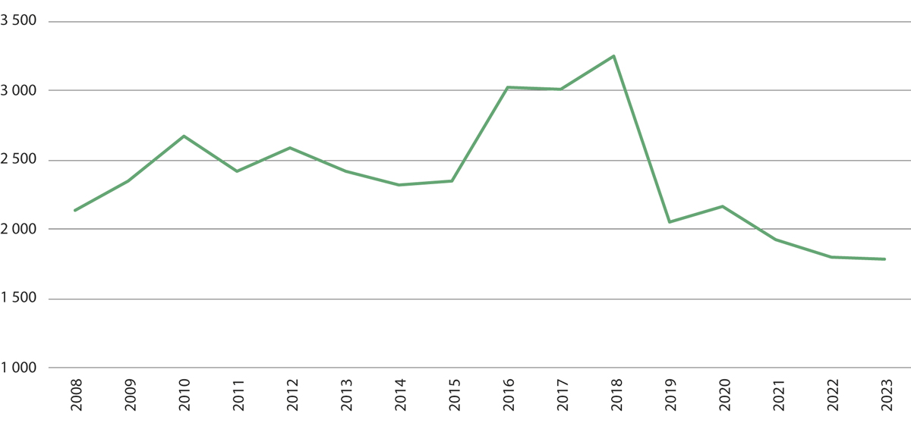
          - Utvikling i opptakstal til PPU 2008–2023.
Krav om mastergrad blei varsla i 2014/2015 og innført i 2019. I åra 2016–2018 var opptakstala særleg høge. I åra etter at kravet blei innført, har opptakstala i gjennomsnitt vore ca. 20 prosent lågare enn i åra før kravet blei varsla (2011–2015)
Kjelde: HK-dir/DBH
Personar med bachelorutdanning og erfaring frå undervisning kan vere relevante for skulen. For personar med bachelorgrad som ønsker ei lærarutdanning, kan det vere eit langt løp å ta ein toårig mastergrad, og så eit år med PPU. Det gjeld nok særleg for personar som alt er i gang med yrkeslivet og har etablert seg. Å utdanne lærarar med bachelorgrad kan vere betre enn at personar utan fullført lærarutdanning arbeider som ufaglærte i undervisningsstillingar.
Det er ulike argument for å behalde kravet om mastergrad som ein hovudregel. Eit viktig kjenneteikn ved ein profesjon er at han utviklar og tek i bruk sin eigen kunnskapsgrunn. Masterutdanna lærarar er viktig for få til det. Lærarane inngår i eit profesjonsfellesskap der stadig fleire har mastergrad, og der dei skal bidra til profesjonell utvikling i eit komplekst samfunn. Lærarar utan masterutdanning har eit anna fagspråk, ein annan metodekompetanse og andre føresetnader i dette arbeidet. Dei vil også få ei anna lønn.
Meir komprimerte studieløp gjennom «PPU-master»
Regjeringa meiner det er mogleg å utdanne lærarar med mastergrad og samtidig syte for god rekruttering og eit kortare studieløp. Ein kan foreine desse omsyna ved å ta opp søkarar med bachelorutdanning til ein tenkt PPU-modell som gir PPU og mastergrad på to år. Ein slik ny «PPU-master», kan gi studentane tyngre fagdidaktisk kompetanse og meir profesjonell modning, enn ei eittårig PPU etter fullført mastergrad. Den kan òg vere meir profesjonsrelevant ved at fag, fagdidaktikk, pedagogikk og praksis blir sett i samanheng. Samtidig kan det vere ei ulempe at eit kortare studieløp gir mindre plass til fordjuping i masterfaget, enn det ei reindyrka disiplinfagleg masterutdanning gir. Ein klar fordel med ein PPU-master er at dei ferdig utdanna lærarane har mastergrad, samtidig som ein opnar for fleire søkargrupper og gjer vegen ut i klasseromma kortare. Ein kan organisere ein PPU-master på fleire måtar for søkarar som har fullført ei bachelorutdanning med minst eitt relevant fag som gir kompetanse til å undervise:
- For søkarar som ikkje har relevant arbeidserfaring frå skulen, kan det leggast til rette for ei PPU som gir ein ordinær mastergrad. Ein kandidat frå ein slik «PPU-master» kan uteksaminerast som lærar etter å ha studert i fem år på full tid, eitt år mindre enn i dag.
- For søkarar som har relevant arbeidserfaring frå skulen, kan det leggast til rette for ein erfaringsbasert PPU-master. I følge forskrift om krav til mastergrad kan ein erfaringsbasert master vere på 90 eller 120 studiepoeng. Då kan den samla studietida bli redusert til fire og eit halvt eller fem år på full tid, eitt og eit halvt år kortare enn dagens modellar. Forskrifta krev imidlertid at søkarane har minst to år med relevant yrkespraksis for å bli tekne opp.
Å opne for desse løysingane krev ei endring i forskrift om rammeplan for praktisk-pedagogisk utdanning. Viss det blir opna for denne modellen, kan det vere behov for å sjå nærare på forskrift til opplæringslova. Eit forkorta studieløp kan påverke lønna til lærarane. Lønn er ei sak mellom partane i arbeidslivet.
Eit tidsavgrensa unntak frå masterkravet, for personar med relevant arbeidserfaring frå skulen
Sjølv om målet er at lærarutdanning skal vere på masternivå, kan det ta tid å utvikle PPU-mastermodellane som er omtalt over. I ein skule der ein del av dei som har ansvar for undervisninga ikkje har lærarutdanning i det heile, må ein ha kompetansehevingstiltak som treff. Det krev at ein ikkje overser gode, oppnåelege tiltak, fordi ein strever mot det som ideelt sett er det beste. Eit mellombels unntak frå masterkravet kan ha positiv innverknad for ein del av kompetanseutfordringane i skulen. Samtidig som ein utviklar nye studiemodellar, kan ein ha merksemd mot å kvalifisere personar som har bachelorgrad og undervisningserfaring. Eit vilkår må då vere at dei har minst to år relevant arbeidserfaring og minst eitt relevant undervisningsfag. Som omtalt tidlegare, viser statistikk frå SSB at det i dag er om lag 6000 tilsette i lærarstilling i grunnskulen og vidaregåande skule som har høgare utdanning, men ikkje pedagogisk utdanning. Det er uvisst kor mange av desse som har ein bachelor- eller mastergrad, og kva fagbakgrunn dei har.
Eit slikt avkorta studieløp kan også påverke lønna til lærarane. Skuleeigar kan legge til rette for at lærarar kan ta mastergrad etter at dei har teke PPU. Dei kan òg ta fleire fag, mellom anna gjennom statlege ordningar for vidareutdanning.
Forlenge unntaket frå masterkravet for personar med bachelor i praktiske og estetiske fag
Det er fleire utdanningsvegar for å bli lærar i dei praktiske og estetiske faga. PPU er ein av desse. Den femårige integrerte lærarutdanninga i praktiske og estetiske fag for trinn 1–13 (LUPE) er under oppbygging. Denne utdanninga erstattar den tidlegare treårige faglærarutdanninga. Dei første kandidatane frå LUPE blir uteksaminerte i 2026. Unntaket frå kravet om mastergrad for dei som har bachelor i praktiske og estetiske fag, gjeld til 2025. Rekrutteringa av lærarar med denne kompetansen vil vere sårbar i overgangsperioden. Ein må derfor vurdere om unntaket frå krav om mastergrad for denne gruppa bør forlengast. UHR-LU har fatta vedtak om å tilrå at unntaket blir forlengt til opptaket i 2027.

Lærarutdanning i kombinasjon med arbeid i barnehage og skule
Det eksisterer løysingar for å ta lærarutdanning i kombinasjon med arbeid i barnehage og skule. Barnehagelærarutdanninga har over fleire år vore tilbode som ei arbeidsplassbasert utdanning (ABLU). Modellen er tilrettelagd for assistentar og barne- og ungdomsarbeidarar som ønsker å utdanne seg til barnehagelærarar. ABLU er organisert som ei deltidsutdanning over fire år med eit omfang på 180 studiepoeng. Det er ein føresetnad at studenten arbeider i ein barnehage under utdanninga. Moglegheita for å kombinere jobb og studium bidrar til å rekruttere studentar som ikkje ville ha teke ei formell utdanning viss dei måtte ta ei heiltidsutdanning på campus. Utdanningsdirektoratet gir økonomisk støtte til ABLU-studium ved OsloMet, Høgskulen på Vestlandet og Universitetet i Stavanger. Barnehageeigaren kan søke Statsforvaltaren om tilretteleggingsmiddel for tilsette i ein barnehage som ønsker å ta barnehagelærarutdanning.
I 2019 blei det etablert ei forsøksordning for at personar som har gjennomført det meste av ei fireårig lærarutdanning, kan fullføre utdanninga. Seks institusjonar er med i ordninga, som held fram til 2026. Mange i målgruppa er allereie tilsette på vilkår i skulen, og for nokre av dei er det kort veg til å få vitnemål som lærar. Studentane har fått eit skreddarsydd studieløp og tett oppfølging, og dei har kunna søke stipend hos Utdanningsdirektoratet. Mange får høve til å kvalifisere seg samtidig med jobben i skulen. Ved årsskiftet 2023/2024 var det nær innpå 200 personar som hadde kvalifisert seg som lærarar i denne ordninga.
Ein del av dei som tek grunnskulelærarutdanning, er tekne opp til eit samlingsbasert løp på heiltid. Likevel er det avgrensa moglegheiter for å kvalifisere seg som lærar på barnetrinnet på deltid. Ein kan tenke seg ei ordning inspirert av mellom anna ABLU og forsøksordninga, der studentane kan halde oppe ei sterk tilknyting til arbeidslivet. Utdanninga kan tilpassast studentar i ulike livsfasar, som allereie er etablerte i sine eigne nærmiljø. For kommunar med stor lærarmangel kan ordningar som retter seg mot desse målgruppene bidra til å rekruttere fleire lærarar. Samtidig er det ei utfordring at utdanninga er normert til fem år, at ei deltidsutdanning tek lang tid å gjennomføre og at tilpassa løp er ressurskrevjande for institusjonane. Viss lærarutdanning blir teken i kombinasjon med arbeid i skulen, må ein òg vurdere kva rolle studentane skal ha i skulen.

Betre rekruttering til småskuletrinnet
Skuleeigarar melder om at det er særleg utfordrande å rekruttere lærarar til trinn 1–4, sjå omtale i kapittel 2. Den tidlegare allmennlærarutdanninga gav undervisningskompetanse for alle ti trinn i grunnskulen. Trinndelte grunnskulelærarutdanningar (GLU) blei innført i 2010. Målet er å utdanne lærarar som enten er spesialistar i byrjaropplæring eller har tyngre fagleg fordjuping, viss dei skal undervise dei eldste elevane. GLU 1–7 gir undervisningskompetanse i tre til fire fag. Dei som tek GLU 5–10 får undervisningskompetanse i to til tre fag. I dag er det hovudsakeleg to lærarutdanningar, GLU 1–7 og LUPE, som kvalifiserer til småskuletrinnet. Dette kan gjere småskuletrinnet meir utsett for lærarmangel, enn andre skuletrinn som fleire lærarutdanningar kvalifiserer til.
I 2023 samanstilte NOKUT funn frå evalueringa av grunnskulelærarutdanningane i ein delleveranse til Kunnskapsdepartementet. Der blir det stadfesta at trinndelinga har bidratt til auka merksemd på byrjaropplæring. Det er ulike erfaringar med relevansen av trinndelinga. Institusjonar i byane meiner at dagens trinndeling fungerer godt didaktisk og pedagogisk, at ho gir rom for fordjuping og spesialisering, og at ho møter behova i regionen deira. For institusjonar i distrikta er det utfordrande at arbeidsmarknaden etterspør ein breiare grunnskulelærar, som kan dekke fleire fag og trinn. Studentane opplever trinndelinga som eit hinder for omval, og skilde grupper er meir ressurskrevjande for institusjonar med færre studentar. Som ledd i evalueringa har NOKUT også utført ei spørjeundersøking blant lærarkandidatar. Av dei spurde var det 629 som oppgav at dei var tilsette i grunnskulen. Dei fleste av kandidatane frå GLU 1–7 svarte at dei arbeidde på alle trinna på barneskulen. Blant kandidatane frå GLU 1–7 var det tre prosent som arbeidde på trinn 8–10, medan 14 prosent av kandidatane frå GLU 5–10 arbeidde på trinn 1–4. Med andre ord er det meir vanleg at dei med kompetanse for trinn 5–10 arbeider på småskuletrinnet, enn at dei med 1–7-kompetanse arbeider på ungdomstrinnet.
Ved mindre skular i distrikta er det gjerne behov for lærarar med undervisningskompetanse i fleire fag. PPU kvalifiserer normalt ikkje til å undervise på småskuletrinnet. For å ta meir omsyn til behova i skulen, meiner regjeringa derfor at det er viktig å utforske grep med dei femårige lærarutdanningane.
Forsøk med meir fleksibel trinndeling
Ei av dagens lærarutdanningar har fleksibel trinndeling. Lærarutdanning i praktiske og estetiske fag (LUPE) kvalifiserer for heile utdanningsløpet frå trinn 1–13. Det betyr ikkje at alle kandidatar får kompetanse for tilsetting og undervisning på alle trinn. Studentane vel to til tre undervisningsfag. Innretninga på fag, fagdidaktikk og praksis bestemmer kva trinn dei uteksaminerte lærarane kan bli tilsette på. Sjølv om det ikkje er rom for det innanfor dagens rammeplanar, kan ei grunnskulelærarutdanning i teorien vere bygt på det same prinsippet. Då vil det ikkje vere strukturelle hinder for overgang mellom spesialisering for dei ulike trinna. Krav om relevant faginnretning for tilsetting, og om byrjaropplæring for dei som skal arbeide på dei låge trinna, vil ligge fast. Ein slik organisering kan vere gunstig både for rekruttering av lærarar, for ressursbruken internt ved institusjonane og for å dekke skulane sine ulike behov for lærarkompetanse. Ei eventuell opning for å fjerne trinndelinga, måtte vere valfri for institusjonane. Ein måtte sikre god informasjon og tett oppfølging og rettleiing, for at studentane skal vere kjende med konsekvensane av vala dei tek.
Rekrutteringsutfordringane til lærarutdanninga i Nord-Noreg, og behovet til skulane i distrikta, er bakgrunnen for at Nord universitet har nyleg søkt om ei forsøksordning om grunnskulelærarutdanning for trinn 1–10. Målet er ein master i grunnskulelærarutdanning som gir studentane kompetanse for å undervise i fleire fag og i aldersblanda grupper, og dermed varetek dei spesielle behova i mindre og fådelte skular.
Meir samkøyring av undervisning i ulike lærarutdanningar
I diskusjonen omkring trinndelinga i lærarutdanningane har det vore skissert ein felles inngang til utdanningane, der studentane vel spesialisering først etter ei tid i utdanninga. Lærarutdanningane skil seg frå dei fleste profesjonsutdanningar ved at spesialiseringa byrjar alt frå første studieår. Det er utfordrande for rekrutteringa til lærarutdanningane at søkarane må bestemme seg alt i 19–20-årsalderen for om dei skal søke ei lærarutdanning for trinna 1–7, 5–10 eller 8–13. Gjennom eit felles første år vil alle lærarstudentar kunne bli introduserte til utdanning og yrke før dei vel profil for vidare utdanning. I svensk lærarutdanning skal alle studentar ha 60 «högskolepoeng» (eitt år), i utdanningsvitskap, for å tileigne seg ein felles kunnskapsgrunn innanfor sju område som blir sett som sentrale for yrkesutøvinga som lærar.
Dersom det skulle bli innført eit felles introduksjonsår for dei skuleretta lærarutdanningane, ville studentane ha eit betre grunnlag for å velje kva trinn i skulen dei vil arbeide på. For grunnskulelærarutdanningane kan ei ytterlegare spesialisering mot bestemte trinn skje endå seinare og bli knytt til masterfordjupinga til studenten. Eitt eller fleire felles år tidleg i utdanninga kunne vere ein måte å forenkle lærarutdanningsstrukturen på. Det kan samtidig ha uønskte følger for integrering, profesjonsretting og progresjon, som er sterke føringar i norsk lærarutdanning. Pedagogikk eller profesjonsfag har tradisjonelt vore eit modningsfag og eit samanbindande element i utdanninga. For dei skuleretta utdanningane inneber det å byrje med pedagogikk at undervisningsfaga kjem seinare i utdanninga. Då må ein også utsette undervisningspraksisen, ettersom praksisstudentane bør ha eit fag å undervise i. Tidleg praksis er viktig for studentane si forståing av profesjonen dei blir utdanna til. Ein annan måte å gjere det på, kan vere at studentane møter undervisningsfaga alt i det felles førsteåret, og at spesialiseringa mot trinn innan kvart fag kjem seinare i utdanningsløpet.
Eit alternativ er å vurdere å mjuke opp føringane for organisering av undervisninga. Då dei to grunnskulelærarutdanningane blei innførte i 2010, skreiv departementet at institusjonane måtte halde undervisningsgruppene skilde, og at studentar som ville bytte mellom dei to løpa, måtte søke opptak på nytt og deretter søke godkjenning for tidlegare utdanning. NOKUT viser til at institusjonar som argumenterer imot trinndeling grunngir dette mellom anna med at trinndeling er kostnadsdrivande og ikkje gir opning for omval for studentane. Dette har blitt eit aukande problem med færre studentar i lærarutdanningane. Trinndelinga kan gjere det utfordrande for institusjonane å ha eit breitt nok fagtilbod til å møte behova i skulen. Om ein tillèt felles undervisning, kan institusjonane utnytte den samla undervisningskapasiteten betre, og samkøyre grupper med få studentar. Dette kan også gjere det enklare å legge til rette for overgang mellom studieløpa. Føresetnaden om at læringsutbyttet i utdanninga skal vere trinnretta, må i så fall ligge fast, og det er institusjonane sitt ansvar å vareta han. Når institusjonane skal få større fleksibilitet og handlingsrom, er det også naturleg at dei får høve til å velje korleis dei organiserer undervisninga.
Vidareutdanning eller «småskule-master» for å kvalifisere lærarar til småskulen
Kandidatar som har fullført ei lærarutdanning kan seinare ønske å undervise på andre trinn enn dei er kvalifiserte for. Som vist tidlegare, er det særleg behov for fleire lærarar på trinn 1–4. I dag kan barnehagelærarar ta eitt år vidareutdanning retta mot undervisning på barnetrinnet, for å kvalifisere til tilsetting på småskuletrinnet i grunnskulen.
Ei arbeidsgruppe nedsett av UHR på oppdrag frå Utdanningsdirektoratet, tilrådde i 2019 å utvide målgruppa for vidareutdanning for trinn 1–4, til å gjelde dei med lærarutdanningar på masternivå (GLU 5–10/lektor/PPU). Utvalet foreslo også å legge til rette for eit tilpassa masterløp for småskulen, for å kvalifisere lærarar som har ei bachelorutdanning. Dette føreset at dei har tilstrekkeleg fagleg fordjuping i fagkrinsen. For dei med yrkeserfaring kan ein slik «småskule-master» vere ei erfaringsbasert masterutdanning, sjå tidlegare omtale.

Regjeringa si vurdering
Årsakene til nedgangen i søkartala til lærarutdanningane er samansette og har truleg samanheng med nasjonale og internasjonale trendar. Det er ikkje grunn til å tru at lengda eller organiseringa av utdanningane er hovudårsaka til at færre unge søker seg dit. Lengda kan likevel vere eit hinder for at eldre søkarar vel å ta eller fullføre ei lærarutdanning. Fleire av desse ønsker å arbeide i skulen og mange gjer det alt. Regjeringa vurderer grep for å kvalifisere fleire lærarar, mellom anna gjennom tiltak knytt til PPU, lærarutdanning i kombinasjon med arbeid i barnehage og skule og tiltak som handlar om rekruttering til småskuletrinnet. Tiltak som krev forskriftsendring, må høyrast, og vil iverksetjast i dialog med sektoren og partane.
Regjeringa meiner det er grunn til å sjå særleg på korleis ein kan utnytte PPU i kvalifiseringa av personar med bachelorgrad. Regjeringa legg til grunn at masterprinsippet som gjeld for lærarutdanningane, blir vidareført som ein hovudregel. For nokre personar med bachelorgrad som ønsker å jobbe i skulen, kan det vere ein lang veg fram om dei først skal ta ein toårig mastergrad og ei eittårig PPU. Regjeringa meiner det er mogleg med ein kortare utdanningsveg enn i dag samtidig som ein får både mastergrad og undervisningskompetanse. Ein oppnår begge delar viss personar med bachelorutdanning og relevante undervisningsfag kan ta ein PPU-master. Regjeringa vurderer at hovudregelen om at dei ferdig utdanna lærarane skal ha mastergrad, er viktigare enn at søkarane har mastergrad når dei blir tekne opp til PPU. Regjeringa vil endre forskrift om rammeplan for PPU, slik at institusjonane kan tilby integrert PPU-master.
Det er gode grunnar til å satse på å kvalifisere dei som har erfaring frå undervisning i skulen, men som manglar lærarutdanning, og ikkje har høve til å ta ein mastergrad med det første. Regjeringa meiner derfor at det i tillegg er naudsynt med to tidsavgrensa unntak frå forskrifta. Regjeringa vil gjere eit unntak frå kravet om mastergrad for søkarar til PPU som har bachelorgrad og minst to års relevant arbeidserfaring frå skulen. Det er viktig at tiltaket er avgrensa i tid, slik at ein ikkje lager eit varig system som stimulerer til at personar blir tilsette i skulen utan lærarutdanning og masterkompetanse. Regjeringa meiner unntaket bør gjelde til 2030.
Regjeringa vil òg forlenge unntak frå masterkravet til PPU for søkarar med bachelor i praktiske og estetiske fag. Same krav til masterkompetanse må gjelde for desse lærarane som for lærarar i andre fag. Eit varig unntak frå krav om master for opptak til PPU vil låse fast eit lønns- og kompetanseskilje mellom lærarar med ulik fagbakgrunn. Det kan også utfordre den tverrfaglege samhandlinga mellom lærarane og hindre den nasjonale kompetanseutviklinga i dei praktiske og estetiske faga. I lys av det akutte behovet for lærarar i desse faga, og i lys av at LUPE er under oppbygging, vil regjeringa forlenge unntaket for søkarar med bachelor i praktiske og estetiske fag. Når ein først går inn for ei utsetjing, meiner regjeringa at ei utsetjing berre i to år er i knappaste laget og at masterkravet må utsetjast i fem år, fram til 2030.
PPU kan vere ein viktig utdanningsveg for enkelte grupper, men kvalifiserer normalt ikkje lærarar som kan arbeide på trinn 1–4, som er mest utsett for lærarmangel. For å møte dette behovet, særleg ved mindre skular i distrikta, meiner regjeringa at ein også må utforske grep med dei femårige lærarutdanningane slik at dei kan gi lærarar med fleire fag.
Regjeringa vurderer at komande tilrådingar og evalueringar vil gi viktig informasjon og rettleiing om vidare utvikling av grunnskulelærarutdanningane. Ekspertgruppa til regjeringa om overordna styring av lærarutdanningane skal gi råd til departementet om korleis rammeplanstyringa av lærarutdanningane kan gjerast meir overordna. Det er forventa at dei skal omtale trinndelinga som ein del av dette. NOKUT leverer ei evaluering av grunnskulelærarutdanningane i november 2024. Tilsette i grunnskulen utan lærarutdanning er ei viktig gruppe å rekruttere til grunnskulelærarutdanningane. Regjeringa vil vurdere korleis desse på ein smidig og effektiv måte kan kvalifisere seg til å bli lærarar ved sidan av arbeid i skulen. Erfaringar frå forsøksordninga for tilsette i skulen som har byrja på, men ikkje fullført ei lærarutdanning, og arbeidsplassbasert barnehagelærarutdanning, kan vere eit grunnlag for å utvikle nye ordningar.
I ein utfordrande rekrutteringssituasjon er regjeringa oppteken av å opne opp for at dei nyutdanna lærarane kan få breiare fagkompetanse og for at det kan bli rekruttert fleire til å undervise på trinn 1–4. Universitet og høgskular skal ha moglegheit til å prøve ut andre måtar å organisere utdanningane på. Ved å opne for fleire forsøk vil regjeringa oppmode institusjonane til både å ta i bruk handlingsrommet i dagens regelverk og til å utvide handlingsrommet.
Regjeringa vil samarbeide med utdanningssektoren om vegar som kvalifiserer til å undervise på småskuletrinnet, utan at det tappar andre sektorar, til dømes barnehagane, for folk. Regjeringa vil mellom anna legge til rette for at fleire grupper lærarar kan ta vidareutdanning eller masterutdanning for å kvalifisere seg til å undervise på småskuletrinna. For at lærarar med slik kompetanse kan bli tilsett på småskuletrinnet, må ein sjå nærare på forskrift til opplæringslova.
Regjeringa vil at det skal vere opp til institusjonane sjølve å avgjere om ein skal drive undervisning på tvers av dei to grunnskulelærarutdanningane. Dei må vurdere kva som best kan løyse deira ressursutfordringar, og korleis studentane kan bli møtte med større fleksibilitet i overgangen mellom studieløpa.
Regjeringa forventar
- at institusjonane utforsker handlingsrommet for å tilpasse utdanningane til behova til ulike studentgrupper og behova i barnehage og skule
Regjeringa vil
- foreslå å endre forskrifta om rammeplan for praktisk-pedagogisk utdanning, slik at det blir mogleg å tilby ein komprimert og integrert PPU-master
- foreslå å gjere eit midlertidig unntak frå masterkravet for opptak til PPU fram til 2030 for personar med relevant bachelorgrad og minst to års relevant arbeidserfaring frå skulen
- foreslå å forlenge unntaket frå krav om mastergrad for opptak til PPU fram til 2030, for dei som har bachelor i praktiske og estetiske fag
- oppmode til forsøk med kvalifisering for tilsette i skulen utan lærarutdanning
- opne for forsøk med alternative organiseringar av grunnskulelærarutdanningane med mål om å auke rekrutteringa, til dømes grunnskulelærarutdanning for trinn 1–10
- overlate til institusjonane å avgjere om og kor mykje ein skal samkøyre undervisning på tvers av dei to grunnskulelærarutdanningane
- legge til rette for at fleire grupper lærarar kan kvalifisere seg til å undervise i småskulen gjennom vidareutdanning

Kapasitet og dimensjonering
Talet på studentar i høgare utdanning har stige jamt og trutt gjennom dei siste tiåra. Kapasiteten har stige i takt med ungdomskulla og aukande studietilhug. Høgare utdanning har også blitt stadig meir tilgjengeleg for ulike studentgrupper. Desentraliserte og nett- og samlingsbaserte studietilbod supplerer tradisjonelle campusbaserte utdanningstilbod og gjer at fleire får tilgang til høgare utdanning.
Kartet (figur 3.11) viser kvar det blei lyst ut opptak til ei helse- og sosialfagleg utdanning, ei av lærarutdanningane og treårig ingeniørutdanning i 2023. Ved dei fleste av desse stadane har det vore opptak av studentar kvart år, medan andre berre har starta eitt eller to kull i løpet av den siste femårsperioden.
Sjukepleiarutdanninga er den utdanninga som blir tilboden flest stadar, heile 44 stadar i tillegg til nettbasert løysing. Ingeniørutdanninga finst på 25 stader i tillegg til nett. Grunnskulelærarutdanningane finst på 23 stadar.
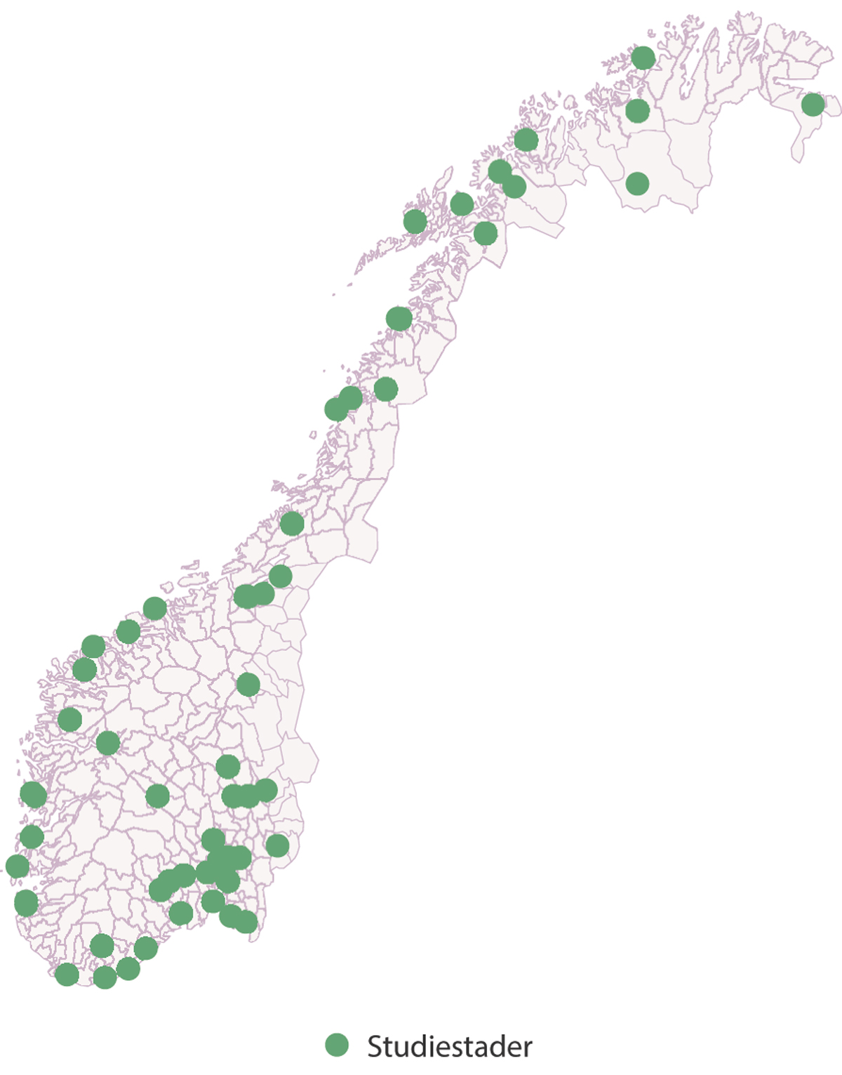
          - Campus/studiestadar der det blei lyst ut opptak til profesjonsutdanning i 2023
Kjelde: Direktoratet for høgare utdanning og kompetanse. Institusjonskart på hkdir.no https://dbh.hkdir.no/static/files/dokumenter/2024_prof_melding_kart.html (På den digitale utgåva av kartet kan ein halda musepeikaren over kvar prikk for å få meir informasjon.)
Fleire undersøkingar peiker på at det er viktig for busetting i distrikta å ha desentraliserte og fleksible utdanningstilbod. Samtidig er rekrutteringssituasjonen særleg vanskeleg i enkelte område av landet.
Profesjonsutdanningane har derfor vore prioriterte i satsinga til regjeringa på desentralisert og fleksibel utdanning dei siste åra. Direktoratet for høgare utdanning og kompetanse (HK-dir) har forvalta ei konkurransebasert ordning. I 2023 lyste HK-dir ut 200 mill. kroner til fleksibel og desentralisert utdanning som utdanningsinstitusjonane og studiesentera kunne søke på. 150 mill. kroner blei tildelt fagskular, høgskular og universitet til arbeid med fleksibel utdanning, og 50 mill. kroner gjekk til studiesenter. Utdanningstilboda er spreidde over heile landet der det er lokalt, regionalt og nasjonalt behov, og omfattar mellom anna profesjonsutdanningar, og utdanningar retta mot teknologi, digitalisering og grønt skifte.
Frå 2024 går desse midlane inn i rammeløyvinga til universitet og høgskular. Rammeløyvinga til universitet og høgskular aukar dermed med 200 mill. kroner for at utdanning skal bli tilgjengeleg for fleire ved at ein styrker det desentraliserte og fleksible tilbodet. Midlane blir fordelte til institusjonane dels ut frå kor tilgjengelege dei faste campusane er i regionar med dårlegare tilgang til høgare utdanning, og dels ut frå omfanget av fleksibel og desentralisert undervisning utanfor dei faste campusane. Fordelinga styrker fleircampusinstitusjonane som blei slått saman i strukturreforma, og gjer det mogleg å halde oppe og vidareutvikle studiestadar som speler ei viktig rolle for samfunnsutviklinga i regionane.
Viss ein definerer fleksibel utdanning som desentralisert og nettbasert undervisning og dessutan tek med deltidsstudium og samlingsbaserte tilbod, var det til saman 11 403 studentar på fleksible profesjonsutdanningar i 2022. Blant grunnutdanningane er det barnehagelærarutdanninga som har høgast del studentar på fleksible tilbod, med 35 prosent. Det kjem mellom anna av at det i tillegg til tilbod som har som mål å auke rekrutteringa i utkantstrøk, finst ei rekke arbeidsplassbaserte tilbod der formålet er å formalisere kompetansen til eksisterande tilsette. På praktisk-pedagogisk utdanning studerer to av tre studentar på deltid.
Det er ikkje mogleg å påvise forskjell mellom fleksible og ordinære utdanningar når det gjeld fråfall og gjennomføring. Unntaket er sjukepleiarutdanningar som blir tilbodne på deltid, der det er høgare fråfall og dårlegare gjennomføring. Dette kan delvis forklarast med lågare inntaksnivå/karaktersnitt blant studentane, men det er ikkje heile forklaringa. Når det gjeld kvaliteten på desse utdanningane, viser ei fersk undersøking at studentane ofte får svært tett og god oppfølging og tilrettelegging. Det er også studentar som i stor grad er modne og motiverte for å studere, og som undervisarane set pris på å ha som studentar. Samtidig er det ressurskrevjande utdanningar, og dei som underviser bruker mykje tid på å reise og på den individuelle tilrettelegginga for studentane. Å gjennomføre praksis kan òg by på utfordringar sidan praksisen ofte skjer på fulltid, også på deltidsstudium.
Fylkeskommunane sitt kompetansepolitiske ansvar
Fylkeskommunane har eit kompetansepolitisk ansvar i regionen sin. Det inneber at dei skal ha oversikt over kompetansebehovet i arbeidslivet, både i offentleg og privat sektor. Fylkeskommunane har etablert regionale kompetanseforum der kompetansebehov blir kartlagde og prioriteringar forankra, med deltaking frå universitet, høgskular, fagskular, næringsliv, NAV, statsforvaltarar og andre. Utdanningsinstitusjonane har ansvar for å utvikle og tilby relevant utdanning av god kvalitet. Systematisk samarbeid mellom fylkeskommunane, det regionale kompetansepartnarskapet og utdanningsinstitusjonar er viktig for å rekruttere studentar til utdanningar som gir kompetanse det er behov for. Lokale studiesenter speler ei viktig rolle i denne samanhengen, både i å kartlegge behov, rekruttere studentar og legge til rette for desentraliserte utdanningstilbod. Fylkeskommunane har også ansvaret for karriererettleiing.
Dimensjonering
I høgare utdanning har universiteta og høgskulane og styresmaktene eit delt ansvar for å dimensjonere studietilbodet. Dei sentrale styresmaktene har eit ansvar for den samla utdanningskapasiteten og har løyva midlar til studieplassar dels på bakgrunn av studiesøkning, dels ut frå særlege arbeidskraftsbehov og dels ut frå opptakskapasitet og praksiskapasitet, særleg i ein del profesjonsutdanningar.
Samtidig har det enkelte universitet og den enkelte høgskulen ansvar for å dimensjonere studieporteføljane i tråd med både studiesøking og arbeidsmarknadsbehova. Institusjonane har i stor grad fullmakter til å opprette og legge ned studietilbod, og til å flytte midlar mellom utdanningar og fagmiljø etter som kapasitetsbehova endrar seg. I utsynsmeldinga blir det fastslått at regjeringa forventar at universitet og høgskular innanfor porteføljen sin prioriterer ressursane innanfor helsefag, IT og område som er viktige for det grøne skiftet. Boks 3.4 viser studieplassar som regjeringa har tildelt dei siste åra. Tildelingane følger i stor grad opp prioriteringane frå utsynsmeldinga.
Det er mange og samansette faktorar som speler inn når universiteta og høgskulane dimensjonerer studietilboda sine. Det er eit komplekst felt som handlar om meir enn søkartal og kompetansebehova i arbeidslivet. Det tek til dømes tid å bygge opp eller ned fagmiljø, og det er ikkje sikkert institusjonane alltid greier å flytte kapasiteten like raskt som behova i arbeidslivet endrar seg. HK-dir har undersøkt nærare kva institusjonane treng for å kunne dimensjonere betre og foreslår fleire tiltak som skal bidra til å styrke kunnskapsgrunnlaget og legge til rette for betre koordinering og erfaringsdeling mellom institusjonane.
              - Nye studieplassar
2022:
- 15 nye studieplassar i medisin
- 300 nye plassar i sjukepleie og spesialsjukepleie i tillegg til at institusjonane med desse utdanningane blei pålagde å omdisponere ytterlegare 200 plassar innanfor uendra rammeløyving
- 300 plassar frå Utdanningsløftet omprioriterte frå økonomisk-administrative og juridiske fag til barnevernsfaglege utdanningar
2023:
- 30 nye studieplassar i medisin
- 40 nye plassar i nukleære fag
- 80 plassar i medisinutdanning frå Utdanningsløftet blir vidareførte
2024:
- 60 nye studieplassar i medisin
- 25 nye plassar i flyingeniørutdanning
- 20 plassar i fysioterapi
- 20 plassar i vernepleie
- 20 plassar i skogfag
- 10 plassar i folkedans
Rammeslutt
Enkelte profesjonsutdanningar gir kompetanse som er særleg viktig i samfunnet og utdanningsstyresmaktene har innført måltal for å overvake at det blir utdanna kandidatar med denne kompetansen. Kandidatmåltala blei innført i 2014. Ordninga gjeld for totalt 26 utdanningar innanfor lærar-, helse- og sosialfag og set eit minstekrav til talet på uteksaminerte kandidatar frå den enkelte institusjonen. Som figur 3.12 og 3.13, viser har utdanningsinstitusjonane på overordna nivå overoppfylt kandidatmåltala sidan 2016. Den låge produksjonen i 2021 kjem av at det blei innført femårig lærarutdanning.
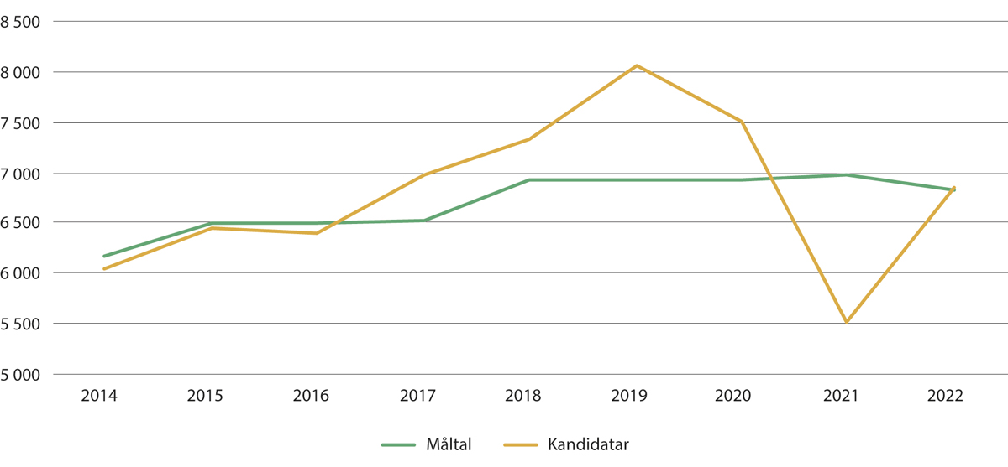
          - Kandidatar og kandidatmåltal for lærarutdanningane
Kjelde: Kandidatar: HK-dir/DBH Låg produksjon i 2021 kjem av at det blei innført 5-årig lærarutdanning. Måltal: Blå bok 2014–2022 på Regjeringa.no (10.01.2024).
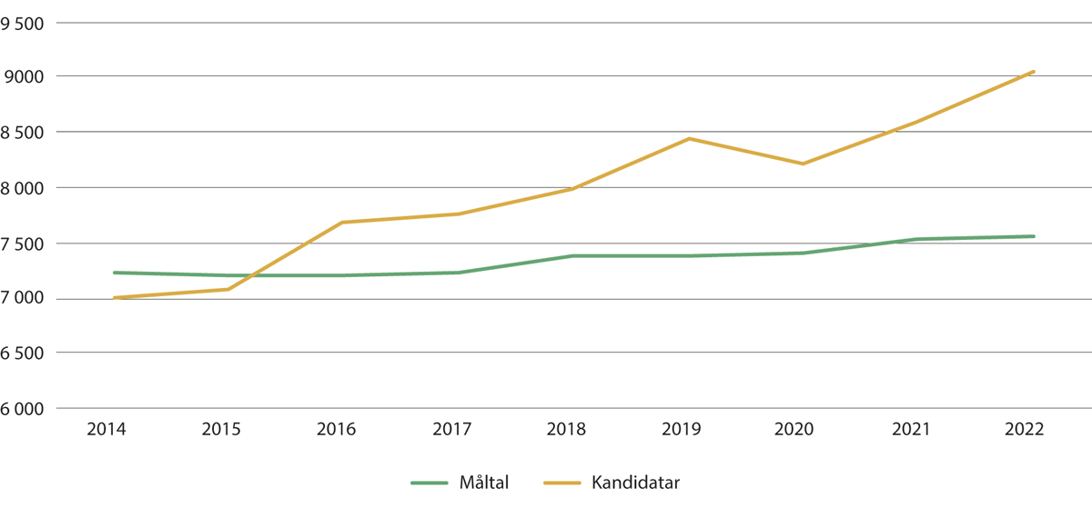
          - Kandidatar og kandidatmåltal for helseutdanningane
Kjelde: Kandidatar: HK-dir/DBH. Måltal: Blå bok 2014–2022 på Regjeringa.no (10.01.2024).
Det er naturleg at institusjonane ønsker å ligge litt over måltalet, men for ein del utdanningar kan ein sette spørsmålsteikn ved kor relevante dagens kandidatmåltal er. I 2022 var det samla kandidatmåltalet for sjukepleie på 3621, og det blei uteksaminert 4437 sjukepleiarar. Det er heller ikkje samanheng mellom kandidatmåltala og faktiske behov for arbeidskraft i arbeidslivet.
              - Hovudfunn frå rapport frå HK-dir om fleksible profesjonsutdanningar
- Andelen fleksible studentar aukar med avstanden frå Oslo og dei andre største byane og er høgast i Nord-Noreg og Innlandet. I faktiske tal studerer dei fleste av dei fleksible studentane ved sentralt liggande studiestadar, men andelen fleksible studentar er klart høgast på dei minst sentrale studiestadane.
- For alle profesjonsutdanningane samla er andelen studentar som er registrerte utanfor eige heimfylke så å seie den same for fleksible som for ordinære studentar, med om lag 35 prosent. Dette talet skjuler likevel store variasjonar mellom fylka. På tilbodssida er hovudbiletet at universiteta og høgskulane dekker sin eigen region.
- Både innanfor barnehage- og grunnskulelærarutdanningane har talet på førstevalsøkarar til dei ordinære tilboda gått ned i perioden, medan søkninga til fleksible program var omtrent den same i 2023 som fem år tidlegare. Det finst ikkje tilsvarande data for sjukepleiarutdanninga på grunn av omfattande bruk av lokale opptak.
- Gjennomsnittsalderen blant dei fleksible studentane er høgare, og fleire er tekne opp på grunnlag av realkompetanse, enn blant ordinære studentar. Dette kan sjåast som ein indikasjon på at dei fleksible tilboda når nye studentgrupper.
Rammeslutt
Dimensjonering av høgare utdanning er også problemstillingar andre land arbeider med. I ein rapport frå HK-dir blir systema i Finland, Danmark, Sverige og Skottland samanlikna med det norske.
I Finland har utdanningsinstitusjonane høg grad av autonomi, men styringa og finansieringa av institusjonane er dels knytte til talfesta mål for uteksaminerte bachelor- og masterkandidatar. Framskrivne kompetansebehov blir brukte til å formulera måltal for uteksaminerte kandidatar. Sentrale styresmakter bruker analysar av kompetansebehov både til å formulere utdanningspolitiske mål og til å sette kvantitative mål for talet på uteksaminerte i yrkesfagleg og allmennfagleg utdanning for både vidaregåande opplæring og høgare utdanning.
Danmark innførte i 2014 ein modell for såkalla arbeidsløysebasert dimensjonering av høgare utdanning. Bakgrunnen var relativt høge arbeidsløysetal, og målet var å forhindre at unge skulle utdanna seg til arbeidsløyse. Kvart år blir det i Danmark berekna kva utdanningar som skal dimensjonerast som følge av stor arbeidsløyse blant nyutdanna (markant og systematisk arbeidsløyse). Hittil er det særleg fag innan humaniora som har blitt dimensjonerte ned. Den danske regjeringa arbeider med ei vidareutvikling av dimensjoneringssystemet og vil legge sterk vekt på arbeidslivsrelevansen bak dei ulike studia. Mange studium innanfor høgare utdanning vil få eit kortare løp, og opptaket av bachelorstudentar vil bli kutta med åtte prosent.
I Sverige har universiteta og høgskulane eit delegert ansvar for å sørga for at studietilbodet er i tråd med kompetansebehovet i samfunnet, og lærestadane dimensjonerer både ut frå søkartala og kompetansebehovet i samfunnet. Lærestadane skal rapportere om kva slags vurderingar, prioriteringar og behovsanalysar som ligg til grunn for tilbodet av utdanning. Ei kartlegging gjort på oppdrag av den svenske regjeringa konkluderer med at alle lærestadane samhandlar med eksterne partar om dimensjonering, og også med kvarandre, mellom anna om å dele opp ei utdanning mellom seg.
Skottland har eit omfattande arbeid med såkalla skills planning, det vil seie planlegging av korleis ein skal møte kompetansebehovet i framtida. Det statlege organet Skills Development Scotland leier arbeidet med å støtte og stimulere både utdanningsinstitusjonar, arbeidslivet og befolkninga for å oppnå ein god balanse mellom tilbod og etterspurnad av kompetanse. Karriererettleiing og arbeidsmarknadsinformasjon står sentralt i dette arbeidet.
Sjølv om systema er ulike og vektlegg ulike innfallsvinklar er det element som finst i det norske systemet, slik som institusjonelt sjølvstyre, måltal og kartlegging av kompetansebehov.

Regjeringa si vurdering
For landet sett under eitt ser det ut til at det er god nok kapasitet i utdanningssystemet på mange viktige profesjonsutdanningar som ingeniør-, lærar- og helse- og sosialfagutdanningane. Det er likevel unntak som er nemnde tidlegare, der det er kvalifiserte søkarar som ikkje får studieplass og der det er stort behov for kompetansen til kandidatane. Regjeringa forventar at institusjonane vurderer å omdisponere studieplassar internt på institusjonen for å møte behova i samfunnet.
Dimensjonering
Dei overordna måla for dimensjonering av høgare utdanning er å møte studentane sin etterspurnad etter utdanning og å sørge for å møte behovet i arbeidslivet for kvalifisert arbeidskraft.
Universitet og høgskular må balansere omsynet til kompetansebehov og etterspurnaden til studenten etter studietilbod. For dei framtidige studentane inneber val av utdanning avvegingar både om interesser, evner, framtidige yrkesmoglegheiter og andre livsval. Sjølv om studentane ikkje har sikker kjennskap til arbeidslivet i framtida er det dei som må bere konsekvensane av vala sine.
Regjeringa legg til grunn at studentane over tid vil etterspørje dei studia som gir dei beste karrieremoglegheitene. Dette føreset at samfunnet eller arbeidsgivaren tek ansvaret for å tilby eit arbeidsliv som verkar attraktivt, har gode lønns- og arbeidsforhold og er meiningsfullt for kandidatane.
Institusjonane kan heller ikkje berre basere seg på dialog med arbeidslivet og dei kompetansebehova som kjem ut frå kartleggingar og framskrivingar. Kompetansebehov endrar seg når verda endrar seg og nye næringar kjem til. Mange skaper sine eigne arbeidsplassar.
Regjeringa forventar, slik det er varsla i utsynsmeldinga, at universitet og høgskular innanfor porteføljen sin prioriterer ressursane innanfor helsefag, IKT og område som er viktige for det grøne skiftet. Sviktande rekruttering, og utfordringar knytte til praksis i lærarutdanningane krev at institusjonane prioriterer desse utdanningane også. Utdanningane skal ha høg kvalitet, vere tett kopla til praksisfeltet og finnast over heile landet.
Dette inneber at institusjonane òg må omprioritere midlar mellom fagfelt og mellom einingar. I tillegg forventar regjeringa at institusjonane gjer løpande vurderingar av framtidige kompetansebehov, både nasjonalt og regionalt, og vurderer tiltak for ei meir fleksibel og dynamisk utnytting av utdanningskapasiteten. For at institusjonane skal gjere gode vurderingar og avgjerder når dei dimensjonerer utdanningane sine, treng dei eit oppdatert, relevant og heilskapleg kunnskapsgrunnlag. Regjeringa vil derfor vidareutvikle kunnskapsgrunnlaget som ligg til grunn for dimensjoneringa.
I Meld. St. 14 (2022–2023) Utsyn over kompetansebehovet i Norge varsla regeringa at handlingsrommet i dei årlege budsjetta blir strammare. For å bidra til å nå måla på dei prioriterte utdanningsområda har det vore naudsynt for regjeringa å kombinere satsingar med redusert rammeløyving, omdisponering mellom fagområde og institusjonar og øyremerking av midlar. Regjeringa har derfor i statsbudsjetta for 2023 og 2024 prioritert å auke rammeløyvinga retta mot studieplassar i medisinutdanning. Regjeringa har òg gjennom omdisponeringar løyvd studieplassar i sjukepleie og spesialsjukepleie, barnevernsfaglege utdanningar, vernepleie, fysioterapi og dessutan IKT og nukleære fag. Sjå oversikt i boks 3.3.
Viss desse prioriteringane ikkje blir følgde opp, kan regjeringa gi institusjonane pålegg om å auke kapasiteten og å flytte midlar til studieplassar mellom institusjonane basert på faktiske opptakstal. Regjeringa vil òg følge med på korleis løysingar i andre land, slik som Finland, Sverige og Skottland, verkar på dimensjoneringa av høgare utdanning i desse landa, og vurdere om element herifrå kan takast inn i det norske systemet. Dersom dei noverande styringsverkemidla ikkje har ønskt effekt, kan det vere aktuelt å vurdere å sette eit tak på kor mange studentar/studiepoeng institusjonen kan få finansiert innanfor enkelte utdanningar. Førebels vurderer regjeringa at det nye finansieringssystemet, omtalt i kapittel 2, og utviklingsavtalane må få verke før ein innfører eventuelle nye verkemiddel. Det er ikkje aktuelt å innføre ein dansk arbeidsløysebasert dimensjoneringsmodell i Noreg.
Det er behov for eit tett samarbeid mellom Kunnskapsdepartementet og Helse- og omsorgsdepartementet for å oppnå ei god dimensjonering av dei helsefaglege utdanningane. Å styre utdanningskapasiteten inn mot dei sentrale behova i helse- og omsorgstenestene blir stadig viktigare. Det er derfor gitt oppdrag til dei regionale helseføretaka om å utarbeide årlege oversikter om personell, kompetanseutvikling og utdanning. Oversikten skal innehalde nasjonale indikatorar og analysar av nasjonale behov for legespesialistar, ABIOK-sjukepleiarar og jordmødrer i spesialisthelsetenesta i lys av den faglege utviklinga, utdanningskapasitet og avgang i tenesta. For å få betre informasjon om behova i kommunane har Helsedirektoratet henta inn informasjon frå KS. Desse arbeida er eit viktig grunnlag for ei god dimensjonering av utdanningskapasiteten i helsefaga.
Helse- og omsorgsdepartementet vil vurdere nærare behov for årlege oversikter over kompetansebehov i dei kommunale helse- og omsorgstenestene ved universitets- og høgskule-, fagskule- og vidaregåande skule nivå, og dessutan vidareutdanning. Denne oversikta skal vere både på nasjonalt og regionalt nivå.
Det har dei siste åra blitt innført krav til kompetanse for tilsette i barnevernet, både for det kommunale barnevernet og for barnevernsinstitusjonane. For saksbehandlarar i det kommunale barnevernet er det stilt krav om relevant mastergrad, men med ei overgangsordning fram mot 2031 der tilsette kan oppfylle kompetansekravet gjennom arbeidserfaring og vidareutdanning. For barnevernsinstitusjonane er det stilt krav om at nytilsette må ha ei relevant bachelorutdanning, men regjeringa ønsker samtidig å legge til rette for at tilsette kan ta utdanning i kombinasjon med at dei er i jobb. Dette krev at det er tilgang på fleksible utdanningar der tilsette kan studere på deltid. Dette er eit problem i dag. Det er jamt over god søkning til sosionom- og barnevernspedagogutdanning, men det finst i dag få desentraliserte og fleksible tilbod innanfor desse utdanningane. For å bidra til at tilsette i barnevernet skal få opparbeide seg den kompetansen som trengst, er det derfor eit ønske om at fleire av utdanningsinstitusjonane skal utvikle fleksible, sosialfaglege utdanningstilbod.
Kandidatmåltal
Måltala som blei innførte i 2014, er bygde på historiske tal og ikkje resultat av presise eller oppdaterte vurderingar av kompetansebehov. Som nemnt dreier det seg om minstekrav som institusjonane i stor grad har overoppfylt.
Det at måltala er minstemål, kan føre til forvirring i og utanfor sektoren, til dømes knytt til behov for og dimensjonering av praksisplassar når institusjonane overoppfyller tala. Bruken av kandidatmåltal kan òg stå i vegen for at institusjonane kan omprioritere studieplassar frå eit område med manglande søkarar til eit område med mange søkarar.
Kandidatmåltal er ikkje eit godt verktøy for å sørge for at det blir utdanna nok kandidatar frå profesjonsutdanningane. Regjeringa vil derfor avvikle bruken av kandidatmåltal og erstatte dei med god og tilgjengeleg statistikk om opptaks- og gjennomføringstal for profesjonsutdanningane. Slik kan både institusjonane, arbeidslivet og samfunnet rundt følge med på utviklinga i utdanningane. Ved å følge med på dei faktiske tala får ein eit betre bilete av dei prioriteringane institusjonane gjer, og i kva grad det er mogleg å dekke framtidige kompetansebehov. Regjeringa vil sørgje for at relevante direktorat samarbeider om å utvikle slik statistikk.
Det er også særleg viktig framover at det er eit godt og tett samarbeid mellom utdanningsinstitusjonane og helse- og sosialtenestene om utdanningskapasiteten, slik at behova innanfor velferdstenestene blir dekte så langt råd er. Samarbeidsutvala mellom universiteta og høgskulane og dei regionale helseføretaka er ein viktig arena for dette.
Profesjonsutdanningar over heile landet
Satsinga på fleksibel og desentralisert utdanning er naudsynt. Samtidig gir den demografiske utviklinga i enkelte område av landet særlege utfordringar i høve til rekruttering. Regjeringa meiner desentralisert og fleksibel utdanning, høg studiekvalitet og internasjonalisering er svært viktige område som framleis må ha høg prioritet. I tråd med tillitsreforma legg regjeringa derfor om finansieringa på desse områda for at universiteta og høgskulane sjølve skal få hand om ressursane for å ta vare på ansvaret sitt for å nå desse måla. Dette gjer også midlane meir føreseielege når ein skal vareta det langsiktige arbeidet i institusjonane. Regjeringa har flytt midlar frå HK-dir til rammeløyvinga til universitet og høgskular for at institusjonane skal styrke det desentraliserte og fleksible tilbodet.
Regjeringa forventar
- at universitet og høgskular prioriterer helsefag, IT-utdanning og utdanningar som er viktige for det grøne skiftet
- at universitet og høgskular også prioriterer lærarutdanningane for å halde oppe kvaliteten og innsatsen i desse utdanningane
- at institusjonane gjer løpande vurderingar av framtidige kompetansebehov, både nasjonalt, regionalt og internasjonalt
- at institusjonane har dialog med arbeidslivet om kompetansebehova i sektorane framover, både lokalt og regionalt
- at institusjonane held fram med arbeidet for å gjere utdanning tilgjengeleg for fleire gjennom å styrke det desentraliserte og fleksible tilbodet
Regjeringa vil
- følge med på at institusjonane dimensjonerer utdanningstilbodet i tråd med dei prioriterte områda
- vurdere aktuelle verkemiddel dersom dei ikkje lykkast i dette arbeidet
- vidareutvikle kunnskapsgrunnlaget som ligg til grunn for dimensjoneringa
- erstatte bruken av kandidatmåltal med betre og meir tilgjengeleg statistikk om opptak- og gjennomføring i profesjonsutdanningane

Kvalifisering og godkjenning av personar med utanlandsk utdanning
Formålet med godkjenning av utanlandsk utdanning og yrkeskvalifikasjonar er i størst mogleg grad å legge til rette for at personar kan få brukt kompetansen sin i arbeid eller vidare utdanning. Formålet er også å unngå at så vel enkeltpersonar som universitet og høgskular bruker tid og krefter på at den enkelte må oppnå same kunnskap, ferdigheiter og kompetanse fleire gongar.
Utanlandsk arbeidskraft har, sidan EU-utvidinga i 2004, spelt ei viktig rolle for å dekke behovet i arbeidslivet og dekker over 20 prosent av arbeidskraftbehovet i Noreg. Betre bruk av kompetansen til personar med utdanning frå utlandet, vil kunne føre til reduserte trygdeutgifter og auka skatteinntekter fordi det vil kunne føre til auka sysselsetting.
Regjeringa si politiske plattform slår fast at busetting og arbeid eller utdanning er avgjerande for å kome inn i det norske samfunnet så fort som mogleg, lære seg språket og delta på lik linje med andre. Innvandrarar må oppleve at dei blir møtte med same forventningar og får same moglegheiter som andre.
Sjølv om det er eit mål å auke talet på helsepersonell som blir utdanna i Noreg, vil personar med utdanning frå utlandet framleis vere viktige for at vi skal sikre arbeidslivet tilstrekkeleg tilgang på helsepersonell.
Ein betydeleg del av helsepersonellet som jobbar i norske helse- og omsorgstenester har utanlandsk utdanning. Mellom anna har om lag 40 prosent av legane utanlandsk utdanning, ein av dei høgaste delane i OECD. Mange av desse, men ikkje fleirtalet, er nordmenn som har teke utdanninga i utlandet. Delen med utanlandsk utdanning som har fått autorisasjon i Noreg har variert sidan 2013, men har som eit minimum utgjort ein femdel av alle som har fått autorisasjon som helsepersonell i Noreg. Helsepersonellet med utanlandsk utdanning representerer verdifull arbeidskraft og kompetanse i norsk helse- og omsorgsteneste.
Her vil vi omtale tre ordningar som bidrar til betre bruk av kompetansen til personar med utanlandsk utdanning: godkjenning av yrkeskvalifikasjonar frå utlandet, generell godkjenning av utanlandsk utdanning og fagleg godkjenning av utanlandsk utdanning ved universiteta og høgskulane. Tilvisingane til regelverket er til universitets- og høgskulelova, som nyleg blei vedteke av Stortinget, og som vil tre i kraft 1. august 2024.

Godkjenning av yrkeskvalifikasjonar frå utlandet
Godkjenning av yrkeskvalifikasjonar frå utlandet er naudsynt når det i norsk lov eller forskrift er sett krav til yrkesutøvinga (kalla yrkesgodkjenning eller autorisasjon).
I EØS er det fleire direktiv om yrkesgodkjenning, mellom anna yrkeskvalifikasjonsdirektivet. Utgangspunktet for yrkeskvalifikasjonsdirektivet er at ein yrkesutøvar som er kvalifisert til å utøve eit yrke i éin stat, er kvalifisert til å utøve det same yrket i ein annan stat.
I Noreg er det omtrent 170 regulerte yrke, inkludert 46 legespesialistyrker, som er omfatta av yrkeskvalifikasjonsdirektivet. Dette er yrke som spenner frå truckførar, inkassobevillingshavar, elektrikar og rettshjelpar, til bibliotekar, psykolog og lege med meir. Sjukepleiarutdanninga har fått mye merksemd, fordi direktivet stiller ei rekke til dels detaljerte krav til innhaldet og organiseringa av utdanninga, mellom anna til omfanget av praksis. Lærar er òg eit lovregulert yrke. For å få fast jobb som lærar i ei undervisningsstilling i norsk grunnskule eller vidaregåande opplæring må ein få yrkeskvalifikasjonane sine godkjende først. Kravet om yrkesgodkjenning gjeld berre for fast tilsetting i grunnskule og vidaregåande skule. Til saman 13 departement regulerer ulike yrke gjennom lov eller forskrift, og det finst i alt 18 godkjenningsmyndigheiter.
Direktivet er retta mot arbeidsmarknaden (ikkje utdanningssystemet), og det gjeld berre om yrkesutøvaren allereie er fullt ut kvalifisert til å utøve yrket i ein EØS-stat. Godkjenningsmyndigheita skal foreta ei vurdering av søkaren sine samla yrkeskvalifikasjonar, det vil seie den totale yrkeserfaringa, realkompetansen og formelle utdanninga søkaren har med seg. Vurderinga skal til ei kvar tid ha yrkesutøvinga for auget når det skal vurderast om vedkomande er kvalifisert. I dei tilfella det er vesentlege forskjellar mellom yrkeskvalifikasjonane som yrkesutøvaren har frå heimstaten, og det som blir kravd i Noreg, kan godkjenningsmyndigheita pålegge yrkesutøvaren å gjennomføre utlikningstiltak. Det kan vere ein prøveperiode eller ei prøve.
Yrkeskvalifikasjonslova, som gjennomfører yrkeskvalifikasjonsdirektivet for alle yrke med unntak frå helsepersonell- og dyrehelsepersonellyrke, blei endra i 2021, slik at prinsippa i lova no også kan nyttast overfor yrkesutøvarar frå land utanfor EØS, med yrkeskvalifikasjonar utanfor EØS. Den viktigaste forskjellen er at denne gruppa ikkje har rett til utlikningstiltak.
Kompletterande utdanning
I 2015–2016 opplevde dei nordiske landa stor tilstrøyming av flyktningar. Frå 2017 auka den dåverande regjeringa satsinga på kompletterande utdanning.
Kompletterande utdanning blir primært tilboden personar med fullført utdanning frå land utanfor EU/EØS. Det finst i dag kompletterande utdanning for dei lovregulerte yrka bioingeniør, lærar, sjukepleiar og tannlege. Programma gjer det mogleg for yrkesutøvarar å oppfylle bestemde kvalifikasjonskrav for å få utøve yrket dei er utdanna til i heimstaten, slik at dei får godkjenning eller autorisasjon i Noreg. I tillegg finst det kompletterande utdanning for dei ikkje-regulerte yrka ingeniør og teknolog.
Kompletterande utdanning for helsepersonell: Det finst kompletterande utdanning for bioingeniørar og sjukepleiarar. I tillegg har UiO laga eit tilpassa opptak for farmasøytar som har mastergrad i farmasi frå land utanfor EU/EØS, og som treng å komplettere utdanninga si for å bli kvalifiserte til å få autorisasjon som provisorfarmasøyt. UiB har laga eit kvalifiseringsprogram for tannlegar med utdanning utanfor EØS. Programmet varer i 1,5 år og gir 90 studiepoeng. Helsepersonellkommisjonen peikte i NOU 2023: 4 på at det er behov for eit utvida tilbod om kompletterande utdanning og at tilboda må koordinerast på ein måte som gir hensiktsmessig balanse mellom kostnader og smidig kvalifisering av helsepersonell.
Helsedirektoratet har konkludert med at det i tillegg kan vere behov for kompletterande utdanning for legar og farmasøytar.
Kompletterande ingeniør- og teknologiutdanning: Det å arbeide som ingeniør i Noreg krev ikkje autorisasjon. Tidlegare var det tilbod om kompletterande ingeniør- og teknologiutdanning ved NTNU og OsloMet, men på grunn av låg søkning til utdanningane er dei no avvikla.
Kompletterande lærarutdanning: Utdanninga rettar seg mot dei som har bestått lærarutdanning frå eit land utanfor EU/EØS, og søkarar med fluktbakgrunn er prioriterte i opptaket. Utdanninga hadde opphavleg eit omfang på 60 studiepoeng, men blei utvida til 120 studiepoeng i 2021. Grunngivinga for utvidinga var at ein erfarte at dei fleste som tok utdanninga, hadde behov for å betre språkferdigheitene sine og auke den utdanningsfaglege kompetansen, og at den kompletterande utdanninga burde spegle at lærarutdanninga i Noreg har blitt femårig. Samtidig med at utdanninga blei utvida blei også opptakskrava reduserte frå krav om B2 i norsk språk til krav om B1. Språkferdigheiter på B2-nivå blei ein del av studieprogresjonen i utdanninga. Utvidinga av utdanninga gjer det òg mogleg for studentane å få eit ekstra fag viss dei treng det.
Faglege råd om godkjenning av helsepersonell
Det er Helsedirektoratet som behandlar søknader om autorisasjon for helsepersonell med utdanning frå utlandet. I enkelte tilfelle er Helsedirektoratet avhengig av å innhente såkalla faglege råd frå sakkunnige for å kunne vurdere om utanlandske utdanningar er jamgode med tilsvarande norske utdanningar. I praksis er det berre utdanningsinstitusjonar som har den tilstrekkelege faglege kompetansen om dei norske utdanningane til å vere sakkunnige, og som dermed kan utarbeide faglege råd.
Dei faglege råda blir utarbeidde av sakkunnige ved norske utdanningsinstitusjonar i samhøve med avtalar mellom Helsedirektoratet og aktuelle høgskular/universitet. Dei siste fem åra har direktoratet i snitt innhenta 85 faglege råd i året og Helsedirektoratet betaler høgskulen/universitetet for arbeidet.
Innhentinga av faglege råd er kostnadskrevjande og for nokre utdanningar har det vore vanskeleg for Helsedirektoratet å få innhenta faglege råd. Det medfører at nokre av søkarane må vente lenger på å få behandla søknadene sine. Situasjonen kan òg ha negative konsekvensar for tenestene, sidan det kan finnast kvalifisert personell som ikkje kan utøve yrket sitt fordi dei venter på å få autorisasjonssøknadene behandla.

Godkjenning av utanlandsk utdanning
Lovføresegnene om godkjenning av utanlandsk høgare utdanning i universitets- og høgskulelova skal bidra til god integrering av innvandrarar og til å legge til rette for studentmobilitet internasjonalt. Lova skil mellom generell godkjenning og fagleg godkjenning. Generell godkjenning av utanlandsk høgare utdanning bygger på systembaserte vurderingar av nivået og omfanget av utdanninga. Det er Direktoratet for høgare utdanning og kompetanse (HK-dir) som har ansvar for godkjenningsordninga og som gjer vedtak om generell godkjenning. Fagleg godkjenning av utanlandsk høgare utdanning er det universiteta og høgskulane som gjennomfører, fordi godkjenninga føreset samanlikning med (delar av) eitt bestemt studieprogram ved institusjonen som får inn søknaden om godkjenning.
Universitets- og høgskulelova §§ 9-3 andre ledd og 9-7 andre ledd inneheld reglar om godkjenning av utanlandsk høgare utdanning. Desse reglane seier noko om kva Konvensjonen om godkjenning av kvalifikasjonar rundt høgare utdanning i Europaregionen av 11. april 1997 (Lisboakonvensjonen) og Den globale konvensjonen om godkjenning av kvalifikasjonar rundt høgare utdanning (Globalkonvensjonen) betyr for generell og fagleg godkjenning av utanlandsk høgare utdanning
Lisboakonvensjonen blei vedteken av Europarådet og UNESCO i fellesskap og blir forvalta i eit samarbeid mellom desse organisasjonane. Det grunnleggande prinsippet i Lisboakonvensjonen er at godkjennande styresmakter i eit land skal godkjenne høgare utdanningskvalifikasjonar frå ein annan konvensjonspart som likeverdige med eiga utdanning, med mindre dei kan vise til betydelege forskjellar mellom utdanningane.
Noreg har også tiltredd Globalkonvensjonen. Globalkonvensjonen legg rammene for godkjenning av kvalifikasjonar på tvers av UNESCO-regionar. Dei regionale konvensjonane, slik som Lisboakonvensjonen, skal framleis gjelde for godkjenning innanfor regionane.
Generell godkjenning av utanlandsk høgare utdanning
Det følger av universitets- og høgskulelova § 9-7 at personar som har høgare utdanning frå utlandet, kan søka om generell godkjenning av utdanninga. Ei slik generell godkjenning gir potensielle arbeidsgivarar informasjon om kva nivå den aktuelle utdanninga ligg på, og kva omfang ho har. I tillegg er ei generell godkjenning ei stadfesting på at det utanlandske vitnemålet er ekte (verifiserbart).
Universitets- og høgskulelova § 9-7 gir departementet myndigheit til å gjere vedtak om generell godkjenning av utanlandsk høgare utdanning «dersom utdanningen i nivå og omfang er likestilt med akkreditert norsk høyere utdanning». Vedtak om generell godkjenning er basert på ei vurdering av den utanlandske høgare utdanninga ut frå kunnskap om utdanningssystemet i det aktuelle landet. Det faglege innhaldet i utdanninga blir ikkje vurdert. Vedtak om generell godkjenning er formålstenleg for søkarar som vil bruke godkjenninga for stillingar der arbeidsgivaren ønsker tilsette med høgare utdanning, men der det ikkje er sett krav om spesiell yrkesgodkjenning. Departementet har delegert generell godkjenning av utanlandsk høgare utdanning til Direktoratet for høgare utdanning og kompetanse (HK-dir).
Det finst tilfelle der det ikkje er mogleg for søkaren å dokumentera utdanninga si, der dokumentasjonen kan vera ufullstendig, eller der dokumentasjonen ikkje kan verifiserast eller ikkje blir rekna som tilstrekkeleg påliteleg. Det vil til dømes gjelde utdanningsdokument frå land der infrastrukturen på utdanningsområdet er dårleg eller har brote saman. Gjennom Lisboakonvensjonen har Noreg forplikta seg til å ha godkjenningsordningar som også tek høgd for at flyktningar som ikkje har verifiserbar dokumentasjon på kvalifikasjonane sine frå høgare utdanning, skal få vurdert og godkjend kompetansen sin. Det er HK-dir som forvaltar denne såkalla «UVD-ordninga» (utan verifiserbar dokumentasjon).
Fagleg godkjenning av utanlandsk høgare utdanning
Det følger av universitets- og høgskulelova § 9-3 første ledd at universitet og høgskular kan godkjenne utanlandsk høgare utdanning som del av ei utdanning ved institusjonen. Slik godkjenning føreset at utdanninga til studenten gir eit læringsutbytte tilsvarande det som er fastsett for det aktuelle studiet ved den godkjennande institusjonen. Godkjenninga inneber at studenten ikkje må ta tilsvarande emne på nytt, jf. tredje ledd til føresegna. Både norske og utanlandske studentar kan søke om fagleg godkjenning av utanlandsk utdanning.
Det går fram av universitets- og høgskulelova § 9-3 andre ledd at universitet og høgskular må ta omsyn til Lisboakonvensjonen og Globalkonvensjonen når dei vurderer høgare utdanning teken i ein stat som har ratifisert konvensjonane. Det betyr at godkjenning skal skje så sant det ikkje ligg føre betydelege forskjellar mellom utdanningane.

Regjeringa si vurdering
Tilgangen på helsepersonell med utdanning frå utlandet, i hovudsak frå EØS, har vore avgjerande for å sikre tilstrekkeleg kompetent helsepersonell i helse- og omsorgstenesta. Mange av desse er nordmenn som har teke helsefagleg utdanning i utlandet. Det er rekrutteringsutfordringar i tenestene som ville vore betydeleg større dersom vi ikkje hadde god tilgang på utanlandsk utdanna personell.
I 2019 peikte Riksrevisjonen på fleire utfordringar ved godkjenningsordningane for utanlandske yrkeskvalifikasjonar og utdanning i Noreg. Ei av utfordringane var at informasjonen om dei ulike ordningane er for dårleg. God informasjon er avgjerande for at potensielle søkarar skal vite om ordningane for å finne fram til riktig aktør for godkjenning av utdanninga deira. Vidare peiker Riksrevisjonen på at mange flyktningar har avgrensa med norsk- og datakunnskapar. Det gjer det vanskeleg å finne fram til rett godkjenningsordning eller kompletterande utdanning når informasjonen er for dårleg.
Regjeringa er oppteken av at personar som er busett i Noreg, og som har utanlandsk utdanning, må få nytta den kompetansen dei har med seg. Dette er viktig mellom anna for at den enkelte skal bli inkludert i arbeidslivet og få nytta kompetansen sin, og fordi dette er kompetanse som samfunnet kan ha stort behov for. Regjeringa vil derfor sørge for betre informasjon om godkjenningsordningane for utanlandsk utdanning og har i tildelingsbrevet til HK-dir for 2024 presisert at direktoratet kontinuerleg skal utvikle informasjons- og rettleiingsoppgåvene som er knytt til godkjenningsordningane.
Regjeringa har løyvd 20 mill. kroner til å redusere gebyr og kostnader forbunde med gjennomføring av tilleggskrav og søknader om autorisasjon og spesialistgodkjenning for helsepersonell med utdanning frå utlandet.
Helsedirektoratet har tilrådd å opprette kompletterande utdanning innanfor medisin og farmasi. Det kan vere nyttig å sjå på korleis personar med legeutdanning frå utlandet kan bli kvalifisert til arbeid i Noreg. For å få autorisasjon må legar med utdanning frå land utanfor EU/EØS gjennomføre fagprøven i medisin, som er ein praktisk, munnleg og skriftleg prøve som testar om legar med utdanning har praktiske og teoretiske kunnskapar som svarer til norsk medisinutdanning. Resultata frå fagprøven som legar med utdanning frå land utanfor EU/EØS må gjennomføre visar at mange stryk på prøven. Ei kompletterande utdanning vil kunne vere eit godt alternativ for nokre av desse.
Helsedirektoratet er avhengig av at universitet og høgskular bidrar med faglege råd om utanlandske utdanningar er jamgode med norske, når helsepersonell med utanlandsk utdanning søker om autorisasjon i Noreg. Det er sårbart dersom berre ein institusjon gir innspel, og fleire institusjonar bør samarbeide for å sikre god nok kvalitet på tilrådingane som Helsedirektoratet får. For institusjonane er det ressurskrevjande å gjennomføre desse oppgåvene. Det er òg ei krevjande fagleg oppgåve og det er ikkje mange som har naudsynt kompetanse til å gjere vurderinga. Det gjer ordninga sårbar. Helsedirektoratet har for nokre utdanningar utfordringar med å få avtale med universiteta og høgskulane om at dei skal gi dei faglege råda.
Regjeringa ønsker ikkje å pålegge institusjonane ei plikt til å gi slike råd no, men forventar derimot at institusjonane hjelper godkjenningsmyndigheitene ved behov for faglege råd, mot at dei får økonomisk kompensasjon for arbeidet, slik det blir gjort i dag.
Regjeringa forventar at
- institusjonane bidrar med faglege råd til godkjenningsmyndigheitene ved behov, mot økonomisk kompensasjon, slik som ordninga er i dag
Regjeringa vil
- bidra til betre informasjon til personar som skal søke godkjenning av utanlandsk utdanning eller yrkeskvalifikasjonar
- vurdere å utvide tilbodet om kompletterande utdanning med eit tilbod for legar

Kompetanseutvikling og livslang læring for profesjonane
Kompetanseutvikling er avgjerande for kvaliteten i velferdsstaten og for verdiskapinga i næringslivet. Sidan arbeidslivet endrar seg stadig hurtigare, treng arbeidstakarar i alle yrke å fornye kompetansen sin.
Moglegheiter for fagleg utvikling er dessutan viktig for motivasjon og meistring hos kvar enkelt arbeidstakar og kan bidra til at tilsette trivst og står lenger i jobb. Med den aukande knappleiken på kompetanse er dette viktig i seg sjølv. Det er også grunn til å tru at gode moglegheiter for å auke og utvide eigen kompetanse kan bidra til å rekruttere og halde på fleire i profesjonsyrka.
I nokre profesjonar er vidareutdanning eit verkemiddel for å rekruttere til fagmiljøa ved universitet og høgskular. Når utdanninga er ein bachelor, må det finnast gode moglegheiter for å bygge på med ein master. For fleire av profesjonsutdanningane vil også utdanningstilbod i høgare yrkesfagleg utdanning vere relevante. Det finst mellom anna fagskuletilbod som kan fungere som kompetanseutvikling for profesjonsutdanna, til dømes teknisk teiknar for ingeniørar, behandling av spesielle sjukdommar for sjukepleiarar, eller kunnskap om barn med spesielle behov for lærarar.
Derfor er det naudsynt å bygge ned barrierar, slik at dei tilsette i velferdsstaten deltek i livslang læring. Dette er viktig for rekruttering og kvalitet, men også for rekruttering til universitet og høgskular. Døme på utfordringar kan vere mangel på relevante tilbod, opptakskrav, finansiering, fleksibilitet i utdanningstilboda og tilrettelegging frå arbeidsgivar.
Universitet og høgskular kan sjølve bestemme opptakskrav til masterutdanningar og vidareutdanningar, innanfor dei minstekrava som er fastsette i mastergradsforskrifta. Opptaket til desse utdanningane er førebels ikkje sentralisert, men skjer ved kvar institusjon.
Ved mange masterutdanningar er det krav om at søkarar må ha minst karakteren C i gjennomsnitt på bachelorutdanninga for å få opptak til utdanninga. Det er som hovudregel ikkje mogleg å forbetre karakterane når ein har fått utskrive vitnemål. Dette gjer at ein del søkarar aldri blir kvalifiserte for opptak til enkelte masterutdanningar og mister denne moglegheita. Det kan potensielt føre til at det står ledige studieplassar på viktige masterutdanningar, til dømes innanfor spesialsjukepleiarutdanningane (ABIOK), eller at helse- og omsorgstenestene ikkje får kvalifiserte tilsette til naudsynte funksjonar, til dømes operasjonssjukepleiarar.
Vidareutdanning for helse- og sosialfagutdanningane
Innanfor helse- og sosialfaga er det mange tilbod om vidareutdanning. For nokre funksjonar i helse- og velferdstenestene er det krav om vidareutdanning for at ein skal kunne ha konkrete funksjonar eller stillingstitlar, til dømes intensivsjukepleiar. Utvikling av vidareutdanningstilbodet skjer ved dei ulike institusjonane, men for nokre utdanningstilbod er det nasjonal styring gjennom forskriftsfesta retningslinjer. Vidareutdanningar (masterutdanningar) kvalifiserer til arbeid i universitet- og høgskulesektoren, for forsking og fagutvikling og for vidare moglegheiter for ph.d.-løp. Vidareutdanning er òg viktig for at ein skal kunne arbeide med kliniske studiar for å betre pasientbehandlinga, og at kvaliteten i tenestene skal bli heva.
Vanlegvis blir 25 prosent av studielånet gjort om til stipend for utdanningar som ikkje fører fram til ein grad, og 40 prosent blir gjort om til stipend om ein fullfører ein grad. Det er innført unntak for nokre utdanningar. Det gjeld vidareutdanningar som helsesjukepleiar, jordmor, anestesi-, barne-, intensiv-, operasjons- eller kreftsjukepleiar. For desse utdanningane får ein gjort om 40 prosent av lånet sjølv om ein ikkje fullfører ein grad.
              - Kompetanse- og tenesteutviklingstilskot
Kommunar, fylkeskommunar, interkommunale selskap, universitet og høgskular kan søke statsforvaltarane om kompetanse- og tenesteutviklingstilskot. Formålet med kompetanse- og tenesteutviklingstilskotet er å bidra til å redusere personellmangelen i omsorgstenesta, for å styrke evna og høvet kommunane har til å utvikle berekraftige og gode omsorgstenester, inkludert innan psykisk helse og rusarbeid.
Dette handlar i hovudsak om å auke tilgangen på relevant fagutdanna personell gjennom å prioritere grunn- og vidareutdanning av tilsette i tenestene og å organisere tenestene, oppgåvene og ansvaret i tenestene på ein måte som sikrar best mogleg utnytting av tilgjengeleg personell.
Midlane skal bidra til at kommunane set i verk kompetansehevande tiltak og utviklingsarbeid ut frå lokale føresetnader og behov, i tråd med tillitsreforma. Vidare skal midlane bidra til at kommunane organiserer tenester, oppgåver og ansvar på ein måte som sikrar best mogleg utnytting av tilgjengeleg personell og kompetanse. Strategisk kompetanseplanlegging er ein viktig føresetnad for dette arbeidet.
Rammeslutt
For ein del av spesialsjukepleiarutdanningane finst det ei ordning der helseføretaka lyser ut utdanningsstillingar slik at tilsette kan få lønn mot 20 prosent arbeidsplikt under utdanning og bindingstid i ettertid. Kunnskapsdepartementet har fått tilbakemeldingar frå universitet og høgskular om at innanfor nokre av spesialiseringane ønsker ikkje søkarane å starte på spesialsjukepleiarutdanninga om dei ikkje får utdanningsstilling.
Det kan vere ei utfordring fordi utdanningsstillingane stort sett berre dekker utdanning i tre semester (90 studiepoeng) og ikkje heile masterutdanninga (120 studiepoeng). Erfaringar frå universitet og høgskular viser at få av dei med utdanningsstilling på tre semester gjennomfører masterdelen i etterkant. Dette er også omtalt av Helsepersonellkommisjonen i NOU 2023: 4.
Ved helsefakulteta ved universitet og høgskular er det til saman 2 153 årsverk med førstestillingskompetanse, og 747 av desse årsverka blir gjort av personar som er over 60 år. Fleire stadar utgjer delen med førstestillingskompetanse som er over 60 år, over halvparten av dei førstestillingskompetente ved eininga. Om få år vil det vere eit stort behov for å rekruttere personar med førstestillingskompetanse til arbeid ved universitet og høgskular. Stipendiatar innan helsefag er eldre enn stipendiatar på andre fagområde og får kortare tid i arbeidslivet med den nye kompetansen sin.
Innan sjukepleiarutdanning, som er den største helseutdanninga, vil nye masterutdanningar for sjukepleiarar og vidareutdanningsløpa til spesialsjukepleiar stille auka krav til samansettinga av fagmiljøa. Det at mange av dei som tek spesialsjukepleiarutdanning, har utdanningsstillingar og at dei fleste av desse ikkje gjennomfører masterutdanninga skaper problem for å rekruttere undervisarar til sjukepleiarutdanningane. Ein rapport frå NIFU frå 2018 peiker på ei rekke utfordringar med førstestillingskompetanse ved sjukepleiarutdanningane. Samanlikna med resten av universitets- og høgskulesektoren er dei med førstestillingskompetanse i sjukepleiarutdanningane relativt gamle. Undersøkinga viste også at det i gjennomsnitt tok 12 år frå fullført bachelorutdanning til masterutdanning og for omtrent halvparten av desse tok det fem år eller meir frå mastergrad til stipendiatperiode.
NIFU peiker på at om ein tek utgangspunkt i ein pensjonsalder på 67 år, må nesten halvparten av dei med førstestillingskompetanse erstattast innan ti år (rekna frå 2018). Gjennomsnittsalderen på sjukepleiarar i stipendiatstillingar var i 2017 også betydeleg høgare enn i den totale stipendiatpopulasjonen.
Universitet og høgskular kan sjølve bestemme opptakskrava til masterutdanningar og vidareutdanningar. Opptaket til desse utdanningane er førebels ikkje sentralisert, men skjer ved kvar institusjon. I dei nasjonale retningslinjene for utdanningane er det ikkje fastsett opptakskrav. Det betyr at utdanningsinstitusjonane fastset opptakskrava som dei vurderer er naudsynte for å kunne fullføre utdanninga.
Det har vore ueinigheit mellom tenestene og universitet og høgskular om det bør stillast krav om arbeidserfaring for dei som vil inn på master- og vidareutdanningane i sjukepleie. Tenestene meiner at arbeidserfaring er viktig for å meistre utdanninga og praksisen i utdanninga, medan nokre av universiteta og høgskulane meiner at det er viktig med moglegheitene for å kunne byrje på masterutdanning rett etter bachelorutdanning. Dei meiner studentane har naudsynte føresetnader for å meistre masterutdanninga når dei har bestått grunnutdanninga. I tillegg meiner dei det vil vere viktig for rekruttering til utdanning og yrke å opne for heilskaplege utdanningsløp.
Universitet og høgskular tilbyr òg ulike vidareutdanningstilbod på oppdrag frå Barne-, ungdoms- og familiedirektoratet. Formålet med utdanningane er å gi relevant fagleg påfyll og heve kompetansen til tilsette i kommunalt barnevern som allereie har ei utdanning. Tilbodet skal òg bidra til at dei tilsette skal kunne oppfylle kompetansekravet. Kommunane kan søke om tilskot for å dekke utgifter ved deltaking på vidareutdanningane.
Vidareutdanningar for ingeniørar
Vidareutdanningar for ingeniørar er i stor grad drivne fram i samarbeid mellom utdanningsinstitusjonar, bransjekrefter og arbeidslivet – nokre gongar også med støtte frå styresmaktene. Ei gjennomgang av vidareutdanning på masternivå som anten er retta mot ingeniørar, eller har ingeniørar som ei av fleire målgrupper, viser ei stor breidde i tema. Det er utdanningar retta mot særlege bransjar, til dømes veg, jernbane og transport, og meir generiske utdanningar, slik som erfaringsbasert master i teknologileiing og digital omstilling.
Det finst ei rekke erfaringsbaserte mastergradar som er relevante for ingeniørar. Opptakskravet til desse erfaringsbaserte mastergradane vil typisk vere fullført relevant bachelorutdanning og to års relevant arbeidserfaring. Det ligg som regel ikkje inne noko karakterkrav til desse utdanningane frå bachelorutdanninga. Dei erfaringsbaserte utdanningane har i mange tilfelle studieavgift.
Etter- og vidareutdanning for lærarar
Gjennom fleire år har staten bygd opp eit omfattande system for vidareutdanning for alle lærarar. Staten bidrar økonomisk både til utvikling av tilbod og til gjennomføring for den enkelte læraren. I 2023 sette regjeringa av 1,6 mrd. kroner til vidareutdanning for lærarar og skuleleiarar. For barnehagelærarar blei det sett av om lag 200 mill. kroner til vidareutdanning. I 2023 fekk til saman om lag 6 600 lærarar i grunnopplæringa tilbod om vidareutdanning. Tilsvarande fekk til saman i underkant av 1 800 barnehagelærarar tilbod om vidareutdanning.
Det er òg to statlege tilskotsordningar for lokal kompetanseutvikling: ein for barnehage og grunnopplæring og ein for fag- og yrkesopplæring. Målet er betre kvalitet gjennom styrkt kollektiv kompetanse/profesjonsutvikling i barnehagar og skular. Kompetanseutviklingstiltaka skal ta utgangspunkt i lokale behov, og arbeidet skal vere organisert gjennom partnarskap med universitet eller høgskule. Partnarskapa mellom praksisfeltet og universitet og høgskular skal også bidra til å styrke lærarutdanningane.
Eit viktig tiltak for å bidra til at lærarar blir i yrket, er å gi rettleiing til nyutdanna nytilsette lærarar. Rambøll har evaluert korleis rettleiinga av nyutdanna lærarar fungerer etter at Prinsipper og forpliktelser for veiledning av nyutdannede lærere i barnehage og skole ble inngått mellom partane i 2018. Utviklinga går i riktig retning, men evalueringa viser at det framleis er mange nyutdanna lærarar som ikkje får tilbod om rettleiing. Regjeringa utviklar eit nytt heilskapleg system for kompetanse og karriereutvikling i barnehage og skule. Forslaga i NOU 2022: 13 Med videre betydning og høyringsinnspela er eit sentralt grunnlag for arbeidet. Dette omfattar mellom anna forslag om eit introduksjonsår for nyutdanna lærarar, karrierevegar, vidareutdanning og tilskotsordning for barnehage- og skuleutvikling. Partane er involverte i arbeidet, og planen er at systemet skal vere klart i løpet av 2025. Det er eit mål at ordningane i det heilskaplege systemet skal bidra til å rekruttere fleire til utdanning og yrke og gjere at fleire blir verande i yrka.

Regjeringa si vurdering
Oppgåva til profesjonsutdanningane er ikkje å produsere profesjonsutøvarar som kan gjere alt frå første arbeidsdag. Mykje av opplæringa og utviklinga må halde fram i arbeidslivet. Tilgang på kompetanseutvikling er avgjerande for livslang læring. I dei treårige helse- og sosialfagutdanningane er vidareutdanning og tilgang til masterutdanningar også ein føresetnad for rekruttering av undervisarar i utdanningane.
Regjeringa ønsker at arbeidstakarar skal ha tilgang til relevante vidareutdanningstilbod. Det er viktig med eit godt utbygt tilbod om vidareutdanning for profesjonsutdanna, slik at dei kan møte endringane og utviklinga i arbeidslivet.
Det finst eit svært omfattande system for kompetanseutvikling for lærarar. Når staten er inne som ein tung aktør, både på tilbods- og etterspurnadssida, blir det ekstra viktig å vurdere kva mål og tiltak som skal prioriterast og å sørge for effektive og gode ordningar som bidrar til kvalitet i barnehagar og skular.
Eigenbetalingsreglementet og finansieringssystemet for universitet og høgskular er nyleg endra på ein måte som er gunstig for tilbodet av vidareutdanningar. Endringane i eigenbetalingsforskrifta vil gi universitet og høgskular meir fleksible rammer for å kunne auka tilbodet av vidareutdanningar. Ei viktig endring er at institusjonane no kan bruke att innhald frå ordinære utdanningstilbod når dei utviklar vidareutdanningar. Samtidig er det gjort endringar i den resultatbaserte delen av finansieringssystemet som gjer det meir attraktivt å tilby vidareutdanning.
Spesielt om helse- og sosialfagutdanningar
I helse- og sosialfagutdanningane er det behov for både fulle masterutdanningar og for kortare vidareutdanningar på masternivå. Kompetanseheving er viktig både for kvalitetsutvikling i tenestene, for utdanning av morgondagens profesjonsutøvarar og for livslang læring og fagleg utvikling.
Det har kome tilbakemelding til departementet om at tenestene opplever at ein del av dei som er tilsette hos dei, og som dei vil prioritere for utdanningsstilling, ikkje får studieplass fordi dei ikkje når opp i konkurransen om å kome inn på utdanningane. Det bidrar til at det ikkje er samanheng mellom behova og prioriteringane til tenestene og prioriteringane til universitets- og høgskulesektoren. Regjeringa forventar derfor at institusjonane vurderer om det er naudsynt å stille krav om gjennomsnittskarakter C for opptak til alle master- og vidareutdanningar, og om det kan vere andre måtar å kvalifisere til opptak på desse utdanningane.
Nye masterutdanningar for sjukepleiarar og vidareutdanningsløpa til spesialsjukepleiar stiller auka krav til samansettinga av fagmiljøa, og fleire sjukepleiarar bør ta masterutdanningar. Det er behov for tiltak for å sikre berekraftige fagmiljø som kan utdanne spesialsjukepleiarar òg i framtida. Regjeringa har derfor som mål at helseføretaka skal lyse ut ti prosent av utdanningsstillingane til heile masterløp. Regjeringa vil vurdera om målet er tilstrekkeleg for å sikre rekruttering til undervisningsstillingar.
For master- og vidareutdanning innanfor spesialsjukepleiarutdanningane har det vore ueinigheit mellom tenestene og universiteta og høgskulane om det bør stillast krav om arbeidserfaring for å kome inn på utdanningane. I dei tidlegare rammeplanane for spesialsjukepleiarutdanningane var det sett krav om minst to års relevant yrkeserfaring for opptak til utdanninga. I dei gjeldande nasjonale retningslinjene for utdanningane er det ikkje fastsett opptakskrav. Av omsyn til læringa til studentane og pasienttryggleiken i praksis, meiner regjeringa at det bør stilles krav om eitt års relevant arbeidspraksis for opptak til spesialsjukepleiarutdanningane (anestesi, barn, intensiv, operasjon og kreft) og jordmordutdanninga. Kravet vil medføre føreseielegheit for praksisfeltet og for utdanningsinstitusjonane. Sjølv om eitt år relevant arbeidspraksis vil utgjera dei nasjonale krava, er dette ikkje til hinder for at dei utdanningsinstitusjonane som ønsker det, kan sette krav til lengre arbeidspraksis for opptak. Det er naturleg at det er utdanningsinstitusjonane som vurderer kva for arbeidspraksis som er relevant. I utgangspunktet bør vurderinga legge til grunn at studenten har arbeidd som sjukepleiar i klinisk virke, utan spesifikke krav til fagretning.
Arbeidsgivaren kan i større grad nyttiggjere seg sjølve utdanningsløpet ved å ha dialog med den tilsette om tema i masteroppgåva. Til dømes kan helseføretaka stille krav i utlysinga av utdanningsstillingar at temaa i masteroppgåvane skal vere relevante for avdelinga der studenten er tilsett. Dette er ein tematikk Helsepersonellkommisjonen også har omtalt i NOU 2023: 4.
Nokre institusjonar har også kvotar, slik at nokre av studieplassane er reserverte for søkarar frå til dømes konkrete helseføretak i nærleiken av studiestaden.
Regjeringa forventar
- at helseføretaka og universiteta og høgskulane inngår samarbeid som inneber at helseføretaka kan melde inn problemstillingar som dei ønsker å få belyste, slik at studentane kan skrive masteroppgåver som har relevans for tenestene. Det vil gjere det meir attraktivt for helseføretaka å finansiere fulle masterløp.
- at universitet og høgskuler vurderer om det er naudsynt å stille krav om gjennomsnittskarakter C for opptak til alle master- og vidareutdanningar
Regjeringa vil
- vidareutvikle ordningane for etter- og vidareutdanning for lærarar i eit heilskapleg system for kompetanse- og karriereutvikling for tilsette i barnehage og grunnopplæring
- sende på alminneleg høyring eit forslag til krav om ett års relevant arbeidserfaring for opptak til spesialsjukepleiarutdanningane (ABIOK) og jordmorutdanninga
- sette som mål at ti prosent av utdanningsstillingane som blir lyste ut av helseføretaka, skal lysast ut som stillingar som dekker eit fullverdig masterløp (120 studiepoeng)

Profesjonsnære utdanningar

Med gode lærarar i barnehage og skule, gode barnevernstilsette og dyktig helsepersonell får vi gode velferdstenester. Stat, kommunar og næringsliv er avhengige av kvalifiserte ingeniørar for å bygge og trygge infrastruktur, halde oppe og utvikle, ulike næringar og realisere det grøne skiftet.
Profesjonsutdanningane er utdanningar som i stor grad utdannar studentane til bestemte yrke. Det inneber høge krav til at innhaldet i og organiseringa av utdanninga er nært profesjonane dei utdannar til. Vi treng profesjonsnære utdanningar for å rekruttere og behalde fleire studentar, og for at dei som blir utdanna er godt førebudde på arbeidslivet. Profesjonsnære utdanningar blir til gjennom tett samarbeid mellom utdanningar og arbeidsliv, tilpassa undervisningsmetodar med tilgang til simulering, oppdaterte labrom og utstyr, relevant forsking og fleire undervisarar med relevant erfaring frå praksis. «Profesjonsnærleik» er ikkje avgrensa til at studenten har undervisning utanfor campus.
Dette kapittelet går nærare inn på viktige føresetnader for gode og profesjonsnære utdanningar. Nedanfor er desse føresetnadene kort summerte opp.
Godt samarbeid mellom utdanning og arbeidsliv er avgjerande for relevante utdanningar. Samarbeidet må omfatte både kva studentane skal lære, og korleis dei lærer. Mange universitet og høgskular jobbar allereie godt saman med arbeidslivet, og regjeringa ønsker at samarbeida blir styrkt og vidareutvikla.
Fleire profesjonsutdanningar er styrte av rammeplanar. Rammeplanane er mellom anna eit verktøy for at kompetansen til ingeniørar, lærarar og tilsette i helse- og omsorgstenestene skal spegle behova i arbeidslivet. Samtidig må ikkje rammeplanane bli ei hindring for løysingar som er tilpassa lokale behov, eller for moglegheita til å utvikle og forbetre utdanningane. Regjeringa ønsker å vidareføre rammeplanstyringa som eit sentralt styringsverktøy for lærar- og helse- og omsorgsutdanningane, samtidig som arbeidet med å forenkle styringa held fram.
I utdanningar med obligatorisk praksis er god, variert og relevant praksis avgjerande for at studentane skal oppnå læringsutbyttet for utdanningane. Regjeringa vil vurdere tiltak for å styrke kapasitet og kvalitet i praksis, rettleiarkompetanse og profesjonsnær undervisning.
Godt samansette fagmiljø med relevant kompetanse er ein sentral føresetnad for gode utdanningar. Dei som forskar, og underviser studentane, bør samla sett ha god innsikt i og tett kontakt med arbeidslivet. Regjeringa foreslår derfor mellom anna å gjere krava til fagmiljøa meir fleksible og oppmode til meir bruk av delte stillingar. Slik kan utdanningane og praksisfeltet lære av kvarandre og gjere utdanningane meir profesjonsnære.
Forsking i profesjonsutdanningane er grunnleggande både for gode utdanningar og for å vidareutvikle profesjonane. Utdanningane skal vere baserte på forsking, og det går føre seg mykje relevant og profesjonsnær forsking. Regjeringa vil halde fram med å støtte profesjonsnær forsking.
Institusjonane har eit ansvar for å vurdere kvaliteten i eigne utdanningar, frå studieplanar, pensum og undervisning, til det som går føre seg i praksisfelt eller i samarbeid med arbeidslivet. Samtidig må ikkje kvalitetsarbeidet bli for omfattande og eit hinder for effektivt utviklingsarbeid og andre kjerneoppgåver. Regjeringa vil derfor gå gjennom dagens krav og regelverk med mål om å forenkle.
Internasjonalisering og internasjonalt samarbeid kan gi viktige perspektiv og inspirasjon i arbeidet med å sikre utvikling og kvalitet i profesjonsutdanningane. Studieopphald i utlandet kan gi studentane internasjonal erfaring og gjere dei betre rusta til å delta i eit europeisk og globalisert arbeids- og næringsliv. Regjeringa vidarefører ambisjonane frå Meld. St. 7 (2020–2021) En verden av muligheter om at studentar på profesjonsutdanningar skal ha moglegheit for å ta ein del av utdanninga i utlandet.
Tilvisingane til regelverket er til ny opplæringslov og ny universitets- og høgskulelov som vil tre i kraft 1. august 2024.

Samarbeid gir attraktive og profesjonsnære utdanningar
Samarbeid mellom dei som utdannar og dei som tilsett profesjonsutøvarar, er sentralt for å utvikle profesjonsnære utdanningar av god kvalitet. Samarbeid skjer på fleire vis:
- lokalt, regionalt og nasjonalt samarbeid mellom utdanningane og arbeidslivet
- samarbeid mellom utdanningsinstitusjonane
- tverrfagleg samarbeid mellom dei ulike fagområda
Det er allereie mykje godt samarbeid mellom utdanningane og yrkeslivet som tek imot dei ferdige kandidatane.
Alle fylkeskommunane har etablert regionale kompetanseforum der partane i arbeidslivet og representantar frå høgare utdanning, høgare yrkesfagleg utdanning og NAV, deltek. Dei regionale kompetanseforuma og institusjonane sine Råd for samarbeid med arbeidslivet (RSA) kan gå saman om å skape regionale samarbeidsarenaer. Det eksisterer også formaliserte samarbeidsorgan mellom dei regionale helseføretaka og universitet og høgskular. Både på overordna institusjonsnivå og på det enkelte studieprogrammet samarbeider aktørane om til dømes undervisning, praksis, tema til bachelor- og masteroppgåver og kompetanseheving.
Etablering av universitetskommunar er eit verkemiddel som skal bidra til betre samarbeid mellom universitet og kommune om relevant forsking og utdanning for å sikre utvikling av gode og berekraftige samfunn. Samarbeidet kan handle om alt frå rekruttering, etter- og vidareutdanning, etablering av universitetsverksemder, forsking, studentpraksis og pilotering og innovasjon innanfor kommunale tenester. Til dømes har NTNU og Trondheim kommune samarbeid der hovudtema er forsking, utdanning og nyskaping, medan OsloMet har avtale med fleire kommunar om forsking, utdanning og innovasjon som er relevant for storbyregionen.
Det er også samarbeid som er meir spesifikke for dei utdanningane denne meldinga handlar om:
- I 2017 blei det etablert eit nytt styringssystem for helse- og sosialfagutdanningane: RETHOS. Eit av måla med RETHOS er at arbeidslivet som kandidatane skal ut i, skal få meir innflytelse på innhaldet i utdanningane. Det nye styringssystemet har bidratt til likeverdig samspel rundt, og innflytelse på, utdanningane sine retningslinjer. Det er likevel eit forbetringspotensial i å samarbeide om implementeringa av retningslinjene i studieplanane og å samarbeide om praksis.
- I ingeniørutdanningane er det mykje samarbeid med arbeidslivet både gjennom bedriftsbesøk, undervisning og samarbeid om prosjekt- og bacheloroppgåver. Nokre studiestadar tilbyr også praksis som valfritt emne i utdanninga. Eit tydeleg døme på samarbeid mellom eit universitet og arbeidslivet er Universitetet i Sørøst-Norge og nærings- og industrimasterane og næringsbachelorane deira. Dette er studieprogram der studentane arbeider i universitetet sine partnarbedrifter medan dei er studentar ved universitetet. Det gir ei svært tett og systematisk kopling mellom studia og arbeidslivet.
- For å styrke samarbeidet mellom lærarutdanningane og barnehagar og skular har det frå 2009 og til i dag vakse fram ei partnarskapstenking i utdanningssektoren. Denne tenkinga inneber at det blir arbeidd systematisk for likeverd og balanse mellom dei ulike aktørane. Etableringa av lærarutdanningsskular og -barnehagar og ordningane for lokal kompetanseutvikling i skule (dekomp) og i barnehage (rekomp) er døme på partnarskap der ein legg til grunn eit langsiktig samarbeid.
- Partnarskapstenking er sentralt i strategien Lærarutdanning 2025. Nasjonalt forum for lærarutdanning og profesjonsutvikling (NFLP) blei oppretta for å følge opp strategien. Forumet er ein nasjonal arena der nasjonale styresmakter, utdanningsinstitusjonar, elev- og studentorganisasjonar og dei som organiserer eigarar, leiarar og lærarar i barnehage og skule, møtast. Partane deler kunnskap og diskuterer lærarutdanning og profesjonsutvikling, og har som mål samlast om kvalitetstiltak i barnehagar, skular og alle lærarutdanningane. I 2022 blei Nasjonalt forum for barnehagekvalitet etablert. Nasjonalt forum for barnehagekvalitet skal vere ein arena der nasjonale styresmakter og organisasjonane i barnehagesektoren møtest til felles dialog og drøfting av sentrale tiltak for å utvikle kvaliteten i barnehagesektoren.
Utdanninga må førebu studentane på at dei gjennom yrkeslivet skal samarbeide med andre yrkesgrupper. Lærarstudentar skal utdannast til å ta ansvar for eit godt miljø for leik, læring og utvikling. Dei må også bli førebudde på systematisk samarbeid med lærarkollegaer, barnehage- og skuleleiinga og andre yrkesgrupper i barnehagen og skulen. Sjå boks 4.1.
              - Laget rundt barnet og eleven
I barnehagen og skulen lærer barn og unge sosiale så vel som faglege ferdigheiter. Dei utviklar seg, meistrar, leiker og finn venner. Nokre barn og unge treng hjelp frå fleire enn læraren til dette. Lærarane har det grunnleggande ansvaret for eit leike- og læringsmiljø som motiverer og bidrar til at barn og unge lærer og utviklar seg. Forsking tyder likevel på at barn, elevar og lærarar også kan ha god nytte av andre yrkesgrupper i barnehagen og skulen. Det føreset at det blir utvikla ein kultur og praksis for samarbeid mellom dei ulike yrkesgruppene, og at leiinga i barnehagen og i skulen tek eit aktivt ansvar for å legge til rette for dette. Det kan vere hjelp frå andre yrkesgrupper som alt er knytt til barnehagen og skulen, til dømes barne- og ungdomsarbeidarar, miljøarbeidarar, men også tenester som helsestasjons- og skulehelsetenesta og pedagogisk-psykologisk teneste. Nokre barn og unge kan vere i ein livssituasjon som gjer at dei og/eller familien også har behov for tenester ut over dei som er nært knytt til barnehage- og skulemiljø i dag. Det kan til dømes vere behov for økonomisk støtte, hjelp frå barnevernet, foreldrestøtte med meir. Regjeringa jobbar i fleire spor for å styrke heile laget rundt barnet og eleven, mellom anna gjennom arbeidet med ei stortingsmelding om 5.–10. trinn i skulen (2024) og om sosial utjamning og mobilitet (2025).
Rammeslutt
Samarbeid mellom sektorar er naudsynt for å løyse dei komplekse problema som samfunnet står overfor. Det betyr at profesjonsutdanningane må gi studentane eit best mogleg utgangspunkt for å samarbeide med andre profesjonar i arbeidslivet. Boks 4.2 viser fleire døme på slike samarbeid.
              - Samarbeid på tvers av sektorar
Senter for tverrprofesjonell samarbeidslæring (TVEPS) organiserer tverrprofesjonell praksis for studentar frå helse- og sosialfagutdanningane ved Universitetet i Bergen (UiB) og Høgskulen på Vestlandet (HVL). TVEPS er eit samarbeid mellom UiB, HVL og kommunane Bergen og Øygarden. Gjennom praksis får medisin- og helse- og sosialfagstudentar trening i tverrprofesjonelt samarbeid. Praksisen går føre seg i tverrfaglege grupper på ulike arenaer: sjukeheim og heimeteneste, barnehage og skule, kriminalomsorg og rusomsorg i primærhelsetenesta og i rehabilitering, og lærings- og meistringssenter i spesialisthelsetenesta.
Kjelde: Universitetet i Bergen (27.11.2023).
INTERACT er eit digitalt tverrfagleg undervisningsopplegg for studentar på helse- og sosialfag-, lærar- og barnehagelærarutdanningane ved OsloMet. Hovudmålet med INTERACT er å styrke den tverrfaglege samarbeidskompetansen, noko som er sterkt etterspurt i arbeidslivet. Konteksten for INTERACT er lagd til fagområdet barn, unge og familiar, med spesiell vekt på utsette barn og ungdommar. I INTERACT får studentane høve til å øve på tverrfagleg samarbeid gjennom å delta i grupper med studentar frå andre utdanningar.
Kjelde: OsloMet (23.02.2024).
Rammeslutt

Regjeringa si vurdering
Heilskap og samanheng mellom utdanning og yrke føreset samarbeid mellom universitet, høgskular og arbeidslivet. Konsekvensen av manglande samarbeid er at overgangen mellom utdanning og yrkesutøving ikkje blir god nok. Fungerande og likeverdige samarbeid er naudsynt for å utdanne kandidatar som er godt førebudde profesjonsutøvarar. Eit godt samspel mellom høgare utdanning og arbeidsliv er ein del av den beredskapen samfunnet må ha for å kunne omstille seg raskt og sikre ny kompetanse.
Det går allereie føre seg mykje godt samarbeid mellom profesjonsutdanningane og arbeids- og samfunnslivet. Samarbeidet har stor breidde og variasjon og skjer på mange nivå. Det er i hovudsak institusjonane og arbeidslivet, både nasjonalt og lokalt, som må utvikle og halde ved like godt samarbeid om innhald og organisering av utdanningane.
Styresmaktene kan ha ei rolle i å legge til rette for samhandling i sentrale profesjonsutdanningar. Regjeringa har frå og med 2017 løyvd midlar til partnarskap i lærarutdanningane. Målet har mellom anna vore å styrke praksis og FoU-samarbeid gjennom lærarutdanningsskular og -barnehagar. I perioden 2017–2023 har regjeringa delt ut totalt nær 400 millionar til partnarskap. I 2023 blei det rapportert om 58 partnarskapsavtalar i lærarutdanningane.
Flere lærere i barnehage og skole – Strategi for rekruttering til lærerutdanningene og læreryrket 2024-2030, som blei lagt fram i februar 2024, er eit godt døme på at aktørane kan finne fram til gode og samlande tiltak gjennom godt samarbeid.
Regjeringa har revidert instruksen til styra i dei regionale helseføretaka om samarbeidet med universitet og høgskular, som ei oppfølging av Meld. St. 16 (2020–2021) Utdanning for omstilling – Økt arbeidslivsrelevans i høyere utdanning. Endringane skal mellom anna bidra til at utdanningane svarer til sektoren sitt behov for kompetanse framover, både i innhald og kapasitet, og eit godt sektorsamarbeid om mellom anna infrastruktur og digitale fellesløysingar for forsking og utdanning. Samarbeidet skal basere seg på gjensidigheit, likskap, tidleg involvering og forplikting frå aktørane. Instruksen frå Helse- og omsorgsdepartementet til dei regionale helseføretaka blei fastsett i januar 2024. Kunnskapsdepartementet vil følge opp samarbeidet i dialogen dei har med universitet og høgskular.
Tverrfagleg samarbeid er viktig i profesjonsutdanningane fordi mykje av arbeidskvardagen studentane skal ut i etter utdanninga, består i å arbeide med ulike profesjonar og ulike sektorar. Det er derfor viktig at tverrfagleg samarbeid inngår som ein naturlig del av utdanninga for å førebu studentane på arbeidslivet.
Regjeringa forventar
- at universitet og høgskular samarbeider med arbeidslivet og andre aktuelle aktørar om utvikling av nye utdanningstilbod og om innhaldet i utdanningane
Regjeringa vil
- halde fram med satsinga på partnarskapssamarbeid i lærarutdanningane
- revidere og vidareføre nasjonal strategi for lærarutdanning 2025
- revidere og vidareføre nasjonalt styringssystem for helse- og sosialfagutdanningane (RETHOS)

Rammeplanstyring
Dei fleste utdanningar blir styrte gjennom juridiske, finansielle, organisatoriske og informative verkemiddel. Tildelingsbrev, utviklingsavtalar og etatsstyring er ein del av dette. Departementet gir vanlegvis ikkje nærare føringar for innhald eller organisering av utdanningane. Fleire profesjonsutdanningar blir i tillegg styrte gjennom rammeplanar og nasjonale retningslinjer. Det er Kunnskapsdepartementet som fastset rammeplanane, heimla i universitets- og høgskulelova § 3-8 andre ledd. Rammeplanar skal bidra til at utdanningane har eit felles formål og er på same nivå i kvalifikasjonsrammeverket, at studentane oppnår det same læringsutbyttet, og at arbeidsgivarane veit kva kompetanse kandidatane frå utdanningane har.
Rammeplanane for ingeniør-, lærar- og helse- og sosialfagutdanningane er ikkje likt forma ut. I tillegg til rammeplanar er det fastsett utfyllande nasjonale retningslinjer for alle dei tre utdanningsområdane som har rammeplanar. Det er ulikt om retningslinjene har status som forskrift, og kven som fastsett dei.
Helse- og sosialfagutdanningane (sjå oversikta i boks 1.1) har ein felles rammeplan for 21 grunnutdanningar. I tillegg er det fastsett nasjonale retningslinjer for 34 utdanningar, både grunnutdanningar og vidare- og masterutdanningar. RETHOS er eit styringssystem for desse utdanningane. I Meld. St. 13 (2011–2012) Utdanning for velferd – samspill i praksis slo departementet fast at helse- og velferdstenestene ikkje hadde god nok innverknad på det faglege innhaldet i utdanningane. Det blei starten på RETHOS i 2017. RETHOS skal mellom anna gi helse- og sosialtenestene meir innflytelse på utdanningane. Dette skal igjen gjere utdanningane meir i tråd med behova i tenestene, og studentane skal bli betre førebudde på arbeidslivet. Ein delrapport frå evalueringa av RETHOS viser at arbeidet har gitt slike resultat. Samtidig er det nokre forbetringsområde, mellom anna i implementering av retningslinjene og samarbeid om praksis, og det er eit behov for klargjering av kva som ligg i institusjonane sitt handlingsrom. Sluttrapporten skal vere ferdig ved utgangen av 2024, og resultata i rapporten vil danne grunnlag for moglege justeringar og endringar i styringssystemet.
Det er ein felles rammeplan for alle dei treårige ingeniørutdanningane. Denne rammeplanen er overordna og beskriv læringsutbytte, struktur og innhald i utdanningane. Rammeplanen fastslår at det skal bli laga nasjonale retningslinjer for ingeniørutdanning. Desse blir laga av Universitets- og høgskolerådet si fagstrategiske eining for matematikk, naturvitskap og teknologi (UHR-MNT). Rammeplanen er forskriftsfesta og definerer rammene for utdanningane, medan dei nasjonale retningslinjene skal gi støtte og inspirasjon til å oppfylle forskrifta sine krav og saman med forskrifta sette ein nasjonal standard for ingeniørutdanning. Sivilingeniørutdanningane er ikkje rammeplanstyrte.
Utviklinga innan teknologi går svært raskt, og endringstakten aukar stadig. Dette betyr at særleg tekniske utdanningar som ingeniørutdanningane må oppdaterast kontinuerleg. Styring av fagleg innhald gjennom rammeplanar og retningslinjer kan gjere det meir krevjande å halde utdanningane oppdaterte. Innspela til meldinga er delte i synet på om vi treng ein rammeplan for ingeniørutdanning. Dei fleste meiner rammeplanen bidrar til å sikre like utdanningar på tvers av institusjonane, men at han likevel er for detaljert. Andre meiner rammeplanen er fleksibel nok og gir institusjonane rom for lokale tilpassingar. UHR-MNT omtaler arbeidet med dei nasjonale retningslinjene som eit konstruktivt og fruktbart samarbeid mellom utdanningsinstitusjonane.
Dei elleve lærarutdanningane har kvar sin rammeplan. Desse er forskriftsfesta. Det er utvikla nasjonale retningslinjer for kvar av utdanningane og ein fellestekst for alle. Dei enkelte faga og kompetanseområda i lærarutdanninga er berre beskrivne i retningslinjene. Det er Universitets- og høgskolerådet si fagstrategiske eining for lærarutdanning (UHR-LU) som fastset retningslinjene.
I 2022 starta regjeringa eit arbeid med å gjere styringa av lærarutdanningane meir overordna. For å kome i møte institusjonane sitt behov for rask forenkling av rammeplanane, foretok regjeringa allereie i juni 2023 moderate forenklingar av rammeplanane for alle lærarutdanningar. Målet var å fjerne føringar som blei opplevde som hinder for kvalitetsutvikling i utdanningane. Mellom anna blei krava om godkjenning av tidlegare utdanning som del av lærarutdanning mjuka opp. For å sjå meir prinsipielt på korleis lærarutdanningane blir styrte har Kunnskapsdepartementet sett ned ei eiga ekspertgruppe som skal levere tilrådingane sine i juni 2024. Ekspertgruppa skal mellom anna gi ei tilråding til departementet om korleis rammeplanstyringa av lærarutdanningane bør vere.
Det er òg ein rammeplan for bachelorutdanning i rekneskap og revisjon. Utdanninga kvalifiserte tidlegare til tittelen statsautorisert revisor. Frå 2021 er det krav om å ha fullført ei masterutdanning i rekneskap og revisjon for å kunne få godkjenning som revisor. Utdanningsinstitusjonane har lagt om studietilboda sine for å innfri dei auka krava.
Fordelar og ulemper med styring gjennom rammeplanar og retningslinjer har vore eit gjentakande tema i mange utgreiingar og meldingar dei siste 20 åra. Kritikken handlar om at rammeplanane set grenser for den faglege fridomen til institusjonane, og vidare at dei hindrar nytenking, og at dei delvis er i utakt med utviklinga i profesjonane. Rammeplanane har også fått skylda for svak internasjonalisering og låg mobilitet i profesjonsutdanningane. I Meld. St. 16 (2016–2017) Kultur for kvalitet i høyere utdanning sa den dåverande regjeringa seg einig i mykje av denne kritikken, og uttrykte at bruken av rammeplanar på sikt skulle bli redusert. Også Meld. St. 19 (2020–2021) Styring av statlige universiteter og høyskoler viser til at fleire i sektoren er skeptiske til bruk av rammeplanar. Argumenta er mellom anna at utvikling og nyskaping krev fleksibilitet og fagleg fridom. Mindre detaljert styring gir rom for ulike utdanningsprofilar som speler på styrkane til institusjonane og gir større rom for regional tilpassing.
Det er også positive sider ved rammeplanar som styringsverkemiddel. For dei enkelte fagmiljøa kan rammeplanane bli brukte som argument i den interne ressurskampen og for desse gir det meining å halde på rammeplanane. Det er fleire fagmiljø som har peikt på at rammeplanar har ein viktig funksjon for å sikre kvalitet, relevans og dermed legitimitet for utdanningane. Mange av dei skriftlege innspela til meldinga gir uttrykk for det same, men mange peiker samtidig på at dagens rammeplanar og nasjonale retningslinjer er for detaljerte og kan hemme både fleksibilitet og kvalitetsutvikling i utdanningane. Viss dei blir enklare, kan institusjonane få handlingsrommet dei treng for å utvikle fagleg oppdaterte og relevante utdanningar av høg kvalitet.
Det er mykje som tyder på at institusjonane ikkje alltid er like bevisste på det handlingsrommet dei har innanfor dei føringane som rammeplanar og retningslinjer legg. Det varierer også frå institusjon til institusjon korleis dei vurderer kva handlingsrom dei har.

Regjeringa si vurdering
Regjeringa meiner at innhaldet i høgare utdanning bør styrast på lågast mogleg nivå. Med mindre detaljerte føringar frå sentrale styresmakter er det også lettare å halde utdanningane oppdaterte, bygge eigenart og drive innovasjon og utvikling innan utdanningane.
Eit sentralt kjenneteikn ved sjølvakkrediterande universitet og høgskular er at dei sjølve skal sikre at kvaliteten på utdanningane er god nok. Universitet og høgskular skal ha akademisk og institusjonell fridom og sjølve utvikle gode fagmiljø og forskings- og erfaringsbasert kunnskap. Det er eit viktig prinsipp at institusjonane skal vere fagleg uavhengige.
Det er likevel gode argument for at nokre profesjonsutdanningar er styrte gjennom rammeplanar. I ein del yrke, særleg i velferdstenestene, vil det vere viktig at arbeidsgivarane veit kva kompetanse kandidaten har, og at dei har den tilnærma same kompetansen uavhengig av kvar dei er utdanna. Det at samfunnet kjenner kompetansen til yrkesutøvarane, kan bidra til meir tillit til profesjonen. Rammeplanstyring er også ein måte å sikre at arbeidslivet får formell innflytelse på utdanningane.
Hovudinntrykket frå innspela til regjeringa om rammeplanar er at universiteta og høgskulane ønsker meir handlingsrom for å svare på raske endringar i kompetansebehovet i arbeidslivet, samtidig som det er viktig at kvalitet og relevans blir varetekne gjennom meir overordna retningslinjer og rammeplanar. Eit fleirtal av utdanningsinstitusjonane meiner samtidig at rammeplanar er viktige verktøy for å sikre likt læringsutbytte i profesjonsutdanningane. Helsetenestene og interesseorganisasjonane uttrykker bekymring for at det i dag allereie er variasjon i kompetansen til studentane etter sluttført utdanning, og at nasjonal styring er eit sentralt verktøy for å sikre lik sluttkompetanse uavhengig av utdanningsinstitusjon.
Regjeringa er oppteken av å vareta begge desse omsyna. Rammeplanar skal framleis bidra til å sikre kvalitet, innhald og felles sluttkompetanse så lenge det er naudsynt for den enkelte utdanninga. Samtidig vil regjeringa at rammeplanane i enkelte utdanningar skal bli forenkla. Slik kan institusjonane få handlingsrom til å skape meir tverrfagleg samarbeid, fleksible praksisløysingar og betre samarbeid med arbeidslivet tilpassa lokale og regionale forhold.
I Hurdalsplattforma har regjeringa sagt at dei vil gjennomføre ei tillitsreform for universitets- og høgskulesektoren, for å «hegne om kunnskapens eigenverdi, forskingas integritet og den akademiske fridommen». Arbeidet med rammeplanane for dei ulike profesjonsutdanningane er i forskjellige fasar og må derfor gjerast på ulike måtar, men målet er forenkling. Dette er eit langsiktig og heilskapleg arbeid som skal gjerast i samarbeid med relevante aktørar i sektorane.
Forskrift om felles rammeplan for helse- og sosialfagutdanningar blei endra i 2017, og i 2022 blei dei første kandidatane uteksaminerte frå ei utdanning som følgde nye retningslinjer. Det går føre seg ei evaluering av styringssystemet. Evalueringa skal vere ferdig i desember 2024, og regjeringa vil vurdere framtidig styring og organisering av styringssystemet for helse- og sosialfagutdanningane når evalueringa er ferdig.
Innspel som departementet har fått, tyder på at ingeniørutdanningane jamt over er positive til rammeplanstyring som eit forutsigbart rammeverk for studentar, universitet og høgskular og arbeidslivet. Men fleire peiker på at meir fleksibilitet i rammeplanane vil gi endå betre moglegheiter for meir regionalt samarbeid, arbeidsdeling i universitet og høgskular og auka kontakt mellom studentane og lokalt arbeidsliv. Ingeniøryrket kvalifiserer til jobbar som er svært ulike. Rammeplanar og nasjonale retningslinjer kan kome i vegen for slik eigenart blant utdanningsinstitusjonane.
Med éin felles rammeplan for alle ingeniørutdanningane er det ei utfordring å gjere den eksisterande planen endå meir overordna. For å ta vare på eigenarten og moglegheitene for fleksibilitet i ingeniørutdanningane vil regjeringa sende på høyring eit forslag om å fjerne rammeplanstyringa for dei treårige ingeniørutdanningane. Som nemnt tidlegare er ikkje sivilingeniørutdanningane eller masterutdanningane som gir rett til å bruke yrkestittelen sivilingeniør rammeplanstyrte. Fagmiljøa i dei treårige ingeniørutdanningane er etter regjeringa si vurdering i stand til å ta vare på behovet for felleselement i ingeniørutdanningane og likskap på tvers av lærestadar. Fagmiljøa kan på eige initiativ, til dømes gjennom samarbeidet i UHR-MNT, utarbeide nasjonale retningslinjer for ingeniørutdanningane.
Meir overordna styring av lærarutdanningane krev meir gjennomgripande endringar enn dei forenklingane som blei gjort i første fase, noko som var grunnen til at Kunnskapsdepartementet sette ned ekspertgruppa om styring av lærarutdanningane. Eitt av spørsmåla i mandatet til gruppa er om det bør vere éin rammeplan eller fleire. I ein delrapport frå desember 2023 skriv ekspertgruppa at lærarutdanningane ikkje bør utvikle seg individuelt eller i enkeltinstitusjonar, men at dei må utviklast i eit fagleg fellesskap. Gruppa meiner at ei slik forståing må gjennomsyre alle verkemidla for styring, og at ein må sjå rammeplanane i samanheng med andre verkemiddel for meir overordna styring. Det er ikkje berre viktig kva slags verkemidlar ein bruker, men også korleis ein bruker dei.
Regjeringa vil legge tilrådingane frå ekspertgruppa til grunn i vurderinga for å avgjere den vidare prosessen for arbeidet med å redusere rammeplanstyringa av lærarutdanningane. Hensikta med arbeidet er at dei som tilbyr og samarbeider om lærarutdanning, skal få større fridom og fleksibilitet til å utvikle utdanningane til det beste for barnehagen og skulen.
Rammeplanen for bachelor i rekneskap og revisjon har ikkje lenger nokon funksjon og kan opphevast.
Regjeringa forventar:
- at representantar frå praksisfeltet får medverke til institusjonane sitt arbeid med nasjonale retningslinjer for profesjonsutdanningane
Regjeringa vil:
- følge opp resultata av evalueringa av RETHOS og vurdere framtidig styring av helse- og sosialfagutdanningane
- sende på høyring eit forslag om å fjerne forskriftsfesting av rammeplan for dei treårige ingeniørutdanningane
- halde fram med arbeidet med å redusere rammeplanstyringa av lærarutdanningane, mellom anna vurdere behovet for færre rammeplanar
- oppheve rammeplan for rekneskap og revisjon

Gode fagmiljø som er tett knytte til praksisfeltet
Ein viktig føresetnad for å sikre gode og relevante profesjonsutdanningar er å ha eit samla fagmiljø som er tett kopla til praksisfeltet, og som har både kompetanse og erfaring frå sektorane det blir utdanna til.
Krava til storleiken på og samansettinga av fagmiljøa i høgare utdanning er regulerte gjennom Forskrift om kvalitetssikring og kvalitetsutvikling i høyere utdanning og fagskoleutdanning (studiekvalitetsforskrifta) og Forskrift om tilsyn med utdanningskvaliteten i høyere utdanning (studietilsynsforskrifta). Eit fagmiljø er dei personane som direkte og regelmessig bidrar til utviklinga, organiseringa og gjennomføringa av eit studietilbod. Det er mellom anna krav til kompetansen til dei som jobbar i fagmiljøa. Krava går i hovudsak ut på at det må jobbe ein bestemt andel personar med førstekompetanse i eit fagmiljø. Sentrale krav er at
- for studietilbod på bachelorgradsnivå skal fagmiljøet knytt til studiet bestå av minst 20 prosent tilsette med førstestillingskompetanse
- for studietilbod på mastergradsnivå skal 50 prosent av fagmiljøet knytt til studiet bestå av tilsette med førstestillingskompetanse, av desse minst 10 prosent med professor- eller dosentkompetanse.
- for studietilbod på doktorgradsnivå skal fagmiljøet knytt til studiet bestå av tilsette med førstestillingskompetanse, av desse minst 50 prosent med professorkompetanse.
Det finst òg fleire krav, mellom anna til deltaking i forsking og internasjonalt samarbeid. For studietilbod med obligatorisk praksis er det krav om at «fagmiljøet tilknyttet studietilbudet [skal] ha relevant og oppdatert kunnskap fra praksisfeltet», og at «institusjonen må sikre at praksisveilederne har relevant kompetanse og erfaring fra praksisfeltet.»
Då Meld. St. 18 (2014–2015) Konsentrasjon for kvalitet (strukturmeldinga) kom i 2014, blei det sendt eit relativt kraftig signal om at mange av profesjonsfagmiljøa måtte orientere seg sterkare mot forsking. Med det kom strammare krav til fagmiljø som tilbyr master- eller doktorgradsutdanning. For masternivå blei kravet endra frå at 40 prosent av fagmiljøet skulle ha førstekompetanse, til at 50 prosent skulle ha det, av desse 10 prosent med toppkompetanse. Vidare blei krava til doktorgradsnivået gjort eksplisitte. I dag skal fagmiljøet for studietilbod på doktorgradsnivå bestå av tilsette med førstestillingskompetanse, der 50 prosent av dei skal ha professorkompetanse. Nivået for bachelorutdanning blei behalde; der er kravet 20 prosent førstekompetente.
Dei endra krava til fagmiljø har skapt utfordringar, særleg på masternivå. Ei av utfordringane er at nokre fagmiljø innfrir kravet på kostnad av ei meir variert samansetting av undervisarar.
              - Handlingsplan for norsk fagspråk i akademia
Dei aller fleste norske studentar skal ut i eit norskspråkleg samfunns- og arbeidsliv. For å lykkast der må dei ha tileigna seg det norske fagspråket på fagområdet sitt og fått øving i akademisk bruk av norsk, både munnleg og skriftleg. I profesjonsstudia er dette særleg viktig. I profesjonsutøvinga må kommunikasjonen med pasientar, elevar og andre brukarar vere presis og forståeleg. Det føreset at kandidatane har lært norske fagtermar og meistrar norsk fagspråk. Norsk fagspråk er òg avgjerande for at profesjonsutøvarar kan delta i fagleg debatt, både innan profesjonen og i allmenta.
Dei siste åra har stadig meir undervisning og forsking ved universitet og høgskular føregått på engelsk. Dette har mellom anna samanheng med ein sterk auke i delen undervisarar som er rekrutterte frå utlandet. I sum er resultatet at det norske fagspråket er svekt. På ein del fagområde manglar det no oppdaterte faglege omgrep på norsk. For å snu denne utviklinga la regjeringa i 2023 fram ein handlingsplan med ei rekke konkrete grep for å trygge og styrke norsk fagspråk for framtida. Tiltaka er mellom anna lovreglar om undervisningsspråk, norskkompetanse og norskopplæring, og støtte til norskspråkleg terminologiarbeid, lærebøker, tidsskrift, kunstig intelligens og annan språkteknologi.
Kunnskapsdepartementet og Kultur- og likestillingsdepartementet (2023).
Rammeslutt
Målt som del av alle faglege årsverk var det ein auke i førstestillingar ved universitet og høgskular frå 70 prosent i 2013 til rundt 76 prosent i 2020. Etter 2020 har delen vore stabil. Tilstandsrapporten for høgare utdanning for 2023 viser at det framfor alt er høgskular og nyare universitet som har hatt sterk vekst i delen førstestillingar. Den gjennomgåande tendensen er at delen førstestillingar er vesentleg høgare ved fakultet for tekniske- og naturvitskapelege fag enn ved fakultet for helse- og sosialvitskap.
Den andre utfordringa er at nokre fagmiljø, særleg ved mindre institusjonar, ikkje får tak i relevant kompetanse. Dei må då tilsette personar med førstekompetanse, men med kompetanse som er perifer og ikkje direkte relevant for utdanninga dei er tilsette ved. Ved fleire institusjonar ligg delen førstestillingar på helse- og sosialvitskapelege fakultet under eller like over 50 prosent, medan han er på mellom 70 og 86 prosent på tekniske- og naturvitskapelege fakultet.
Når det skal opprettast nye profesjonsutdanningar, kan det òg vere utfordrande å tilfredsstille dei krava som er i dag, også ved bachelorutdanningane. Eit heilt konkret døme på dette var opprettinga av paramedisinutdanninga, der det var vanskeleg for universitet og høgskular å få tilsett personar til utdanninga fordi mange av dei som dei ønskte å tilsette for å gjennomføre den meir praktiske delen av utdanninga, ikkje hadde utdanning på riktig nivå.
I tillegg til nye krav til fagmiljø blei publisering brukt som ein indikator på forskingskvalitet. Å hevde seg i konkurransen om eksterne midlar blei sett på som ein sentral indikator på kvalitet. For profesjonsutdanningane blei det sendt eit signal om at dersom Noreg skal «kunne håndtere de kommende samfunnsutfordringene, må også fagene med korte forskningstradisjoner hevde seg i konkurransen om eksterne midle».
Den dåverande regjeringa meinte at forskinga i profesjonsfaga måtte styrkast. Samtidig blei det anerkjent at i «profesjonsutdanningene er det dokumentert at den generelle FoU-kompetansen til underviserne er en viktigere forutsetning for å gi utdanning av høy kvalitet enn undervisernes eget FoU-arbeid». Det siste sitatet får fram nokre av spenningane som ligg i profesjonsfaga. Samla sett har utviklinga ført til ei akademisering av profesjonsutdanningane, og universitetsambisjonane til ein del høgskular har forsterka dette. Omgrepet "akademisering" og den akademiske drifta det blir vist til her, er nærare utdjupa i 2.2.2.
Akademisering er positivt i seg sjølv ved at meir og betre forsking gir eit godt grunnlag for undervisning og utvikling av utdanningane. Likevel ser akademiseringa av profesjonsutdanningane ut til å ha hatt nokre uheldige konsekvensar. Frå studenthald er det regelmessig uttrykt at undervisninga i både sjukepleiar- og lærarutdanningane er for teoriprega og har for svak kopling til praksis. Ferdige kandidatar peiker også på at det er viktig at undervisarane har erfaring frå skulen.
Det er fleire moglege vegar til å styrke fagmiljøa i profesjonsutdanningane. Ei tilnærming er å legge til rette for at fagmiljøa også kan rekruttere tilsette med ein meir variert bakgrunn. Det kan vere mykje å hente på å tilsette fleire undervisarar med erfaring frå arbeidslivet, noko som går igjen i innspela til meldinga.
Ein måte å gjere det på er å tilsette fleire dosentar eller førstelektorar. Dosentstigen er ein veg til faglege toppstillingar ved universitet og høgskular som bygger på yrkespraksis og undervisning på ein heilt annan måte enn professorstigen, som legg størst vekt på vitskapleg produksjon. Grunnen til at dosentstigen er lite brukt, kan vere retningslinjene for opprykk til førstelektor og til dosent. Krava som blir stilte til forskingsaktivitet ved opprykk, kan verke mot si hensikt.
Delte stillingar mellom utdanningsinstitusjonar og arbeidslivet er eit anna tiltak som kan betre kvaliteten i utdanningane ved at arbeidslivsrelevansen i utdanningane og forskingsaktivitetane i tenestene aukar. Undervisarar ved høgskular og universitet kan få oppdatert praktisk erfaring ved å arbeide ute i skular og barnehagar eller i helse- og sosialtenestene, kommunane og andre stadar der det trengst lærarar, helsepersonell eller ingeniørar. For arbeidstakarane kan delte stillingar utgjere ei attraktiv utviklingsmoglegheit, og arbeidslivet får moglegheit til å knyte forskings- og utviklingsarbeid tettare til verksemda. Fleire utdanningsinstitusjonar prøver ut ulike former for kombinerte stillingar. Helsepersonellkommisjonen lanserte hus-og-hyttekonseptet som bygger på den same tankegangen.
Delte stillingar er mest utbreidde ved medisinutdanning, der oppdatert klinisk erfaring blir rekna som viktig for utdanningskvaliteten og delte stillingar blir rekna som ei norm. Utover dette finst det mange døme på bruk av delte stillingar i andre delar av utdanningssektoren, men omfanget er sjeldan stort. Som eit døme har NTNU og Trondheim kommune eit partnarskapssamarbeid om lærarutdanning som blir kalla Universitetsskolene. Her er det til saman tre delte stillingar (sjå boks 4.4.). Til samanlikning har omtrent 350 av 500 vitskapleg tilsette ved medisinsk fakultet på UiO delt stilling med Helse Sør-Øst.
Det har vist seg vanskeleg å auke bruken av delte stillingar utanfor medisinutdanninga. For arbeidstakarane kan det vere krevjande å ha to arbeidsgivarar, også reint teknisk med omsyn til lønn og andre praktiske forhold.
              - «Dum i pysjamas og tøff i frakk på same busstur»
Dette er tittelen på NTNU si evaluering av ein pilot med tre kombinerte lektorstillingar, der stillingane er delte med 50 prosent som universitetslektor på NTNU og 50 prosent som lektor på ein universitetsskule. Stillingane har ein hovudarbeidsgivar med lønn- og personalansvar og ein biarbeidsgivar med oppfølgingsansvar. Stillingane blei lyste ut som kombinerte stillingar, og tilsettinga skjedde i samarbeid mellom partane. Evalueringa peiker på utfordringar med å forhalde seg til to arbeidsstadar med ulike system, tidsskjema, kulturar og leiarar. Likevel gir stillingane verdifull kompetanse og styrker kvaliteten «både i undervisning, praksisstudier og i FoU-arbeid både internt på det enkelte arbeidssted, og på tvers av organisasjonene». Evalueringa viser at undervisninga i skulen blir meir basert på kunnskap og forsking, og at undervisninga og forskinga ved universitetet blir meir praksisrelevant.
Kjelde: Ingrid Stenøien og Anne Berit Emstad. Dum i pysjamas og tøff i frakk på samme busstur. Trondheim: NTNU. 2022, side 15.
Rammeslutt

Regjeringa si vurdering
For at profesjonsutdanningane skal ha høg kvalitet, er det naudsynt med rett kombinasjon av forskingsbasert og erfaringsbasert kompetanse i fagmiljøa. I dag fører nokre av kvalitetskrava til at det blir vanskelegare enn tenkt å tilsette folk med erfaring frå praksis.
Som skildra i kapittel 2 er akademisk drift ei velkjend utvikling i profesjonsutdanningane. Regjeringa vil understreke at akademisering i seg sjølv ikkje er negativt, tvert om er det forventa at alle utdanningar skal vere forskingsbaserte og bygge på oppdatert forsking. Men dersom forsking og praksis ikkje er kopla godt saman, men eksisterer i kvar sin silo, så blir ikkje relevansen og kvaliteten i utdanningane betre, og forskinga og praksiskunnskapen forsterkar ikkje kvarande som forventa. I verste fall blir praksisnær kunnskap fortrengd som ein konsekvens av til dels feilslått akademisering. Regjeringa meiner derfor det er viktig å få fleire profesjonsutøvarar inn i fagmiljøa for å bringe relevant og heilt naudsynt erfaring frå arbeidslivet inn i utdanningane.
Dette skal regjeringa sørge for gjennom to endringar:
- å reindyrke den såkalla dosentstigen til å bygge på yrkeserfaring og pedagogisk erfaring
- å endre kravet til fagmiljøa som tilbyr masterutdanningar
Den første endringa handlar om å justere krava til å bli tilsett som førstelektor eller dosent. Endringane skal gjere det mogleg å tilsette undervisarar i førstestilling, som har bakgrunn frå arbeid og utvikling i praksisfeltet. Det betyr at førstelektorar og dosentar ikkje lenger treng å ha gjennomført omfattande forskingsarbeid på linje med ein doktorgrad. Dei vil likevel vere førstekompetente og telje med i 50-prosentkravet. Forslaget inneber ei endring i kvalifikasjonskrava til førstelektor og dosent ved alle fagmiljø, ikkje berre for profesjonsfaga.
Endringa vil legge til rette for ei tydelegare arbeidsdeling ved institusjonane og mogleggjer ein karriereveg utan doktorgrad for dei som vil ha undervisning som det primære ansvarsområdet sitt. Endringa vil også bidra til meir mobilitet mellom akademia og arbeidslivet elles, ved at erfaring frå arbeidslivet kan vektleggast meir ved tilsettingar.
Regjeringa vil i tillegg foreslå å lette på kravet i studiekvalitetsforskrifta om at 50 prosent i fagmiljøa som gir masterutdanning, skal ha førstekompetanse. Dette skal gjelde for utdanningar med obligatorisk praksis.
Summen av førstekompetente og undervisarar i delte stillingar skal til saman utgjere 50 prosent av dei tilsette i desse fagmiljøa. Det betyr at personar i delte stillingar i ein viss grad kan erstatte personar med førstekompetanse. Personar i delte stillingar har arbeid i til dømes ein skule eller eit sjukehus og samtidig jobb på eit universitet eller ein høgskule. Slike personar utgjer ei verdifull kunnskapsbru mellom utdanningane og arbeidslivet. Dette er noko studentane etterlyser og set pris på, seinast i evalueringa av grunnskulelærarutdanningane.
Det bør settast ei øvre grense for kor mange tilsette i delte stillingar som kan gi slik utteljing. Endringa betyr at fagmiljø kan ha færre tilsette med førstekompetanse viss dei har tilsette i delte stillingar. Forslaget skal oppmuntre institusjonane til å auke bruken av delte stillingar.
Ved å opne for å tilsette fleire frå barnehagar, skular, helse- og sosialtenestene og andre delar av arbeidslivet vil regjeringa gi studentane endå betre moglegheiter til å møte fagfolk som har fersk erfaring frå eit stadig raskare skiftande arbeidsliv. Regjeringa meiner at dette, i kombinasjon med undervisning basert på den beste og nyaste forskinga innan faget, vil heve kvaliteten på dei ulike utdanningane og styrke arbeidslivsrelevansen.
Regjeringa meiner framleis at minst 20 prosent av dei tilsette ved fagmiljø som tilbyr bachelorutdanningar skal ha førstekompetanse. Det vil ikkje vere mogleg å oppfylle dette kravet gjennom delte stillingar.
Regjeringa forventar:
- at universitet og høgskular vil ta i bruk endringane i kompetansekrava og krava til fagmiljø til å tilsette fleire i delte stillingar
Regjeringa vil:
- følge opp høyringsforslaget om å endre kompetansekrava for førstelektor og dosent, slik at det blir enklare å tilsette personar med yrkeserfaring i desse stillingane
- sende på høyring eit forslag om å endre krava til fagmiljø som gir masterutdanningar med obligatorisk praksis slik at tilsette med førstekompetanse og tilsette i delte stillingar til saman skal utgjere minimum 50 prosent av det samla fagmiljøet

Betre samarbeid om god og relevant praksis
Praksis er ei studentaktiv læringsform der studentar for kortare eller lengre periodar er utplasserte i ei verksemd som ein integrert del av utdanninga. Praksis skal gi studentane førstehandserfaring med utøving av yrket og bidra til at studentane får naudsynt kompetanse til å møte utfordringar i arbeidslivet etter ferdig utdanning. Praksis er ein sentral del av mange profesjonsutdanningar. Det er både ein styrke og ei utfordring. Styrkane blir spegla i tre viktige formål for praksis:
- Kunnskap: Praksis koplar saman den teoretiske kunnskapen frå undervisninga ved universitet og høgskular med praktisk utøving i verkelege situasjonar.
- Sosialisering: Praksis bidrar til profesjonsidentitet og kjennskap til normer og verdiar og gir innsikt i organiseringa av arbeidsplassen.
- Rekruttering: Praksisarenaene er ein rekrutteringskanal både for studentane og for verksemda.
Når praksis utgjer ein stor del av utdanningsløpet, blir utdanningane sårbare for utfordringane med praksisen. Det er mellom anna utfordrande å få nok praksisplassar, nok praksisplassar av god kvalitet og tett og godt nok samarbeid mellom institusjonane og sektorane dei utdannar til. I tillegg er det også ei utfordring å skaffe nok rettleiarar med formell rettleiarkompetanse. Sidan utfordringane med kapasitet og kvalitet heng tett saman, er begge omtalte i dette kapittelet.
Kapasitet i praksis
Knapp tilgang på praksisplassar kan påverke både kapasitet og kvalitet i utdanningane. Sjølv om vi ikkje har mange døme på at studentar blir forsinka i utdanninga fordi dei ikkje får praksisplass, er knappheita eit hinder for å utvide kapasiteten. Det kan òg påverke kvaliteten ved at ein må nytte dei praksisplassane ein har tilgang til, sjølv om dei kanskje ikkje har optimal kvalitet. Det er mangel på praksisplassar for både grunn- og vidareutdanningar i helse- og sosialfagutdanningane. Det er ikkje like stor mangel på praksisplassar i lærarutdanningane.
Det er ulikt korleis dei ulike delane av helse- og omsorgstenesta er forplikta til å bidra til utdanning. Spesialisthelsetenesta skal sørge for at undervisning og opplæring av helsepersonell blir dekt i helseregionen, og har utdanning som éi av fire lovpålagde hovudoppgåver. Dette er regulert i spesialisthelsetenestelova.
Den kommunale helse- og omsorgstenesta har ikkje ei like sterk forplikting i lovverket, men dei skal likevel bidra til utdanning, til dømes gjennom å tilby praksisplassar. Dette er regulert i helse- og omsorgstenestelova.
Dei private tilbydarane, med unntak av apoteka, har inga plikt til å bidra til utdanning, men ein del tilbyr praksisplassar likevel. Til dømes inngår ein del private ideelle sjukehus i spesialisthelsetenesta og tilbyr praksis på lik linje med andre sjukehus.
Spesielt for mindre utdanningar som ortopediingeniørar og optikarar er det ei utfordring at universitet og høgskular ikkje har verkemiddel for å pålegge private aktørar å tilby praksisplassar. Andre utdanningar som stort sett utdannar til dei offentlege helsetenestene, vil også kunne ha nytte av å ha praksis i privat sektor for å få auka tilgangen på praksisplassar. Til dømes er det for sjukepleiarutdanninga vanskeleg å få tilstrekkeleg tilgang på praksisplassar innan kirurgi. Her kan private sjukehus bidra til at fleire får kvalitativt gode praksisplassar, sjølv om praksisen kan bli noko smalare.
For lærarutdanningane har kommunar og fylkeskommunar ikkje plikt til å tilby praksisplassar, men § 17-9 i opplæringslova gir Kunnskapsdepartementet heimel til å gi pålegg om at kommunar eller fylkeskommunar skal gi studentar frå universitet og høgskular praksis og rettleiing i skulen. Denne heimelen er til no ikkje brukt.
Både utdanningane og helse- og sosialtenestene arbeider med å auke kapasiteten på praksisplassar. Kommunane seier at den generelle kapasiteten dei har som arbeidsgivar, er den største hindringa for å auke kapasiteten i praksis, vist i figur 4.2. Det kan oppfattast som om at det ikkje er tid eller ressursar til å organisere eller følge opp praksisplassar. Etter dette følger utfordringar knytte til reiseveg for studentane og at kommunen ikkje får førespurnad om praksisplassar
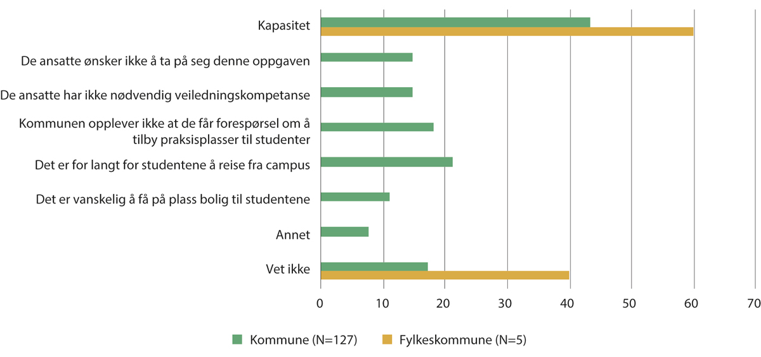
          - Årsaker til at det kan vere utfordrande å auke praksiskapasitet.
Kjelde: KS (2023).
Kommunane jobbar med ei rekke tiltak for å etablere fleire praksisplassar. Dialog og kommunikasjon med universitet og høgskular er det tiltaket flest oppgir. Deretter følger styrking av rettleiarkompetansen blant tilsette og tilpassing av arbeidsdagen for å frigjere tid til å følge opp studentar.
I dei helse- og sosialfaglege utdanningane er det utvikla ulike modellar for kompensasjon. I spesialisthelsetenesta blei det tidlegare gitt eit særskilt tilskot til regionsjukehusa med ansvar for medisinutdanninga, men i 2006 blei tilskotet lagt inn i basisløyvinga til helseføretaka. Den kommunale helse- og omsorgstenesta har rammefinansiering og får heller ingen øyremerkte midlar til praksisplassar, men tenestene har like fullt eit ansvar som inneber at dei pliktar å medverke til utdanning og praktisk opplæring.
Det er etablert ei eiga tilskotsordning for å finansiere praksis i det kommunale og statlege barnevernet. Ordninga blir forvalta av Barne-, ungdoms- og familiedirektoratet og inneber at alle universitet og høgskular som tilbyr bachelorgradar innan barnevern eller sosialt arbeid, kan søke om praksistilskot. Tilskotsmidlane skal nyttast til samarbeid med barnevernstenester og barnevernsinstitusjonar om praksis i utdanningane og bidra til å gi barnevernstenestene og barnevernsinstitusjonane kompensasjon for utgifter dei har ved å ta imot studentar i praksis. Ordninga blei etablert i 2022, i samband med at det blei innført krav i barnevernslova om at dei kommunale barnevernstenestene og statlege barnevernsinstitusjonar skal tilby praksisplass ved førespurnad frå universitet og høgskular. Erfaringane så langt viser at ordninga har gitt fleire praksisplassar for barnevernspedagog- og sosionomstudentar.
Finansiering av praksis for lærarutdanningane og helsefaga er løyst på ulike måtar. I lærarutdanningane har ein øvingslæraravtalen, som skal gi praksislærarar og skular ein minimumskompensasjon for ekstraarbeid i samband med praksis. Avtalen er frå 2005 og er grunnlaget for den økonomiske kompensasjonen frå lærarutdanningane til praksisstadane og -lærarane. Barnehagar og skular som tek imot praksisstudentar, får kompensasjon for det. I praktisk-pedagogisk utdanning og i lektorutdanninga er det vanlegast å gi praksislærarar godtgjering individuelt. I barnehagelærarutdanninga og i grunnskulelærarutdanningane er det fleire ulike ordningar. Nokre lærarutdanningsinstitusjonar gir praksislærarar godtgjering individuelt, andre gir godtgjering til barnehagen eller skulen.
Kvalitet i praksis
I kva grad studentane er nøgde med praksis, avhenger av kva dei blir spurde om. Det overordna biletet er at dei er nøgde med fagleg utbytte, tilbakemeldingar undervegs og korleis erfaringane deira blir brukte vidare i undervisninga. Studentane er mindre nøgde med forhold rundt organiseringa av praksis, informasjon og førebuing i forkant og samarbeid mellom lærestad og praksisstad. Dette går også igjen i ferske evalueringar og kartleggingar av både lektorutdanninga, praktisk-pedagogisk utdanning (PPU) og grunnskulelærarutdanningane.
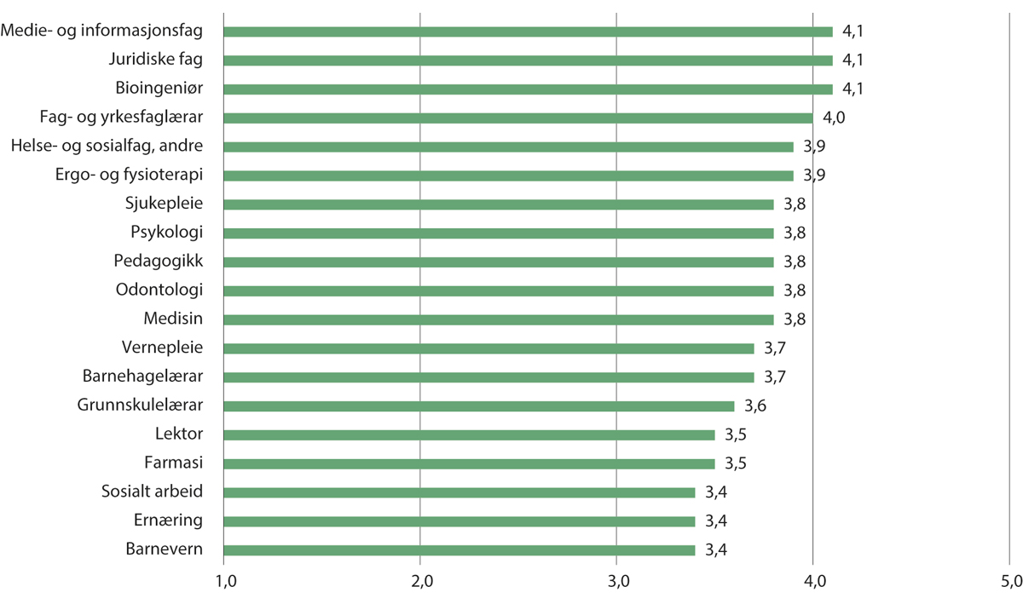
          - Indeksverdiar for praksis for utvalde utdanningstypar i Studiebarometeret 2023.
Kjelde: NOKUT (2024).
Som vist i figur 4.3 har utdanningane i barnevern, sosialt arbeid og ernæring låg skår i Studiebarometeret samanlikna med andre utdanningar når studentane blir spurde om kor tilfredse dei er med praksis. Grunnskulelærarutdanningane og lektorutdanning skårar litt betre, men ligg under gjennomsnittet for alle utdanningstypane samla (3,7). Studentar på fag- og yrkesfaglærar og bioingeniør er blant dei som er mest nøgde med praksisen dei har hatt.
Mangelfullt samarbeid mellom utdanningsstad og praksisstad blir opplevd som eit hinder for god kvalitet. Det er teikn til at kompetanseoverføringa mellom utdanningsinstitusjonane og praksisfeltet kan bli betre. Eit døme frå lærarutdanningane viser at tilsette ved universitet og høgskular sjeldan har ei deltidsstilling ved skulen, og at lærarar ved skulen sjeldan underviser på universitet eller høgskule. I tillegg svarer majoriteten av skuleleiarane at skulen i liten grad har moglegheit til å bidra med utvikling av utdanningane. Den same tendensen er tydeleg i evalueringa av grunnskulelærarutdanningane, der fleirtalet meiner at praksisperiodane i liten grad ber preg av godt samarbeid mellom faglærarar på utdanningsinstitusjonane og praksislærarar. Kunnskapssenteret for utdanning skriv at det ville vere ein stor styrke for lærarstudentane si læring om det var større samarbeid mellom praksislærarar og vitskapleg tilsette.
Men det finst døme på samarbeid som har som mål å skape gode koplingar mellom utdanningsinstitusjonane og praksisfeltet. Nasjonalt forum for lærarutdanning og profesjonsutvikling har laga eigne forslag til rammer for ansvarsdeling og samarbeid om praksis i lærarutdanningane. Desse rammene skal bidra til at alle lærarstudentar får praksis av god kvalitet.
God kvalitet i praksis og det at innhaldet i utdanningane reflekterer det som møter studentane i arbeidslivet, er svært viktig for at nyutdanna som startar i jobb, skal vere førebudd på kva jobbkvardag som ventar. I det kommunale barnevernet er det ein gjennomtrekk på 20 prosent. I ei undersøking om gjennomtrekken i barnevernet oppgav seks av ti tilsette i barnevernstenestene at nyutdanna ikkje er godt nok førebudde på kva jobben inneber. Praksis kan vere med på å lage betre overgangar viss han gir eit godt døme på korleis yrka faktisk er, og gir studentane trening i realistiske situasjonar. Samtidig har kvar enkelt arbeidsgivar eit ansvar for å sørge for naudsynt opplæring og rettleiing av nytilsette. Høgt arbeidspress, psykisk belastning og låg lønn er dei mest sentrale årsakene til at folk sluttar i barnevernet.
              - Universitetssjukeheim
I Grimstad er det starta eit samarbeid mellom helse- og teknologimiljøet ved Universitetet i Agder (UiA), Fagskulen i Agder, Grimstad kommune, Senter for omsorgsforsking, Utviklingssenter for sjukeheim og heimetenester og Sørlandet sjukehus HF. Formålet med samarbeidet er å sjå på moglegheitene for etablering av ein universitetssjukeheim.
Ein universitetssjukeheim der forskarar og ulike nivå og typar av utdanningar samarbeider tett med helsetenesta, kan bidra med kunnskap og auka forståing for samarbeid på tvers av kompetansenivåa i helse- og omsorgssektoren. Å arbeide systematisk med oppgåvedeling er ein av mange strategiar for å sikre berekraft og tilstrekkeleg kvalifisert arbeidskraft i helsetenesta i framtida. I ein universitetssjukeheim kan studentar frå ulike disiplinar ha tverrprofesjonell praksis.
Kjelde: Helse- og omsorgsdepartementet og Grimstad kommune (2024).
Rammeslutt
Den formelle rettleiingskompetansen til praksisrettleiarar har lenge vore ei utfordring for kvalitet i praksis. Universitet og høgskular gir ulike tilbod for å betre rettleiarkompetansen til dei tilsette på praksisplassane. Det kan vere utfordrande å få tilsette til å gjennomføre kursa, fordi det kan vere vanskeleg å gi dei fri frå jobb for å delta på kurs som blir arrangert på universitet og høgskular, og som ofte varer over fleire dagar.
              - Jobbvinnar og praksismodellen Trippel P
Jobbvinnar er eit nasjonalt prosjekt for å rekruttere og behalde sjukepleiarar og helsefagarbeidarar i kommunale helse- og omsorgstenester. KS er prosjektansvarleg, på oppdrag frå Helsedirektoratet. Målet er at kommunen skal vere ein attraktiv arbeidsplass og ein god læringsarena for helsepersonell, studentar og lærlingar. Jobbvinnar utviklar rekrutteringstiltak i samarbeid med kommunar og utdanningsinstitusjonar. Ein god praksisperiode kan bidra til at sjukepleiarstudentar held fram med å jobbe i kommunen. Ein ny rettleiar i Jobbvinner-prosjektet viser korleis det kan gjerast.
Eitt av resultata frå Jobbvinnar er praksismodellen Trippel P, som består av følgande tre P-ar:
- Praksis i par: To studentar går saman i «tospann» og bruker kvarandre som læringspartnarar.
- Profesjonsretta fordjuping: Studentgruppa på praksisstaden møtes ein gong i veka til fag- og fordjupingstid.
- Pedagogisk møteplass: Rettleiing, erfaringsdeling og informasjonsutveksling er samlingar for rettleiarar på praksisstaden og for praksislærar.
Kjelde: KS (2022).
Rammeslutt
Organisering og omfang
Alle dei rammeplanstyrte helse- og sosialfagutdanningane har obligatorisk praksis, men praksisen varierer i omfang og organisering. Omfanget av praksis er i dei aller fleste tilfella bestemt i dei nasjonale retningslinjene og er altså forskriftsfesta. Omfanget varierer frå minimumskrav om fire veker i tannpleiarutdanninga til at halvparten av sjukepleiarutdanninga skal vere i praksis. Kravet om så mykje praksis i sjukepleiarutdanninga er regulert i yrkeskvalifikasjonsdirektivet.
I ingeniørutdanningane er det ikkje obligatorisk praksis. Det er opp til ingeniørutdanningane å vurdere om studentane bør ha praksis i løpet av utdanningane og eventuelt når. I ei undersøking svarer ingeniørstudentar på bachelornivå at ingen av studieprogramma dei går på, har obligatorisk praksis. 25 prosent har valfri praksis, medan 75 prosent ikkje har praksis i det heile.
I barnehagelærar- og lærarutdanningane er det ulik mengde obligatorisk praksis. Mengda er regulert i dei ulike rammeplanane for utdanningane. Det normale er at utdanningane har krav til om lag 100 dagar med praksis.
Organiseringa av praksis i lærarutdanningane er overordna fastsett i rammeplanane. For grunnskulelærarutdanninga gjeld det til dømes at minst 80 dagar praksis skal fordelast på dei tre første åra (syklus ein) og minst 30 dagar på dei to siste (syklus to). For barnehagelærarutdanninga gjeld det at minst 75 dagar skal fordelast over dei første to åra og minst 25 dagar skal gjennomførast i løpet av det siste året. For alle utdanningane opnar rammeplanane for at institusjonane kan tilby meir praksis og lengre periodar, dersom dei ønsker og har høve til det. Reglane for fordeling av praksis blei mjuka opp då rammeplanane blei forenkla i 2023. Reguleringa legg likevel framleis visse føringar for organiseringa av praksis. Delvis styrer dette planlegginga av utdanningane sine programplanar. Lengre praksisperiodar kan til dømes gjennomførast etter inspirasjon frå modellen som det er gjort greie for i boks 4.7.
Ekspertutvalet som følgde innføringa av den femårige grunnskulelærarutdanninga peikte på at eit viktig grep for å auke kvaliteten på praksis er å innføre lengre og samanhengande praksisopphald. Særleg er dette viktig mot slutten av utdanninga. Poenget til ekspertgruppa er at spreidde periodar med praksis ikkje gir innsikt i og erfaring med heilt sentrale delar av læraryrket. Å ha meir samanhengande praksis er eit internasjonalt utviklingstrekk, ifølge gruppa. Gruppa tilrådde også auka finansiering av praksis.
I ei spørjeundersøking blant studentar i grunnskulelærarutdanningane svarar mange at praksisperiodane ikkje ga dei god erfaring med andre sider av læraryrket enn undervisning. Studentane ønskte fleire og lengre praksisperiodar for å ha betre moglegheit til å utvikle ein god elevrelasjon og trening i samarbeid, mellom anna mellom skule og heim. Mange av praksislærarane meiner òg at praksisperiodane burde vore lengre.
Det er ulike modellar for organisering og gjennomføring av praksis, og for rettleiing av studentane når dei er i praksis. Det kan variere frå at det berre er éin student aleine på ein praksisstad, til at det er ei større gruppe studentar i praksis på den same staden. I grunnskulelærarutdanningane er gruppepraksis den mest vanlege forma for praksis. Gruppepraksis kan auke kapasiteten i utdanningar som har problem med å få tak i nok plassar.
For studentane kan det vere positivt å vere i praksis saman med andre studentar. Det gjer at studentane kan samarbeide om å løyse oppgåver, og dei kan vere ei støtte for kvarandre. Fleire peiker også på at det ikkje er meir arbeidskrevjande for praksisstaden å ha to studentar i staden for éin, fordi studentane då har kvarandre, og dei blir meir sjølvstendige. Å bruke gruppepraksis kan på den andre sida føre til at studentane bruker mykje tid på å observere og får prøvd seg mindre.
              - Lengre praksisperiodar i lærarutdanningane
Høgskulen i Innlandet vurderer ein modell der grunnskulelærarstudentane kan opphalde seg ute i praksis i fire av fem dagar i veka i eitt semester. I denne praksisen inngår også undervisning frå høgskulen digitalt eller at studentane samarbeider om oppgåver som koplar teori og praksis medan dei er stasjonerte på skulen. Den femte dagen i veka er dei på campus. Ved at studentane er stasjonerte i skulen på denne måten, unngår ein mange av problema knytte til organisering av praksisperiodane. Samtidig blir det ei tettare kopling mellom undervisning på utdanningsinstitusjonen og det som skjer i praksis, ved at skuleopphaldet også blir konteksten for mykje av undervisninga.
Rammeslutt
Juridiske rammer for praksis
Utdanningsinstitusjonane har eit like stort ansvar for å kvalitetssikre praksis i utdanningane som dei har for å kvalitetssikre andre undervisningsformer. Det er òg universitet og høgskular som har det formelle ansvaret for å vurdere og godkjenne praksis. Avgjerder om ein student har bestått praksis eller ikkje, er eit enkeltvedtak. Universitets- og høgskulelova § 11-10 fjerde ledd fastslår likevel at ein ikkje kan klage på vurderinga sidan ho ikkje kan etterprøvast.
Ein gjennomgang av korleis føresegner og føringar for praksis er omtalte ved ulike studieprogram og institusjonar, viste at det kan vere vanskeleg for studentane å få oversikt over krava som gjeld for praksis. Grunnen er at praksis er omtalt i fleire ulike dokument, som lokale forskrifter, studieplanar og praksisdokument. Det følger av universitets- og høgskulelova § 11-1 første ledd at universitet og høgskular fastset studieplan for det faglege innhaldet og læringsutbyttet i studia. Studieplanen skal angi obligatoriske og valfrie emne, arbeidskrav, krav til praksis, vurderingsformar og liknande. Studieplanen skal òg angi kva krav det er til deltaking og arbeidsinnsats frå studentane, og på kva måte studentane sin kunnskap skal vurderast. Føresegner om gjennomføring og vurdering av praksis bør vere omtalte i studieplanen, slik at det er oversiktleg både for søkarar til utdanningane og for studentane å vite kva som gjeld for den spesifikke utdanninga. Dette vil bidra til å styrke rettstryggleiken for studentane.
              - Praksis og eksamen
I merknad til § 11-7 første ledd i Prop. 126 L (2022–2023) står det følgande: «Med ‘eksamen’ menes alle prestasjoner i form av praksis, muntlig fremføring, oppgaver og avhandlinger m.m., hvor det fattes sensurvedtak som føres på vitnemål eller annen dokumentasjon av resultater.» Praksis blir rekna som eksamen om det blir fatta eit sensurvedtak som skal førast på vitnemålet.
I universitets- og høgskulelova § 11-7 andre ledd er det krav om to sensorar ved nokre eksamenar, mellom anna ved sensur av alle eksamenar som ikkje kan etterprøvast, både på høgare og lågare grad. Praksis kan ikkje etterprøvast, og om praksis blir sluttvurdert med eit sensurvedtak og ført på vitnemålet, blir det rekna som ein eksamen. Det vil då vere krav om to sensorar i vurderinga.
Det vil sjeldan vere praktisk mogleg for to sensorar å følge studenten saman gjennom heile praksisperioden, og dette vil òg vere vanskeleg om eksamensforma er ei såkalla «løpande vurdering» eller mappevurdering. Vurderingsordninga må formast ut slik at det reelt sett er to sensorar som til slutt vurderer studentens prestasjon og fastsett sensurvedtaket, sjå merknad til § 11-7 i Prop. 126 L (2022–2023).
Rammeslutt
              - Praksis og studiepoeng
Universitets- og høgskulelova set ramma for studieprogramma. Studieåret er normalt ti månader, og eit fullt studieår er normert til 60 studiepoeng. Dette svarer til 1500–1800 timar.
Praksis skal bidra til det overordna læringsutbyttet for studieprogrammet.
Praksis er i hovudsak integrert i profesjonsutdanningane, og forskiftsfesta gjennom rammeplan eller nasjonale retningslinjer. For nokre utdanningar sett yrkeskvalifikasjonsdirektivet internasjonale krav til omfang av praksis og/eller fagområde som praksis må gjennomførast i. Omfanget av praksis varier mellom utdanningane. Medan enkelte studieprogram kan ha praksis som eit eige emne, inngår praksis i ein av fleire læringsaktivitetar i eit større emne i dei fleste studieprogram. Når praksis er integrert i utdanninga, skal det samla arbeidsomfanget framleis svare til talet på studiepoeng.
Kjelde: Meld. St. 16 (2020–2021).
Rammeslutt

Regjeringa si vurdering
Å ha studentar i praksis inneber bruk av ekstra ressursar. Samtidig kan studentar vere eit positivt bidrag til praksisstaden og ei kjelde til verdiskaping, mellom anna ved å bidra til ny kunnskap og fagleg utvikling på arbeidsplassen. Praksis kan òg vere viktig for å rekruttere studentar til arbeid etter fullført utdanning. Sjølv om det er universitet og høgskular som har ansvaret for utdanninga, er dei heilt avhengige av at arbeidslivet bidrar med praksisplassar og legg til rette for god kvalitet i praksis. Utdanning av profesjonsutøvarar til tenestene i velferdsstaten er eit felles ansvar som krev godt samarbeid.
Kvalitet i praksis er viktig for kvaliteten i utdanninga. Som det går fram av kunnskapsgrunnlaget, ligg dei største utfordringane i organiseringa av praksis og i samspelet mellom praksis og undervisning på campus. Det inneber at mange av utfordringane først og fremst må løysast lokalt og regionalt. Regjeringa meiner det er behov for meir regional samordning og lokalt samarbeid, betre relevans og større fleksibilitet for både institusjonane og praksisstadane.
For å vidareutvikle praksis som ein del av profesjonsnære utdanningar vil regjeringa vurdere tiltak som kan auke kapasiteten og styrke kvaliteten i praksis, mellom anna gjennom å auke fleksibiliteten og samarbeidet med arbeidslivet.
Kapasitet
Praksis er ein flaskehals for å auke kapasiteten i fleire av helse- og sosialfagutdanningane. Regjeringa vil arbeide langs ulike spor for å auke kapasiteten: økonomiske verkemiddel, sørge for at fleire delar av arbeidslivet bidrar med praksisplassar, og vurdere tiltak for å auke rettleiarkompetansen. I tillegg må universitet og høgskular samarbeide med arbeidslivet om nye måtar å organisere praksis på og syte for at praksis blir tilstrekkeleg høgt prioritert.
Regjeringa meiner at det er behov for å sjå vidare på finansieringa av praksis i lærar- og helse- og sosialfagutdanningane. Finansiering er eit sterkt verkemiddel som bør bli brukt på best mogleg måte.
Auka kvalitet og kapasitet på praksisplassar er viktig for å utdanne tilstrekkeleg med kvalifiserte kandidatar til helse- og omsorgstenestene. Regjeringa meiner at det er viktig å ta i bruk heile breidda av helse- og omsorgstenestene, også dei delane av tenestene som i dag i liten eller ingen grad blir nytta som praksisplassar for studentane. I dag er det i stor grad det offentlege helsevesenet som må ta ansvar for å tilby praksisplassar, sjølv om privat sektor er avhengig av å tilsette dei ferdige utdanna kandidatane. Det er derfor eit mål for regjeringa at praksisplassar inngår i nye avtalar mellom offentlege helse- og omsorgstenester og private leverandørar. Eventuelle avtalar føreset at dei offentlege helse- og omsorgstenestene vurderer at praksisundervisninga er relevant, og av høg nok kvalitet. Utdanningsinstitusjonane vil òg måtte vurdere kva praksisplassar som vil eigne seg å ta i bruk.
For å få til ein auke i kapasiteten i praksis er det naudsynt å ta heile landet i bruk. Det er ein del kommunar som opplever at dei ikkje blir spurde om å ta i mot praksisstudentar. Eit hinder for å ta i bruk distriktskommunar og andre praksisstadar langt unna campus som praksisstad, kan vere at studentane får store utgifter til bustad og reise. Som nemnt i kapittel 3, har regjeringa derfor løyvd om lag 32 millionar kroner årleg til bu- og reisestøtte for studentar i helse- og sosialfagutdanningane som har praksisplass langt frå campus. Det har vore god geografisk spreiing, og kommunar frå alle fylka i landet er representerte når institusjonane har meldt inn behov for bu- og reisestøtte.
Regjeringa ønsker førebels ikkje å forplikte kommunane til å ta imot praksisstudentar i profesjonsutdanningane. Regjeringa har tillit til at universitet og høgskular i samarbeid med kommunane kan finne gode løysingar. For å auke kvaliteten og kapasiteten på praksis i kommunane for helse- og sosialfagstudentar har regjeringa inngått ein bilateral samarbeidsavtale med KS. Gjennom avtalen skal regjeringa jobbe saman med KS for å få både fleire og betre praksisplassar i kommunane. Meir og betre praksis i kommunane skal gi studentane god kompetanse for framtidig arbeid i kommunane og kan òg bidra med rekruttering til kommunane.
Regjeringa vil vurdere tiltak for å styrke rettleiarkompetansen til dei som tek i mot praksisstudentar. Gjennom Kompetanse for kvalitet kan lærarar søke om vidareutdanning i rettleiing. I 2023 løyvde regjeringa 10 mill. kroner til ei tilskotsordning til rettleiing av studentar og tilsette i den kommunale helse- og omsorgstenesta. Formålet med ordninga er å utvikle gode modeller som bidrar til å sikre kvaliteten på rettleiarar til studentar, nyutdanna og tilsette i dei kommunale helse- og omsorgstenestene. Tilskotet skal òg bidra til å rekruttere og behalde tilsette i tenestene og til å utvikle eit tett samarbeid med universitet, høgskular og kommunar. Tiltaket inngår i oppfølginga av Meld. St. 24 (2022–2023) Fellesskap og meistring – Bu trygt heime, Kompetanseløft 2025 og Opptrappingsplan for heltid og god bemanning i omsorgstjenesten.
Den venta befolkningsutviklinga, med færre folk i arbeidsfør alder til å løyse oppgåvene i velferdstenestene, gjer det naudsynt å vurdere nye og mindre personellkrevjande arbeidsformer på alle område. Dette gjeld også for korleis praksis er organisert. Universitet, høgskular og arbeidslivet bør samarbeide om å utvikle nye modellar for praksis, som tek betre omsyn til bruk av tid og personellressursar. Meir bruk av gruppepraksis i helse- og sosialutdanningane er eit døme.
Samarbeid om praksis går begge vegar. Sidan det er knappheit på praksisplassar og konkurranse om dei praksisplassane som finst i store delar av helse- og omsorgstenesta, er det viktig at utdanningsinstitusjonane har god dialog med praksisfeltet dersom det skal opprettast nye studietilbod som inneheld praksis.
Meir fleksibilitet
Praksis er eit verkemiddel for å oppnå læringsutbytte, og det bør alltid vurderast om læringsutbyttet kan oppnåast på andre måtar enn ved bruk av tradisjonell praksis på ein skule eller barnehage eller på ein helseinstitusjon. Til dømes kan simulering og andre typar «utvida praksis» på campus vere viktige undervisningsformer som bidrar til å førebu studentar til praksis og også delvis gi dei erfaringar som liknar på det studentane opplever i tradisjonell praksis. Eit døme er Høgskulen i Innlandet sin bruk av virtuell røynd (VR) for å simulere utviklingsavtaler mellom elevar, lærarar og føresette. Slik simulering kan gi studentane erfaringar dei elles vil ha vanskar med å få i praksisperiodane. Dette poenget er også noko som blir stadfest av ein gjennomgang av 41 forskingsartiklar om ulike typar av slik «utvida praksis».
Gjennom avanserte laboratorium og simuleringsutstyr som mellom anna tek i bruk kunstig intelligens, kan studentane prøve ut realistiske og profesjonsnære læringssituasjonar som ein del av undervisninga på campus. Regjeringa vil vurdere tiltak som kan bidra til profesjonsnær undervisning.
For mange av helse- og sosialfagutdanningane er praksis regulert i dei nasjonale retningslinjene for utdanningane. Helse- og omsorgstenestene, utdanningssektoren og samfunnet generelt er i ei stadig utvikling. Det kjem stadig nye teknologiske moglegheiter og utvikling av læringsformer som kan vere gode alternativ for å avlaste praksisfeltet. Det viktigaste er at studentane har den naudsynte kompetansen når dei er ferdig utdanna. Regjeringa meiner derfor at det ved framtidig revisjon av retningslinjene for helse- og sosialfagutdanningane særleg bør vurderast om det er naudsynt med minimumskrav til omfang av praksis, og om dei kan bli meir fleksible.
For sjukepleiarutdanninga kan ikkje praksis erstattast av simulering slik yrkeskvalifikasjonsdirektivet er i dag. Saman med dei nordiske landa og andre enkeltland i EU bidrar regjeringa i eit langsiktig arbeid med sikte på ei justering i yrkeskvalifikasjonsdirektivet. Justeringa skal opne for at delar av klinisk praksis med pasientkontakt i sjukepleiarutdanninga kan supplerast med auka bruk av simulering. Den auka bruken av simulering kan forbetre kvaliteten i utdanninga, samtidig som han vil bidra til auka kapasitet. Simulering i sjukepleiarutdanninga vil også bidra til auka pasienttryggleik og gi studentane betre moglegheit for å trene på ulike prosedyrar før dei skal utøve prosedyrane på pasientar dei møter i praksis. Dialogen med EU-landa er langsiktig. Endring av yrkeskvalifikasjonsdirektivet avheng av at majoriteten av medlemslanda opplever det same behovet for forbetring av direktivkrava som Noreg.
Regjeringa vil halde fram med å arbeide for at lærarutdanningsinstitusjonane får handlefridom til å tilpasse seg regionale behov, bruke sterke sider i fagmiljøa sine og profilere seg på ein måte som er attraktiv for søkarar. Institusjonane bør i samarbeid med praksisfeltet vurdere organiseringa av utdanningane og dermed den rette fordelinga av praksis. Regjeringa ønsker derfor å fjerne kravet om fordeling av praksis på syklus en og to i forskrift og rammeplanar neste gong desse blir reviderte.
Lengre praksisperiodar i lærarutdanningane kan føre til at studentane får oppleve meir av kvardagen i skulen og med det endå meir relevant praksis enn i dag. Lausare rammer for praksis kan gi større moglegheiter for å prøve ut nye modellar, som regjeringa allereie har oppmoda til i kapittel 3.
Ei mogleg ulempe med å fjerne kravet er at nokre institusjonar kan velje å gi studentane ein lang praksisperiode tidleg i studiet, utan å følge opp med nok praksis seinare. Det kan vere uheldig for progresjonen til studentane og gjere overgangen frå utdanning til yrke meir utfordrande. Ulik struktur på praksis kan òg føre til problem med studiemobilitet mellom utdanningsinstitusjonane, men ein rapport frå SSB viser at det berre er nokre få studentar som bytter lærestad og samtidig held fram på same utdanning. Dei fleste studentane som bytter lærestad, bytter altså til ei ny utdanning.
Tettare samanheng mellom utdanning og yrke
Regjeringa meiner at det er viktig å sjå på ordningar for å knyte profesjonsutdanningane endå tettare til arbeidslivet. Målet er å gjere overgangen frå studiar til jobb endå betre og å skape sterkare fagleg kontakt mellom utdanningsinstitusjonane og arbeidslivet studentane deira skal ut i. Slik kontakt kan også betre rekrutteringa ved at studentar blir kjende med potensielle arbeidsgivarar og omvendt.
Regjeringa vil stimulere til forsøk med studietypar som kombinerer utdanning og arbeid, inspirerte av nærings- og industrimaster-ordninga til Universitetet i Sørøst-Norge (USN) i andre profesjonsutdanningar. I dagens ordning ved USN har studentane lønt arbeid ved ei bedrift i kombinasjon med å studere. Dei tek slik ein toårig master på tre år. Ordninga finst også på bachelornivå, også der er studieløpet forlengt med eitt år. I 2019 fekk USN utdanningskvalitetsprisen for denne ordninga.
Ei utprøving av ei slik ordning i andre profesjonsutdanningar kan ha fleire fordelar. Studentane får solid og realistisk praksis i å vere i arbeidslivet i kombinasjon med rettleiing og undervisning. Ordninga kan også vere aktuell for personar som er avhengige av å ha inntekt av ein viss storleik fordi dei til dømes har familie, men samtidig ønsker å utdanne seg.
Ein kan tenke seg at ei 4+1-ordning i lærarutdanning kan bidra til å skape tettare samanheng med yrkeslivet. Ei slik ordning kunne bli organisert slik at studentane avsluttar undervisning på campus etter fire år, og at dei skriv masteroppgåve og har intensiv praksis i det femte året. Dette året vil samtidig kunne vere eit introduksjonsår til yrket, for å gjere overgangen mjukare. Å få til ei slik ordning vil anten krevje meir praksis i utdanninga eller at all praksis blir samla i det siste året. Det siste alternativet er ei dårleg løysing fordi praksis ikkje blir integrert i fagstudia, studentane får erfaring med praksis for seint og vilkåra for profesjonell modning blir dårlege. Ei litt anna løysing kan vere at studentane følger vanleg progresjon med praksis gjennom utdanningsløpet, og at det siste året i utdanninga blir forlengt til to år der studenten er tilsett i skulen i halv stilling. Som nemnt i kapittel 3 meiner regjeringa at det er positivt om nokre lærarutdanningar ønsker å utforske alternative organiseringar av grunnskulelærarutdanningane, gjennom forsøk.
Nok ein variant av å knyte arbeidslivet og utdanninga tettare saman er den såkalla «trainee-modellen» som Høgskolen i Vestfold (no USN) tidlegare har gjennomført. I denne modellen inngjekk høgskulen eit tett samarbeid med nokre kommunar om å gi studentane ein deltidsjobb som lærarvikar. Studentane blei tilsette i kommunane, og arbeidet blei gjennomført i den tida studentane ikkje hadde undervisning eller annan praksis, altså i ledig tid. Eit viktig suksesskriterium var å ha tett og god dialog med lærarorganisasjonane og kommunen.
Regjeringa forventar
- at universitet og høgskular har tett samarbeid med praksisfeltet for å sikre god kvalitet i praksis og prioriterer praksis i utdanninga
- at universitet og høgskular har tett samarbeid med praksisfeltet for å sikre god rettleiarkompetanse og at praksistilbydarane prioriterer at dei tilsette får formell rettleiarkompetanse
- at universitet og høgskular gjer bruk av ny teknologi i praksisopplæringa
- at universitet og høgskular har dialog med praksistilbydarar for å sikre tilstrekkeleg tilgang på praksisplassar før dei etablerer nye studietilbod som krev praksis
- at universitet og høgskular tar i bruk kommunar i heile området dei har verksemd som praksisstader
Regjeringa vil
- greie ut om finansieringa av praksis i profesjonsutdanningane bør bli endra
- vidareføre bu- og reisestøtte i helse- og sosialfaga
- at praksisplassar inngår i nye avtaler mellom offentlege helse- og omsorgstenester og private leverandørar
- vurdere omfanget av praksis i helse- og sosialfagutdanningane ved revisjon av retningslinjene i RETHOS
- vurdere å fjerne det forskriftsfesta kravet om fordeling av praksis i lærarutdanningane i oppfølginga av arbeidet til ekspertgruppa for styring av lærarutdanningane
- stimulere til at utdanningsinstitusjonane og praksisfeltet samarbeider om å utvikle modellar for profesjonsnære utdanningar, til dømes gjennom utdanningar inspirerte av nærings- og industrimaster/-bachelor-utdanningane
- halde fram dialogen med EU-landa for å få godkjent bruk av simulering i praksis i sjukepleieutdanninga

God og tenleg profesjonsforsking
Det er behov for profesjonsforsking av god kvalitet og med høg relevans. Og resultata av forskinga må bli forstått og brukte av dei som arbeider i barnehagar, skular, helse- og sosialtenestene og andre profesjonar.
Profesjonsutdanningane har ulike tradisjonar når det gjeld forskings- og utviklingsaktivitet. Til dømes er det lange tradisjonar innan medisin og ingeniørfag, medan andre har kortare tradisjon for forsking og systematisk å kople forsking og undervisning. Med høgskulereforma i 1994 blei forsking og utvikling ei klarare definert oppgåve for tilsette innan dei profesjonsutdanningane som tidlegare hadde tilhøyrt eigne institusjonar, som sosialhøgskular og lærarhøgskular. Dette er eit trekk i den såkalla akademiske drifta skildra før i meldinga.
For å møte utfordringane i dag og i tida som kjem, treng dei som driv profesjonsutdanningane til dømes å vere med på å forbetre og utvikle offentlege tenester. Forsking i fagmiljøa til ingeniørutdanningane er naudsynt for å gjennomføre det grøne skiftet. Den digitale og teknologiske utviklinga skjer i rekordfart og har potensial til å løyse samfunnsutfordringar og auke velferda i by og bygd i Noreg. Det er viktig at profesjonsutdanningane er tett kopla på denne utviklinga, og at fagmiljøa har kompetanse til å utvikle seg sjølve og studentane for å utnytte moglegheitene digitalisering gir for grøn omstilling og vekst.
Sentrale stortingsmeldingar og utgreiingar har vore tydelege på at styresmaktene ønsker å prioritere og styrke forsking, mellom anna innan helse- og omsorgstenester og i lærarutdanningane. Forsking vil styrke kunnskapsgrunnlaget for faglege, administrative og politiske avgjerder i kommunane.

Regjeringa si vurdering
Universitet og høgskular står bak god og viktig forsking innan profesjonsutdanningane. Dette gjer dei på eige initiativ og med eigne midlar. Denne forskinga sørger for at utdanningane stadig utviklar seg, og at yrkespraksisen blir utfordra og forbetra.
Regjeringa finansierer i tillegg ei rekke ulike tiltak og forskingsprogram som er relevante for profesjonsutdanningsmiljøa, og står også bak fleire strategiar der forsking er sentralt.
Regjeringa arbeider for tida mellom anna med ein nasjonal digitaliseringsstrategi som skal vere klar i løpet av første halvår av 2024, og som også tek føre seg forsking og utvikling på området. Digitaliserings- og forvaltningsdepartementet koordinerer arbeidet med strategien. Departementet vil involvere aktuelle aktørar i arbeids- og næringslivet, statlege etatar, kommunar og interesseorganisasjonar i arbeidet med strategien.
Strategien BarnUnge21 blei utarbeidd på initiativ frå Solberg-regjeringa og lansert i februar 2021. Målet med strategien er å skape ein målretta, heilskapleg og koordinert nasjonal innsats for forsking, utvikling og innovasjon retta mot utsette barn og unge. Strategien peiker på betydninga av meir forpliktande samarbeid mellom forsking, utdanning og praksisfeltet, og han gir sju tilrådingar for korleis måla skal bli nådde. Universiteta og høgskulane som forskar på feltet og utdannar dei som skal arbeide der, er sentrale for få til kunnskapsløftet strategien legg opp til.
Regjeringa løyver også pengar til forsking gjennom ulike program. I statsbudsjettet for 2024 har regjeringa løyvd midlar til Kommunenes strategiske forskningsorgan (KSF). Dette heng saman med regjeringa si tildeling til Noregs forskingsråd som skal gå til forsking og innovasjon i, om og med dei kommunale helse- og omsorgstenestene, med utgangspunkt i kunnskap kommunane har behov for.
KSF skal styrke grunnlaget for kunnskapsbaserte avgjerder og tenesteutvikling i kommunane ved å bidra til å samordne og prioritere kommunane sine kunnskapsbehov, gi meir kommunerelevant forsking og betre spreiing og bruk av kunnskap, innovasjons- og forskingsresultat. KSF bygger samarbeid mellom små og store kommunar, forskingsmiljø og andre aktørar som understøtter kunnskapsutvikling og spreiing av kunnskap i kommunane.
Formålet med KSF er å styrke rammevilkåra for forsking, innovasjon og kunnskapsutvikling i kommunane. I første omgang skal KSF bidra til å styrke berekrafta i dei kommunale helse- og omsorgstenestene. Denne ordninga vil gi profesjonsutdanningsmiljøa innan helse- og sosialfag moglegheiter til å drive meir forsking i samarbeid med forskingsinstitusjonane og andre aktørar.
Programmet Gode og effektive helse-, omsorgs- og velferdstenester (HELSEVEL) er ein del av Noregs forskingsråd sin innsats for fornying og innovasjon i dei offentlege tenestene. Programmet skal føre til at forsking og innovasjon gir auka kvalitet, kompetanse og effektivitet i helse-, omsorgs- og velferdstenestene.
Forskingsrådet har også over lengre tid utvikla og styrka FoU-kompetansen i lærarutdanningane gjennom målretta innsatsar som Praksisretta FoU for barnehage, grunnopplæring og lærarutdanning (PRAKSISFOU 2005–2010), Praksisretta utdanningsforsking (PRAKUT 2010–2014) og Forsking og innovasjon i utdanningssektoren (FINNUT) frå 2014. Prosjekta skulle vere praksisretta og ha forpliktande samarbeid med skular og barnehagar/kommunar, som skulle vere aktive partnarar eller søkarar.
Frå 2017 har innsatsen vore spesielt konsentrert om grunnskulelærarutdanningane for trinn 1–7 og trinn 5–10. Satsinga har vore ein del av oppfølginga av strategien Lærarutdanning 2025 for å styrke grunnskulelærarutdanninga ved overgangen til integrert masterutdanning. Konkurransearenaen har vore avgrensa, slik at berre institusjonar som tilbyr grunnskulelærarutdanning har vore inviterte til å søke. Frå 2021 har barnehagelærarutdanninga vore invitert til å søke, og frå 2023 har yrkesfaglærarutdanninga også vore inkludert i utlysinga. Sidan 2017 er det lyst ut 347 mill. kroner og gitt midlar til 35 prosjekt ved lærarutdanningane.
Forskingsrådet etablerte i 2017 ei ny satsing, Forskingskompetanse i utvalde profesjonsutdanningar (PROFESJON). Satsinga rettar seg mot fagmiljø med ansvar for profesjonsutdanningar med kort forskingstradisjon, uavhengig av institusjonstype.
Fire utdanningsgrupper blei identifiserte: helse- og velferdsutdanningar, lærarutdanning, ingeniørutdanning og økonomisk-administrative utdanningar. Satsinga har ei årleg ramme på 34,9 mill. kroner, og ho har som mål å styrke det forskingsbaserte grunnlaget for utdanning og profesjonsutøving, styrke og støtte opp om institusjonane sine strategiske prioriteringar og å styrke kompetansen som ligg til grunn for dei utvalde profesjonsutdanningane.
Sidan etableringa i 2017 og fram til 2023 har det vore gjennomført tre utlysingar der PROFESJON har bidratt med til saman 270 mill. kroner. Gjennom samfinansiering med andre ordningar i Forskingsrådet har totalt 430 mill. kroner blitt delte ut til prosjekt og forskarskular for å styrke miljøa som sorterer under PROFESJON.
Forskingsrådet har i 2023 lyst ut 90 mill. til etablering av inntil tre forskingssenter innanfor temaet utsette barn og unge. Utlysinga er spesielt retta mot lærarutdanningane og helse- og velferdsutdanningar, og ho har som formål å bygge kapasitet og styrke forskinga i desse utdanningane. Utlysinga er ei oppfølging av BarnUnge21-strategien, men også relevant for samfunnsoppdraget om inkludering av barn og unge lansert i Langtidsplanen for forsking og høgare utdanning 2023–2032.
Regjeringa meiner det er viktig å halde fram med å støtte forsking og utvikling driven av miljøa som driv ulike profesjonsutdanningar.
Regjeringa forventar
- at institusjonane held fram satsinga på forsking i profesjonsutdanningane
Regjeringa vil
- halde fram satsinga på forsking i profesjonsutdanningane

Kvalitetsutvikling
Det er brei einigheit om at norsk høgare utdanning skal ha framifrå kvalitet. Det er nedfelt i universitets- og høgskulelova at universitet og høgskular skal tilby utdanning som er basert på det fremste innanfor forsking, fagleg og kunstnarleg utviklingsarbeid og erfaringskunnskap. Vidare seier universitets- og høgskulelova § 3-5 dette: «Universiteter og høyskoler skal ha et tilfredsstillende internt system for å sikre og videreutvikle utdanningskvaliteten. Studentevalueringer skal inngå i dette systemet.» På alle utdanningsinstitusjonar skal altså kvalitetsutvikling settast i system, men det blir gjort på ulike måtar.
Kvalitetsarbeid kan vere meir komplekst i profesjonsutdanningane enn i andre utdanningar. Ein av grunnane er at det i mange av utdanningane er større innslag av obligatorisk praksis. Samarbeid og dialog mellom lærestad og praksisstad er avgjerande for praksiskvaliteten. Naturleg nok vil det vere meir ressurskrevjande med kvalitetssikring av utdanningar med mykje praksis enn av utdanningar som berre blir gjennomførte på eigen institusjon. Ein annan grunn er at profesjonsutdanningane i større grad enn andre er venta å utdanne kandidatar til spesifikke yrke, og at arbeidslivet skal ha innflytelse på innhaldet i utdanningane.
Det har lenge vore fastsett krav om at institusjonane skal ha tilfredsstillande system for kvalitetssikring. Til dømes i privathøgskulelova frå 1986 og universitetslova frå 1995. I 2015 gjekk den dåverande regjeringa inn for å «gå gjennom regelverket for å sikre at institusjonene i tilstrekkelig grad gjennomfører det kvalitetsarbeidet som følger av de faglige fullmaktene». Denne gjennomgangen førte til endringar i forskrift om kvalitetssikring og kvalitetsutvikling i høgare utdanning og fagskuleutdanning. Det kom òg ei ny studietilsynsforskrift i 2017, der krava til systematisk kvalitetsarbeid blei utdjupa. Enkelt sagt blei arbeidet med kvalitet utvida frå kvalitetssikring til kvalitetsutvikling og kvalitetsarbeid.
I ein rapport frå 2023 ser Riksrevisjonen nærare på kva som fremmar og hemmar kvalitetsutvikling ved universitet og høgskular. Rapporten peiker på at krava til det systematiske kvalitetsarbeidet i lov og forskrift og korleis dette har blitt følgt opp ved institusjonane, har gitt mange institusjonar omfattande kvalitetssystem. Dei omfattande kvalitetssystema verkar ikkje nødvendigvis etter formålet. Det er døme på at tilsette opplever at krava til rapportering i dei lokale kvalitetssystema ikkje bidrar til kvalitetsutvikling, men snarare kjem i konflikt med tid til undervisning og vurdering. Fleire institusjonar peiker dessutan på at dei opplever NOKUT sine tilsyn med kvalitetsarbeidet og med studieprogramma som omfattande prosessar med mange ressurskrevjande krav til dokumentasjon.
Hovudkonklusjonen i rapporten til Riksrevisjonen er at det ikkje er lagt godt nok til rette for at undervisarane skal kunne arbeide kollektivt med kvalitetsutvikling i studieprogramma, og at det er naudsynt å prioritere slikt arbeid for å betre studiegjennomføringa og over tid sikre god utdanningskvalitet. I rapporten kjem det òg fram at det har vore lite endring over tid i bruken av undervisnings- og vurderingsformer og i læringsformer som skal styrke arbeidslivsrelevansen. Dette gjeld også for profesjonsutdanningane. Til dømes blir det peikt på at det innanfor ingeniørutdanningane er stor variasjon i korleis studentane vurderer moglegheitene for å jobbe med prosjekt eller oppgåver i samarbeid med næringslivet.
              - Tillitsreforma
Tillitsreforma er eit felles prosjekt for regjeringa, jamfør omtale i Prop. 1 S (2023–2024) for Kommunal og distriktsdepartementet. Målet med reforma er å gi brukarar og innbyggarar betre velferd og betre tenester gjennom å la dei tilsette få større høve til å bruke profesjonen sin til å gjere oppgåvene. Reforma skal utviklast nedanfrå, og det einskilde departementet skal utvikle og sette i verk reforma innanfor sine sektorar saman med partane, organisasjonane og leiinga i verksemdene. Tillitsreforma gjeld heile den offentlege sektoren, både staten og kommunesektoren. I kunnskapssektoren gjeld reforma alle område frå barnehagar til høgare utdanning og forsking.
Regjeringa meiner desentralisert og fleksibel utdanning, høg studiekvalitet og internasjonalisering er svært viktige område som framleis må ha høg prioritet. I tråd med tillitsreforma legg regjeringa derfor om finansieringa på desse områda slik at universiteta og høgskulane sjølve skal få hand om ressursane og vareta ansvaret sitt for å nå desse måla. I Meld. St. 14 (2022–2023) Utsyn over kompetansebehovet i Norge har regjeringa lagt fram ein politikk for å styrke ansvaret og handlingsrommet som institusjonane har for å disponere rammeløyvinga slik at dei kan nå måla sine.
Regjeringa følger dette opp med å redusere omfanget av omfattande søknadsbaserte ordningar, og slik bidra til å gjere midlane meir føreseielege og for å vareta det langsiktige arbeidet med høg utdanningskvalitet ved institusjonane. Endringane inneber ei avbyråkratisering i høgare utdanning ved å overføre ansvar til institusjonane.
Rammeslutt
Nasjonal deleksamen
Eit verkemiddel som mellom anna skal bidra til å sikre kvalitet i utdanningane, er nasjonal deleksamen. Nasjonal deleksamen er ein obligatorisk deleksamen i eit emne eller fag for alle studentar innanfor spesifikke utdanningar. Målet med ordninga er å
- gi nyttig informasjon om studentane sitt kunnskapsnivå
- gi fagmiljøa moglegheit til å samanlikne seg med tilsvarande fagmiljø ved andre institusjonar og kunne utvikle seg på grunnlag av det
- gi samfunnet auka tillit til utdanningane
Nasjonal deleksamen er heimla i universitets- og høgskulelova § 3-8 andre ledd bokstav d, som seier at departementet kan fastsette at det skal vere obligatoriske nasjonale deleksamenar i enkelte emne, og om resultatet skal førast på vitnemålet. I dag blir nasjonal deleksamen arrangert i sjukepleiarutdanninga, grunnskulelærarutdanningane og i dei barnevernsfaglege masterutdanningane. Storleiken på eksamen varierer frå fem studiepoeng i lærarutdanningane og barnevernsmasterane til tolv studiepoeng i sjukepleiarutdanninga. Eksamen blir gjennomført på same tidspunkt for alle institusjonane med same utdanning.
Figur 4.4–4.6 viser at strykprosenten er høg på alle deleksamenane for grunnskulelærar- og sjukepleiarutdanningane. Det betyr at mange studentar ikkje har tileigna seg kunnskapen dei treng i dei respektive emna, emne som er sentrale for utdanninga dei går på. Sjølv om det hausten 2023 var litt færre som strauk og nokon fleire som fekk toppkarakter enn tidlegare år, er strykprosenten framleis for høg. Resultata på dei nasjonale deleksamenane har fått stor merksemd heilt sidan starten og er godt kjende blant nye studentar. Det gir ein risiko for at både studentar og faglærarar bruker meir tid på desse emna enn andre emne i utdanninga, og at ein får ein «teaching to the test»-effekt.
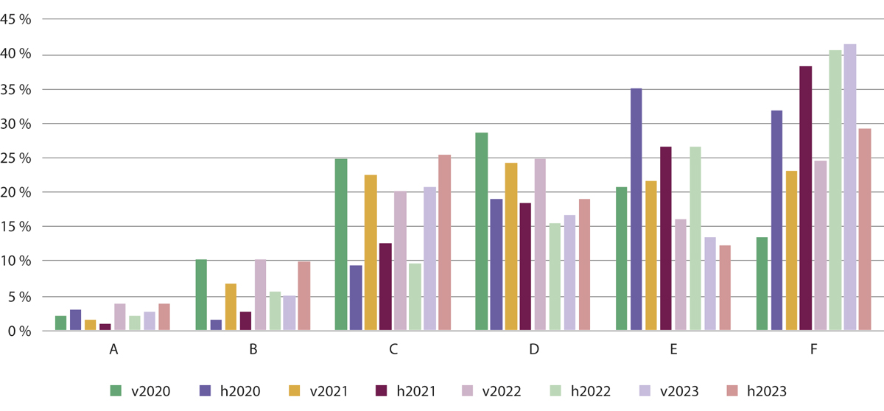
          - Resultata på nasjonal deleksamen i perioden 2020–2023 for grunnskulelærarutdanning trinn 1–7.
Kjelde: NOKUT 2023.
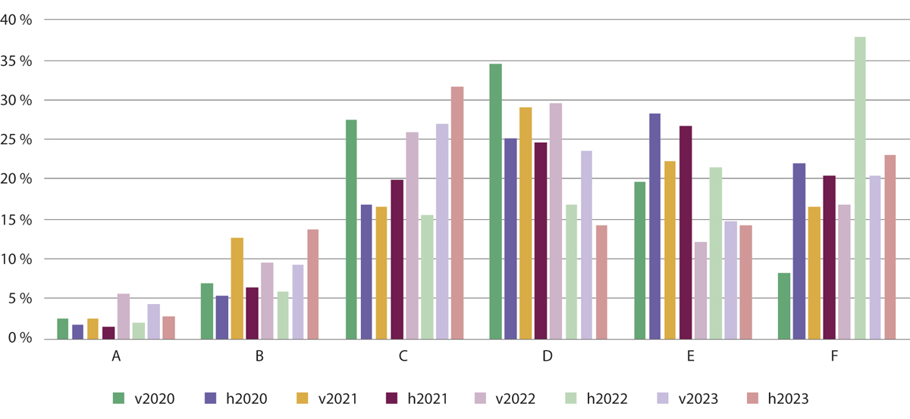
          - Resultata på nasjonal deleksamen i perioden 2020–2023 for grunnskulelærarutdanning trinn 5–10.
Kjelde: NOKUT 2023.
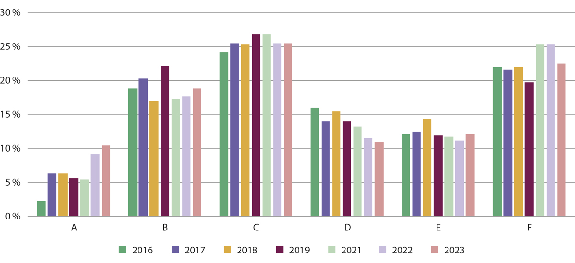
          - Resultata på nasjonal deleksamen i perioden 2016–2023 for sjukepleiarutdanninga.1
1 Figuren viser resultata på ordinær eksamen, ikkje kontinuasjonseksamen.
Kjelde: NOKUT 2023.
Nasjonal deleksamen i rettsbruk i barnevernsfagleg arbeid blei gjennomført første gang hausten 2022, då som ein pilot for seks institusjonar og til saman 165 studentar. Hausten 2023 blei han gjennomførd som ordinær eksamen for i alt 300 studentar fordelt på 13 institusjonar. Strykprosenten var 43 prosent hausten 2022 og 46 prosent hausten 2023. Det kan vere fleire og samansette årsaker til at nær halvparten av studentane stryk på denne eksamenen. Eksamensforma er ny for desse utdanningane og ukjend for både studentar og fagmiljøa. Lovverket som studentane blir prøvd i, er også nytt. Formålet med eksamenen er å heve den juridiske kompetansen i barnevernet, og institusjonane må bruke resultata til å styrke arbeidet med dette i utdanningane.
Dei fire medisinutdanningane har sjølve teke initiativ til å ha ein felles avsluttande deleksamen i det siste semesteret på medisinutdanninga. Arbeidet vann utdanningskvalitetsprisen i 2017.
Skikkavurdering av studentar
For fleire av profesjonsutdanningane blir det gjort ei løpande skikkavurdering av studentane gjennom utdanninga. Når universitet og høgskular uteksaminerer kandidatar frå desse utdanningane, skal dei vere funne skikka til å utøve yrket utdanninga kvalifiserer til. For arbeidslivet er utdanninga eit kvalitetsstempel på kandidatane. Til dømes gir fullført norsk helsefagleg utdanning grunnlag for å få autorisasjon som helsepersonell. Institusjonane har derfor eit stort ansvar når dei uteksaminerer kandidatar.
Hausten 2023 blei revidert forskrift om skikkavurdering fastsett. Mellom anna blei det innført skikkavurdering ved alle vidareutdanningar og masterutdanningar som bygger på grunnutdanningar som er omfatta av skikkavurdering.
Institusjonane skal rapportere tal på behandla skikkasakar til DBH. I perioden 2018–2022 blei det rapportert inn 1553 tvilsmeldingar om 1 423 studentar. Desse tvilsmeldingane resulterte i at det blei oppretta 467 saker. I den same perioden blei 18 studentar funne uskikka, og 40 studentar blei funne uskikka og utestengde frå utdanninga. Det er flest tvilsmeldingar innan sjukepleiar-, grunnskule- og barnehagelærarutdanningane.
Barnevernsutvalet peikte på at det bør bli laga felles standardar for teljing av saker som omhandlar skikkavurderingar, og at det bør vere felles standardar for rapportering til ei nasjonal oversikt over sakene og avgjerdene. Målet er å få til likare praksis og større merksemd om skikkavurderingar ved institusjonane.

Regjeringa si vurdering
Det er viktig at kvalitetssystema verkar relevante for dei som skal bruke dei, og at dei faktisk bidrar til kvalitetsutvikling. Det er over tjue år sidan institusjonane fekk rettslege krav om systematisk kvalitetsarbeid. Eit krav om eit system for kvalitetsutvikling skal ligge fast, men det kan vere grunn til å vurdere nærare korleis krava har fungert.
Studiekvalitetsforskrifta og studietilsynsforskrifta set minimumskrav til kvalitetsarbeidet ved institusjonane. Det er mykje som tyder på at mange universitet og høgskular kan ha laga seg kvalitetssystem som er meir komplekse og omfattande enn dei treng å vere. Det kan til dømes vere system som legg opp til for mykje og unødig skriftleg rapportering, at dei innhentar meir informasjon enn dei treng, og at dei gjennomfører for mange evalueringar. Regjeringa understrekar at institusjonane ikkje skal rapportere berre for rapporteringa si skuld. Formålet med rapportering er betre kvalitet i utdanningane, og det står sentralt i tillitsreforma til regjeringa å bli kvitt byråkratiserande rapporteringskrav som ikkje er naudsynte.
Fleire evalueringar peikar på at NOKUT sine tilsynsprosessar med kvalitetsarbeid er tidkrevjande for institusjonane, mellom anna fordi dei må produsere store mengder dokumentasjon på kvalitetsarbeidet sitt. Regjeringa merker seg at NOKUT er i gang med å sjå på korleis tilsyna deira med kvalitetsarbeidet til institusjonane kan bli meir effektive og mindre arbeidskrevjande for institusjonane.
Regjeringa har sett i gang ein heilskapleg gjennomgang av studiekvalitetsforskrifta og studietilsynsforskrifta. Eit av formåla med gjennomgangen er å slå dei to forskriftene saman til ei, slik den nye lova om universitet og høgskular legg til rette for. Det vil truleg gjere regelverket enklare og meir oversiktleg for institusjonane som skal etterleve det, samtidig som det er eit godt høve til å gjere endringar viss det er behov for det. I dette arbeidet vil det bli vurdert om krava til kvalitetsarbeid skal bli enklare enn dei er i dag. Ein viktig premiss er at forenklinga må skje innanfor rammene til European Standards and Guidelines (ESG), som stiller krav til kvalitetssikring og kvalitetsutvikling. Regjeringa vil også vurdere om meir standardiserte krav til korleis institusjonane rapporterer og dokumenterer kvalitetsarbeidet sitt, kan lette arbeidsbyrda til fagmiljøa og frigjere tid til kvalitetsutvikling.
Nasjonal deleksamen har fleire fordelar. Han fungerer mellom anna som eit utrykk for det kunnskapsnivået eit samla fagmiljø meiner at studentane må ha, og ei felles vurdering av prestasjonane til studentane. Nasjonal deleksamen kan bidra til deling av ressursar og erfaringar med ulike læringsmetoder og organisering av undervisning. Samtidig oppstår det nokre prinsipielle spørsmål ved å ha ein slik eksamen. Eit av måla med deleksamenen er auka bevisstheit og dialog om vurdering og læring. Dette er tema ein kan rekne med at institusjonane er opptekne av anten dei har nasjonal deleksamen eller ikkje. Når nasjonal deleksamen er obligatorisk og skal gjennomførast på same tid for alle studiestadane, legg det føringar for organiseringa av studieløpa og reduserer institusjonane sitt handlingsrom. Institusjonane skal, uansett om utdanninga har nasjonal deleksamen eller ikkje, sikre at kandidatane har naudsynt kompetanse før dei blir uteksaminerte. Regjeringa vil derfor vurdere om nasjonal deleksamen er rett verkemiddel for å sikre kvalitet i utdanningane, og om det er fleire ulemper enn fordelar med ein slik eksamen. Regjeringa kjem til å evaluere nasjonal deleksamen, organiseringa av han og kva effekt han har på kvaliteten i utdanningane. Evalueringa skal sjå på om det er andre tiltak som kan sikre dagens formål med nasjonal deleksamen.
Ut over det som blir rapportert til DBH, er det ulikt korleis institusjonane tel skikkasakar og omtaler dette i årsrapportane sine. Institusjonane har eit felles forum for skikkavurdering der dette har vore problematisert. Forskjellane gjer det utfordrande å samanlikne tal og å forske på temaet. Institusjonane bør bli einige om ein standard for rapportering av skikkavurderingar.
Regjeringa forventar
- at universiteta og høgskulane vurderer eigne kvalitetssystem og i tråd med tillitsreforma sørger for at dei ikkje legg opp til meir omfattande prosessar enn dei treng
- at NOKUT følger opp rapporten frå Riksrevisjonen og gjer tilsynsprosessane mindre arbeidskrevjande for institusjonane i tråd med tillitsreforma
- at institusjonane blir einige om korleis dei vil telle skikkasakar for å få god statistikk over omfanget
Regjeringa vil
- følge opp tillitsreforma med mål om avbyråkratisering og meir tillit til institusjonar og fagfolk i kvalitetsarbeidet
- vurdere krava til institusjonane sitt kvalitetsarbeid i vidare arbeid med lov og forskrifter
- vurdere om meir standardiserte krav til rapportering og dokumentasjon frå kvalitetsarbeidet vil lette arbeidet for institusjonane
- evaluere nasjonal deleksamen

Akkreditering
Institusjonslandskapet i høgare utdanning har endra seg grunnleggande dei siste åra. Strukturreforma til den førre regjeringa førte til færre høgskular og fleire større samanslåtte universitet. Krava for å bli universitet blei fastsette for 20 år sidan, då hadde Noreg berre nokre få universitet. Desse reglane stemmer ikkje lenger så godt med dagens røynd.

Regjeringa si vurdering
Forsking og høgare utdanning speler ei nøkkelrolle for å ruste Noreg til å møte dei største utfordringane i dag og framover. Ressursane i denne sektoren må derfor bli brukte på best mogleg måte til størst mogleg gagn for samfunnet. Krava som blir stilte, skal ikkje føre til unødig byråkrati eller til at ressursane til universitet og høgskular blir flytte vekk frå kjerneoppgåvene. Derfor vil regjeringa endre krava for å bli universitet i Noreg.
Regjeringa følger opp framlegga frå ei ekspertgruppe som har sett på kvalitets- og akkrediteringskrava for norske universitet. Målet er at regelverket skal bli meir i tråd med røynda i dag og det som er vanleg internasjonalt.
Dei nye krava vil sørge for at nye universitet kan bruke ressursane sine betre og reindyrke profilen sin til størst mogleg gagn for studentane, dei tilsette og samfunnet. Krava fører til at ressursane kan brukast meir effektivt på færre doktorgradar, kanskje berre ein. Slik kan ressursane brukast målretta og settast inn der dei nye universiteta ønsker å satse tungt fagleg.
I dag er kravet at eit universitet aleine driv minst fire doktorgradsutdanningar. Dette kan vere fagleg uheldig og sløsing med ressursar. Dersom eit universitet samarbeider med andre om doktorgradsutdanningar, kan doktorgradsutdanninga eller doktorgradsutdanningane ikkje teljast som ei eller fleire av desse fire utdanningane.
Det nye kravet vil vere at eit universitet driv minst ei doktorgradsutdanning på eiga hand. Krava opnar også for at universitet kan samarbeide med andre institusjonar om doktorgradsutdanningar, og at desse tel med som grunnlag for akkreditering.
Doktorgradsutdanninga(ne) ved eit universitetet må dekke vesentlege delar av den faglege verksemda til institusjonen. Universitet med vid fagleg breidde må ha fleire doktorgradar for å innfri kravet. Det nye er at dei kan drive doktorgradsutdanningar saman med andre institusjonar, og at desse kan telje med som grunnlag for akkreditering i tillegg til den doktorgradsutdanninga universitetet driv på eigen kjøl.
Å bygge opp flest mogleg doktorgradsutdanningar berre for å møte eit formalkrav har ingen nytte av. Det som trengst er god kopling mellom forsking og utdanning, universitet og høgskular som reindyrkar dei faglege styrkane sine, og eit stort mangfald av institusjonar.
Det skal framleis vere krav om stabil forskarutdanning. Det er eit av dei viktigaste kjenneteikna på eit universitet med god kvalitet. Regjeringa gjer framlegg om at institusjonen må ha uteksaminert minst fem doktorgradkandidatar per år over ein treårsperiode, og at universitetet må ha teke opp minst 15 doktorgradsstudentar i snitt over ein periode på fem år. For større institusjonar vil det bety å utdanne fleire doktorgradskandidatar og ha fleire doktorgradsutdanningar enn minimumskravet.
Regjeringa gjer framlegg om at dagens vitskaplege høgskular skal kunne bli universitet etter ein forenkla prosedyre. Dette kan mellom anna gjere internasjonalt samarbeid lettare.
Kongen i statsråd skal framleis godkjenne nye universitet på grunnlag av ei fagleg vurdering frå NOKUT.
Regjeringa forventar
- at institusjonane styrker det faglege samarbeidet, særleg om forskarutdanning
Regjeringa vil
- foreslå at institusjonane må drive minst ei doktorgradsutdanning aleine for å bli universitet
- foreslå at doktorgradsutdanninga må dekke vesentlege delar av den faglege verksemda til institusjonen
- opne for at institusjonar kan samarbeide om doktorgradsutdanningar, og at slike fellesgradar kan vere grunnlag for akkreditering som universitet saman med den doktorgradsutdanninga institusjonen driv aleine
- foreslå at universitetet må ha uteksaminert minst 5 doktorgradkandidatar per år over ein treårsperiode, og at institusjonen må ha teke opp minst 15 doktorgradsstudentar i gjennomsnitt over ein femårsperiode
- foreslå at dagens vitskaplege høgskular skal kunne bli universitet etter ein forenkla prosedyre
- halde fast på at Kongen i statsråd framleis skal godkjenne nye universitet på grunnlag av ei fagleg vurdering frå NOKUT

Internasjonalt samarbeid og studentmobilitet
Eit av dei viktigaste verktøya norske utdanningsinstitusjonar har til å drive med internasjonalt samarbeid, er deltaking i Erasmus+, som er EU sitt program for utdanning, opplæring, ungdom og idrett. I programmet finst det ei rekke moglegheiter for internasjonale samarbeidsprosjekt.
I inneverande programperiode for Erasmus+ (2021–2027) finn ein mellom anna eksellenseinitiativ som Erasmus+ lærarakademi som skal bidra til å vidareutvikla lærarrolla, mellom anna med innovative undervisnings- og læringsformer, inkludert digitalisering.
Internasjonal studentmobilitet har lenge vore eit satsingsområde i norsk høgare utdanning. Det gir både studentane og utdanningane verdifulle perspektiv og er med på å heve utdanningskvaliteten. Det er likevel for få studentar i profesjonsutdanningane som reiser på utveksling til utlandet.
At nokre studentar reiser ut og andre kjem inn, gir internasjonale impulsar til dei som ikkje sjølve er mobile i løpet av utdanninga si. Dei utanlandske studentane som kjem til Noreg, kan bidra direkte til at studiemiljøet ved norske institusjonar blir meir internasjonalt, og dei norske studentane som er utanlands, kan ta med seg erfaringane tilbake til studiemiljøet heime. Føresetnaden er at det er god samhandling mellom internasjonale og norske studentar, og at erfaringane til dei som har vore utanlands, faktisk blir innlemma i undervisninga heime. Bruk av teknologi kan også tilføre ein internasjonal dimensjon til norsk utdanning og opplæring der alle kan delta.
Internasjonalisering omfattar ikkje berre studentmobilitet, men også integrering av eit internasjonalt perspektiv i heile verksemda. Internasjonalisering av undervisninga betyr også samarbeid på tvers av landegrenser om utvikling av læreplanar, studieprogram, fagleg utviklingsarbeid, felles gradar og felles kurs.
Fram mot 2020 hadde om lag 16,5 prosent av alle uteksaminerte frå høgare utdanning hatt eit studieopphald i utlandet på over tre månader. Som resultat av pandemien hadde langt færre av dei uteksaminerte i 2021 og 2022 vore på utveksling i løpet av studietida, berre 10,8 prosent i 2022. Det finst ingen internasjonal statistikk som kan samanliknast direkte med tala frå Noreg, men ifølge tal frå Eurostat hadde færre enn ti prosent av kandidatane i EU eit utvekslingsopphald i løpet av studiet dei fullførte i 2021. Desse tala gir ikkje eit fullverdig bilete på kor mange som har drege på utveksling i løpet av studietida. Medan Noreg ligg lågare enn EU-snittet for andelen uteksaminerte med utveksling frå enkeltstudiar, har me ein mykje høgare rate om ein ser studieløpet under eitt.
For profesjonsutdanningane var det i 2019 om lag 10,7 prosent av dei uteksaminerte som hadde vore på utveksling, medan delen for 2022 er nede på om lag 4,9 prosent. Det er ein betydeleg større del av studentane på profesjonsutdanning som reiser ut på kortare utvekslingsopphald enn samla for alle utdanningar. Medan om lag 10,2 prosent av alle utreisande studentar var på utvekslingsopphald kortare enn tre månader i 2022, var tilsvarande tal for studentar på profesjonsutdanningane rundt 30 prosent.
Den utgåande studentutvekslinga er på veg tilbake til same nivå som før pandemien, men ein må forvente å sjå effektane av pandemien fram til dei som var studentar under pandemien, er ferdige med studiane sine.
Institusjonane har tidlegare fått klare forventningar om at dei må strukturere studieprogramma sine slik at det er mogleg å ta eit studieopphald i utlandet. I Meld. St. 7 (2020–2021) En verden av muligheter er det eit klart mål at institusjonane bruker det handlingsrommet dei har og viser stor fleksibilitet i godkjenning av emne som er tekne i utlandet. Meldinga peiker også på at det er rom for å utnytte praksisperiodane innanfor dei rammeplanstyrte utdanningane betre, slik at fleire studentar får eit opphald i utlandet.
Samtidig melder institusjonane om at det kan vere krevjande å legge til rette for utanlandsopphald i profesjonsutdanningane, spesielt for lengre opphald på tre månader eller meir. Dei opplever at styringa av struktur, innhald og læringsutbytte i profesjonsutdanningane gjennom rammeplanar og nasjonale retningslinjer gjer det vanskeleg å finne plass til utvekslingsopphold. Dei detaljerte læringsutbytteskildringane i rammeplanane kan gjere det vanskeleg å finne emne hos partnarinstitusjonar som kan erstatte emne i utdanningane.
Det er forskriftsfesta eit krav om at alle studietilbod som fører fram til ein grad, skal legge til rette for at studentar kan reise på relevante utvekslingsopphald. Dette gjeld også for dei rammeplanstyrte profesjonsutdanningane. Institusjonane har også eit handlingsrom og skal vere fleksible når det gjeld å godkjenne emne som er tekne i utlandet. Sidan det likevel er utfordrande å få til, er det naudsynt å sjå på korleis styringa av profesjonsutdanningane betre kan bidra til å fremme internasjonal studentmobilitet, i staden for å vere ei hindring.
Det verkar som om utdanningane i ulik grad opplever at det er fleksibilitet i rammeplanane når det gjeld godkjenning av emne tekne i utlandet. Tilsette i helse- og sosialfagutdanningane oppfattar at det er minst fleksibilitet, medan tilsette i lærarutdanninga opplever meir fleksibilitet. Undersøkinga er ikkje representativ, men det kan vere teikn på at det er eit handlingsrom innanfor dagens rammeplanar som ikkje blir nytta fullt ut. Grunnen til at ein har ein streng praksis for godkjenning av emne som er tekne i utlandet, kan vere at ein er bekymra for at utdanninga ikkje skal bli godkjent, og at studenten dermed ikkje skal få autorisasjon.

Regjeringa si vurdering
Regjeringa forventar at moglegheitene for internasjonalt samarbeid gjennom Erasmus+ blir nytta til å styrke undervisning og læring i profesjonsutdanningane
Regjeringa ønsker at fleire studentar nyttar moglegheitene til å gjennomføre eit studieopphald i utlandet. Gjennom internasjonalt samarbeid får utdanningane og studentane verdifulle perspektiv som kan løfte utdanningskvaliteten i vid forstand. Samarbeid med utlandet og perspektiv frå internasjonale forhold er viktige føresetnader for å møte samfunnsutfordringane både nasjonalt og internasjonalt. Dette vil bidra til å auke kvaliteten i høgare utdanning generelt og ikkje minst til nye viktige perspektiv for den enkelte studenten. Samla vil meir mobilitet føre til at profesjonsutdanningane får betre føresetnader til å møte kompetansebehova i samfunnet og styrke omstillings- og konkurranseevna. Ikkje alle vil ha høve til å reise ut. Det er derfor viktig at institusjonar og studieprogram også legg godt til rette for internasjonalisering heime.
Profesjonsutdanningane har eit betydeleg handlingsrom til å gi studentane moglegheit til å ta delar av utdanninga si i utlandet. Årsaka til usikkerheita rundt handlingsrommet kan vere mangel på kunnskap om regelverket og ulik tolking av dei rammene som er. For å utnytte den fleksibiliteten som allereie ligg i rammeplanane, må fagmiljøa ha god kunnskap om nasjonale reglar og internasjonale forpliktingar.
Regjeringa forventar
- at universitet og høgskular nyttar moglegheitene til auka studentmobilitet for profesjonsstudentane
Regjeringa vil
- vurdere om det er behov for å justere eller rettleie betre om det eksisterande regelverket for å ikkje skape hindringar for studentar som ønsker eit studieopphald i utlandet

Meir likestilling og mangfald i profesjonsutdanningane

Mangfald i utdanningane er ein viktig verdi i seg sjølv, men også eit verkemiddel for å skape kvalitet i utdanningane og for å nå målet om nok folk til å drive velferdsstaten. Utdanning kan bidra til at arbeidsstyrken aukar og at vi inkluderer fleire i arbeids- og samfunnslivet. Regjeringa ønsker å ta i bruk heile landet, det gjeld ikkje berre distrikta, men alle folka som bur i landet.
I Noreg er det eit grunnleggande prinsipp at alle skal ha lik tilgang til utdanning, og dermed lik tilgang til moglegheiter og til å forfølge interessene og talenta sine. Utdanningssystemet er eit viktig verkemiddel for å jamne ut forskjellar i samfunnet og forskjellar i arbeidsdeltaking.
I kapittel 2 er det gjort greie for korleis profesjonsutdanningane slår ut på nokre utvalde mangfaldskategoriar. Regjeringa meiner at mangfald i utdanningane må bli forstått frå fleire perspektiv. Dei ulike mangfaldsperspektiva nedanfor viser ei brei tilnærming til mangfald. Det betyr at utdanningsinstitusjonane må skape eit større rom, slik at alle får like moglegheiter til å delta ut frå føresetnadene og behova sine. Målet er å snu perspektivet frå integrering til å inkludere. Regjeringa vil at følgande skal ligge til grunn for mangfaldsarbeidet til alle utdanningsinstitusjonane:
Rekruttering: Det er eit mål at profesjonsutdanningane i større grad rekrutterer frå alle delar av befolkninga når det gjeld både kjønn, sosial og kulturell bakgrunn og personar med nedsett funksjonsevne. Profesjonsutdanningane skil seg ut som lite kjønnsbalanserte. Det er også ei utfordring at studentar med innvandrarbakgrunn er underrepresenterte i mange av profesjonsutdanningane. Dei ulike gruppene liknar ikkje nødvendigvis på kvarandre, og dei har ikkje alltid felles utfordringar. Derfor må både styresmakter og institusjonar ha ulike strategiar og tiltak for å auke mangfaldet blant studentane.
Behova i samfunnet: Profesjonsutøvarar møter ei mangfaldig gruppe barn, unge og vaksne med mange ulike behov. Dei som blir utdanna, bør spegle det same mangfaldet. Profesjonsutøvarane må også ha kompetanse til å møte alle behova. Rammeplanane til utdanningane gir stor fridom til å vareta dei ulike mangfaldsperspektiva i både teori og praksis. Derfor er det også eit mål å sikre eit godt samarbeid mellom utdanningane og arbeidslivet, slik at sluttkompetansen til studentane speglar det mangfaldet dei kjem til å møte.
Innhald i utdanningane: Både pensum og undervisning bør vere tilpassa mangfaldet i befolkninga. Dette vil bidra til at studentane betre kan løyse utfordringane dei møter som profesjonsutøvarar. Mangfald i val av pensum må vere i tråd med krava til kvalitet, akademisk fridom og vitskapleg objektivet og nøytralitet.
Fagmiljø: Mangfald i fagmiljøa handlar mellom anna om at institusjonane bør ha som mål å rekruttere tilsette både med kompetanse om mangfald, men også generelt rekruttere med mål om at dei tilsette skal spegle befolkninga. Det er viktig at institusjonane har ein bevisst strategi for rekruttering.
Struktur og system: Institusjonane må arbeide for at alle har tilgang til utdanningane. Det gjeld fysisk tilrettelegging, som å kome inn der undervisninga skjer, oppdaterte hjelpemiddel og teknisk utstyr. For profesjonsutdanningane er det spesielt viktig å sikre at praksisperiodane også blir tilpassa dei ulike føresetnadene og behova til studentane. Institusjonane bør ha eit system for samarbeid med dei ulike hjelpetenestene i kommunane, og til dømes NAV, for å sikre at studentane får hjelp når dei har varige eller mellombelse behov for hjelp og støtte.
Demokrati: Profesjonar kan i stor grad påverke politikkutviklinga og prioriteringar av ressursar nasjonalt og lokalt. For å sikre legitimiteten i avgjerder i demokratiet er det eit mål at profesjonane speglar samfunnet.

Barrierar for mangfald i profesjonsutdanningane
Som vist i kapittel 2 speglar ikkje profesjonsutdanningane mangfaldet i samfunnet, sjølv om det berre er nokre få kjenneteikn ved studentane som er plukka ut. Lærarutdanningane, helse- og sosialfagutdanningane og ingeniørutdanningane er prega av sterke kjønnsforskjeller. Dei fleste av desse profesjonsutdanningane har betydeleg høgare del kvinner enn i høgare utdanning totalt. Høgast er kvinnedelen på masterutdanning i jordmorfag og i barnesjukepleie. Deretter følger bachelor i sjukepleie, bachelor i sosialt arbeid, master i intensivsjukepleie og bachelor i barnevern. Utdanningar som kvalifiserer til arbeid med små barn, er spesielt populære blant kvinner. Grunnskulelærarutdanninga for trinn 5–10 har nesten dobbelt så stor del menn som grunnskulelærarutdanninga for trinn 1–7. For ingeniørutdanninga er situasjonen motsett. I 2023 er 21 prosent av dei registrerte studentane på ingeniørutdanningane kvinner.
Mykje av forskinga på kjønnsdelte utdanningsval har dei siste ti åra vore individorienterte og retta mot val av realfag hos jenter og kvinner. Jenter har framleis lågare sannsyn for å velje karrierar innan matte, naturfag og teknologi, sjølv med same prestasjonsnivå og same relative faglege styrkar som gutar.
Ein barriere for betre kjønnsbalanse i lærarutdanningane ser ut til å vere at gutar ikkje får erfaring med å jobbe med barn eller vere saman med barn i same grad som jenter. Det å ønske og jobbe med barn er ein grunnleggande motivasjon for dei som vil bli lærarar på trinn 1–7. Erfaring med barn aukar dette ønsket, og jenter har denne erfaringa i større grad enn gutar. Forskingslitteraturen tilrår at skular legg til rette for at gutar får praksis i barnehagar eller barneskular som ein del av opplæringa.
UiT Norges arktiske universitet gjennomfører eit pilotprosjekt for å rekruttere fleire gutar til helsefaga med mål om å oppnå jamnare kjønnsbalanse. Piloten har fått tildeling frå Bufdir for 2023 og 2024. NTNU deltek som samarbeidande institusjon i prosjektet som skal legge grunnlag for vurdering og utvikling av ei mogleg nasjonal satsing. Tiltaka og aktivitetane i piloten skal bidra til at unge har god informasjon om helsefaglege utdanningar og yrke og er kjende med moglegheitene i helse- og omsorgssektoren, og at unge i mindre grad blir prega av stereotypiar og normer som fører til kjønnsdelte utdanningsval. Gjennom piloten blir mannlege helsefagstudentar og menn i helsefaglege yrke engasjert som rollemodellar, og dei møter dei unge i samband med skulebesøk og arrangement og på digitale flater. Det blir gjennomført ulike tiltak for elever og tilsette i skulen, og piloten har utvikla eit undervisningsopplegg for faget utdanningsval i ungdomsskulen. Det er også eit mål at lærarar, rådgivarar og rettleiarar skal ha god oversikt over helsefaglege utdanningar og yrke og vere kjende med årsaker til og konsekvensar av kjønnsdelte utdanningsval. Pilotprosjektet er integrert i den ordinære studentrekrutteringsaktiviteten på universitetet og samarbeider med andre nasjonale og regionale prosjekt og aktørar, og dessutan skule, kommune og fylke.
Dei fleste treårige profesjonsutdanningane har lågare del minoritetsstudentar enn gjennomsnittet for norsk høgare utdanning. Av grunnutdanningane skil grunnskulelærarutdanningane og fysioterapi seg ut med spesielt låge delar studentar med innvandrarbakgrunn. Men som vist i kapittel 2 ser det ut til å vere ei positiv utvikling på fleire av desse utdanningane dei siste åra. Også på fleire av dei femårige profesjonsutdanningane er studentar med innvandrarbakgrunn underrepresenterte. Eit unntak er farmasi- og reseptarfaget, der studentar med majoritetsbakgrunn utgjer eit mindretal.
Fleire rapportar peiker på at sosioøkonomisk bakgrunn er ein viktig forklaringsfaktor for ulikskap i deltaking i høgare utdanning. Forskjellen i deltaking før fylte 21 år mellom dei med høgast og lågast nivå på foreldra si utdanning er på rundt 15 prosentpoeng. For fleire av profesjonsutdanningane, særleg dei treårige og lærarutdanningane, ser biletet litt annleis ut. Delen studentar som har foreldre med høgt utdanningsnivå, er lågare i dei fleste profesjonsutdanningane enn gjennomsnittet i norsk høgare utdanning. Helsefag og lærarutdanningar er store utdanningar totalt sett, delen som vel disse utdanningane, er relativt låg blant unge med høgt utdanna foreldre.
Studentar kan vere i fleire ulike kategoriar, og dette vil følgeleg kunne påverke graden av deltaking i høgare utdanning. Eit døme er at deltaking i høgare utdanning aukar jo meir sentralt studenten budde ved fylte16 år. Betydninga av sentralitet er likevel relativt liten for personar med høg sosioøkonomisk bakgrunn, men blir betydeleg for personar med låg sosioøkonomisk bakgrunn.
Det er lite kunnskap om korleis sosial bakgrunn, innvandrarbakgrunn og bustad påverkar utdanningsval. Hovudfunna viser at utdanninga til foreldra påverkar kva utdanning barna deira vel, men at denne samanhengen er svakare for jenter enn for gutar. Vidare viser det seg at barn av innvandrarar gjer litt mindre kjønnsdelte utdanningsval enn majoritetsbefolkninga, og at utdanningsvala generelt er meir kjønnsdelte i mindre sentrale strøk. Det ser ut til å henge saman både med moglegheitene på dei lokale arbeidsmarknadene og med meir tradisjonelle haldningar til kjønn og kjønnsroller utanfor dei store byane.
Vidare søker personar med funksjonsnedsetting seg til høgare utdanning i like stor grad som resten av befolkninga, men mange fell frå før studiestart. Studentar med funksjonsnedsettingar opplever pedagogiske, fysiske, digitale og sosiale barrierar i høgare utdanning. I éin analyse seier 80 prosent at dei må jobbe hardare med studiet enn andre, og at dei må bruke mykje tid på å organisere studiekvardagen som ei følge av funksjonsnedsettinga deira. Vidare seier rundt 40 prosent at dei som følge av funksjonsnedsettinga har redusert studieprogresjon. Av desse svarer to av tre at betre tilrettelegging kunne ha redusert desse negative konsekvensane. I ei undersøking frå SSB kjem det fram at kvar femte student med ei funksjonsnedsetting opplever at funksjonsnedsettinga er til hinder eller til svært stort hinder for studia. Berre 23 prosent meiner at støtta dei får frå lærestaden, er tilstrekkeleg.
Studentar med funksjonsnedsetting ønsker alternative læringsressursar som opptak av undervisninga, tilgang på digitale læremiddel, lydbok og utdeling av forelesingsnotat. Mange ønsker meir tilrettelegging på eksamen og meir støtte og individuell tilrettelegging undervegs i studiet. Betre informasjon ser ut til å vere eit tiltak som kan betre studiekvardagen for mange. Nesten 75 prosent seier at dei ikkje fekk informasjon om tilrettelegging eller hjelpemiddel frå lærestaden ved studiestart.
Regjeringa har fått innspel frå likestillings- og diskrimineringsombodet til meldinga. Ombodet fortel at dei får førespurnader frå studentar med funksjonsnedsetting som ikkje får tilrettelagt praksisplassar, noko som gjer at dei kan bli forseinka i studieløpet eller falle frå. Ombodet meiner at utdanningsinstitusjonane bør kartlegge behova til studentane tidleg og sikre at det alltid finst praksisplassar som er tilrettelagde for studentar med ulike funksjonsnedsettingar. Ombodet får mange tilbakemeldingar om studentar som ikkje får god nok informasjon om tilrettelegging, og meiner at mange utdanningsinstitusjonar praktiserer tilretteleggingsregelen i likestillings- og diskrimineringslova for strengt. Det er også eit problem at mange utdanningsinstitusjonar ikkje er universelt utforma. Det er også store utfordringar med digitale læremiddel og at svaksynte eller blinde studentar ikkje får tilgang til pensum.
              - Systematisk tilretteleggingsprosessved USN
Universitetet i Sørøst-Norge (USN) har ein systematisk tilretteleggingsprosess for studentar med funksjonsnedsetting. USN var det første universitetet i Noreg som innførte digitalt søknadsskjema for studentar som vil søke om tilrettelegging i studiesituasjonen. Dette bidrar til korrekt og transparent saks- og vedtaksprosess, der søknadane og vedtaka blir dokumenterte. Tilrettelegginga blir dermed systematisk og i mindre grad eit resultat av kunnskap og kompetanse frå den enkelte tilsett.
USN har eit svært godt samarbeid med NAV i regionen. Dei har oppretta ein samarbeidsavtale og har felles utviklingsprosjekt. Eit døme er Studieforberedende uker. Dette er eit tre vekers kurs for NAV-arbeidssøkarar som vurderer høgare utdanning. Kurset gir informasjon om, og ei reell oppleving av, korleis studentlivet kan vere. Kurset blir gjennomført på campus og deltakarane møter studentar, faglege og administrativt tilsette. Deltakarane og NAV får eit godt grunnlag for å vurdere om høgare utdanning er eit godt tiltak for den enkelte. Deltakarar som etter kurset søker seg inn til USN, kan ved behov få eit utvida rettleiingstilbod gjennom Studier med støtte. Dette er eit trepartssamarbeid med NAV, USN og inkluderingsbedrifta.
Rammeslutt

Kva er gjort for å auke mangfaldet i profesjonsutdanningane?
Det er mange forskjellige motiv og grunnar som driv utdanningsvala til enkeltmenneske. Dei ulike mekanismane verker ulikt i forskjellige grupper, men også til ulik tid og i forskjellige valsituasjonar. Dette gjer at det ikkje er enkelt å finne eitt enkelt tiltak som kan bidra til å sikre meir mangfald i profesjonsutdanningane. I løpet av dei siste tiåra har det blitt gjennomført mange tiltak for at mangfaldet i utdanningane skal auke. Nokre tiltak har vore gjennomførte på nasjonalt nivå, medan andre har vore drivne av institusjonane.
Mange universitet og høgskular er opptekne av og jobbar for mangfald blant dei tilsette og studentane. Fleire institusjonar peiker på at ein aukande del av studentane har norsk som andrespråk. Det er fleire som har sett i gang tiltak for å styrke språkkompetansen til studentane. NTNU er eit døme der institutt for lærarutdanning nyleg har sett i gang eit tiltak for å styrke studentane sin akademiske skrivekompetanse. Tiltaket rettar seg mot alle lærarstudentar, men har mellom anna mål om å støtte særskilt studentar som har innvandrarbakgrunn eller lite erfaring frå akademia, slik at dei får betre føresetnader for å fullføre lærarutdanninga. Høgskolen i Østfold har sett i gang eit nytt språkrettleiingstilbod, der studentar kan ta med tekstar og få praktisk hjelp der og då.
Fleire døme på korleis utdanningsinstitusjonane arbeider for å auke likestilling og mangfaldet, er vist i dette kapittelet.

Tidleg innsats for mangfald
Når ulike grupper har ulik deltaking i høgare utdanning, kjem det mellom anna av eit skeivt rekrutteringsgrunnlag frå vidaregåande opplæring. Særleg gutar, personar med lågare sosioøkonomisk bakgrunn og personar med funksjonsnedsettingar er underrepresenterte i gruppa som kvalifiserer til opptak i høgare utdanning. Dette bidrar igjen til utfordringar med å sikre mangfald i opptaka til profesjonsutdanningane.
Profesjonsutdanningane skal vere inkluderande og støtte opp under mangfald, samtidig som dei skal sikre at profesjonane klarer å møte dei ulike behova i tenestene på ein god måte. Men for at ein skal sikre mangfald og eit inkluderande samfunn må arbeidet gjerast allereie i grunnopplæringa.
Grunnopplæringa kan spele ulike rollar i arbeidet med mangfald i profesjonane. Den første og viktigaste rolla er å bidra til at alle får like moglegheiter til anten å velje ei yrkesutdanning eller å gå vidare til høgare utdanning.
I tråd med dette er elevane gitt sterke rettigheiter i opplæringslova. Mellom anna har dei rett til spesialundervisning dersom dei ikkje får eit tilfredsstillande utbytte av den ordinære opplæringa. Elevar som har eit anna morsmål enn norsk og samisk, kan ha rett til særskilt språkopplæring. Dette er forsterka opplæring i norsk der målet er at elevane skal lære seg godt nok norsk til at dei skal kunne følge den ordinære opplæringa i skulen. I tillegg har alle elevar rett til eit trygt og godt skulemiljø som fremmar helse, trivsel og læring. I dette ligg det også at skulen skal ha nulltoleranse mot krenking som mobbing, vald, diskriminering og trakassering. Alle elevar har rett til ein arbeidsplass som er tilpassa behova deira. Skulen skal innrettast slik at det blir teke omsyn til dei elevane ved skulen som har funksjonsnedsettingar.
Vidare kan grunnopplæringa spele ei rolle i å legge til rette for at unge er best mogleg rusta til å gjere gode val om vidare utdanning og yrke, basert på eigne interesser og føresetnader og kompetansebehova i samfunnet. Skulen kan gi elevane erfaringar med ulike yrkesfelt og møte med rollemodellar. Etter opplæringslova har elevane også rett til naudsynt rådgiving om utdanning, yrkestilbod og yrkesval og om sosiale spørsmål. Retten til naudsynt rådgiving inneber at eleven skal kunne få informasjon, rettleiing, oppfølging og hjelp til å finne seg til rette på skulen og ta avgjerder om framtidige yrkes- og utdanningsval. Rådgivinga skal medverke til å utjamne sosial ulikskap, forebygge fråfall og inkludere etniske minoritetar. Det er likevel ikkje rådgivaren sin oppgåve å oppmuntre eleven til å ta utradisjonelle val for mangfaldets skuld.

Juridiske verkemiddel
I lov om likestilling og forbod mot diskriminering (likestillings- og diskrimineringsloven) har offentlege myndigheiter ei aktivitets- og utgreiingsplikt. Dette vil seie at alle universitet og høgskular er lovpålagde å jobbe aktivt, målretta og planmessig for å fremme likestilling og hindre diskriminering i tenester og forvaltning. Dei har også plikt til å rapportere om arbeidet i årsrapportane. Aktivitetsplikta gjeld mellom anna kjønn, etnisitet, religion, livssyn, funksjonsnedsettingar og seksuell orientering og kjønnsidentitet. Likestillings- og diskrimineringslova stiller også krav om at tenestene skal vere av like god kvalitet og tilpassa dei enkelte brukarane og behova deira. Alle skal ha tilgang til likeverdige tenester.
Som arbeidsgivar skal institusjonane fremme likestilling og hindre diskriminering av alle grupper. Arbeidet skal mellom anna omfatte områda rekruttering, lønns- og arbeidsvilkår, forfremming, utviklingsmoglegheiter, tilrettelegging og moglegheit for å kombinere arbeid og familieliv.
Universitets- og høgskulelova § 10-5 stadfester at studentar med funksjonsnedsetting og studentar med særskilde behov har rett til eigna individuell tilrettelegging av lærestad, undervisning, praksis, læremiddel og eksamen. Tilrettelegginga skal sikre likeverdige utdanningsmoglegheiter, men kan ikkje gå ut over dei faglege krava som blir stilte i den enkelte utdanninga. Universiteta og høgskolane har ikkje plikt til å gjere tiltak som fører til ei uforholdsmessig byrde for verksemdene, og dette må vurderast utifrå ei skjønnsmessig vurdering. Statlege og private utdanningsinstitusjonar som er retta mot allmenta, har plikt til å sikre universell utforming av den alminnelege funksjonen for verksemda. Sidan statlege universitet og høgskular i hovudsak er finansierte over statsbudsjettet og private høgskular baserer seg på ein kombinasjon av offentleg støtte og privat betaling, skal det mykje til for at institusjonane skal kunne avslå individuell tilrettelegging med argument om at tilrettelegginga vil føre til ei uforholdsmessig økonomisk byrde.
Også etter likestillings- og diskrimineringslova har studentar med nedsett funksjonsevne ved utdanningsinstitusjonar rett til eigna individuell tilrettelegging av lærestad, undervisning, læremiddel og eksamen, for at dei skal vere sikra likeverdige opplærings- og utdanningsmoglegheiter. Retten gjeld tilrettelegging som ikkje inneber ei uforholdsmessig byrde.
Kjønnspoeng og kvotar
I tillegg til aktivitetsplikta og plikta til å legge til rette for studentar med funksjonsnedsetting og studentar med særskilte behov, har universitet og høgskular moglegheit til å påverke samansettinga av studentgruppa gjennom opptaksreglane.
Søkarar kan få inntil to tilleggspoeng ved opptak til visse studium der det er sterk ubalanse mellom kjønna. Det må vere ventelister på studiet. Målet er å oppnå betre kjønnsbalanse på studiet og i arbeidslivet. Kunnskapsdepartementet avgjer kva studium som kan ta i bruk kjønnspoeng. Som regel blir dette vurdert etter søknad frå institusjonane, men departementet kan også på eige initiativ bestemme at eit studium skal bruke kjønnspoeng ved opptak.
I 2018 blei likestillings- og diskrimineringslova endra, slik at det blei mogleg med positiv forskjellsbehandling av begge kjønn. Dermed blei det mogleg å gi kjønnspoeng til begge kjønn. I dag blir søknad om kjønnspoeng innvilga for ein avgrensa periode, og institusjonane må mellom anna vise at dei har gjennomført andre tiltak for å sikre kjønnsbalansen, utan å få resultat. I 2022 var det 8 studium som gav poeng til mannlege søkarar og 39 studium som gav poeng til kvinner. Det er mykje som tyder på at tiltaka har ført til at fleire menn og kvinner har fått opptak til studium der dei er underrepresenterte. Det er likevel snakk om ganske små tal, og det må vere nok søkarar som har nesten nok poeng til å kome inn utan poeng, om kjønnspoenga skal virke.
Ved opptaket til studieåret 2022/2023 hadde Universitetet i Sørøst-Norge ei prøveordning med ein kvote for døve og høyrselshemma søkarar som har dokumentert kompetanse i norsk teiknspråk. USN skriv sjølv om denne kvoten som ei form for tilrettelegging: «ved vernepleierutdanningen har vi i flere år hatt døve studenter med tegnspråk som førstespråk. Ofte har disse studentene vært de eneste tegnspråklige i sine kull.». No tilbyr dei 16 studieplassar til teiknspråklege studentar som vil ha moglegheit til å delta i studiegrupper der dei kan studere, reflektere og samarbeide med andre på sitt eige språk.
To studieprogram, journalistikk ved OsloMet og sosionomstudiet ved NTNU, har kvotar for søkarar med minoritetsbakgrunn. På NTNU skal 20 prosent av studentane som blir tekne opp til sosionomstudiet, ha interkulturell eller internasjonal bakgrunn eller erfaring, i tillegg til vanleg studiekompetanse.
              - NOU 2023: 13 På høy tid – Realisering av funksjonshindredes rettigheter
Likestillings- og mangfaldsutvalet leverte i mai 2023 NOU 2023: 13 På høy tid – Realisering av funksjonshindredes rettigheter. Utvalet foreslår både juridiske, økonomiske og pedagogiske verkemiddel for studentar med nedsett funksjonsevne. Mandatet til utvalet var mellom anna å foreslå tiltak som kan bidra til å redusere fordommar og bidra til ei bevisstgjering av rettane til personar med nedsett funksjonsevne gjennom heile livsløpet, og på alle arenaer i samfunnet. Utvalet omtaler personar med nedsett funksjonsevne som funksjonshindra for å understreke at det er omgivnadene og samfunnsstrukturane som fører til at personar blir hindra i å delta.
Utvalet konkluderer med at forsking viser at høgare utdanning er den beste måten å få personar med nedsett funksjonsevne i jobb på. Og då må det bli enklare og betre ordningar for at alle skal gjennomføre utdanningsløpet (uavhengig av funksjonsnivå). Nokre forslag til tiltak er:
- NAV må i større grad bruke AAP-ordninga (arbeidsavklaringspengar) for å gi støtte til høgare utdanning, og dette på ein fleksibel måte som tek vare på den enkelte sine interesser og ønsker.
- Det bør givast moglegheit for tidlegare opptak for studentar som har tilretteleggingsbehov, slik at tilrettelegginga er på plass til studiestart.
- Moglegheitene for økonomisk støtte til funksjonshindra som ikkje gjennomfører studia på normert tid, bør styrkast.
- Lånekassen og NAV må legge til rette for økonomiske rammer som gjer det praktisk mogleg å gjennomføre eit studium, og tilleggsstipendet for funksjonshindra studentar må aukast.
- Uføretrygd bør kunne bli kombinert med høgare utdanning etter individuell vurdering.
- Lånekassens reglar for omgjering av stipend til lån må likestille trygdeinntekter som AAP og lønn.
- Utvalet vil at alle studie- og emneplanar skal gåast gjennom med tanke på dei spesielle utfordringane funksjonshindra måtte ha ved gjennomføring.
- Også funksjonshindra må få reell moglegheit til å ta utdanning i utlandet.
Rammeslutt

Økonomiske verkemiddel
Det viktigaste verkemiddelet for å gi alle likt høve til utdanning er at høgare utdanning i Noreg er gratis. I tillegg blei Lånekassen etablert i 1947 som eit verkemiddel for å bidra til å gjere høgare utdanning meir tilgjengeleg. Utdanningsstøtteordninga bli omtalt som ein tverrpolitisk suksess som har spelt ei vesentleg rolle i å auke tilgangen til høgare utdanning for fleire. Alle får tilgang til det same bidraget til livsopphald heilt uavhengig av bakgrunnen til familien eller kor mykje foreldra tener. Bak dette ligg eit grunnprinsipp i utdanningsstøtteordninga: Ho skal vere universell for heile studentmassen.
For at utdanning skal vere mogleg for endå fleire, finst det nokre spesielle ordningar som kjem i tillegg til den universelle ordninga, mellom anna for studentar med nedsett funksjonsevne, studentar med barn og eldre studentar. Studentar med nedsett funksjonsevne som tek høgare utdanning, kan få eit tilleggsstipend. Stipendet er for dei som på grunn av den nedsette funksjonsevna ikkje kan jobbe ved sida av utdanninga, og for studentar som ikkje kan jobbe om sommaren. Dette tilleggsstipendet er 4 280 kroner i månaden i studieåret 2023–2024. Ordninga med tilleggsstipend blei innført studieåret 2011–2012, og det var då omtrent 500 studentar som fekk stipendet. Det har vore ein jamn auke i talet på mottakarar sidan 2011, og i studieåret 2022–2023 var det 12 579 studentar som fekk ekstrastipend. Studentar kan òg få auka lån dersom dei har barn eller er 30 år eller eldre, og det finst eit eige stipend til dei som har barn, til nybakte studentforeldre og til dei som blir sjuke under studietida.

Pedagogiske verkemiddel
Nasjonale styresmakter har i fleire tilfelle teke initiativ til eller støtta opp om tiltak som skal bidra til meir likestilling og mangfald ved universitet og høgskular.
For å fremme likestilling mellom kvinner og menn i universitets- og høgskulesektoren utnemnde det dåverande Utdannings- og forskingsdepartementet i 2004 Komité for integreringstiltak – Kvinner i forsking for ein treårsperiode. I 2017 skifta komiteen namn til Komité for kjønnsbalanse og mangfald i forsking. Frå då av var også mangfald inkludert i mandatet. Komiteen skal støtte opp om og gi tilrådingar om tiltak som kan bidra til betre integrering av arbeidet med kjønnsbalanse og mangfald ved universitet, høgskular og forskingsinstitutt. Komiteen jobbar først og fremst for mangfald i forsking.
HK-dir har ei rolle som fagleg rådgjevar og skal kome med tilrådingar til inkluderande løysingar ved institusjonane. Direktoratet bidrar til samordning og deler kunnskap mellom anna gjennom nettstaden universell.no. Dette er ein fagportal om universell utforming, inkludering, tilrettelegging og læringsmiljø i høgare utdanning. Fagportalen er for tilsette ved universitet, høgskular og fagskular som arbeider med å gjere utdanning tilgjengeleg for alle, og andre som har interesse for temaet. Innhaldet skal gi kunnskap og inspirasjon gjennom å vise fram døme på god praksis frå sektoren. Fagportalen blir i løpet av 2024 flytta inn under nettstaden hkdir.no.
Det er lang tradisjon for nasjonale rekrutteringskampanjar til læraryrka. Eit døme er GNIST og GLØD, som innebar samarbeid mellom mange partar med høge ambisjonar. GNIST retta seg mot rekruttering til grunnskule, medan GLØD retta seg mot rekruttering til barnehage. No driv Høgskulen på Vestlandet (HVL) eit nasjonalt prosjekt som skal få fleire til å velje barnehagelærarutdanning og grunnskulelærarutdanning 1–7. Å rekruttere fleire menn og fleire studentar med innvandrarbakgrunn er ein del av dette. HVL har sidan 2019 til saman fått tildelt 32 mill. kroner frå Kunnskapsdepartementet til rekrutteringsarbeidet. Prosjektet driv fleire digitale marknadsføringskampanjar som «Bli lærer da vel» og «burdebli.no». Rollemodellkurs er òg ein del av prosjektet, der mannlege studentar og studentar med fleirkulturell bakgrunn ved barnehagelærarutdanninga og grunnskulelærarutdanninga for trinn 1–7 blir trente og rettleidde til å presentere lærarutdanninga med dei personlege og inspirerande historiene sine. Rollemodellane held også digitale og fysiske presentasjonar for elevar ved vidaregåande skular og folkehøgskular i heile landet.
Jenter og teknologi er ei landsdekkande ordning driven av NHO i samarbeid med NITO og Nasjonalt senter for realfagsrekruttering. Jenter og teknologi gjennomfører arrangement over heile landet, slik at alle delar av landet blir besøkte. Nasjonale og lokale rollemodellar deltek for å informere og inspirere deltakarane til å velje teknologiutdanningar på vidaregåande nivå og i høgare utdanning. Jenter og teknologi bruker også sosiale medium for å nå jenter, foreldre og karriererettleiarar.
Førebels har vi lite kunnskap om rekrutteringsprosjekt har effekt, men det er gjort nokre studiar på rekruttering til lærarutdanningane. Ingen studiar kan stadfeste at store kommunikasjonsstrategiar bidrar til å auke talet på søkarar til noka lærarutdanning, heller ikkje talet på mannlege søkarar eller søkarar med innvandrarbakgrunn. Forsking har vist at rollemodellar kan ha ein annan effekt enn rekrutteringskampanjar. Barn utviklar tidleg kjønnsstereotypiske oppfatningar om kva kvinner og menn er gode på og derfor passar til å jobbe med. Evaluering av tiltak som prøver å korrigere slike oppfatningar, til dømes ved å vise fram rollemodellar som har gjort kjønnsutypiske yrkesval, har vist seg å ha effekt både på kjønnsstereotype oppfatningar og på faktiske val. Eit døme på eit slikt prosjekt er Hvor er mindre brødre?
              - Hvor er mine brødre?
OsloMet-prosjektet Hvor er mine brødre starta opp i 2021 og arbeider for å rekruttere menn med fleirkulturell bakgrunn til å bli barnehagelærarar, lærarar og barnevernspedagogar. Prosjektet ønsker å bidra til å vere ein del av løysinga på fråfall, utanforskap og manglande tilhøyr. Brør-prosjektet forsøker samtidig å bygge ein kunnskapsbase om menn med fleirkulturell bakgrunn, knytt til utdanning og skule, og korleis dei erfarer å ta høgare utdanning. Hvor er mine brødre inngår i samarbeidet med Bydel Søndre Nordstrand og OsloMet-Holmlia.
Gjennom møte med rollemodellar frå brør-prosjektet blir elevar i vidaregåande skule inviterte inn i dialog rundt eiga rolle, om kva dei kan bruke livet sitt til, og korleis dei kan bidra positivt i eit lokalsamfunn. At brør-prosjektgruppa deler eigne livshistorier, fører til at vidaregåande elevar får nye perspektiv og ser moglegheiter. I tillegg til elevar inkluderer målgruppa også studentar, profesjonsutøvarar, barnehagestyrarar, rektorar og befolkninga genrelt. Deltakarane i prosjektet bidrar aktivt som føredragshaldarar og samfunnsdebattantar, lokalt, regionalt og nasjonalt.
Rammeslutt
              - Språkrettleiing for studentar med norsk som andrespråk ved UiA
Universitetet i Agder (UiA) starta hausten 2021 opp språkrettleiing for studentar med norsk som andrespråk. Det er eit drop-in-tilbod fire timer dagleg, med moglegheit for digital rettleiing. Tilbodet blei oppretta etter at faglærarar og studentar over lengre tid hadde ytra eit ønske om ei teneste som skulle gjelde for alle studentar med norsk som andrespråk, uavhengig av fag og nivå. Språkrettleiinga er forankra i Skrivestua, som er UiAs tilbod innan akademisk skriving og studieteknikk, der studentar og tilsette kan få munnleg rettleiing i skriveprosessen.
Språkrettleiarane er studentar med relevant fagleg bakgrunn. Studentane som oppsøker dei, kan få hjelp til å identifisere hyppige språkfeil, lære og repetere grammatiske reglar og få tips til korleis dei kan jobbe med språket, slik at det blir meir akademisk. Vidare får dei tips til korleis dei kan finne fram i pensum, tolke ein oppgåvetekst og bruke kjelder. Språkrettleiarane rettar ikkje i teksten, men gir studentane verktøy til å jobbe vidare med språket på eiga hand. Studentane si evaluering er at det er ei god og etterlengta støtte i studiane. Ved sidan av drop-in-tilbodet gjennomfører UiA kurs i akademisk skriving og munnlege ferdigheiter. UiA har også oppretta eit nettverk for norsk som andrespråk i høgare utdanning, som skal drøfte utfordringar og moglegheiter hos utdanningsinstitusjonane innan tematikken norsk som andrespråk.
Rammeslutt

Regjeringa si vurdering
Regjeringa meiner det er fleire grunnar til at likestilling og mangfald i profesjonsutdanningane er viktig:
- I eit kapasitetsperspektiv treng vi fleire folk i profesjonsyrka, og derfor må vi rekruttere frå heile befolkninga.
- I eit demokratiperspektiv er det viktig at dei som utøver yrka, speglar heile den befolkninga som dei møter.
- I eit kvalitetsperspektiv er det grunn til å anta at yrkesutøvarar med anna bakgrunn enn majoriteten har med seg erfaringar og kunnskap som trengs for at profesjonen skal kunne møte barn, unge og vaksne i opplæring eller som pasientar eller klientar på ein god måte.
- I eit likestillingsperspektiv er det viktig å motverke den kjønnsdelte arbeidsmarknaden som mellom anna inneber kjønnsforskjellar i lønn og arbeidstid.
Profesjonsutdanningane har i tillegg ein viktig funksjon i å førebu framtidige yrkesutøvarar på å møte mangfaldet i folket. Dette er ikkje eit særpreg ved det norske utdanningssystemet. Det er mellom anna laga prinsipp og retningslinjer for å styrke den sosiale dimensjonen i Det europeiske området for høgare utdanning (EHEA).
Regjeringa har ei brei tilnærming til mangfald. Utdanningsinstitusjonane må skape eit større rom, slik at alle får like moglegheiter til å delta ut frå føresetnader og behov. Målet er å endre perspektivet frå integrering til å inkludere.
Mangfaldet i profesjonsutdanningane er varierande. Profesjonsutdanningane er blant dei mest kjønnsdelte. Fleire av dei treårige profesjonsutdanningane skil seg ut med under 20 prosent av det underrepresenterte kjønnet. Det set ut til å vere ei positiv utvikling i at fleire unge med innvandrarbakgrunn vel profesjonsutdanningar og særleg dei kortare, men det er grunn til å gjere eit krafttak for lærarutdanningane. Det er òg mykje som tyder på manglande tilrettelegging for studentar med nedsett funksjonsevne som tar høgare utdanning. Regjeringa vil understreke at mangfald i studentgruppa består av meir enn dei kategoriane som det har vore mogleg å gå inn i dette arbeidet.
Regjeringa vil at Komité for kjønnsbalanse og mangfald i forsking også skal arbeide for betre kjønnsbalanse i utdanningane, og vil endre mandatet til komiteen ved neste høve.
Det er allereie på plass mange verkemiddel for å auke likestillinga og mangfaldet i profesjonsutdanningane, både nasjonalt og ved kvar enkelt universitet og høgskule. Utfordringane er å få desse til å samverke, å få institusjonane til å bruke verkemidla og å skape ein mangfaldskultur i og mellom institusjonane.
Tidleg innsats for likestilling og mangfald
Det er ikkje opp til universitet og høgskular aleine å skape likestilling og mangfald i profesjonsutdanningane. Arbeidet må starte allereie i grunnskulen, gjennom at ein gir like moglegheiter og bidrar til god kjennskap til utdanning og yrkesval.
Dei formelle strukturane ligg til rette for at alle elevar skal oppleve å bli inkludert og få ut læringspotensialet sitt. Likevel veit vi at dei gode intensjonane ikkje blir realiserte for alle elevar, og at skulane kvar dag må arbeide for å ta omsyn til mangfaldet av elevar og legge til rette for at alle får oppleve å høyre til i skule og samfunn. Dersom skulane lykkast i dette arbeidet, legg dei også grunnlaget for at profesjonane blir prega av meir mangfald.
For å få til dette arbeider regjeringa med å forsterke arbeidet med å redusere økonomiske og sosiale forskjellar. Det krev eit breitt samarbeid. Derfor har regjeringa sett i gang arbeidet med ei stortingsmelding som kjem i 2025. Meldinga retter seg særleg mot barn og unge og familiane deira. Arbeids- og inkluderingsdepartementet, Barne- og familiedepartementet, Helse- og omsorgsdepartementet og Kunnskapsdepartementet arbeider saman om meldinga og dei viktige måla i den. Målet er at barn og unge skal vere inkluderte i arbeids- og samfunnsliv når dei blir vaksne. I meldinga vil regjeringa vurdere tiltak på alle samfunnsområde som gjeld barn og unge.
Regjeringa arbeider også med ei stortingsmelding om 5.–10. trinn i skulen. Hovudmålet for meldinga er å utforske og beskrive korleis skulen i større grad kan ta vare på og fremme motivasjon, meistring, læring og utvikling hos elevane. Meldinga skal mellom anna vurdere korleis skulen kan bli meir praktisk og variert, slik at elevane kan lære meir og trivast betre.
God karriererettleiing må starte tidleg. Eit offentleg utval i 2016 viste til at kjønnsperspektivet ikkje var godt nok vareteke i rådgivinga som blei gitt på skulen og tilrådde spesielt å legge større vekt på dette i grunnopplæringa. Utvalet tilrådde også større vekt på det fleirkulturelle perspektivet i rådgivinga.
I dag har alle elevar rett til utdannings- og yrkesrådgiving. Dette inneber mellom anna råd og rettleiing til val av utdanning og yrke, informasjon om utdanningsvegar og arbeidsmarknaden.
Utdannings- og yrkesrådgivinga skal hjelpe elevane til å bli bevisste på sine eigne verdiar, interesser og føresetnader. Dette skal gi elevane sjølvinnsikt og auke evna deira til å gjere gode utdannings- og yrkesval. Rådgivinga skal bidra til å jamne ut sosiale forskjellar, inkludere etniske minoritetar og halde merksemd på likestillingsperspektivet. Likestillingsperspektivet skal bli vareteke ved at rådgivarane skal gi elevane hjelpa dei treng for å utvikle seg utan omsyn til tradisjonelle kjønnsroller. Det er skuleeigar sitt ansvar å legge til rette for at elevane får oppfylt retten til naudsynt rådgiving.
Det har i fleire år vore stor merksemd på at gode overgangar er viktige når barn og unge går frå barnehagen til grunnskulen, og frå grunnskulen til vidaregåande opplæring. På same måte er det viktig at overgangane frå vidaregåande skular til høgare utdanning blir utvikla i tråd med elevane og studentane sine ønsker og behov. Regjeringa vil derfor oppmode utdanningsinstitusjonane til å prøve ut ulike modellar for samarbeid med vidaregåande skular for å sikre at studentane får ein god og tilpassa studiestart. Gjennom deling av døme på gode overgangar for førsteårsstudentar kan institusjonane etablere systematiske rutinar for nye studentar som har lite kunnskap om høgare utdanning og krava til å vere student, eller som har særskilde behov for litt ekstra støtte og hjelp i ein overgangsfase.
Karriererettleiing er eit viktig verkemiddel for at fleire skal delta i arbeid, utdanning og livslang læring. Fylkeskommunane har ei lovpålagd plikt til å tilby karriererettleiing, og alle fylka har eitt eller fleire karrieresenter. Den nasjonale digitale karriererettleiingstenesta, karriereveiledning.no, får stadig fleire brukarar og blir vidareutvikla. Det er Direktoratet for høgare utdanning og kompetanse som har det nasjonale faglege ansvaret for karriererettleiinga, også for karriererettleiinga i skulen. Ein del av arbeidet er nettopp å støtte skuleleiarar og praktikarar og bidra til utviklinga av kvalitet i karriererettleiinga. Direktoratet utviklar digitale ressursar, både for elevar, karriererettleiarar og lærarar i faget utdanningsval.
Juridiske verkemiddel
Det er brei einigheit om at betre kjønnsbalanse er eit mål i profesjonsutdanningane. Det er ei utfordring å legge til rette for at fleire menn vel lærarutdanningane og helse- og sosialfagutdanningane, og at fleire kvinner vel ingeniørutdanningar. Fleire rekrutterings- og haldningskampanjar har hatt dette som mål, men utan at dette har ført til langvarige eller synlege resultat.
For å sikre at det blir utdanna eit minimum av yrkesutøvarar av kvart kjønn, vil regjeringa innføre bruk av kjønnsnøytrale kvotar på studium med stor kjønnsubalanse. Normalt bør ikkje kvotane settast høgare enn at det gjeld krav om at kvart kjønn skal vera representert med minst 20 prosent på studiet. For fleire profesjonsutdanningar, mellom anna psykolog- og etter kvart medisinutdanninga, kan dette ha ein effekt. Det kan også verke inn på profesjonsutdanningar som ikkje er rammeplanstyrte, sånn som veterinær og rettsvitskap. Ei kjønnskvote kan berre påverke kven som blir teken opp blant dei som søkar. For å endre søkarmønstra er det naudsynt med tidleg innsats i heile samfunnet for å utvide det opplevde moglegheitsrommet for begge kjønn.
Både universitets- og høgskulelova og likestillings- og diskrimineringslova gir universitet og høgskular eit omfattande ansvar for å fremme likestilling og hindre diskriminering. Regjeringa meiner at det ikkje er grunnlag for å innføre nye plikter eller rettar for å betre likestillinga og auke mangfaldet i utdanningane. Men det er viktig at institusjonane klarer å sikre at rettane blir oppfylte og pliktene etterlevde. Studentane må bli informert om rettane sine. Alle tilsette på institusjonane må også vere informerte og overhalde pliktene til å legge til rette for studentar som treng det.
Tilretteleggingsplikta er likevel avgrensa sidan ho ikkje skal ut over dei faglege krava som blir stilte i den enkelte utdanninga. Til dømes kan ikkje studenten bli friteken for obligatoriske delar av utdanninga. Alle som fullfører og består ei utdanning, skal ha oppnådd det fastsette læringsutbyttet.
Studiekvalitetsforskrifta set krav om at institusjonane skal gjennomføre periodiske evalueringar av studietilboda, og krav til kven som skal delta i evalueringane. Departementet meiner at mangfaldsperspektiva bør vere ein naturleg del av kvalitetsarbeidet til institusjonane. Kunnskap om situasjonen knytt til mangfald bør vere eit sjølvsagt tema når kvaliteten i studietilboda blir vurdert. Mangfald vil også vere eit viktig perspektiv når institusjonane skal utvikle ein samla studieportefølje, studieemne og studieplanar.
Rammeplanar og nasjonale retningslinjer er styrande for innhaldet i profesjonsutdanningane. Desse styringsverkemidla må ha to mangfaldsperspektiv. Dei må formast ut slik at også studentar med annan bakgrunn enn majoriteten av studentane ikkje blir ekskluderte, og dei må gi studentane naudsynt kompetanse til å møte ei mangfaldig gruppe barn, unge og vaksne.
Meir kunnskap om likestilling og mangfald
Innspela til meldinga viser at utdanningsinstitusjonane jobbar med fleire tiltak for å auke mangfaldet i profesjonsutdanningane. Det ser ut til å vere særleg merksemd om tiltak retta mot studentar som ikkje har norsk som morsmål. Hyppig nemnde tiltak er oppfølging av fleirspråklege studentar og tilrettelegging for at dei som treng det, kan ta norskkurs ved sidan av å studere, i tillegg til tilbod om akademiske skrivekurs. Fleire meiner at det er behov for at nasjonale myndigheiter bør bidra i arbeidet med å kartlegge kva tiltak som fungerer, og bidra til finansiering av desse. Manglande kunnskapsgrunnlag for å jobbe bevisst for auka mangfald og inkludering i utdanningane er eit problem som blir gjenteke i mange av innspela til denne meldinga.
Det er også behov for meir kunnskap om kva om verkar for å mobilisere og inkludere ei mangfaldig studentgruppe. For at tiltaka skal vere basert på beste praksis og for å utnytte kompetanse og ressursar best mogleg er det behov for koordinering og samling av informasjon og ressursar. Regjeringa har derfor gitt HK-dir i oppdrag å samarbeide med institusjonane om informasjonsdeling og koordinering av tiltak for studentar med norsk som andrespråk.
Langtidsplanen for forskings og høgare utdanning 2023–2032 legg opp til å styrke kunnskapsgrunnlaget for likestillings-, ikkje-diskriminerings- og mangfaldsinnsatsen i norsk utdanningssektor.
Kultur- og likestillingsdepartementet har etablert eit samarbeid med Forskningsrådet med sikte på å legge fram ein FoU-strategi. Den komande FoU-strategien skal styrke kunnskapsgrunnlaget for likestillingsinnsatsen på ei rekke arenaer og innanfor fleire sektorar i åra framover. Kunnskapsbehova som blir avdekte vil føre til retningsval og prioriteringar. Forskingsmiljø, sektormyndigheiter, interesseorganisasjonar med fleire vil bli involverte i utviklingsarbeidet. Resultatet av dette arbeidet vil kunne bidra positivt i likestillings- og mangfaldsarbeidet til profesjonsutdanningane.
Regjeringa forventar
- at universitet og høgskular skaper ein inkluderande kultur slik at alle får like moglegheiter til å delta ut frå føresetnader og behov
- at universitet og høgskular i kvalitetsutviklingsarbeidet vurderer graden av eller mangelen på likestilling og mangfald i utdanningane sine
- at universitet og høgskular jobbar aktivt for at utdanningane skal vere tilrettelagde for likestilling og mangfald
- at universitet og høgskular prøver ut ulike modellar for samarbeid med vidaregåande skular for å sikre at studentane får ein god og tilpassa studiestart
- at mangfaldsperspektiva blir varetekne ved framtidige endringar i rammeplanar og nasjonale retningslinjer
Regjeringa vil
- styrke kunnskapsgrunnlaget om likestilling og mangfald i høgare utdanning
- be HK-dir om å samarbeide med institusjonane for å samle og formidle tiltak for at studentar som har norsk som andrespråk skal styrke kompetanse i akademisk norsk
- at Komite for kjønnsbalanse og mangfald i forsking skal arbeide for betre kjønnsbalanse i utdanningane og departementet vil endre mandatet til komiteen ved neste høve
- vidareføre spesielle kvotar for søkarar med minoritetsbakgrunn. Kunnskapsdepartementet går i dialog med universitets- og høgskulesektoren om bruk av slike kvotar, og vurderer òg alternative måtar å sikra mangfald i rekrutteringa på.
- innføre bruk av kjønnsnøytrale kvotar på aktuelle studium med stor kjønnsubalanse. Normalt bør ikkje kvotane settast høgare enn at kvart kjønn skal vere representert med minst 20 prosent på studiet.
- avvikle ordninga med tilleggspoeng til det underrepresenterte kjønn (kjønnspoeng)
- sjå til at det ikkje blir for stor karakterforskjell mellom dei som blir kvoterte inn på eit studium, og dei som ikkje kjem inn på studiet, ved vurderinga av om det skal brukast spesielle kvotar
- vidareføre ordninga med at universitet og høgskuler må søkje Kunnskapsdepartementet om å bruke spesielle kvotar

Økonomiske og administrative konsekvensar

Regjeringa meiner det er viktig å halde oppe investeringane i forsking og høgare utdanning framover. Samtidig blir det økonomiske handlingsrommet i statsbudsjetta mindre i åra som kjem. Regjeringa må derfor finne rom for å prioritere viktige forskings- og høgare utdanningssatsingar innanfor dei gjeldande budsjettrammene framover. Universitet og høgskular må også ta endå større ansvar for å prioritere satsingar med interne omprioriteringar. Nye tiltak i denne stortingsmeldinga blir dekte innanfor dei til kvar tid gjeldande budsjettrammene ved omprioriteringar både frå staten og institusjonane si side.
Denne meldinga fører vidare prioriteringane i Meld. St. 14 (2022–2023) Utsyn over kompetansebehovet i Norge. Regjeringa sine prioriteringar i utdannings- og kompetansepolitikken er kompetanse for eit konkurransedyktig næringsliv, det grøne skiftet, gode velferdstenester og å mobilisere fleire av dei som står utanfor arbeidslivet. I tillegg vil regjeringa prioritere lærarutdanningane. Meldinga vil bidra til at samfunnet har god tilgang på kompetent arbeidskraft, at profesjonsutdanningane gir relevant og oppdatert kompetanse, og at utdanningane rekrutterer frå heile befolkninga.
Regjeringa vil føre ein ambisiøs og offensiv kunnskapspolitikk og bygge sterke profesjonsutdanningar av høg kvalitet i heile landet. Meldinga kan bidra til auka rekruttering og attraktivitet i utdanningane gjennom tiltak som gir institusjonane meir handlingsrom til å tilby profesjonsnære utdanningar. Det gjeld til dømes meir handlingsrom til å prøve ut nye måtar å organisere lærarutdanningane på og forsøk med profesjonsbachelor/-master. Utgreiingar, evalueringar og utprøving av tiltak vil bli gjennomførte innanfor dei eksisterande budsjettrammene.
Departementet vil vurdere tiltak for å styrke kapasitet og kvalitet i praksis, rettleiarkompetanse og profesjonsnær undervisning. Departementet vurderer det sånn at desse tiltaka vil medføre auka kostnader, i ein skalerbar storleik. Regjeringa vil kome tilbake til omfang og innhald i slike tiltak i dei årlege budsjettprosessane.
Fleire private aktørar vil få ei plikt til å tilby praksisplassar viss dei skal levere helse- og omsorgstenester til offentlege helseføretak. Det er ikkje grunn til å tru at det får større økonomiske konsekvensar for private aktørar. Opplæringa går føre seg i samband med ordinær verksemd og behandling av pasientar. Universitet og høgskular kan få utgifter til å utvikle rettleiarkompetanse i privat sektor. Dette blir finansiert innanfor dei gjeldande rammene for universitet og høgskular.
Det vil ha økonomiske konsekvensar for helseføretaka at fleire utdanningsstillingar blir lyste ut som stillingar som dekker eit fullverdig masterløp (120 studiepoeng). Helseføretaka må betale lønn i det siste semesteret av masterutdanninga. Vidare vil dei måtte erstatte arbeidskraft som det allereie er knapp tilgang på.
Regjeringa vil vurdere generelle tiltak og personretta ordningar for å betre tilgangen på personar med høgare utdanning i distrikta. Regjeringa vil kome tilbake til omfang og innhald i dei årlege budsjettprosessane.
Kunnskapsdepartementet
tilrår:
Tilråding frå Kunnskapsdepartementet 5. april 2024 om Profesjonsnære utdanningar over heile landet blir send Stortinget.

Litteraturliste
Aamodt, Per Olav, Kjersti Nesje og Bjørn Magne Olsen. Rekruttering til forskning i sykepleie. En kartlegging av rekrutteringsbehov, rekrutteringsgrunnlag og stipendiatenes karriereplaner. NIFU-rapport 2018:28.
Advisory Panel for Teacher Education, APT. Transforming Norwegian Teacher Education: The Final Report of the International Advisory Panel for Primary and Lower Secondary Teacher Education. NOKUT. 2020.
Alecu, Andreea Ioana, Ida Drange, og Anders Underthun. Evaluering av kompletterende utdanning for ingeniører, lærere og sykepleiere ved OsloMet. Arbeidsforskningsinstituttet AFI. 2022.
Alvestad, Vibeke, Solveig Uppsata, Kjersti Sortland, Sidsel Tveiten og Marita Nordhaug. «Fra helsefagarbeider til sykepleier. En kvalitativ studie av studenters og læreres erfaringer med et alternativt bachelorløp». Uniped 46, utg 3 (september 2023) https://www.idunn.no/doi/10.18261/uniped.46.3.2
Andresen, Sophia Mai Howard og Maj-Lisa Lervåg. Frafall og bytter i universitets- og høgskoleutdanning. Kartlegging av frafall og bytte av studieprogram eller institusjon blant de som startet på en gradsutdanning i 2012. SSB-rapport 2022:6.
Arbeidsgruppe i NFLP. Forslag til rammer for ansvardeling og samarbeid om praksisopplæring i lærerutdanningene. 2023.
Arnesen, Hanna Stangebye. «8 av 10 lærerutdannede jobber i skolen eller andre relevante næringer.» Artikler om ansatte i Barnehage og skole. SSB-artikkel 29.08.2022.
Askim, Jostein. «Student Financing for Social Equity in Norway, 1947–2020», i Successful Public Policy in the Nordic Countries, redigert av Caroline de la Porte mfl. Oxford University Press, 2022.
Aslesen, Sander, Kaja Haug, Maren Basso, og Jonas Erraia. Behov for ingeniørkompetanse i lys av den grønne omstillingen. Menon-publikasjon 2022:117. Menon Economics, 2022.
Barne-, ungdoms- og familiedirektoratet (2022a) «Utdanning for personer med nedsatt funksjonsevne.» Frigitt 12.09.2022. https://www2.bufdir.no/Statistikk_og_analyse/nedsatt_funksjonsevne/Utdanning/#heading36350
Barne-, ungdoms og familiedirektoratet (2022b) Turnover blant ansatte i barnevernet -hvorfor slutter så mange? Bufdir. 2022. https://www2.bufdir.no/globalassets/global/nbbf/barnevern/turnover_blant_ansatte_i_barnevernet_hvorfor_slutter_sa_mange_en_nasjonal_omfangsundersokelse.pdf
Berge, Christoffer, Leif Andreassen og Tonje Køber. Den grenseløse arbeidskraften, Analyse 2022/4. SSB https://www. ssb.no/arbeid-og-lonn/sysselsetting/artikler/ den-grenselose-arbeidskraften
Blom, Kari. Hva karakteriserer profesjonsutdanninger og hvordan er de vokst frem? Skriftserie, Høgskolen i Bergen. 2007.
Caspersen, Joakim og Asbjørn Kårstein. Kvalitet i praksis, Oppfatninger om kvalitet blant praksisveiledere. NIFU-rapport 2013:14.
Christensen, Johan og Ole T. Berg.: «Velferdsstat». Store norske leksikon, snl.no. Frigitt 12.08.2022. https://snl.no/velferdsstat
Corneil, Janne og Philip Parsons. The Contribution of Campus Planning to the Knowledge Society: An International Perspective. Sasaki Associates, Boston, 2007.
Database for statistikk om høyere utdanning (DBH). Tabelldokumentasjon – Tabell 666 – Skikkethetsvurdering.
Den Heijer, Alexandra. Managing the university campus: Exploring models for the future and supporting today’s decisions. OECD, 2012.
Direktoratet for høgare utdanning og kompetanse (2022). Framtidige kompetansebehov – et oppdatert kunnskapsgrunnlag. Rapport 2022:15.
Direktoratet for høgare utdanning og kompetanse (2023a). Tilstandsrapport for høyere utdanning 2023. Rapport 2023:2.
Direktoratet for høgare utdanning og kompetanse (2023b). Dimensjonering av høyere utdanning. Kartlegging av kunnskapsbehov og vurdering av tiltak. Rapport 2023:7.
Direktoratet for høgare utdanning og kompetanse (2023c). Fleksible profesjonsutdanninger. En undersøkelse av studietilbud og studenter. Rapport 2023:8.
Direktoratet for høgare utdanning og kompetanse (2023d) Godkjenning av emner tatt i utlandet for rammeplanstyrte utdanninger. Deloppfølging av Meld. St. 7 (2020–2021) En verden av muligheter. Upublisert arbeidsnotat, juni 2023.
Eika, Lasse og Lars J. Kirkebøe. Forskjeller i livsløpsinntekt mellom utdanningsgrupper. SSB- rapport 2023:26.
Ekspertgruppa om lærerollen. Om lærerrollen – Et kunnskapsgrunnlag. Bergen: Fagbokforlaget, 2016.
Ekspertgruppen om Kvalitets- og akkrediteringskrav for norske universiteter. Kunnskapsdepartementet, 2023. https://www.regjeringen.no/no/dokumenter/kvalitets-og-akkrediteringskrav-for-norske-universiteter/id2958085/?ch=3
Ekspertgruppen om styring av lærerutdanningen. Delrapport. Rammer for styring. Kunnskapsdepartementet, 2023. https://nettsteder.regjeringen.no/stylu/2023/12/14/delrapport-fase-2-rammer-for-styring/
European Commission, Directorate-General for Education, Youth, Sport and Culture, Education and training monitor 2023 – Comparative report, Publications Office of the European Union, 2023EU.
Faglig råd for lærerutdanning 2025. «Innspill om utvidet praksisbegrep til Kunnskapsdepartementets arbeid med profesjonsmeldingen». 2023 https://files.nettsteder.regjeringen.no/wpuploads01/sites/429/2024/01/FRLU-Innspill-til-profesjonsmeldingen-om-utvidet-praksisbegrep.pdf
Fidjeland, Andreas, Tora Knutsen og Magnus Eliasson Stubhaug. Betydningen av bosted for utdanningsvalg. NIFU-innsikt 2023:6.
Flobakk-Sitter, Fride, Jannike Gottschalk Ballo, Elisabeth Hovdhaugen, Lone Wanderås Fossum og Henrik Karlstrøm. Kvalitet i praksisperioden. En kunnskapsoppsummering om praksis i profesjonsutdanninger. NIFU-rapport 2023: 11.
Forskrift 7. februar 2017 nr. 137 om tilsyn med utdanningskvaliteten i høyere utdanning (studietilsynsforskriften).
Forskrift 31. januar 2020 nr. 99 om nasjonal retningslinje for paramedisinutdanning.
Fosse, Anette og Birgit Abelsen. Rekruttere og beholde sykepleiere i distriktskommuner. En kunnskapsoppsummering. Najonalt senter for distriktsmedisin. Mo i Rana , 2023.
Fredborg, Eirik. Lavere andel fra distriktet tar høyere utdanning. SSB-analyse 2023:4.
Furholt, Jon og Gerhard Y. Amundsen. «Kvalifikasjoner på ramme alvor. Evaluering av Nasjonalt kvalifikasjonsrammeverk for livslang læring.» NOKUT-rapport 2023:4.
Grimstadutvalget. Studieplasser i medisin i Norge: Behov, modeller og muligheter. Kunnskapsdepartementet, 2019. https://www.regjeringen.no/contentassets/9b5b81d102384507b85150f2e0f1b089/11745900_rapport_utredning_fra_grimstadutvalget.pdf
Gunnes, Trude, Rachel Ekren og Hanna Stangebye Arnesen. LÆRERMOD 2020-2040. Tilbud og etterspørsel for fem grupper av lærerutdanninger. SSB- analyse 2023:13.
Heggen, Kåre Kvalifisering for profesjonsutøving: sjukepleiar – lærar – sosialarbeidar. Oslo: Abstrakt forlag, 2010.
Helland, Håvard, Lasse Holtar og Kristin Vikan Sjurgard. «Rekruttering til profesjonsutdanninger.» Oslomet skriftserie nr.16. Senter for profesjonsforskning. Oslomet- Storbyuniversitetet. 2023.
Helse- og omsorgsdepartementet. «Oppdragsdokument 2023: Helse Vest RHF.» (Oppdatert 17. 01.2023). https://www.regjeringen.no/contentassets/bd8a11644b744dec8a8dc452794000e4/oppdragsdokument-2023-helse-vest-rhf.pdf
Helse- og omsorgsdepartementet. «Tildelingsbrev til Helsedirektoratet for 2024.» (30.01.2024). https://www.regjeringen.no/contentassets/d8f63d7d01d64def982cb7c8ce1eeb64/tildelingsbrev-til-helsedirektoratet-for-2024.pdf
Holseter Anne Marie Rustad. «Foreldrenes utdanningsnivå betyr fremdeles mye for gjennomføring.» Artikler om gjennomføring ved universiteter og høgskoler. SSB (11. juni 2021). https://www.ssb.no/utdanning/hoyere-utdanning/statistikk/gjennomforing-ved-universiteter-og-hogskoler/artikler/foreldrenes-utdanningsniva-betyr-fremdeles-mye-for-gjennomforing
Hovdhaugen, Elisabeth. «Innvandrere og utdanning.» Indikatorrapporten. Frigitt 22.09.2020. https://www.forskningsradet.no/indikatorrapporten/fokusartikler-og-dypdykk/innvandrere-og-utdanning/
Hovdhaugen, Elisabeth, Kjersti Nesje og Kaja Reegård. Hvordan sikre at sykepleiestudentene oppnår læringsutbytter i praksisstudiene. Jakten på gode eksempler. NIFU-rapport 2021:1.
Hovdhaugen, Elisabeth, Rachel Sweetman og Liz Thomas. «Institutional scope to shape persistence and departure among nursing students: re-framing Tinto for professional degrees» i Tertiary Education and Management, 29, utg 1 (mars 2023) Springer. https://link.springer.com/journal/11233/volumes-and-issues/29-1
Høgskolen i Innlandet. Trener på å bli lærer med VR-teknologi. Frigitt 18.03.2022. https://www.inn.no/om-hogskolen/fakultet-for-lererutdanning-og-pedagogikk/aktuelt-fra-lup/trener-pa-a-bli-lerer-med-vr-teknologi/
Innst. 158 S (2022–2023) Representantforslag om å ta læreryrket framover. Innstilling fra utdannings- og forskningskomiteen.
Innst. 388 S (2020–2021) Strategier for bærekraftige offentlige finanser. Innstilling fra finanskomiteen om Perspektivmeldingen 2021. Kap. 8. Meld. St. 14 (2020–2021).
Institutt for samfunnsforskning (ISF). «Etterkommere av innvandrere i Norge.» Frigitt 12.11.2019. https://www.samfunnsforskning.no/aktuelt/19/etterkommere-av-innvandrere-i-norge.html
Isaksen, Torbjørn Røe (2014) Kvalitet først og fremst. Tale på Kontaktkonferansen 2014. Tilgjengelig fra: http://www.regjeringen.no/nb/dep/kd/aktuelt/taler_ artikler/kunnskapsministerens-taler-og-artikler/2014/ kvalitet-forst-og-fremst.html?id=749237
Iversen, Jon Marius Vaag, Lana Krehic og Marianne Haraldsvik Rekruttering av lærere ved norske skoler. SØF-rapport 2023: 4. Senter for økonomisk forskning, Trondheim, 2023.
Jia, Zhiyang, Tom Kornstad, Nils Martin Stølen og Geir Hjemås. Arbeidsmarkedet for helsepersonell fram mot 2040. SSB- rapport 2023:2.
Kalcic, Maja og Jiaying Ye «Utdanningsløp blant innvandrerne og norskfødte med innvandrerforeldre.» Innvandrere i Norge. SSB-artikkel 2023.
Kallerud, Egil. «Klarsignal fra Stortinget til stor strukturreform i høyere utdanning» Forskningspolitikk. Frigitt 15.06.2015. https://www.fpol.no/klarsignal-fra-stortinget-til-stor-strukturreform-i-hoyere-utdanning/
Keute, Anna-Lena. «Hver fjerde student har en funksjonsnedsettelse.» Den europeiske studentundersøkelsen. SSB-artikkel 2018.
Kompetansebehovsutvalget. Fremtidige kompetansebehov: Utfordringer for grønn omstilling i arbeidslivet. Temarapport 2023: 1.
Korseberg, Lene, Magnus Eliasson Stubhaug, Jannike Gottschalk Ballo, Christina Drange og Lone Wanderås Fossum. Høyere utdanning for alle? En kartlegging av representasjon, deltakelse og tilgjengelighet i norsk høyere utdanning. NIFU-rapport 2023:23.
Korseberg, Lene, Tea Dyred Pedersen, Aslaug Louise Slette og Christina Drange. Fleksible og desentraliserte profesjonsutdanninger – Kvalitet, organisering og en studentgruppe i endring. NIFU-arbeidsnotat 2024: 9.
KPMG og Samfunnsøkonomisk analyse. Evaluering av styringssystem for helse- og sosialfagutdanningene (RETHOS). Delrapport. 2023.
KS. Ny veileder: Slik får sykepleierstudenter et godt førsteinntrykk. 2022. https://www.ks.no/fagomrader/arbeidsgiverpolitikk/jobbvinner/ny-veileder-slik-far-sykepleierstudenter-et-godt-forsteinntrykk/
KS. Kommunesektorens arbeidsgivermonitor 2023 https://www.ks.no/contentassets/fab9b83db07a49dc8456efe845fe6d16/23088-KS-Arbeidsgivermonitor-2023-WEB.pdf
Kunnskapsdepartementet. Lærerløftet. På lag for kunnskapsskolen. Strategi 2014.
Kunnskapsdepartementet. Veiledning av nyutdannede nytilsatte lærere i barnehage og skole. Veiledning (2018, oppdatert 2020). https://www.regjeringen.no/contentassets/0081e41fad994cfdbb4e0364a2eb8f65/veiledning-av-nyutdannede-nytilsatte-larere-i-barnehage-og-skole_oppdatert-2021_10.pdf
Kunnskapsdepartementet. Beslutningsgrunnlag: Muligheter og kostnader ved økning av utdanningskapasiteten i medisin. 2021. https://www.regjeringen.no/contentassets/72de0760fa1c422b954f6e3182749e54/beslutningsgrunnlag-dimensjonering-av-medisinutdanning.pdf
Kunnskapsdepartementet og Kultur- og likestillingsdepartementet. Frå ord til handling: Handlingsplan for norsk fagspråk i akademia. Handlingsplan. 2023.
Kunnskapssenter for utdanning. Praksisopplæring i lærerutdanninger i Norge; en forskningsoversikt. 2020.
Kunnskapssenter for utdanning. Å rekruttere og beholde lærere i barnehage og skole – et kunnskapsgrunnlag. 2022.
Lervåg, Maj-Lisa. Bosetting etter endt utdanning – Troms og Finnmark: Bosettingsmønstre blant uteksaminerte velferdskandidater fra Troms og Finnmark:. SSB-rapport 2023:35.
Lillejord, Sølvi og Kristin Børte. Partnerskap i lærerutdanningen – en forskningskartlegging. KSU nr. 3. Oslo: Kunnskapssenter for utdanning. 2014.
Lilleslåtten, Mari. Jordmoryrket i Norge: Fra hjelpekone til akademiker. Kildens nyhetsmagasin 2018. https://www.kvinnehistorie.no/artikkel/t-4016
Lov om helsepersonell – m.v. (helsepersonelloven) , Helse- og omsorgsdepartementet https://lovdata.no/dokument/NL/lov/1999-07-02-64
Lånekassen. Statistikk – Studenter i Norge. https://lanekassen.no/nb-NO/statistikk-og-analyse/statistikk/
Meld. St. 9 (2023–2024) Nasjonal helse- og samhandlingsplan 2024-2027. Helse- og omsorgsdepartementet.
Meld. St. 18 (2014–2015) Konsentrasjon for kvalitet – Strukturreform i universitets- og høyskolesektoren. Kunnskapsdepartementet.
Meld. St. 16 (2016–2017) Kultur for kvalitet i høyere utdanning. Kunnskapsdepartementet.
Meld. St. 7 (2020–2021) En verden av muligheter – Internasjonal studentmobilitet i høyere utdanning. Kunnskapsdepartementet.
Meld. St. 19 (2020–2021) Styring av statlige universiteter og høyskoler. Kunnskapsdepartementet.
Meld. St. 13 (2022–2023) Samisk språk, kultur og samfunnsliv – Kompetanse og rekruttering i barnehage, grunnopplæring og høyere utdanning. Kunnskapsdepartementet.
Meld. St. 14 (2022–2023) Utsyn over kompetansebehovene i Norge. Kunnskapsdepartementet.
Messel, Jan. «Akademisering av yrkesutdanninger – fra frigjøring til tvang?» Arr – idéhistorisk tidsskrift, no. 3-4, 2021.
Messel, Jan. Profesjonsutdanninger i sentrum. Fra jordmorutdanning til OsloMet 1818-2018. Oslo: Pax Forlag, 2022.
Messel, Jan og Smeby, Jens-Christian. «Akademisering av høyskoleutdanningene?» I Kvalifisering til profesjonell yrkesutøvelse, redigert av Sølvi Mausethagen og Jens-Christian Smeby, 45. Oslo: Universitetsforlaget, 2017.
Molden, Thomas Hugaas, Christian Wendelborg og Jan Tøssebro. Levekår blant personer med nedsatt funksjonsevne. Analyse av levekårsundersøkelsen blant personer med nedsatt funksjonsevne 2007. NTNU Samfunnsforskning AS, 2009.
Myklebust, Runa Brandal, Hilde Wagsås Afdal, Sølvi Mausethagen, Maiken Risan, Truls Nilsen Tangen og Ida Lyngstad Wernø. Rekruttering av menn til grunnskolelærerutdanning for trinn 1-7. Skriftserien 2019 nr.8. OsloMet. 2019.
NAV (2023a) NAVs Bedriftsundersøking 2023 – Redusert mangel på arbeidskraft (Rapport 2023: 5). https://www.nav.no/no/nav-og-samfunn/kunnskap/analyser-fra-nav/arbeid-og-velferd/arbeid-og-velferd/bedriftsundersokelsen
NAV (2023b) «NAVs omverdensanalyse 2023–2035 – 3 Demografi» Frigitt 25.04.2023. https://data.nav.no/fortelling/omverdensanalyse/kapitler/Demografi.html
Nedergåd, Oda og Bente Abrahamsen. Frafall fra profesjonsutdanningene ved OsloMet. OsloMet-rapport 2018:8.
Njå, Morten og Sanna Forsström. Eksempler på utvidet praksis i lærerutdanninger: en tematisk oversikt over studerte praksiser. Rapport 2023:3. Kunnskapssenter for utdanning: Universitetet i Stavanger, 2023.
NLS – Nordiska Lärarorganisationers Samråd 2023. Teacher shortage in the Nordic countries. Comparing the current situation. https://nls.info/verksamhet/styrelse/material/4389-teacher-shortage-in-the-nordic-countries-2/viewdocument/4389
NOKUT (2012). FoU-basert profesjonsutdanning: Erfaringer fra evaluering av allmennlærer-, ingeniør- og Førskolelærer-utdanningen. Rapport 2012:1.
NOKUT (2017) Nasjonal deleksamen – et pilotprosjekt og en mulighetsstudie. https://kudos.dfo.no/documents/30475/files/26899.pdf
NOKUT (2019a). Fagmiljø og utdanningskvalitet. Rapport 2019: 7.
NOKUT (2019b). Kvalitet i praksis – utfordringer og muligheter. Rapport 2019: 16.
NOKUT (2019c). Studentenes tilfredshet med praksis. Analyse av data fra Studiebarometeret 2018. Rapport 2019: 8.
NOKUT (2020). Utredning av regelverket knyttet til kvalitet i praksis. Rapport 2020:7.
NOKUT (2021a). Evaluering av lektorutdanningene: Spørreundersøkelse blant ferdigutdannede lektorer. Rapport 2021:8.
NOKUT (2021b). Resultater på nasjonal deleksamen i anatomi, fysiologi og biokjemi. Gode studenter eller gode studieprogrammer? Rapport 2021:4.
NOKUT (2022a). Evaluering av implementeringen av RETHOS. 2022. https://www.nokut.no/utdanningskvalitet/prosjekter-i-nokut/evaluering-av-implementeringen-av-rethos/
NOKUT (2022b). Sluttrapport fra evalueringen av lektorutdanning for trinn 8-13. Rapport 2022:15.
NOKUT (2022c). Spørreundersøkelse blant PPU-kandidater. Hvordan opplever de overgangen fra utdanning til yrke? Rapport 2022:17.
NOKUT (2022d) Kartlegging av praktisk-pedagogisk utdanning (PPU): Spørreundersøkelse blant PPU-studenter. Hvordan opplever de utdanningen sin?. Rapport 2022:19.
NOKUT (2023a). Evaluering av grunnskolelærerutdanningene: Spørreundersøkelse blant kandidater. Rapport 2023: 9.
NOKUT (2023b). Evaluering av grunnskolelærarutdanningane: Spørreundersøkelse blant praksislærere. Rapport 2023:11.
NOKUT (2023c). Kartlegging av praktisk-pedagogisk utdanning i Norge: Hovedrapport. Rapport 2023: 8.
NOKUT (2023d). Studiebarometeret 2022 – Hovedtendenser. Rapport 2023:2.
NOKUT (2023e). Sammenstilling av et utvalg foreløpige resultater fra evaluering av grunnskolelærerutdanningene. Notat til Kunnskapsdepartementet. 27.09.2023.
NOKUT (2024). Studiebarometeret 2023 – Hovedtendenser. Rapport 2024:4.
Noregs Forskingsråd. Ut av blindsonene. Strategi for et samlet kunnskapsløft for utsatte barn og unge. Utarbeidet av en strategigruppe. BarnUnge21. 2021.
NOU 1988: 28 Med viten og vilje. Kulturdepartementet.
NOU 2008: 3 Sett under ett: Ny struktur i høyere utdanning. Kunnskapsdepartementet.
NOU 2016: 7 Norge i omstilling – karriereveiledning for individ og samfunn. Kunnskapsdepartementet.
NOU 2020: 15 Det handler om Norge. Bærekraft i hele landet: Utredning om konsekvenser av demografiutfordringer i distriktene. Kommunal- og moderniseringsdepartementet.
NOU 2022: 17 Veier inn: ny modell for opptak til universiteter og høyskoler. Kunnskapsdepartementet.
NOU 2023: 4 Tid for handling: Personellet i en bærekraftig helse- og omsorgstjeneste, Helse- og omsorgsdepartementet.
NOU 2023: 7 Trygg barndom, sikker fremtid: Gjennomgang av rettssikkerheten for barn og foreldre i barnevernet. arne- og familiedepartementet.
NOU 2023: 13 På høy tid – Realisering av funksjonshindredes rettigheter. Kultur- og likestillingsdepartementet.
NTNU. (Udatert a) «Universitetskommune». https://i.ntnu.no/wiki/-/wiki/Norsk/Universitetskommune
NTNU. (Udatert b) «Skolene i Universitetsskolesamarbeidet i Trondheim». https://www.ntnu.no/universitetsskole/skolene
Nyborg, Per (2017). Utviklingen av høyere utdanning i Norge. Femti år med høyskoler. Tidsskriftet Michael 2017: 14, Supplement 21.
OECD. Building a High-Quality Early Childhood Education and Care Workforce: Further Results from the Starting Strong Survey 2018. Paris, OECD Publishing, 2020.
OECD. «New Professionalism and the Future of Teaching «(Udatert, hentet 26.02.2023) https://www.oecd.org/education/ceri/new-professionalism-future-of-teaching.htm
OsloMet. «INTERACT – Tverrprofesjonelt samarbeid med barn, unge og familiene deres.» (udatert, lasta ned 23.02.2024). https://www.oslomet.no/forskning/forskningsprosjekter/interact
OsloMet «Universitetskommunar.» (udatert) https://www.oslomet.no/om/samarbeid/universitetskommunar
Proba samfunnsanalyse. Barrierer i høyere utdanning for personer med nedsatt funksjonsevne. Rapport 2018:02.
Prop. 126 L (2022–2023) Lov om universiteter og høyskoler (universitets- og høyskoleloven). Kunnskapdepartementet.
Regjeringa.no (2023) «Innspel til profesjonsmeldinga» https://www.regjeringen.no/no/aktuelt/innspel-til-profesjonsmeldinga/id2973720/
Regjeringa.no (10.01.2024) «Orientering om statsbudsjett for universiteter og høyskoler» https://www.regjeringen.no/no/tema/utdanning/hoyere-utdanning/orientering-om-forslag-til-statsbudsjett-for-universiteter-og-hoyskoler/id619675/
Reisel, Liza, Øyvind Søraas Skorge og Stian Uvaag. Kjønnsdelte utdannings- og yrkesvalg: En kunnskapsoppsummering. Rapport 2019:6, Institutt for samfunnsforskning, 2019.
Respons analyse. «Tante Randi: Lærerundersøkelse.» På oppdrag frå Høgskulen på Vestlandet, upublisert 2022.
Riksrevisjonen. Riksrevisjonens undersøkelse om godkjenning av utdanning og yrkeskvalifikasjoner fra utlandet. Dokument 3:12 (2018–2019). 2019.
Riksrevisjonen Universiteta og høgskulane sitt arbeid med å vidareutvikle kvaliteten i studieprogramma. Dokument 3:14 (2022-23). 2023.
Samisk høgskole. «Om Samisk høgskole». https://samas.no/nb/om-hogskolen
Samordna opptak (2023a). «Foreløpige møttall fordelt på studier. Høsten 2023» . https://rapport-dv.uhad.no/t/SO-datavarehus/views/ForelpigemttallUHGhst2023/Forelpigemttall?%3Aembed=y&%3AisGuestRedirectFromVizportal=y
Samordna opptak (2023b). Datauttrekk til profesjonsmeldinga uten arkfane 4 og 6 (Per 23.november 2023). https://rapport-dv.uhad.no/t/SO-datavarehus/views/Datauttrekktilprofesjonsmeldingautenarkfane4og6/Ubenyttetutdanningskapasitetledigestudieplasser?%3Aembed=y&%3AisGuestRedirectFromVizportal=y
Skjelbred, Siv-Elisabeth, Ragnar Hjellset Alne, Rune Borgan Reiling, Marte E.S. Ulvestad, Jon Furholt og Asgeir Skålholt. Arbeidsgiverundersøkelsen 2022: utdanning i et kunnskapsintensivt samfunn. Virksomheters vurderinger knyttet til fagskole-, bachelor- og masterutdannede. NIFU-rapport 2024:1.
Slagstad, Rune og Jan Messel (red.). 2014. Profesjonshistorier. Oslo: Pax Forlag A/S.
Smeby, Jens-Christian. Profesjon og utdanning, i Anders Molander og Lars Inge Terum (red.) Profesjonsstudier (s. 87-102). Oslo, Universitetsforlaget. 2008.
SSB, «12696: Ansatte lærere og avtalte årsverk i grunnskolen, etter kjønn, alder og kompetanse.» https://www.ssb.no/statbank/table/12696
SSB, «13523: Avlagte doktorgrader, etter alder, fagområde og kjønn 1990-2022.» https://www.ssb.no/statbank/table/13523
SSB, «09504: Studenter på utvalgte utdanninger i universitets- og høgskoleutdanning i Norge. Utdanningens lengde, innvandringskategori og kjønn 2011 – 2022.» https://www.ssb.no/statbank/table/09504
Staberg, Marie og Kristin Thrane. «Dobling i antall studenter som får ekstra stipend for nedsatt funksjonsevne.» NRK Nordland. Publisert 12. aug. 2022. https://www.nrk.no/nordland/dobling-i-antall-studenter-som-far-ekstra-stipend-for-nedsatt-funksjonsevne-1.15914424
Stambøl, Lasse Sigbjørn. Studentvandringer. Rekruttering til studier og tilførsel av nye høyt utdannede i et geografisk perspektiv. SSB-rapport 2013:6.
Stensaker, Bjørn. «Kvalitet i høyere utdanning: behov for en mer nyansert debatt.» i Forskningspolitikk 25.03.2014. https://www.fpol.no/kronikk-kvalitet-i-hoyere-utdanning-behov-for-en-mer-nyansert-debatt/
St.meld. nr. 40 (1990–91). Fra visjon til virke. Kirke, utdannings- og forskningsdepartementet.
Terum, Lars Inge og Smeby og Jens-Christian. «Akademisering, kvalitet og relevans». I Kvalitet, kapasitet og relevans, redigert av Nicoline Frølich, Elisabeth Hovdhaugen og Lars Inge Terum, s. 114-143. Oslo: Cappelen Damm Akademisk, 2014.
Uddannelses- og Forskningsstyrelsen (19.06.2023). «Datagrundlag for genberegning af ledighedsbaseret dimensionering 2023/2024.» https://ufm.dk/uddannelse/institutioner-og-drift/styring-af-uddannelsesudbud/dimensionering/ledighedsbaseret-dimensionering/Datagrundlag_Genberegning2021_2022.pdf
Universitetet i Bergen. «TVEPS – Senter for tverrprofesjonell samarbeidslæring.» (Oppdatert: 27.11.2023) https://www.uib.no/tveps
Universitetet i Oslo, Innpassingsopptak for farmasøyter med mastergrad fra land utenfor EU/EØS. https://www.uio.no/studier/program/farmasi/opptak/innpassingsopptak-7-semestei/
Universitetet i Sørøst-Norge. «Vernepleierutdanning tilrettelagt for tegnspråk» (2022) https://www.usn.no/studier/finn-studier/vernepleierutdanning-tilrettelagt-for-tegnsprak/
Utdanningsdirektoratet. «Grunnskolens Informasjonssystem (GSI)» (udatert) https://gsi.udir.no/informasjon/
Varhaugutvalet. Utredning etter Kunnskapsdepartementets oppdragsbrev 06-18 til Utdanningsdirektoratet: Videreutdanning som kvalifiserer andre lærere til å undervise i grunnskolens trinn 1-4. UHR. 2019. https://www.uhr.no/_f/p1/if20cf10c-c012-48f2-8257-415726c21bf9/rapport-fra-varhaugutvalget-010519.pdf
Vennemo, Haakon, Eivind Bjørkås, Mina Skille Mariussen, Martin Ørbeck, Andreas Skulstad, Orvika Rosnes, Gaute Torsvik, Thor Olav Thoresen og Ragnhild Schreiner. Evaluering av personrettede virkemidler i tiltakssonen i Finnmark og Nord-Troms. VistaAnalyse, Rapport 2022:42. Oppdragsgiver Kommunal- og distriktsdepartementet. 2022.
Østbakken, Kjersti Misje, Liza Reisel, Pål Schøne og Erling Barth. Kjønnssegregering og mobilitet i det norske arbeidsmarkedet. Institutt for samfunnsforskning, 2017. https://samfunnsforskning.brage.unit.no/samfunnsforskning-xmlui/handle/11250/2467872

Slagstad og Messel (2014).
Smeby (2008).
Messel (2022).
Lilleslåtten (2018).
Blom (2007).
Messel (2022).
Blom (2007).
Messel (2022).
Messel (2022).
Blom (2007).
Messel (2022).
Ekspertgruppen om Kvalitets- og akkrediteringskrav for norske universiteter.
Messel (2022).
Nyborg (2017).
Utdanning som bygde på gymnas eller tilsvarande.
Ekspertgruppen om Kvalitets- og akkrediteringskrav for norske universiteter.
Nyborg (2017).
Ekspertgruppen om Kvalitets- og akkrediteringskrav for norske universiteter.
Ekspertgruppen om Kvalitets- og akkrediteringskrav for norske universiteter.
Nyborg (2017).
Samisk høgskole, «Om Samisk høgskole».
Messel (2021).
NOU 1988: 28 Med viten og vilje og St.meld. nr. 40 (1990–91).
Messel (2021).
Nyborg (2017) og Messel (2021).
Messel (2021).
Ekspertgruppen om Kvalitets- og akkrediteringskrav for norske universiteter.
Universitetsakkreditering blei godkjent av Kongen i statsråd hausten 2004.
NOU 2008: 3 Sett under ett: Ny struktur i høyere utdanning.
Isaksen (2014).
Meld. St. 18 (2014–2015).
Meld. St. 18 (2014–2015).
Kallerud (2015).
Grimstadutvalget (2019).
Kunnskapsdepartementet (2021).
Regjeringa.no (2023).
Christensen og Berg (2022).
NAV (2023a).
NAV (2023a).
NOU 2023: 4.
Jia mfl. (2023) og Gunnes mfl. (2023).
Meld. St. 13 (2022–2023).
NAV (2023a).
NAV (2023a).
Direktoratet for høgare utdanning og kompetanse (2022).
Fredborg (2023).
NOU 2020: 15 Det handler om Norge. Bærekraft i hele landet: Utredning om konsekvenser av demografiutfordringer i distriktene.
Stambøl (2013).
NOU 2020: 15 Det handler om Norge. Bærekraft i hele landet: Utredning om konsekvenser av demografiutfordringer i distriktene.
NAV (2023a).
KS (2023).
NAV (2023a).
Jia mfl. (2023).
Jia mfl. (2023).
NOU 2023: 4 Tid for handling: Personellet i en bærekraftig helse- og omsorgstjeneste.
NAV (2023a).
Aslesen mfl. (2022).
Kompetansebehovsutvalet (2023).
Kompetansebehovsutvalet (2023).
Iversen mfl. (2023).
KS (2023).
SSBs statistikk viser ein vesentleg høgare del undervisningspersonell utan lærarutdanning enn GSIs tal for undervisningspersonell utan godkjend kompetanse. Den viktigaste forskjellen til avviket er forskjell i definisjonar (godkjent kompetanse vs. godkjent utdanning), og at GSI etterspør planlagde undervisningsårsverk medan SSBs statistikk viser det som faktisk blir undervist i skulen på eit gitt tidspunkt og dermed inkluderer fleire vikarar.
SSB (tabell 12696).
Utdanningsdirektoratet (udatert).
OECD (2020).
Gunnes mfl. (2023).
Respons analyse (2022).
Stensaker (2014).
NOKUT (2024).
NOKUT (2023d).
Skjelbred mfl. (2024).
Skjelbred mfl. (2024).
Skjelbred mfl. (2024).
Direktoratet for høgare utdanning og kompetanse (2023b).
NOKUT (2020).
NOKUT (2024).
NOKUT (2021b).
Tala for barnehagelærar inkluderer også førskulelærarutdanninga.
Tala for grunnskolelærarutdanningane inkluderer både fire- og femårige program, medan allmennlærarutdanninga ikkje er rekna med.
Ekspertgruppa om lærerollen (2016), NOKUT (2022b).
Messel og Smeby (2017).
Messel og Smeby (2017).
Meld. St. 19 (2020–2021).
Innst. 158 S (2022–2023).
NOKUT (2022a).
Hovdhaugen mfl. (2021).
NOKUT (2019a).
Tilsette som har doktorgradskompetanse eller som kvalifiserer for tilsetting som førsteamanuensis, førstelektor, dosent eller professor.
Meld. St. 13 (2022–2023).
Østbakken mfl. (2017).
Nedergård og Abrahamsen (2018).
Helland mfl. (2023).
Institutt for samfunnsforskning (2019).
Kalcic og Ye (2023).
Hovdhaugen (2020).
SSB (tabell 09504).
NOU 2023: 13 På høy tid — Realisering av funksjonshindredes rettigheter.
Molden mfl. (2009).
Barne-, ungdoms og familiedirektoratet (2022a).
Keute (2018).
Holseter (2021).
Helland mfl.(2023).
Helland mfl. (2023)
Frå om lag 121 000 i 1994 til om lag 256 000 i 2023, tal frå HK-dir/DBH.
Det er ikkje gitt at dei nordiske tala er samanliknbare når det gjeld lærarutdanning, NLS (2023).
NLS (2023).
European Comission (2023). OECD (udatert).
Samordna opptak (2023a).
Sentralitetsindeksen er ein måte å kategorisere kor sentral ein kommune er med grunnlag i befolkning, arbeidsplassar og servicetilbod. Indeksen, som er laga av Statistisk sentralbyrå (SSB) har seks nivå, frå 1 (mest sentral) til 6 (minst sentral).
Fylkesinndeling per 31.12.2023.
Eika og Kirkebøe (2023).
Hovdhaugen mfl. (2023), Heggen (2010).
NAV (2023b).
NOU 2020: 15 Det handler om Norge. Bærekraft i hele landet: Utredning om konsekvenser av demografiutfordringer i distriktene.
Lervåg (2023). Undersøkinga tek utgangspunkt i følgande «velferdsutdanningar»: barnehagelærar-, lærar-, sjukepleiar-, sosialarbeidar-, psykologi- og medisinutdanning.
KS (2023).
Vennemo mfl. (2022).
Vennemo mfl. (2020).
Lervåg (2023).
I studieførebuande utdanningsprogram er det sett av timar til valfrie programfag. For opptak til ingeniørutdanning må søkaren ha matematikk R1 og R2 og Fysikk 1 som programfag.
Andresen og Lervåg (2022).
NOU 2022: 17 Veier inn – ny modell for opptak til universiteter og høyskoler.
I særskilde tilfelle kan institusjonane gjere unntak frå føresegna om generell studiekompetanse. To vilkår må vere oppfylte for at ein institusjon skal kunne gi dispensasjon: For det første må institusjonen vurdere om det ligg føre varig sjukdom, funksjonsnedsetting eller liknande tilstand. Dette er eit absolutt krav. For det andre må institusjonen vurdere om tilstanden til søkaren er av ein slik karakter at det ikkje har vore mogleg for søkaren å oppfylle enkelte krav om generell studiekompetanse. Som for realkompetansevurdering må institusjonen vurdere det slik at søkaren har dei faglege føresetnadene for å kunne gjennomføre studiet.
Alvestad mfl. (2023).
Forskrift 31. januar 2020 nr. 99 om nasjonal retningslinje for paramedisinutdanning.
Alvestad mfl. (2023).
Arnesen (2022).
Gunnes mfl. (2023).
Dei som har utdanning på «lågare nivå», har i følge SSB fullført minst 120 studiepoeng.
Dei som har utdanning på «høgare nivå», har i følge SSB fullført minst 240 studiepoeng.
SSB (tabell 12696).
Kunnskapsdepartementet (2014).
SSB (tabell 12696).
NOKUT (2023e).
NOKUT (2023a).
Varhaugutvalet (2019).
Varhaugutvalet (2019).
Fidjeland mfl. (2023).
Samordna opptak (2023b).
Fosse og Abelsen (2023).
Direktoratet for høgare utdanning og kompetanse (2023c).
Direktoratet for høgare utdanning og kompetanse (2023c).
Korseberg mfl. (2024).
Direktoratet for høgare utdanning og kompetanse (2023b).
Direktoratet for høgare utdanning og kompetanse (2023b).
Døme på berekning: Uddannelses- og Forskningsstyrelsen (19.06.2023).
Dette prinsippet blir halde fast på i styringsmeldinga (2021) og utsynsmeldinga (2023) og det blir m.a. formidla til sektoren i tildelingsbreva: «Universitetene og høyskolene skal dimensjonere studietilbudene sine i tråd med samfunnets behov. Det er derfor viktig å prioritere utdanninger som både er etterspurt fra studentene og som er i tråd med arbeidslivets behov» (tildelingsbrev 2023).
Helse- og omsorgsdepartementet (17.01.2023).
ABIOK er ei forkorting for følgande spesialsjukepleiarar: anestesisjukepleiar, barnesjukepleiar, intensivsjukepleiar, operasjonssjukepleiar og kreftsjukepleiar.
Berge mfl. (2022).
Innst. 388 S (2020–2021) Strategier for bærekraftige offentlige finanser. Innstilling fra finanskomiteen om Perspektivmeldingen 2021.
NOU 2023: 4 Tid for handling: Personellet i en bærekraftig helse- og omsorgstjeneste.
Europaparlaments- og rådsdirektiv 2005/36/EF av 7. september 2005 om godkjenning av yrkeskvalifikasjonar.
NOU 2023: 4 Tid for handling: Personellet i en bærekraftig helse- og omsorgstjeneste.
Alecu mfl. (2022).
Riksrevisjonen (2019).
Universitetet i Oslo tilbyr allereie eit innpassingsprogram for farmasøytar med mastergrad frå land utanfor EØS. Helsedirektoratet får i tildelingsbrevet for 2024 i oppdrag å greie ut økonomiske og administrative konsekvensar av tilråinga si om å etablere kompletterande utdanningstilbod for leger og provisorfarmasøytar, inkludert ei vurdering av eventuell overlapp med Universitetet i Oslo sitt tilbod. Helse- og omsorgsdepartementet (30.01.2024).
NOU 2023: 4 Tid for handling: Personellet i en bærekraftig helse- og omsorgstjeneste.
NOU 2023: 4 Tid for handling: Personellet i en bærekraftig helse- og omsorgstjeneste.
Med toppkompetanse er det meint personar tilsette i stillingar som stillingskodane 1011 førsteamanuensis, 1012 høgskuledosent, 1013 professor, 1198 førstelektor, 1404 professor, 1483 undervisningsdosent, 1532 dosent, 8013 professor II, 8028 førsteamanuensis II og 9301 professor II.
Tal oppgitt av HK-dir.
Aamodt mfl. (2018).
Kunnskapsdepartementet (2018, oppdatert 2020).
NOU 2023: 4 Tid for handling: Personellet i en bærekraftig helse- og omsorgstjeneste.
NTNU (udatert a), OsloMet (udatert).
NOKUT (2022a), KPMG og Samfunnsøkonomisk analyse (2023).
Lillejord og Børte (2014).
KPMG og Samfunnsøkonomisk analyse (2023).
NOKUT (2022a)
Meld. St. 16 (2016–2017).
Meld. St. 19 (2020–2021).
NOKUT (2022a).
Ekspertgruppe om styring av lærerutdanningene (2023).
Forskrift 7. februar 2017 nr. 137 om tilsyn med utdanningskvaliteten i høyere utdanning (studietilsynsforskrifta) § 2-3 (7).
Direktoratet for høgare utdanning og kompetanse (2023a).
Direktoratet for høgare utdanning og kompetanse (2023a).
Meld. St. 18 (2014–2015).
Meld. St. 18 (2014–2015), NOKUT (2012).
NOKUT (2023a).
NOU 2023: 4 Tid for handling: Personellet i en bærekraftig helse- og omsorgstjeneste.
NTNU (udatert b).
Dette forslaget er del av ein større gjennomgang og revisjon av tilsettforskriftene i universitets- og høgskulesektoren, sendt på høyring i januar 2024.
NOKUT (2023a b og e).
Caspersen og Kårstein (2013).
KS (2023).
KS (2023).
Barne- og familiedepartementet i innspel til Kunnskapsdepartementet (2024).
Sjå mellom anna: NOKUT (2019b), NOKUT (2019c) og NOKUT (2023a).
NOKUT (2021a), NOKUT (2022c), NOKUT (2022d), NOKUT (2023a) og NOKUT (2023b).
Flobakk-Sitter mfl. (2023).
NOKUT (2023c).
NOKUT (2023b).
Kunnskapssenter for utdanning (2020).
Arbeidsgruppe i NFLP (2023).
Barne-, ungdoms- og familiedirektoratet (2022b).
NOKUT (2019c).
Advisory Panel for Teacher Education (2020).
NOKUT (2023a).
NOKUT (2023b).
Berg mfl. (2023).
Faglig råd for lærerutdanning (2023) og Høgskolen i Innlandet (2022).
Njå og Forsström (2023).
Andresen og Lervåg (2022).
Terum og Smeby (2014).
Noregs Forskingsråd (2021).
Hovdhaugen mfl. (2021).
Meld. St. 18 (2014–2015).
Riksrevisjonen (2023).
Riksrevisjonen (2023).
NOKUT (2017).
Den nye barnevernlova tredde i kraft 1. januar 2023.
Formålet med utdanningskvalitetsprisen er å påskjønne framifrå arbeid med kvalitet i høgare utdanning, og stimulere institusjonane og fagmiljøa til systematisk arbeid med å vidareutvikle kvaliteten i utdanningane. Prisen blir forvalta av HK-dir og delt ut av statsråden kvart år.
Dette gjeld dei helsepersonellgruppene som er autoriserte jf. Helsepersonelloven § 48.
Database for statistikk om høyere utdanning (DBH). Tabelldokumentasjon – Tabell 666 – Skikkethetsvurdering.
Det kan hende at forholda som gjer ein student uskikka for yrket er av ein slik karakter at studenten likevel kan fullføre delar av utdanninga. Vedtak om uskikkaheit og utestenging blir derfor gjort i to separate vedtak, jamfør universitets- og høgskulelova § 12-3.
NOU 2023: 7 Trygg barndom, sikker fremtid: Gjennomgang av rettssikkerheten for barn og foreldre i barnevernet.
Riksrevisjonen (2023).
Prop. 126 L (2022–2023).
Direktoratet for høgare utdanning og kompetanse (2023a).
Utvekslingstal frå tilstandsrapporten er ikkje samanliknbare med EU-data. Både berekninga og datagrunnlaget er ulikt. Mange av EUs medlemsland baserer seg dessutan på andre datakjelder enn registerdata.
HK-dir/DBH.
HK-dir/DBH.
Direktoratet for høgare utdanning og kompetanse (2023a).
Meld. St. 7 (2020–2021).
Furholt og Amundsen (2023).
Studietilsynsforskrifta § 2-2 (8).
Direktoratet for høgare utdanning og kompetanse (2023d).
Innvandrarbakgrunn er personar som sjølv har innvandra, eller norskfødde med innvandrarforeldre.
Helland mfl. (2023).
Tal frå HK-dir/DBH.
Reisel mfl. (2019).
Myklebust mfl. (2019).
Helland mfl. (2023).
Korseberg mfl. (2023).
Helland mfl. (2023).
Korseberg mfl. (2023).
Korseberg mfl. (2023).
Reisel mfl. (2019).
Korseberg mfl. (2023).
Proba (2018).
Proba (2018).
Keute (2018)
Proba (2018).
Innspel frå likestillings- og diskrimineringsombodet til meldinga.
Helland mfl. (2023).
Korseberg mfl. (2024).
Universitetet i Sørøst-Norge (2022).
Askim (2022).
Lånekassen. Statistikk. Studenter i Norge, tilleggsstipend til søkere med nedsatt funksjonsevne.
Staberg og Thrane (2022).
Kunnskapssenter for utdanning (2022).
Myklebust mfl. (2019).
Sjå til dømes Deklarasjonen til ministermøtet i Roma 2020, vedlegg: Rome Ministerial Communique, annex II.
NOU 2016: 7 Norge i omstilling – karriereveiledning for individ og samfunn.

